INTRODUCERE
Strategia de dezvoltare locala a Comunei Salacea pentru perioada 2021 - 2027 este rezultatul vointei comunitatii locale din Salacea, care are la baza colaborarea dintre membrii comunitatii si reprezentantii administratiei publice. Obiectivul acestei Strategii este de a sustine eforturile viitoare de dezvoltare ale comunei, prin stabilirea unor directii strategice care au la baza analiza a 4 factori importanti: resurse, puncte slabe, oportunitati si amenintari cu care se confrunta comuna Salacea.
Etapele metodologice principale ale Procesul de Planificare Strategica sunt urmatoarele:
1. Realizarea analizei preliminare. Planificarea strategica presupune o analiza preliminara a caracteristicilor comunitatii vizate. Aceasta analiza cuprinde elemente diverse precum elemente de istorie a comunitatii, analiza de mediu, analiza cadrului strategic la nivel national, regional si judetean. Principala misiune a analizei preliminare se refera la structurarea mediului in care se plaseaza comunitatea si la identificarea capacitatilor reale detinute de aceasta.
2. Stabilirea viziunii asupra dezvoltarii strategice a comunitatii.
Pasul al doilea se refera la stabilirea unei viziuni asupra dezvoltarii strategice a comunei Salacea. Aceasta viziune trebuie sa tina seama de elementele principale ale analizei preliminare.
3. Analiza sectoriala a domeniilor strategice principale. Aceasta analiza se realizeaza pe domenii. In cadrul fiecarui domeniu au fost elaborate sinteze de lucru pe baza carora au fost organizate dezbateri publice. Domenii strategice principale identificate pentru comuna Salacea sunt:
• dezvoltare si competitivitate economica;
• dezvoltare rurala si infrastructura (urbanism, transport, mediu etc);
• dezvoltarea resurselor umane (educatie, pregatire continua, relatia cu unitatile de invatamant, etc);
• dezvoltare comunitara (cultura, tineret, sport, ong-uri, social, sanatate).
Metodologia presupune urmatoarele elemente principale:
• analiza SWOT (puncte slabe, puncte tari, oportunitati, amenintari);
• identificarea problemelor strategice pe baza analizei SWOT;
• elaborarea de strategii sectoriale care sa raspunda problemelor strategice identificate;
• modalitati de evaluare a rezultatelor pe termen mediu si lung.
Toate sintezele de lucru au fost supuse dezbaterii publice, la care au fost invitate sa ia parte toate partile interesate. Sintezele au fost modificate pe baza acestor dezbateri publice, pentru ca ele trebuie sa reflecte realitatea si sa reprezinte dorintele si interesele comunitatii.
4. Articularea documentului strategic. Acest document strategic principal a fost elaborat in urma definirii strategiilor sectoriale bazate pe sintezele de lucru si dezbaterile publice. Acesta este necesar sa fie analizat de Consiliul Local si de societatea civila din comuna Salacea, forma lui finala putand fi asumata ca document de planificare strategica pentru comunitate.
Strategia de Dezvoltare Locala va fi instrumentul de lucru al administratiei publice locale care va orienta gandirea, decizia si actiunea catre obiectivele superioare sau catre premisele obiectivelor, fara ca pe parcurs sa existe abateri datorate urgentelor sau avantajelor si dezavantajelor ce pot interveni in anumite momente. Strategia reprezinta un raspuns planificat, integrat la conditiile locale socio-economice, de infrastructura si de mediu cu scopul de a evidentia oportunitatile pe care le avem ca cetateni ai Romaniei, stat membru in Uniunea Europeana. Politica actuala a Uniunii Europene este concentrata pe dezvoltarea durabila a societatii din toate punctele de vedere. Pentru aceasta, ea pune la dispozitia statelor membre diverse instrumente financiare menite a rezolva problemele economice si sociale.

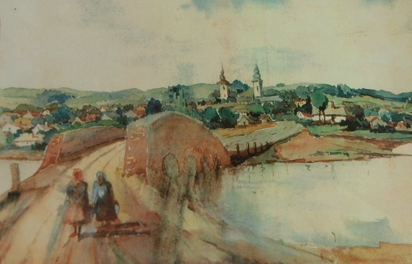

DATE ISTORICE

Descoperiri arheologice

Acest mediu bogat în vegetaţie, peşte şi vânat de odinioară, oferea deja cu secole în urmă un excelent habitat şi pentru oameni. Primele urme de aşezăminte omeneşti datează din epoca de piatră. Reprezentanţii culturii de Tisa erau pescari şi vânători, a căror urme s-au găsit din anii 2200-1800 î. Ch., iar pe promontoriul numit Varbot (Varbocz) s-au descoperit urme ale unei aşezări din epoca de bronz, pe care obiceiurile funerare din secolele XI-XIV le-au distrus aproape în totalitate. Cele mai bogate materiale arheologice descoperite la Sălacea datează din epoca bronzului, din perioada 1850-1450 înaintea erei noastre.
Săpături metodice s-au făcut doar între anii 1964-1969 pe Dealul Vida. Arheologii muzeului din Oradea au găsit urmele unei aşezări înfloritoare din epoca bronzului, ce aparţine triburilor culturii Otomani. Satul descoperit la Sălacea era înconjurat de şanţuri de apărare cu adâncimea de 7,55 metri şi lăţimea de 20 de metri. Acest tip de aşezare este specifică primei şi celei de-a doua faze a culturii Otomani. Oamenii din epoca bronzului au ales această zonă ca loc de trai deoarece tehnica din acele timpuri nu permitea construirea unei reţele de apărare mai considerabile. În zona Văii Ierului şi în alte aşezări din aceeaşi perioadă s-a evidenţiat faptul că triburile au părăsit înălţimile apărate în favoarea insulelor înconjurate de mlaştini. Materialul arheologic descoperit pe Dealul Vida este sărac în obiecte folosite ca arme, ceea ce indică latura civilă a aşezării. Locuitorii acestei aşezări îşi construiau casele în formă dreptunghiulară din lut, acoperite cu stuf, la nivelul solului, având o singură încăpere. Înăuntru aveau în mijloc una sau două vetre pentru foc şi câte o groapă săpată pentru depozitarea alimentelor.
Totuși, s-a descoperit un unic templu Megaron în regiunea eurpoean-centrală, de forma dreptunghiulară, cu vestibul deschis. Acest templu era împodobit cu simboluri solare, ca un altar-vatră din aceeași vreme, folosit pentru „arderi de tot”. Era adorat un zeu solar, precum Apollon, a cărui origine tracă pare indicată de dragostea sa pentru misterioasa patrie hyperboreeană a mamei lui, Țara de Nord de unde, în fiecare an, la întoarcerea anotimpului cald, se credea că revine triumfal în Grecia.

Sălacea în timpul regatului maghiar din Evul Mediu
Prima autentificare scrisă a localităţii Sălacea este din 1067, ca aparţinând judeţului Săbolciu. S-au păstrat diverse denumiri în documentele vremii cum ar fi: Zolochy, în anii 1163-1173; în 1570 Szalaczy; în 1692 Szalácz, Szalacz, Szaláz; în 1772 Szalacs, Szaláts; în 1813 Ér Szalacs; în 1828 Szaláts; în1851 Szalacs, iar azi Sălacea sau Erszalacs, denumirea în limba maghiară.
Localitatea ca atare este amintită în Regestrum-ul Oradiei în 1215 cu denumirea de Zolos. Numele este de origine slavă însemnând „loc de depozitare a sării”. De aici deducem că maghiarii ce au descins aici au găsit o aşezare slavă, având o populaţie suficient de mare pentru a justifica rolul jucat în comerţul cu sare, pe carte îl indică denumirea ei.
Cunoscând istoria zonei putem să presupunem că populaţia slavonă s-a amestecat cu cea maghiară, iar la mijlocul secolului XII a fost adus aici un grup de imigranţi germani de către ispanul regal. Nu s-a următit scopul de a înfiinţa o nouă aşezare, ci de a o extinde pe cea deja existentă. Acest lucru este demonstrat de stuctura localităţii, Sălacea fiind alcătuită atunci din două părţi, fiecare având propria sa parohie. O parte aparţinea judeţului Solnocul-de-mijloc , iar o parte Bihorului. Această dualitate s-a păstrat până la începutul secolului XV, când a intrat sub jurisdicţia moşierilor locali.
Referitor la germanii din această localitate avem date concrete înregistrate în Regestrum-ul Oradiei. Conform unei relatări, cetăţenii şi iobagii din Solnoc au dat în judecată un om din Sălacea, pe Posat, fiul lui Pal, vrând să demonstreze că ar fi din oraşul lor, dar acesta se apăra spunând că este un german liber din Sălacea şi de aceea nu aparţine iobăgimii din Solnoc. Se pare că aceştia au venit cu primul val de imigranţi la mijlocul secolului al XII-lea fiind aşezaţi pe proprietăţile monarhiei. Majoritatea erau ţărani; Ungaria din secolele XI-XII avea nevoie mai ales de ţărani să lucreze pământul. Imigranţii aveau unele prerogative.
Denumirea de „hospes” înseamnă musafir, un străin liber care doreşte să se stabilească aici, de aceea are dreptul la protecţie şi anumite libertăţi. Acest nume se referă deci la statusul legal şi social al imigranţilor, nu la cel naţional. Dacă doreau să facă referire la naţionalitatea acestora se adăuga şi numele ei (în cazul Sălacei - Tentonicum). Sălacea avea la rândul ei anumite drepturi, dar documentul care le atestă nu s-a păstrat. Avem însă date referitoare la exercitarea autonomiei administrative, putând alege liberi judecătorul, în afara căruia numai regele sau generalul regelui putea face dreptate. În acelaşi fel îşi alegeau pastorul care avea dreptul la un sfert din zeciuială.
La fel ca în judeţul Satu-Mare, sălăcenii aveau şi unele drepturi de proprietate şi de vamă locală. În ceea ce priveşte numărul imigranţilor germani în Sălacea, se presupune că trebuie să fi fost mai mic decât al populaţiei de baştină deoarece aşezarea lor nu a primit un nume de sine stătător, fiind înglobaţi treptat în mediul maghiar. Maghiarizarea lor a fost accelerată şi de faptul că după invazia tătarilor, puţinii germani rămaşi nu au avut suficienţi urmaşi. Documentele din secolul XV atestă faptul că toate numele locuitorilor din acea perioadă erau maghiare.
Urme ale denumirilor germane au rămas însă, ca dovadă a originii lor germane, numele de persoane fiind importante dovezi ale etniei unei localităţi. La începutul secolului al XV-lea, Sălacea a intrat în proprietatea eclezială (Capitulum) a Oradiei, pierzându-şi drepturile de odinioară iar astfel dispărând orice obstacol faţă de mediul pur maghiar din jurul ei.

Sălacea şi comerţul cu sare
În viaţa localităţii Sălacea din Evul Mediu, sarea juca un rol important, dovadă şi denumirea ei (loc de depozitare a sării). Din cele mai vechi timpuri, pe aici trecea drumul sării din nordul Transilvaniei.
În Evul Mediu, sarea era aproape exclusiv condimentul şi conservantul folosit. Datorită importanţei ei a fost una dintre cele mai importante mărfuri. De asemenea, sarea brută reprezenta în acea vreme o modalitate de plată în statul medieval.
Nu se stie exact când a fost înfiinţat depozitul de sare de la Sălacea, dar exista cu siguranţă în 1217, deoarece Andrei al II-lea, în timpul cruciadei din 1217 a decis plata 500 de mărci din venitul centrului de sare de la Sălacea unui ordin călugăresc.
Cu timpul, a scăzut importanţa depozitului de sare şi nu a mai fost acel centru comercial înfloritor ca în prima jumătate a secolului al XIII-lea.

Sălacea pe calea dezvoltării ca oraş
Sălacea era o localitate bine dezvoltată, ieşind în evidenţă printre aşezările vremii, în perioada Arpad, datorită celor doi factori: imigranţii germani (hospes) şi prerogativele lor, iar pe de altă parte drumul sării şi depozitul regal de sare.
Analizând împrejurările prin care s-au dezvoltat aşezările maghiare medievale în oraşe, putem conchide că Sălacea avea toate posibilităţile să devină la rândul ei oraş. Împrejurările naturale erau reprezentate de terenul mlăştinos ca şi în cazul oraşelor Szekesfehervar şi Seghedin, ce-i ofereau apărare şi condiţii de trai.
Pe aici trecea un drum comercial peste care se suprapunea un vechi drum militar. Probabil că pe baza comerţului cu sare s-a dezvoltat aici şi industria şi comerţul. De asemenea trebuia să existe şi administraţia comerţului cu sare ca şi dreptul la o piaţă liberă, putând chiar opri mărfurile în trecere, drept pe care l-a pierdut în 1332.
Ţinând cont de cele enumerate mai sus putem spune că Sălacea a pornit pe calea transformării în oraş, la fel ca şi Seghedin. Dar nu putea deveni un oraş într-adevăr liber. În anii 1400 Sălacea intra sub jurisdicţia moşierilor, dispărând şi autonomia sa administrativă. În 1520 este amintită printre vămurile vremii.

De la reformaţie până la eliberarea de sub dominaţia turcă
Reformaţia, dispersia rapidă a cultului protestant în zona Partium, a avut un impact însemnat şi în viaţa localităţii Sălacea. Documente bisericeşti din 1836 atestă faptul că în 1549 noua credinţă avea deja adepţi iar în 1577 tot satul s-a convertit la religia reformată. Ca urmare a invaziei turcilor în 1552, partea de dincolo de Tisa şi astfel şi o parte a judeţului Bihor a căzut sub domminaţia otomană. În anul 1583 turcii au ocupat şi Sălacea înrobind 440 de oameni iar în 1660 întregul judeţ era sub jugul turcesc.
Csaky Istvan este menţionat ca unul dintre cei mai importanţi moşieri ai judeţului. După eliberare, la ordinul împăratului Lipot, odată reorganizată episcopia Oradiei şi Capitulum (reprezentat de Corpul canonicilor) a primit din nou moşiile pe care le deţinea înainte de invazia turcă, conform recensământului din 1552. Ca urmare Sălacea revenea în proprietatea Capitulum.

Din nou în posesia Capitulum-ului
Urmează anii reconstrucţiei. O dovadă a dezvoltării materiale este faptul că fost menţionat în 1694 un student din Sălacea, un anume Samuel Salacsi la Colegiul Bethlen din Nagyenyed. La începutul secolului, Corpul canonicilor aduce slovaci din judeţul Zemplen care se stabilesc în Sălacea. Slovacii de religie catolică au avut cu siguranţă un rol important în reconstruirea parohiei catolice în anul 1763.
Informaţii semnificative referitoare la această perioadă despre Sălacea avem din chestionarul ce precede urbarium-ul din 1772-1774 şi care evaluează situaţia dinainte de 1770. De aici deducem că exista deja de zece ani un oarecare urbarium al localităţii. Din acelaşi document reiese că începând cu a doua jumătate a secolului al XII-lea existau aşa-zişii iobagi cu taxă în Sălacea care puteau răscumpăra o parte din serviciile datorate plătind o sumă anuală şi se puteau muta liberi. De la mijlocul secolului aceste obligaţii de muncă au crescut. Primul recensământ din Ungaria (1784-1787) arată că în Sălacea populaţia era formată din 2529 de persoane, din care 1298 bărbaţi şi 1226 femei iar localitatea era amintită ca şi comună, proprietarul fiind în continuare Corpul canonicilor din Oradea, până la eliberarea iobagilor din 1848.
Sfârşitul secolului XVIII şi începutul secolului XIX este marcat de marile construcţii în Sălacea, datorită creşterii materiale şi a spiritului de iniţiativă. Din această perioadă datează primele şiruri de pivniţe din cărămidă, săpate în latura dealului, ce pot fi văzute şi azi.

Viaţa localităţii între anii 1848-1914
Anul 1848 este marcant în viaţa localităţii. Schimbările sociale, economice şi politice de după revoluţie, se resimt şi în viaţa sa. La sfârşitul secolului a fost construită linia de cale ferată Oradea – Satu-Mare şi Oradea – Marghita, dar acestea nu ating Sălacea, de aceea importanţa sa economică este în scădere.

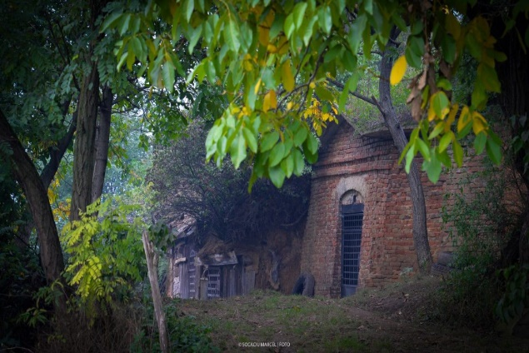
CAPITOLUL I
ANALIZA SITUAȚIEI EXISTENTE
I.I CARACTERISTICI GENERALE ALE COMUNEI SALACEA

AMPLASARE SI ACCESIBILITATE

Comuna Sălacea este situată în partea de nord-vest a României, iar în cadrul judeţului Bihor se află în partea de nord, în vecinătatea judeţului Satu-Mare, la o distantță de 65 km de Oradea, 75 km de Satu Mare, la 23 km de Marghita și 22 km de Valea lui Mihai. Se întinde la intersecţia meridianului de 21 55 longitudine cu paralela de 47 26 latitudine nordică.

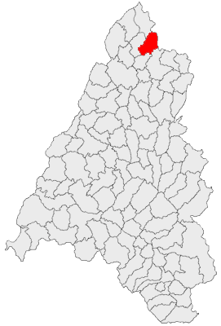
Se învecinează cu şapte localităţi: la est cu Pir, la sud cu Cheţ, la sud-vest cu Buduslău, la vest cu Otomani, la nord-vest cu Galoşpetreu, la nord cu Văşad şi Andrid. Aparţine din punct de vedere geografic ţinutului Câmpia Ierului. Din punct de vedere administrativ, de comuna Sălacea aparţine şi satul Otomani.
La Sălacea se poate ajunge cu maşina pe şoseaua judeţeană 191 F ce leagă Valea lui Mihai de Marghita, prin Otomani. Nu există nicun punct CFR în comună. În ceea ce privește accesul prin intermediul căilor aeriene, cel mai apropiat aeroport se află la Oradea.

SUPRAFAȚĂ
Suprafaţa totală a comunei Sălacea este de 6416 ha, din care extravilan 5446 ha și intravilan 970 ha. Teritoriul comunei Sălacea este alcătuit din localitatea Sălacea: 4913 ha și localitatea Otomani: 1503 ha.
Din suprafața comunei Sălacea de 6416 ha, suprafața agricolă este de 5577 ha din care:
- Suprafață arabilă – 4622 ha;
- Pășuni – 542 ha;
- Fânețe – 293 ha;
- Vii – 102 ha;
- Livezi – 18 ha.
Suprafata neagricola de 839 ha este compusa din:
- Paduri si alte terenuri forestiere – 22 ha;
- Terenuri cu ape si ape cu stuf – 268 ha;
- Cai de comunicatie si cai ferate – 101 ha;
- Terenuri ocupate cu constructii si curti – 217 ha;
- Terenuri degradate si neproductive – 231 ha.



ORGANIZARE ADMINISTRATIVĂ
Comuna Salacea cuprinde in structura sa administrativa trei sate: satul resedinta Salacea, care de altfel da si numele comunei, Salacea si Otomani. Autoritatile administratiei publice locale din comuna Salacea sunt Consiliul Local Salacea, aparatul propriu al acestuia denumit Primaria comunei Salacea si Primarul comunei Salacea. Comuna Salacea este persoana juridica de drept public. Are patrimoniu propriu si capacitate juridica deplina. Autoritatile administratiei publice prin care se realizeaza autonomia locala in comuna Salacea sunt Consiliul Local, ca autoritate deliberativa si Primarul, ca autoritate executiva.
Consiliul local se compune din consilieri locali alesi in conditiile stabilite de legea pentru alegerea autoritatilor administratiei publice locale. Consiliul local are initiativa si hotaraste, in conditiile legii, in toate problemele de interes local, cu exceptia celor care sunt date prin lege in competenta altor autoritati ale administratiei publice locale sau centrale.
Aparatul de specialitate al Primarului comunei Salacea este organizat si functioneaza in temeiul OUG nr. 57/2019 privind Codul administrativ. Comuna Salacea are un primar si un viceprimar, alesi in conditiile legii. Functia de primar si functia de viceprimar sunt functii de demnitate publica. Viceprimarul este subordonat primarului si, in situatiile prevazute de lege, inlocuitorul de drept al acestuia, situatie in care exercita, in numele primarului, atributiile ce ii revin acestuia. Primarul poate delega o parte din atributiile sale viceprimarului. Aparatul de specialitate al Primarului comunei Salacea este organizat si functioneaza in temeiul OUG nr. 57/2019 privind Codul administrativ.
Aparatul de specialitate al primarului cuprinde 22 de functii si este structurat conform organigramei aprobate prin hotarare a Consiliului Local al comunei Salacea. Consiliul Local Salacea este format din 13 consilieri. Primaria comunei Salacea numara in componenta sa 9 functionari publici si personal contractual in numar de 11, respectiv 2 functii de demnitate publica si niciun post vacant.

RELIEF
Comuna Sălacea este situată în partea de nord-vest a României, iar în cadrul județului Bihor se află în partea de nord, în vecinătatea județului Satu-Mare. Aparține din punct de vedere geografic ținutului Câmpia Ierului. Aceasta reprezintă partea cea mai joasă a Câmpiei Someşului având următoarele caracteristici:
- altitudinea maximă de 125 m şi minimă de 104 m;
- aspectul unui culoar străbătut de râul Ier; s-a format prin procese îndelungate de colmatare care au creat la suprafaţă o serie de microforme ce reflectă caracterul divagant al câmpiei;
- prezintă exces de umiditate, cursuri sinuoase, uneori chiar stagnante, braţe şi meandre părăsite; a fost supusă unui intens proces antropic de asanare, îndiguire şi desecare, fiind creat un canal al Ierului cu acumulări de tip poldere şi numeroase bazine de recepţie.
Localitatea a fost construită pe terasa din stânga a văii Ierului, dar azi este doar un canal. E încadrată la sud de dealurile ce se întind de-a lungul Barcăului, iar la nord de
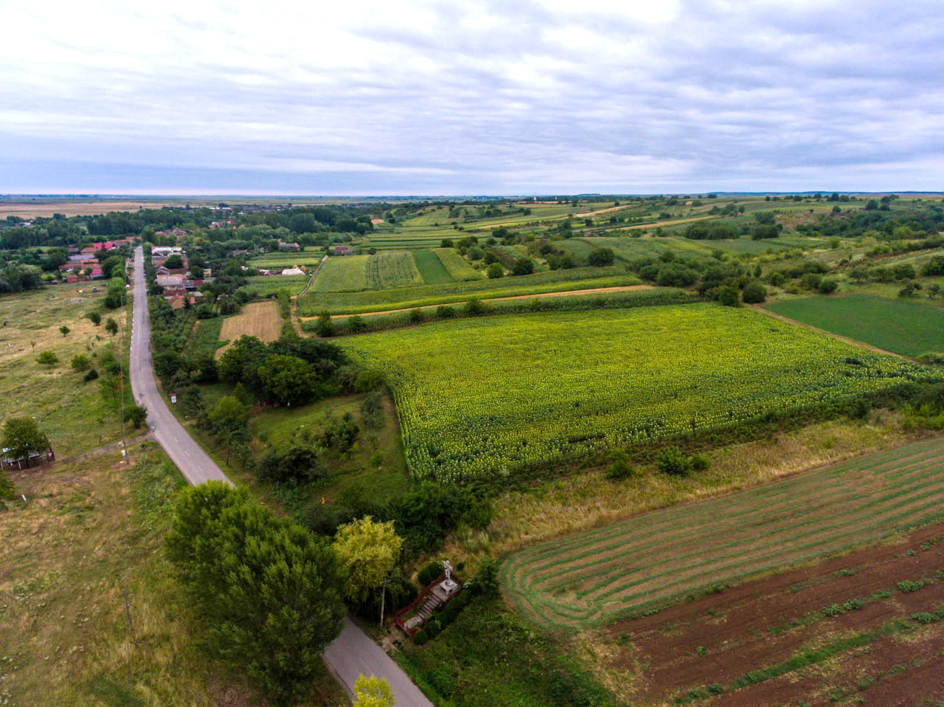

canalul Ierului. Aceste caracteristici geografice au avut un rol determinant în viaţa localităţii, din vechi timpuri.
Se poate stabili, pe baza hărţilor vechi, că începând cu Sălacea, de la intrarea în judeţ a Văii Ierului până la Roşiori, respectiv până la Barcău, se întindea o zonă mlăştinoasă considerabilă. Descrierile timpurii relatau constant că satele erau înconjurate de mlaştini greu de străbătut. Acest peisaj mlăştinos a determinat tipul de ecosistem specific Câmpiei Ierului de-a lungul secolelor. Vegetaţia luxuriantă a pădurilor de odinioară este amintită azi de unele denumiri ale localităţilor. Mlaştinile, stufărişurile s-au păstrat până la mijlocul secolului trecut. Lucrările de asanare a mlaştinilor au început în anul 1967, având ca urmare transformarea a zeci de hectare în teren arabil.
După revoluţia din 1989 au început să se pună bazele unor rezervaţii naturale. Localitatea era delimitată la sud de dealuri (dealurile Sălacei şi Săcuienilor) iar la nord de mlaştinile de odinioară ale Ierului. Dealurile acoperite de sol argilos roşu erau bune pentru cultivarea viţei-de-vie. Sălăcenii
împărtăşesc cu plăcere vechiul dicton latin in vino veritas, dovadă şirurile de pivniţe clădite în deal şi întreţinute cu grijă, care în zilele noastre sunt aproximativ 970.
Stufărişul era o ascunzătoare perfectă faţă de intruşi iar pentru pescari, vânători şi împletitorii de coşuri era o sursă de trai.
Mediul natural şi-a pus amprenta şi asupra construcţiilor; stânca, piatra nu se găsesc în această zonă iar lemnul era şi el scump. Numai la construcţia bisericilor se folosea cărămidă şi şindrilă. De aceea casele şi dependinţele erau construite din pământ bătut, vaioagă, stuf, nuiele.
Comuna Sălacea se învecinează cu două arii naturale protejate care fac parte din rețeaua Natura 2000 - SCI „Câmpia Ierului” în imediata vecinătate – limita intravilanului cu extravilanul și SPA Câmpia Nirului - Valea Ierului distanța dintre SPA și satul Sălacea este de 12,7 km, distanța dintre SPA și satul Otomani este de 11 km.

Complexul hidrografic Valea Rece este declarat arie naturală protejată de interes naţional, încadrată în categoria IV-a IUCN, rezervaţie botanică. Complexul hidrografic Valea Rece și-a primit statutul de arie protejată în anul 1981, prin Decizia nr. 251, statutul fiindu-i recunoscut prin HCJ nr. 19/1995 conform Legii nr. 5/2000.
Aria naturală protejată Valea Rece se găseşte pe teritoriul comunei Sălacea, ocupând o suprafaţă de 2 hectare, constituid o urmă a vechilor mlaştini care ocupau o suprafaţă mult mai extinsă din Câmpia Ierului. Aria naturală protejată constituie un habitat caracterizat printr-o mare varietate de specii de floră şi faună, în primul rând acvatice, unele dintre ele fiind specii relicte. Aria naturală protejată face parte dintr-o zonă de protecţie mult mai extinsă, fiind cuprinsă în situl Natura 2000 Câmpia Nirului - Valea Ierului (ROSPA0016) și în situl Natura 2000 Câmpia Ierului (Natura 2000: ROSCI0021).
Habitatele de aici se dispun în formă de mozaic în originea cărora relieful, solul şi resursele de apă sunt deopotrivă determinante. Printre habitatele tipice se pot aminti mlaştinile alcaline, rămăşiţele pădurilor euro-siberiene de silvostepă cu stejar, interdune pe alocuri înmlăştinite, pajiştile dezvoltate pe nisipuri cu Corynephorus canescens, care formează asociaţii de tip Festuco vaginatae – Corynephoretum, pajişti cu nisipuri acoperite de dediţei Pulsatilla pratensis hungarica, pajişti înmlăştinite de tip Molinion coeruleae şi păduri de frasin cu ulm Fraxino-Ulmetum. Printre speciile de plante întâlnite în situl Natura 2000 se pot aminti aici pălămida şi o specie rară de stânjenel de nisip Iris humilis subsp. arenaria.
Printre speciile de fluturi apare fluturele roşu de mlaştină Lycaena dispar, Euphydryas maturna şi Maculinea teleius, iar dintre speciile de peşti ocrotite apare chişcarul Misgurnus fossilis, zvârluga Cobitis taenia şi ţigănuşul de baltă Umbra krameri.
Speciile cele mai răspîndite aici de amfibieni sunt tritonul cu creastă dobrogean Triturus dobrogicus, buhaiul de baltă cu burta roşie Bombina bombina, broasca săpătoare brună Pelobates fuscus, iar dintre reptile broasca ţestoasă de apă Emys orbicularis. Se regăsesc în acest sit şi câteva specii de păsări rare care cuibăresc aici, precum barza neagră Ciconia nigra, şoimul dunărean Falco cherrug, dumbrăveanca Coracias garrulus, vânturelul de seară Falco vespertinus. Un efectiv numeros are aici şi barza albă Ciconia ciconia, prigoria Merops apiaster şi lăstunul de mal Riparia riparia. Nisipurile au un efectiv numeros de popândău Spermophilus citellus, dar apare frecvent şi şopârla de iarbă Podarcis taurica, iar în zonele cu umezeală mai accentuată şi şopârla vivipară Zootoca vivipara.

CLIMA
Comuna Sălacea are o climă temperat continental moderată, supusă înfluențelor vestice, iernile sunt scurte și nu prea aspre, verile lungi și călduroase, precipitații primăvara și toamna. Frecvența cea mai mare o prezintă vânturile de nord-est, sud-vest și nord-vest.
Temperatura medie anuală, a comunei se situează în jurul valorii de 12^{O}C. Luna cea mai rece a anului este ianuarie, media lunară fiind de 0,9^{O}C, iar cea mai caldă fiind luna iulie, media lunară fiind de 23^{O}C. Așezarea geografică a comunei facilitează producerea precipitațiilor, media lunară fiind în jurul valorii de 63 mm/mp. În sezonul rece precipitațiile cad sub formă de zăpadă. Circa 15-20 de zile sunt caracterizate de ninsori, ianuarie fiind luna ce totalizează în jur de 5-7 zile, în celelalte luni frecvența lor fiind mai mică. Stratul de zăpadă nu este constant, el prezintă discontinuități și grosimi diferite, menținându-se în perioada decembrie-martie.

HIDROGRAFIA
Din intreaga suprafata a comunei, 268 ha sunt ocupate de apele de suprafata. Pe teritoriul administrativ al comunei Sălacea, în partea sud-vestică a satului omonim se afla Complexul hidrografic Valea Rece, arie protejată de interes național. Rezervația naturală se intinde pe o suprafață de două hectare. Complexul hidrografic Valea Rece reprezintă o zonă naturală (mlaștini) aflată în câmpia văii Ierului; ce adăpostește o gamă floristică bogată în vegetație lacustră și asigură condiții de adăpost și hrană mai multor specii faunistice (mamifere, păsări, pești, batracieni) caracteristice zonelor umede.
Teritoriul comunei are următoarele surse de apă:

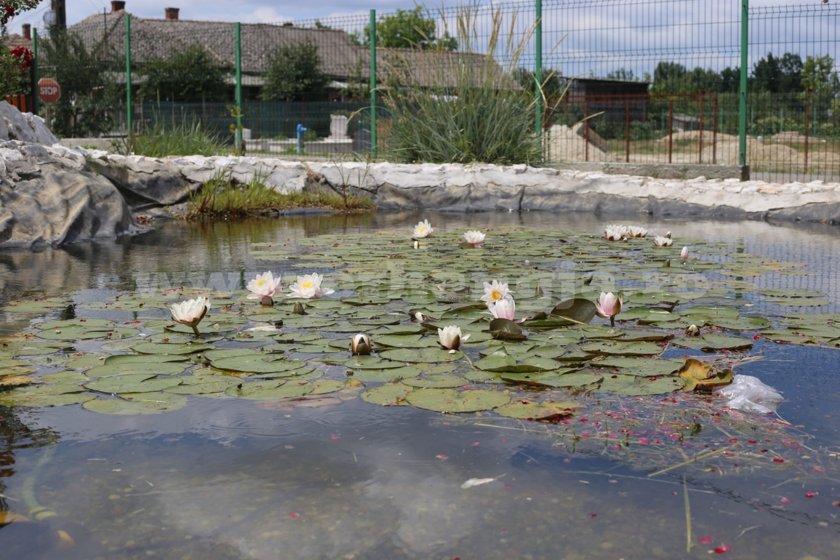

- Râul Ier care izvorăște în zona colinară, la poalele Dealurilor Sălajului, în apropierea pădurii Sechereșa. Are o lungime totală de 107 km, din care 12 km pe teritoriul satului Salacea. Se varsă în râul Barcău în apropierea localității Pocsaj;
- Lacul Sălacea cu o suprafata de 6 ha;
- Apa geotermala aflata la o adancime de pana la 1,6 km, cu o temperatura de 80⁰C. Comuna Salacea face parte din categoria structurilor petrolifere cu gradient geotermic natural, fiin localizata in Câmpia de vest, considerata una din zonele cu cel mai ridicat potenţial geotermal natural din România.

SOLURILE ȘI SUBSOLUL
Felul solului prezintă o importanţă însemnată în ceea ce priveşte ocupaţia locuitorilor şi producţia agricolă a comunei. Solul este prielnic pentru cultivarea cerealelor, și există fâneţe naturala şi păşuni. Dealurile din împrejurimile comunei sunt prielnice cultivării viţei de vie şi a pomilor fructiferi datorită solurilor ușoare, luto-nisipoase sau luto-argiloase, pietroase, nisipoase. Solurile care predomină sunt caracteristice Câmpiei Someșului și anume:
- Molisolurile: cernoziom cambic, cernoziom tipic, cernoziom argiloiluvial – specifice silvostepei;
- Argiluvisolurile: brun argiloiluvial, brun luvic, luvisol albib – specifice pădurilor.
Localitatea era delimitată la sud de dealurile Sălacei şi Săcuienilor, iar la nord de mlaştinile de odinioară ale Ierului. Acum aceste dealurile acoperite de sol argilos roşu sunt bune pentru cultivarea viţei-de-vie.

BIODIVERISTATE
Flora și fauna este foarte diversificată și bogată atât ca număr de specii cât și ca valoare a acestora, fiind specifică Câmpiei Ierului.
Flora ierboasă provine din rogoaze, coada calului, specii de trifoi care dau o cantitate mai mare din masa ierboasă. Arbuștii mai importanți sunt socul, măcieșul, porumbarul. Pășunile și fânețele au o bună compoziție floristică unde, alături de grunincele apar pirul, trifoiul, albăstrelele, mohorul, costreiul.
O caracteristică a florei Câmpiei Ierului o constituie fragmentarea arealului multor specii, răspândirea majorităţii acestora devenind în prezent insulară. Astfel, plante

care odinioară erau frecvente apar în staţiuni restrânse şi într-un număr mic de exemplare. Majoritatea asociaţiilor acvatice apar pe suprafeţe mici şi pe alocuri sub formă fragmentată. În general apele mai adânci sunt rar întâlnite, iar în urma colmatării acestora vegetaţia de baltă este succedată de vegetaţie de mlaştină. Caracterul mlăştinos de odinioară se reflectă prin prezenţa trestiişurilor, păpurişurilor, precum şi a rogozurilor înalte. Păşunile populează terenurile joase, umede şi temporar inundate. Speciile cele mai reprezentative sunt iarba câmpului, coada vulpii, păiuşul. Vegetaţia lemnoasă este reprezentată de zăvoaie de sălcii, stejăreto-ulmete de luncă, gorunete din zona colinară marginală, tufărişuri, respectiv plantaţii. Fauna Câmpiei Ierului este forte bine reprezentată atât prin lumea animală specifică zonei Câmpiei de Vest, cât și prin speciile protejate din arealul Văii Reci. Fauna este reprezentată în silvostepă prin rozătoare: şoareci de câmp, popândăi, hârciogi, iepuri, păsări: potârnichea şi prepeliţa şi mai recent dropia, în păduri căprioare, mistreţi, iepuri, vulpi şi multe specii de păsări: ciocănitori, cuci, mierle, şoimi, iar în apa râurilor regăsim scobari, mrene, carași, crapi, somni, cleni şi în cea a lacurilor crapi, plătici, ştiuci, babuşci, bibani.

RESURSELE NATURALE
Acestea reprezintă totalitatea zăcămintelor de minerale și minereuri, a terenurilor cultivabile, a pădurilor și apelor de care dispune o anumită regiune geografică.
Resursele naturale de care dispune comuna Sălacea sunt:
- Valea Rece este o arie naturală protejată și un obiectiv turistic;
- Existența unor numeroase specii de plante și animale deosebite, specifice Văii Ierului;
- Există 843 ha de pășuni și fânețe ca resurse pentru hrana animalelor;
- Râul Ier este o apă curgătoare cu efective de pești;
- Lacul de acumulare de la Sălacea constituie efective de pești și potențial turistic;
- Apa geotermala care poate fi valorificata pentru producerea energiei termice, a apei calde menajere, in balneologie si agricultură;
- Fântâna arteziană cu patru țevi cu apă recomandată în bolile digestive;
- Existența solurilor fertile unde se pot cultiva legume și viță de vie;
- Cadru natural propice dezvoltării agroturismului și turismului.

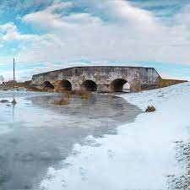

RESURSE ANTROPICE
Resurse antropice denumite şi resurse antropogene sunt generate de fenomenele antropice, respectiv antropogene datorate acţiunii omului cu urmări asupra reliefului, vegetaţiei şi climei. Aceste resurse includ toate categoriile de bunuri mobile şi imobile care au fost realizate de-a lungul evoluţiei istorice a societăţii umane, fiind reprezentative pentru anumite epoci, curente şi stiluri artistice, create de artişti de marcă reprezentanţi ai tuturor artelor. În comuna Sălacea există o mare varietate de resurse cultural-istorice, clădiri și monumente:
- Sirul pivnițelor;
- Biserica romano-catolică cu hramul „Sfânta Maria Imacultă” din anul 1792;
- Conacul Komaromi construit în secolul XVII din Otomani;
- Conac secolul XIX din Otomani;
- Podul cu patru arcade din secolul XVIII din Salacea;
- Parohia romano-catolică;
- Casa muzeu tradițională din Sălacea;
- Vestigiile unor așezări din Epoca bronzului descoperite în Otomani.



I.2. DEMOGRAFIE
EVOLUTIA POPULATIEI STABILE

Populatia dupa domiciliu a comunei Salacea in anul 2002 era de 3.195 de persoane, urmand o usoara scadere in anul 2011 la numarul de 3.036 persoane.
Conform datelor furnizate de Institutul National de Statistica, in luna iulie 2020, 3.071 de persoane au domiciliul in comuna Salacea, nefiind inregistrare fluctuatii majore in ultimii 10 ani. Cel mai populat sat al comunei este Salacea cu 2420 locuitori, urmat de Otomani cu 616 locuitori.
Majoritatea locuitorilor sunt maghiari, alte nationalitati fiind cele de romani si romi. Din punct de vedere confesional, majoritatea locuitorilor sunt reformati, dar exista si minoritati de ortodocsi, romano-catolici si baptisti.
Distributia pe sexe indica o populatie de sex masculin de 1.461 persoane, in proportie de 47,57% din total si o populatie de sex feminin de 1.610 persoane, in proportie de 52,43% din totalul populatiei cu domiciliul in comuna Salacea.
Raportul de masculinitate definit ca raportul dintre numarul barbatilor si numarul femeilor, a fost la 1 ianuarie 2020 de 90,74%, ceea ce insemna ca la 90 persoane de sex masculin la revin 100 persoane de sex feminin, deficitul de barbati de aproximativ 10%.
Densitatea populatiei este de 47,69 locuitori/ km² ceea ce insemna ca la 1 km², in comuna Salacea revin 47 de locuitori. Astfel, comuna inregistreaza o densitate a populatiei scazuta in comparatie cu judetul Bihor, unde aceasta este de 81,7 locuitori/km².

STRUCTURA SI IMBATRANIREA POPULATIEI
Imbatranirea populatiei este o tendinta pe termen lung care a inceput cu cateva decenii in urma in Europa. Aceasta tendinta este vizibila la nivelul transformarilor structurii de varsta a populatiei si se reflecta intr-o pondere in crestere a persoanelor in varsta, cuplata cu o pondere in scadere a persoanelor in varsta de munca, raportata la populatia totala.
In comuna Salacea, populatia tanara (0-14 ani) este reprezentata de 476 de persoane, respectiv 15,49%, populatia imbatranita (65 de ani si peste) este reprezentata de 472 de persoane, respectiv 15,37% si populatia activa sau adulta (15-64 ani), reprezentata de 2.123 de persoane, are ponderea cea mai mare din total de 69,14% din totalul populatiei. Avand in vedere faptul ca in comuna Salacea populatia tanara este aproape egala cu cea varstnica, este prezent fenomenul de imbatranire al populatiei.

INDICATORI STATISTICI DEMOGRAFICI
Piramida pe grupe de varsta si sexe reprezinta diagrama liniara prin care se reprezinta grafic, in mod simetric, o caracteristica atat cantitativa cat si una calitativa. Consta in reprezentarea pe verticala si bilateral a grupelor de varsta pe cele doua sexe, in raport cu marimea grupelor de varsta. Piramida structurala ia forme diferite, reflectand tipul de evolutie a populatiei. Astfel, ele pot fi de

forma: triunghiulara, de clopot, de amfora sau de trefla.
In anul 2020, piramida varstelor in comuna Salacea, ia forma de amfora, cu o baza egala cu varful, ceea ce demonstrează apariția fenomenului de îmbătrânire a populației la nivelul comunei Sălacea. La mijloc, amofra este cea mai extinsa, intrucat populatia activa sau matura este cea mai numeroasa.

Situatia din prezent, la nivel european, este similara celei din comuna Salacea, stabilita in bază datelor colectate in urma celor doua recensaminte. Astfel, la 1 ianuarie 2019, populatia UE-27 a fost estimata la 446,8 milioane. Tinerii (intre 0 si 14 ani) au reprezentat 15,2 % din populatia UE-27, in timp ce persoanele considerate a fi in varsta de munca (intre 15 si 64 de ani) au reprezentat 64,6 % din populatie. Persoanele mai in varsta (65 de ani sau peste) au avut o pondere de 20,3 % (o crestere de 0,3 puncte procentuale in comparatie cu anul precedent si de 2,9 puncte procentuale in comparatie cu 10 ani in urma).
La nivelul statelor membre ale UE-27, cea mai mare pondere de tineri din totalul populatiei in 2019 a fost inregistrata in Irlanda (20,5 %), in Franta (18,0 %) si in Suedia (17,8 %), in timp ce valorile cele mai scazute au fost inregistrate in Italia (13,2 %), in Germania (13,6 %), in Malta si in Portugalia (ambele 13,7 %). In ceea ce priveste ponderea persoanelor cu varsta de 65 de ani sau peste din populatia totala, Italia (22,8 %), Grecia (22,0 %), Portugalia si Finlanda (ambele 21,8 %) au inregistrat ponderile cele mai mari, in timp ce Irlanda (14,1 %) si Luxemburg (14,4 %) au avut ponderea cea mai scazuta.
Cresterea ponderii relative a persoanelor varstnice poate fi explicata prin sporirea longevitatii, tendinta care a devenit vizibila de cateva decenii, pe masura ce speranta de viata a crescut; aceasta evolutie este deseori numita „imbatranirea varfului” piramidei demografice. Pe de alta parte, nivelurile constant scazute ale fertilitatii de-a lungul mai multor ani au contribuit la imbatranirea populatiei, numarul din ce in ce mai mic de nasteri ducand la o scadere a procentului de tineri din totalul populatiei.
In incercarea de a analiza tendintele viitoare ale imbatranirii populatiei, cele mai recente proiectii privind populatia elaborate de Eurostat au acoperit perioada 2019-2100. Populatia UE-27 este proiectata sa creasca pana la valoarea maxima de 449,3 milioane in jurul anului 2026, urmand ca apoi sa descreasca treptat pana la 416,1 milioane pana in 2100.
Un alt aspect legat de imbatranirea populatiei este imbatranirea progresiva a populatiei mai varstnice, pe masura ce ponderea relativa a persoanelor foarte in varsta creste intr-un ritm mai rapid decat orice alt segment de varsta al populatiei din UE-27. Ponderea persoanelor in varsta de 80 de ani sau peste raportata la populatia UE-27 este estimata sa creasca de doua ori si jumatate in perioada 2019-2100, de la 5,8 % la 14,6 %.
In perioada 2019-2100, se preconizeaza ca ponderea populatiei in varsta de munca va scadea, in timp ce persoanele mai in varsta vor reprezenta probabil o pondere in crestere din populatia totala: persoanele in varsta de 65 de ani sau peste vor reprezenta 31,3% din populatia UE-27 pana in 2100, in comparatie cu procentul de 20,2 % inregistrat in 2019.

Gradul de imbatranire demografica a populatiei comunei Salacea este de 99,16%. Acest indicator reprezinta numarul persoanelor varstnice (de 65 ani si peste) care revine la 100 de persoane tinere (sub 15 ani). Astfel, in comuna Salacea, 99 de persoane varstince revin la 100 de tineri, ceea ce indica o tendinta de imbatranire a populatiei. Gradul de imbatranire demografica este similar celui inregistrat la nivel judetean (109,35%), regional (109,60%) si national (117,94%), acesti indicatori reprezenta imbatranirea populatiei si un deficit de populatie tanara.
In ceea ce priveste gradul de dependenta demografica (raportul dintre numarul populatiei de 0 - 14 ani si peste 65 ani, pe de o parte, si numarul populatiei cu varsta cuprinsa intre 15 - 64 ani), 44 de persoane aflate in varsta de lucru sustin 100 de persoane inactive. Gradul de dependenta demografica de 44,65% este cel mai scazut pentru comuna Salacea, comparativ cu cel de la nivel judetean de 46,50%, de la nivel regional de 46,34% si cel de la nivel national de 46,50%.
Rata de dependenta de varsta a tinerilor se calculeaza ca raportul dintre persoanele cu varsta mai mica de 15 ani si populatia cu varsta (apta) de munca si arata nivelul de sprijin de care are nevoie generatia tanara de la populatia apta de munca. Raportul pentru comuna Salacea in anul 2020 este de 22,42%, fiind similar celui de la nivelul judetean de 22,43%, regional de 22,11% si national de 22,43%.
Rata de dependenta de varsta a varstnicilor se calculeaza ca raportul dintre persoanele cu varsta mai mare de 65 ani si populatia cu varsta (apta) de munca si arata nivelul de sprijin de care are nevoie generatia imbatranita de la populatia apta de munca. Raportul pentru comuna Salacea in anul 2020 este de 22,23%, fiind similar celui de la nivelul judetean de 24,53%, regional de 24,23% si national de 25,16%.
Rata de inlocuire a fortei de munca se calculeaza prin raportarea efectivului populatiei tinere la o treime din persoanele in varsta de 15 - 64 ani, calculat la 100 de locuitori. Astfel, rata de inlocuire a fortei de munca este de 67,26%, ceea ce inseamna ca la nivelul comunei, 100 persoane ce au iesit din campul muncii au fost inlocuite de aproximativ 67 de persoane, ceea a condus la un deficit de forta de munca de 33 de persoane. Rata de inlocuire a fortei de munca la nivelul comunei Salacea se situeaza in jurul cele de la nivel judetean de 67,30%, nivel regional de 66,33% si nivel national de 75,50%. Aceste valori indica faptul ca in comuna Salacea exista un deficiat de forta de munca, situatie similara cu cea de la nivel, fiind necesare solutii pentru redresarea pietei muncii.
MISCAREA NATURALA A POPULATIEI
In anul 2019, in comuna Salacea au fost inregistrati 24 de nascuti vii. Rata natalitatii populatiei este de 7,82‰ ceea ce inseamna ca la 1000 de locuitori au revenit aproximativ 7 nascuti vii. Acesta valoare este inferioara atat celei nationale de 9.4‰, cat si celei a regiunii de Nord-Vest a Romaniei de 9.8‰ si cea de 9.3‰ de la nivelul Uniunii Europene.
Rata mortalitatii reprezinta masa deceselor survenite in cadrul populatiei intr-o anumita perioada de timp, de obicei un an calendaristic. Pentru cele 29 de decese survenite in anul 2019, s-a inregistrat o rata a mortalitatii de 9,44‰ in comuna Salacea. La nivelul UE, rata mortalitatii a fost de 10,4‰, in Romania a fost de 13,4‰, iar in regiunea de Nord-Vest a fost de 11,16‰. Tendinta generala este de scadere a numarului de nou nascuti si crestere a numarului de decese, fapt ce determina existenta unui spor natural negativ, situatie regasita si in comuna Salacea, fiind inregistrat un spor natural negativ de 1,62‰ in anul 2019, ceea se semnifica o scadere a populatiei, fiind inregistrate cu 5 decesese mai multe decat nasteri.
Rata de nuptialitate reprezinta numarul casatoriilor dintr-un an raportat la populatia la 1 iulie din anul respectiv si se exprima in numar de casatorii la 1000 locuitori. In comuna Salacea fiind inregistrate 10 casatorii la nivel local in anul 2019, rata nuptialitatii este de 3,25‰, mai mica decat cele de la nivelul Regiunii Nord-Vest de 5,8‰, judeteana de 5,9‰ si nationala de 5,8‰. In mediul rural s-a inregistrat o usoara crestere a numarului de casatorii comparativ cu anul precedent.
Rata de divortialitate reprezinta numarul divorturilor dintr-un an raportat la populatia la 1 iulie din anul respectiv si se exprima in numar de divorturi la 1000 locuitori. Astfel, in comuna Salacea s-au inregistrat 7 divorturi in anul 2019, ceea ce inseamna ca rata divortialitatii este de 2,28‰, fiind superioara celor de la nivel national de 1,36‰, regional de 1,36‰ judetean de 1,61‰.

SOLDUL MIGRATORIU
Comuna Salacea este afectata de plecarea cu domiciliul a persoanelor care au resedinta stabila deoarece soldul schimbarilor de resedinta a inregistrat o valoare negativa de 28 de persoane in anul 2019. Astfel, 34 de persoane au plecat cu domiciliul spre alte localitati, fiind inclusa si migratia internationala, respectiv au plecat din comuna si fac dovada ca au asigurata locuinta in alta locatie si doar 6 persoane s-au stabilit cu domiciliul in comuna Salacea, respectiv au sosit in comuna si fac dovada ca au asigurata locuinta aici.


I.3. DEZVOLTARE ECONOMICĂ
STATISTICA INTREPRINDERILOR

Conform Primariei Salacea, un numar de 27 agenti economici au sediul in comuna. In ceea ce priveste distributia firmelor pe sate componente, cei mai multi agenti economici sunt in localitatea Salacea, aici fiind 24 de agenti economici, urmata de localitatea Otomani cu 3 agenti economici.
Activitatile specifice locuitorilor comunei Salacea sunt agricultura si zootehnia. Produsele agricole rezultate in urma activitatilor specifice sunt valorificate de catre producatorii particulari in propriile gospodarii sau in piața agroalimentară din Sălacea care funcționează în fiecare zi de vineri. Aceasta se desfășoară pe două sectoare: sectorul de legume și sectorul de animale. Piața agroalimentară are autorizație europeană. Tendintele viitoare se axeaza, in principal, pe cresterea animalelor si legumicultura, specifice mediului rural, dar si turism si agroturism. Pe aria comunei îşi mai desfăşoară activitatea si alte intreprinderi precum magazine alimentare, cafenele, brutarii, o moara, ateliere auto si mici meseriasi: tâmplari, instalatori.
In comuna Salacea, agentii economici isi desfasoara activitatea in urmatoarele domenii:
- agricultura, cresterea animalelor si cultivarea cerealelor;
- pomicultura si cultivarea vitei de vie;
- comert si servicii;
- productie: fabricarea incaltamintei;
- apicultura.

Agentii economici reprezentativi din comuna Sălacea sunt:

Nr. Ctr. | Denumire societate | Sediu sau punct de lucru | Profil, domeniile/ ariile de activitate | Cifra de afaceri in anul 2020 - RON
1. | SC MATISER IMPEX SRL | Salacea | Comert cu amanuntul in magazine nespecializate, cu vanzare predominanta de produse alimentare, bauturi si tutun | 2.996.233
2. | SC SIGIBRIC SRL | Salacea | Fabricarea altor produse din lemn, fabricarea articolelor din pluta, paie si din alte materiale vegetale impletite | 4.413
3. | SC OTOBRIK SRL | Otomani | Fabricarea altor produse din lemn, fabricarea articolelor din pluta, paie si din alte materiale vegetale impletite | 10.596
4. | SC ENILUD PROD COM SERV SRL | Salacea | Fabricarea pâinii; Fabricarea prăjiturilor si a produselor proaspete de patiserie | 1.210.213
5. | SC NUTRIPIG SRL | Salacea | Creşterea porcinelor | 18.697.122
6. | SC BOCSKAI BIHOR AGRO SRL | Salacea | Cultivarea cerealelor (exclusiv orez), plantelor leguminoase si a plantelor producatoare de seminte oleaginoase | 8.131.989
7. | SC DIANAVAL SRL | Salacea | Comert cu amanuntul al produselor farmaceutice, in magazine specializate | 892.579
8. | HUNGAROITALY SHOES KFT BIHARKERESZTES SUCURSALA SĂLACEA | Salacea | Fabricarea incaltamintei | 9.691.983
9. | SC LASPAL SRL | Salacea | Comert cu ridicata nespecializat | 1.164.891
10. | SC BURGA PRODAGRO SRL | Salacea | Fabricarea produselor de morarit | 279.999
11. | SC AUTO ONE SERVICE SRL | Salacea | Intretinerea si repararea autovehiculelor | 730.374
12. | SC FELSEN SRL | Salacea | Activităţi de alimentaţie (catering) pentru evenimente | 30.989
13. | SC FASHION STAR DERIMAL SRL | Salacea | Comert cu amanuntul in magazine nespecializate cu vanzare predominanta de produse nealimentare | 34.955
14. | SC KEMA IMPEX SRL | Salacea | Baruri si alte activitati de servire a bauturilor | 44.235
15. | I.I.  KOVACS NORBERT | Otomani |  | -
16. | I.I. BARANY ALINKA | Otomani |  | -

FORTA DE MUNCA
Ocupatiile prioritare, de subzistenta ale oamenilor sunt agricultura, cresterea animalelor si activitati ziliere. Se practica viticultura si se desfasoara activitati de prestari servicii, comerciale, morarit si panificatie. O parte din forta de munca este absorbita de orasele Valea lui Mihai si Marghita.
Din totalul populatiei comunei, numarul mediu al salariatilor in anul 2019 era de 510 persoane, respectiv 24,02% din totalul populatiei active cu varsta cuprins intre 15 – 64 de ani. Numarul mediu al salariatilor reprezinta o medie aritmetica simpla rezultata din suma efectivelor zilnice de salariati (exclusiv cei al caror contract de munca/raport de serviciu a fost suspendat),

inclusiv din zilele de repaus saptamanal, sarbatori legale si alte zile nelucratoare, impartita la numarul total al zilelor calendaristice (365/366 zile).
Rata medie a somajului in anul 2020 se situeaza in jurul cifrei de 27,46% din totalul populatiei active cu varsta cuprins intre 15 – 64 de ani, fiind inregistrate aproximativ 583 de persoane. In luna ianuarie 2021 au fost inregistrati 111 someri, Rata somajului in luna ianuarie 2021 in comuna Salacea a fost de 5,22%, superioara celei de la nivelul judetului Bihor de 2,19%. Cu toate acestea, cu privire la forta de munca din comuna Salacea trebuie mentionat faptul ca o parte relativ mare a populatiei nu are nici statutul de angajat, nici pe cel de somer. Acest aspect este frecvent legat de populatia de etnie roma a comunei.
Pensionarii reprezinta 20,84% din totalul populatiei comunei Salacea, fiind inregistrate aproximativ 633 de persoane.

AGRICULTURA
Profilul economic al comunei este preponderent agricol (agricultura, zootehnie, pomicultura), practicandu-se in prezent agricultura si in gospodariile individuale. Comuna fiind delimitată la sud de dealurile Sălacei şi Săcuienilor care sunt acoperite de sol argilos roşu, sunt potrivite pentru cultivarea viţei-de-vie, dovadă şirurile de pivniţe clădite în deal şi întreţinute cu grijă, Salacea fiind cunoscut ca satul cu 1000 de pivnite.
Viata economica a comunei Salacea este bazata pe agricultura, suprafata arabila fiind de 4622 ha, respectiv 72,03% din totalul teritoriului. Terenurile arabile sunt cultivate in cea mai mare parte cu cereale pentru boabe. Sunt tradiționale culturile de porumb, grâu, floarea soarelui, rapita, orz si cartofi. În livezi se cultivă caise și mere. La fermele agricole se cultivă morcovi, porumb de consum, zmeură, căpșuni pentru a fi conservate prin congelare industrială și prelucrare locală.
Apicultura, ca ramură a agriculturii este o activitate benefică prin faptul că albinele au o contribuție importantă la creșterea recoltelor prin polenizare. Apcultorii locali isi valorifica produsele on-line, pe piata locala sau in pietele din regiune.
ZOOTEHNIA
Pasunile in proportie de 8,44%, respectiv 542 ha, constituie un suport util pentru cresterea animalelor, alaturi de suprafata de fanete de 293 ha, respectiv 4,56%. In comuna Salacea se cresc suine, bovine, ovine si pasari, in special gaste, fiind organizat anual Festivalul Gastei. Produsele complentare care se comercializeaza sunt laptele, lana si ouale.
In localitatea Salacea isi desfasoara activitatea ferma Nutripig. Obiectul de activitate este reproductia suina si obtinerea unui numar cat mai mare de purcei sanatosi cu un genotip cat mai eficient economic. Managementul este computerizat, evidenta animalelor fiind asistata de calculator, iar sistemele de cazare sunt de asemenea climatizate sub control computerizat. Ferma de reproductie se afla la marginea localitatii Salacea, judet Bihor si intinde pe o suprafata de 15,5 ha. Are o capacitate de 2.800 capete, fiind modernizata intrea anii 2007 si 2011.

POMICULTURA
Pomicultura se practica in comuna Salacea doar prin plantarea de pomi fructiferi, in livezi si pepiniere pomicole private, dar si ca pomi razleti care se gasesc in curti si gradini, pe aliniamentele drumurilor, la marginea padurilor, pe pasuni si fanete si care nu prezinta importanta economica.
VITICULTURA
În comuna Sălacea există o tradiție în cultivarea viței de vie. În prezent, se practică pe o suprafață de 102 ha, dintre soiurile cultivate, mai semnificative prin frecvenţă şi suprafeţe sunt cele de hibrizi: Othello, Delaware roz, Cunningham, la care se adaugă soiuri nobile pentru vinificaţie: Riesling italian, Pinot gris, Iordană, Fetească albă, Fetească regală, Muscat ottonel şi struguri de masă Chasselas doré.

TURISM
Comuna Sălacea reprezinta o destinatie turistica recunoscuta, datorita resurselor antropice pe care aceasta le deține si totodata este o zona cu un puternic potențial turistic datorita resurselor naturale, respectiv a apei termale. Pe raza comunei exista numeroase obiective de interes turistic:

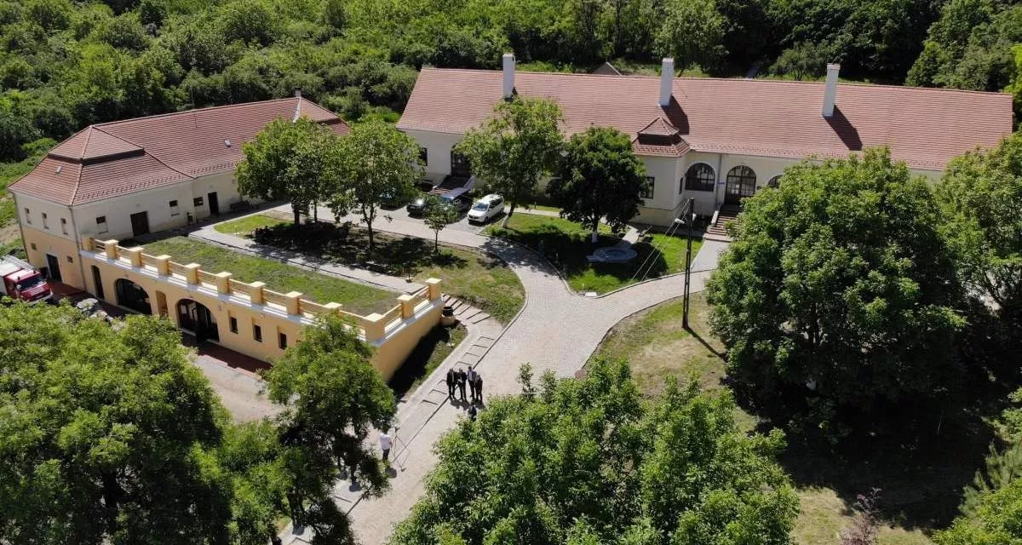

Conacul Komaromi din satul Otomani

Conacul se află în zona Valea Ierului, o zonă cu o identitate aparte atât în Crișana cât și în vestul Ardealului. Aici cultura și identitatea principală s-a raportat la zona mlăștinoasă atât prin agricultură cât și în viața de zi cu zi. Conacul medieval Komaromi din satul Otomani a fost ridicat de fiul celui mai bogat om din Debreţin, unul dintre cele mai mari oraşe din Ungaria. Este o clădire imensă, cu anexe, grajduri şi zeci de hectare de pământ. La început de secol XVII, început de secol XVIII, conacul intră în proprietatea lui Komaromi Gyorgy, fiul preotului reformat care a fost traducătorul Bibliei în limba maghiară. Conacul devine centru economic pentru familia nobiliară Komaromi după anii 1700. Se construiește clădirea în care acești oameni vor fi principalii actori economici și politici din zona de nord-vest a României. În anii 1920 trece în proprietatea altei familii nobiliare, care vinde proprietatea statului român. Lăsată în paragină în deceniile de după revoluția împotriva regimului comunist din România, construcţia devenise aproape o ruină. După obținerea a peste jumătate de milion de euro din fonduri europene, vechiul conac a prins viaţă. Din anul 2010 Primăria comunei Sälacea a inițiat un proiect comun cu orașul Gyula pentru renovarea clädirii. Lucrările de renovare au fost începute pe 3 septembrie 2012, iar inaugurarea clădirii renovate a avut loc pe 20 august 2013. Din fericire s-a pastrat o porțiune din pavajul original, uşile din epoca barocă, au fost restaurate, iar o parte dintre picturile de pe pereți, care sunt realizate în stilul Al Secco, datând din veacul al XVIII-lea, adică aproximativ din aceeaşi perioadă cu cele din Cetatea Oradea, au fost restaurate.
În Conacul Komaromi funcţionează Centrul de informaţii, educaţie şi prezentare de istorie naturală şi peisagistică în văile Crişului, Barcăului şi a Ierului. Majoritatea obiectelor expuse provin însă de la un colecționar privat din localitate, care a donat obiectele colecționate pe parcursul zecilor de ani pentru a fi expuse la conacul restaurat. În afară de expoziție, conacul găzduiește și diferitele evenimente din regiune și din comună, fiind dotat cu o sală de conferință. Totodată, în conac se desfășoară programe de after-school ale școlii din localitate.

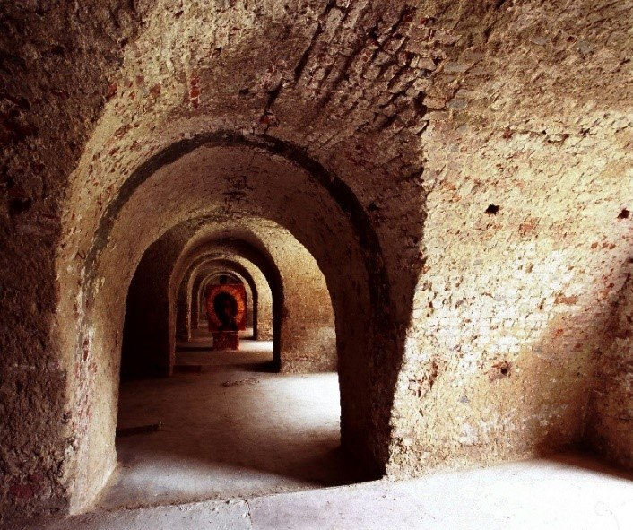
Lângă conacul Komaromi se află un tunel din Evul Mediu, perfect conservat. Are 87 de metri lungime, iar în capătul lui se află izvorul care alimentează o fântână, care asigura apa pentru conac şi anexele acestuia. Conacul are şi un parc dendrologic, cu arbori aduşi de foştii proprietari chiar și din America.
In anul 2016, comuna Salacea a obtinut a urmatoarea finantare nerambursabila pentru conac, in valoare de 500.000 de euro prin Agenţia pentru Finanţarea Investiţiilor Rurale, avand ca sursa de finantare Programul National de Dezvoltare Rurala 2014 -2020. Proiectul castigator intitulat „Lucrări de restaurare, reabilitare şi amenajare expoziţie la conacul Komaromi din Otomani, în vederea încurajării turismului local” a avut ca scop restaurarea conacului prin renovarea clădirilor deteriorate, a tunelului de captare a apelor freatice, restaurarea picturilor murale şi redarea întregului complex în circuitul turistic. Totodata, au fost introduse retelele edilitare in cladiri, au fost dotate spatiile de expozitie si de conferinta, fiind realizat inclusiv un film documentar intitulat „Marturisirea apelor reduse la tacere”.

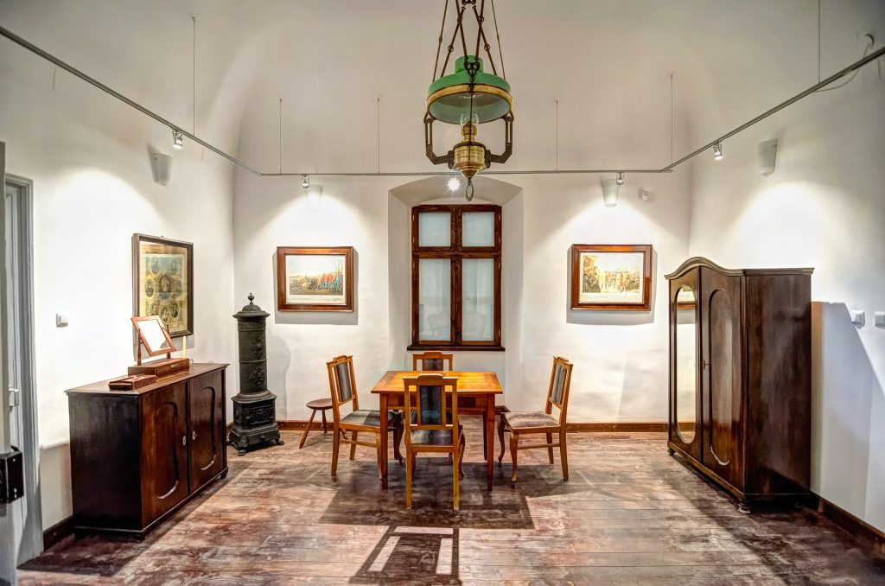

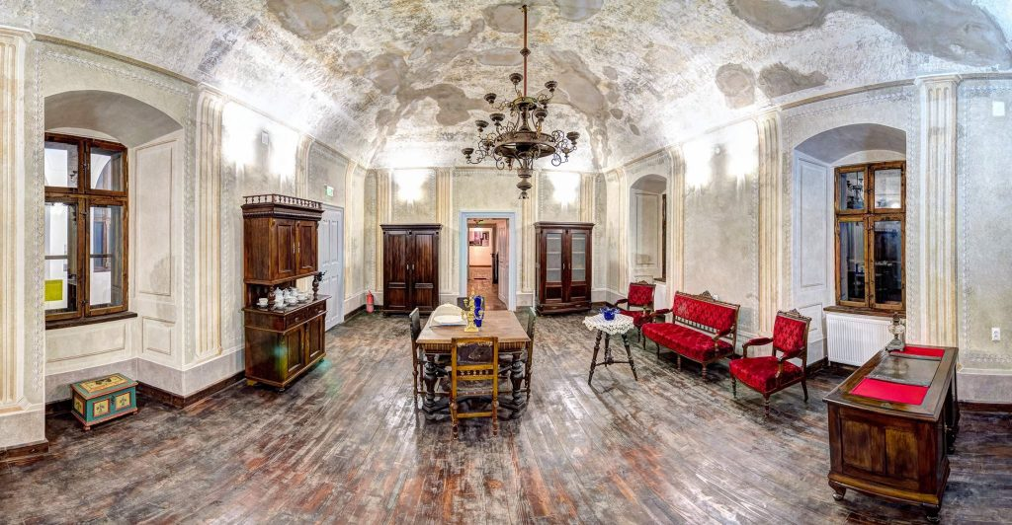

In anul 2018, comuna Salacea obtine a treia finantare nerambursabila pentru conac, in vederea imbunătățirea conservării patrimoniului natural și creșterea capacității de atracție turistică a Otomani, pe baza valorilor naturale unice și a infrastructurii de vizitatori aferente. Astfel, prin Programul Interreg V-A România-Ungaria, in colaborare cu partenerul maghiar comuna Hortobagy, s-a obtinut suma de 1,611,547.26 euro pentru proiectul intitulat „FROM ONE BRIDGE TO ANOTHER - DE LA UN POD LA ALTUL – HÍDTÓL HÍDIG” avand ca scop valorificarea parcului Conacului Komaromi din Otomani si extinderea biodiversității zonei mlăștinoase din Sălacea.
Investitiile propuse pentru parcul dendrologic Komaromi sunt construirea aleilor si a unei poteci de lemn, a platformelor si a unei parcari; construirea unei cladiri cu spatii de informare turistica; amenajare traseu tematic copii 2-8 ani si a unui traseu tematic suspendat cu un sistem complex de obstacole propice pentru dezvoltarea abilităților de agilitate, deprinderi tehnice şi sportive, dar a căror element indispensabil este şi integrarea unui sistem de siguranță în caz de cădere; amenajarea unui loc de joaca; amplasare obiecte de mobilier urban si construirea unui pavilion de observare.

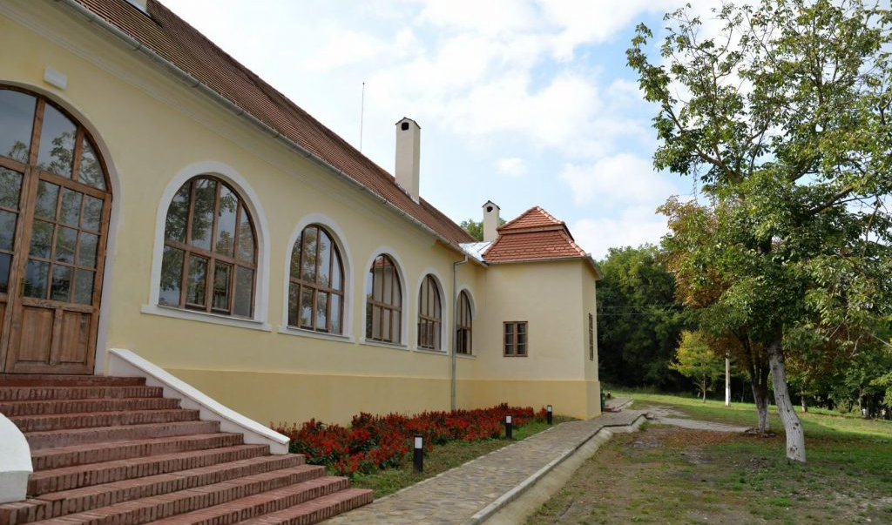

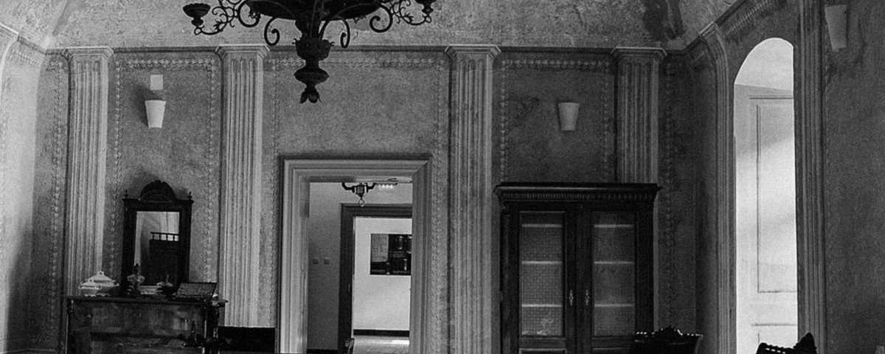
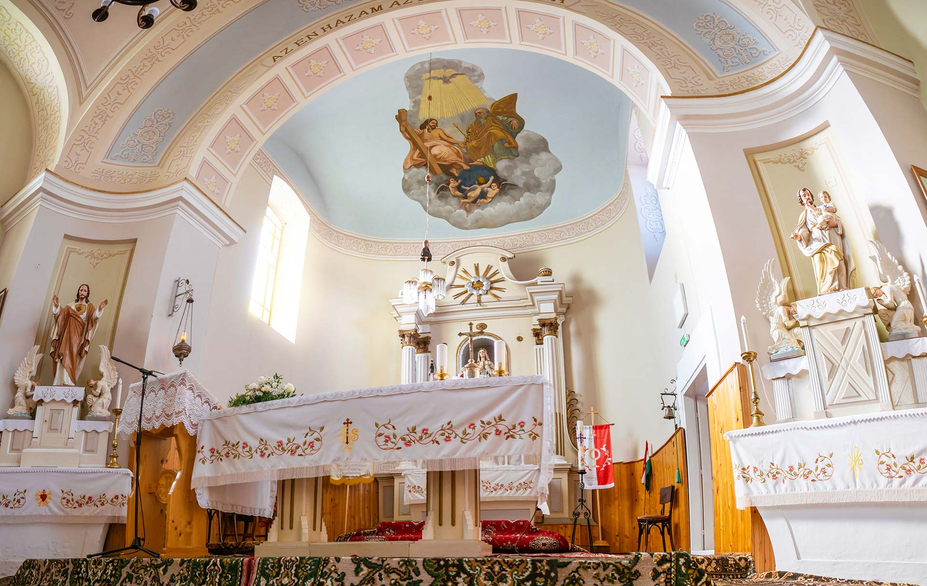

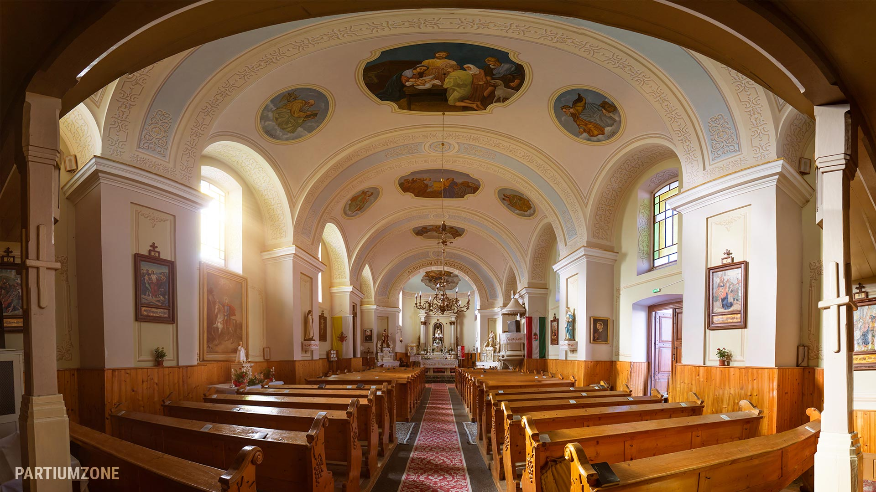

Biserica romano-catolică cu hramul „Sfânta Maria Imaculată” (1792) din satul Sălacea

Biserica actuală cu accente baroce a fost construită în 1792 conform plachetei de deasupra intrării: „Capitulum Magno - Varadiense MDCCLXXXXII”. Pe altarul principal se află statuia Sfintei Fecioare Maria din Lourdes. Există patru altare laterale dedicate Preasfintei Inimi a lui Iisus, Sf. Ladislau Rege, Sf. Iosif şi Sf. Anton de Padova. Picturile din altar au fost realizate de artistul orădean Mezei Lajos în 1879. Biserica a fost renovată în exterior în 1980 pe vremea parohului Perpék János, iar interiorul între 1985-1986 pe vremea parohului Bálintffy Béla.

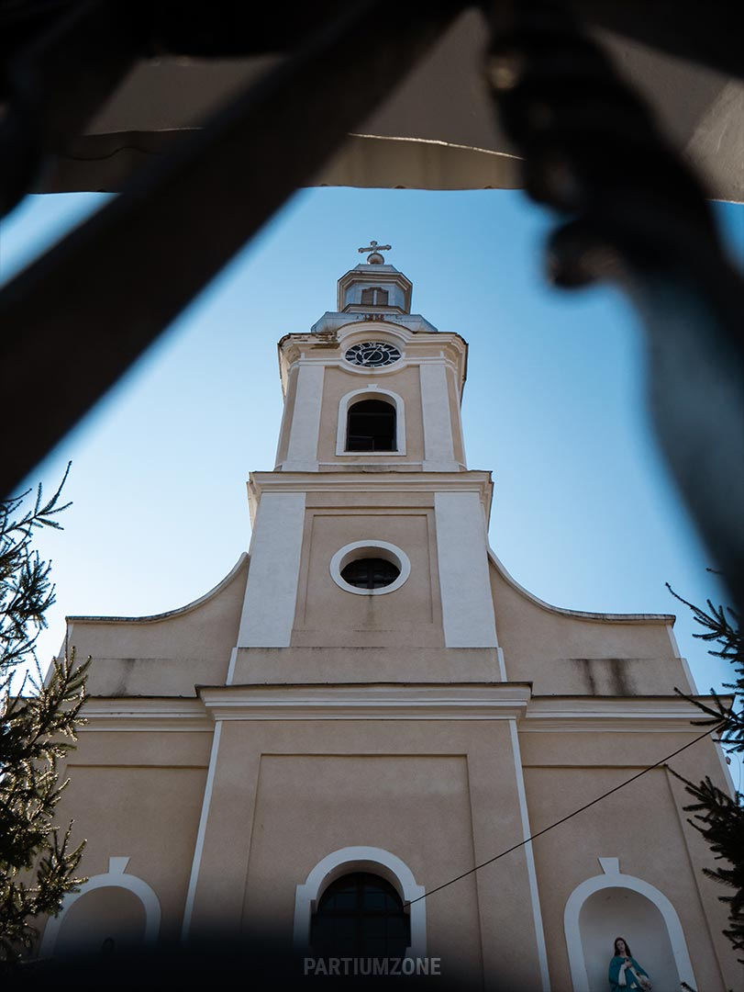
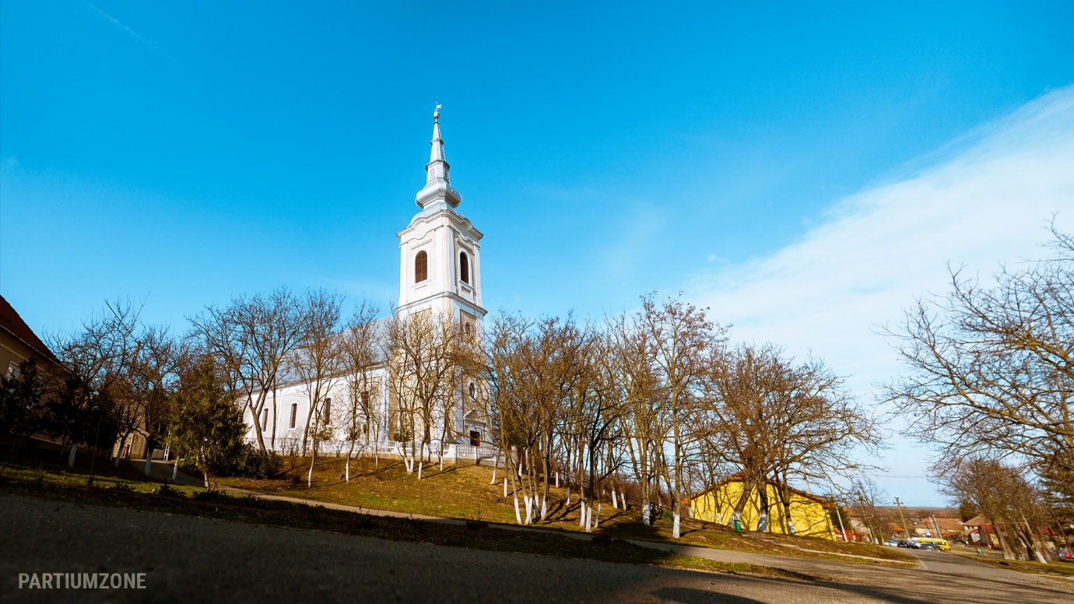

Biserica reformată din satul Sălacea

Forma actuală a bisericii reformate datează din anii 1798-1802. După schimbările de atunci, este greu de dedus stilul precedent, eixstă numai o sugestie referitoare la aceasta; în 1721 oficialii judeţului Bihor raportează situaţia bisericilor, menţionând că Biserica din Sălacea avea două turnuri şi aspectul unei mănăstiri. S-a mai găsit şi o pecete de ceară din 1705 a comunei, ce înfăţişează o biserică cu turnul scurt, pe care era o stea şi un catarg. Pecetea figurează partea de sud a bisericii cu două ferestre. Nu se ştie cu precizie dacă trebuie căutată vechea biserică cu două turnuri pe locul bisericii reformate actuale. Marele călător, K. Nagy Sandor, confirmă în cartea sa apărută la sfârşitul secolului trecut, „Pe dealul Burga”, că pe aşa-zisul „loc al bisericii”, ar fi fost cândva biserica cu două turnuri. Azi, amintirea bisericii se mai păstrează doar în denumiri ca: „locul bisericii”, fântâna popii, strada Sfântu-Gheorghe, în care putem recunoaşte biserica sfinţită în numele Sfântului Gheorghe. Locul acestei biserici este azi un morman numit „locul bisericii”, iar cărămizile se pot vedea în coşurile caselor. Probabil că biserica sfinţită în numele Sfântului Gheorghe a fost distrusă mai devreme, pe timpul invaziei turcilor. Din toate acestea se poate deduce că pe locul unde este construită biserica reformată de azi, a fost cândva biserica pomenită de Beliczay Laszlo, care era identică cu cea amintită de documentul regelui Zsigmond şi care a fost luată în stăpânire de reformaţi.
Edictul din 1781 al regelui Iozsef al II-lea, privind toleranţa religioasă, a făcut posibilă extinderea bisericii reformate în Sălacea. Adunarea presbiterilor din 29 ianuarie 1797 hotărăşte ca să se înceapă lucrările de construcţie deja în acel an, chiar cu riscul unui împrumut mai mare. În 1802 construcţia este terminată.
Interiorul bisericii a fost renovat în 1815, dar credincioşii nu s-au putut bucura mult timp de frumuseţea interioară şi exterioară a bisericii, deoarece în data de 20 mai 1827 turnul ei a fost lovit de un fulger, acoperişul a ars, iar clopotele s-au topit. Biserca se afla într-o situaţie dramatică după terminarea construcţiei şcolii între 1822-1824 de aceea au apelat la bisericile judeţului pentru ajutor. În anul următor biserica a turnat un clopot de 10 măji sau qintale.

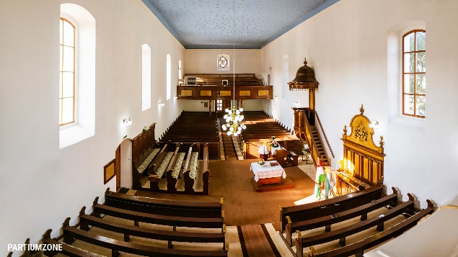
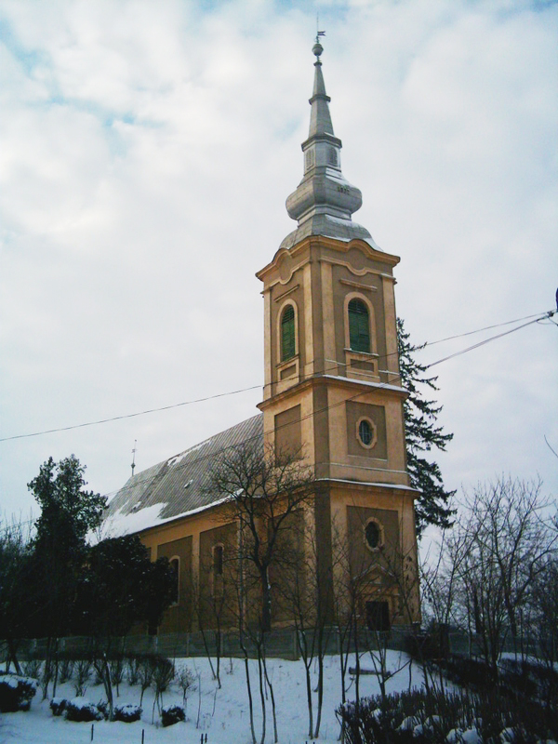

Biserica reformată din satul Otomani
După reforma bisericească a meleagurilor bihorene dintre anii 1552–1560, comunitatea din Otomani a trecut şi ea la noua religie calvină şi a ajuns sub jurisdicţia Eparhiei Reformate Tiszántúl (cu centrul la Debreţin), situaţie persistentă până în anul 1920. Cele trei panouri prezintă câteva secvenţe din acest trecut de trei secole şi jumătate, surse arhivistice şi obiecte de cult, referitoare sau care aparţin şcolii confesionale, respectiv parohiei reformate din localitate.
Biserica datează din secolul al XIII-lea și este construită în stil romanic. Arhitectura romanică este dominată de programul religios creștin. Stilul romanic a păstrat formele de tradiție romană, în care a integrat elemente carolingiene și bizantine. Bisericile romanice sunt de tip bazilical cel mai adesea cu trei nave, caracteristice fiind zidurile masive, absidele semicirculare, deschiderile în general mici și ancadramentele cu arc semicircular.
Cea mai mare parte a lucrărilor de sculptură și de arhitectură realizate în această perioadă medievală timpurie au fost executate în stilul moștenit din Roma antică. Datorită degradării pe parcursul secolelor, biserica a necesitat o renovare realizată între anii 2010 și 2013. Credincioșii pot asista la slujbe și la obiceiurile ritului reformat din cele 250 de locuri disponibile în interiorul construcției.

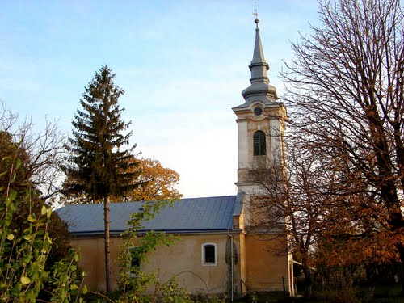

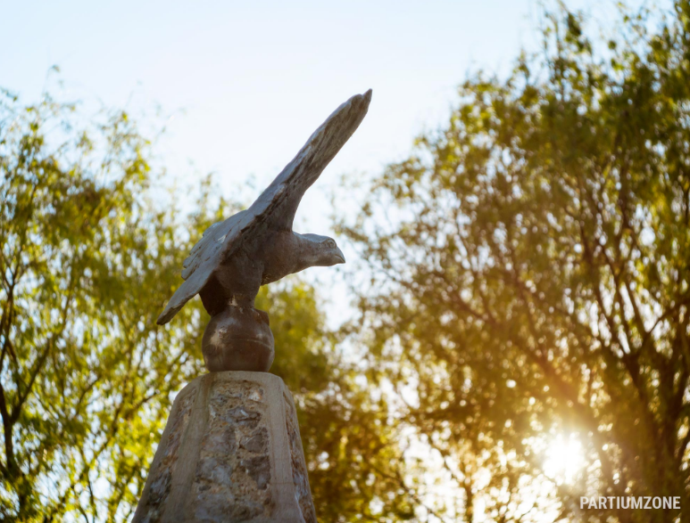

Satul Otomani

Este o așezare din perioada Árpádian, numele său a fost menționat pentru prima dată în cartele din 1263 ca moșie a palatului Moys. În 1457 membrii familiei Zólyomi din Albis aveau aici și proprietăți. A fost deținută de familia Makó până la mijlocul secolului al XVI-lea, care a dispărut în 1563 de către Tamás Varkocs. În a doua jumătate a secolului al XVIII-lea și prima jumătate a secolului al XIX-lea, a fost împărtășită de mai multe familii nobiliare, inclusiv familiile Fráter, Fényes și Szentjóbi Szabó.
Așezarea și împrejurimile sale erau deja dens populate în epoca bronzului. Au fost dezgropate nenumărate descoperiri, inclusiv piese turnate din bronz, iar zona este considerată cultură otomană în mare parte din Europa Centrală.
Biserica Reformată Otomană este probabil din secolele XII-XIII. secol. Până în 1556 a slujit Bisericii Romano-Catolice. A fost menționată pentru prima dată ca biserică reformată în 1560. Probabil că biserica Árpádian a fost reconstruită și restaurată de mai multe ori de-a lungul secolelor. Turela sa a fost renovată în 2011. Biserica a fost renovată ultima dată în 1974 și turnul și structura acoperișului în 1898, așa cum se proclamă anul de deasupra intrării principale.
Face parte din istoria bisericii că la 5 iulie 1898 structura acoperișului turnului a ars ca urmare a unui fulger. Pagubele au fost reparate din donații publice și un împrumut de 5.500 HUF de bancă de economii. Înălțimea turnului, inclusiv casca, este de 42 de metri, în care trăiesc două clopote. Clopotul mare a fost aruncat la Oradea în 1819, iar clopotul mic - curios - laudă un maestru român de turnătorie de clopote din București. Ceasul turnului a început să măsoare timpul în 1868.

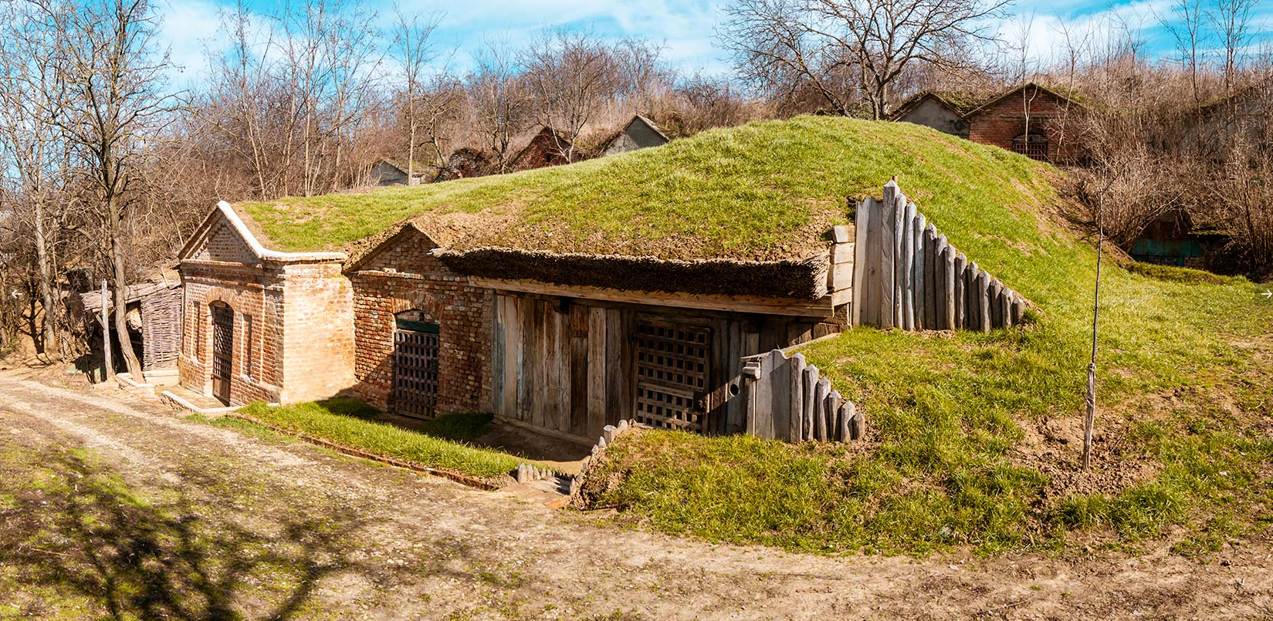

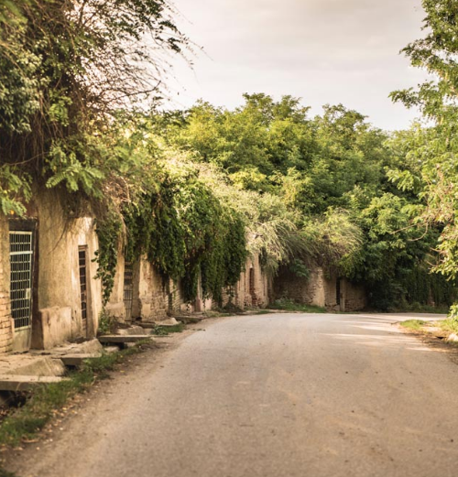
Sălacea - satul celor 1000 de pivnițe

La marginea câmpiilor fertile ale văii Ierului, pe pante domoale, via este la ea acasă încă din cele mai vechi timpuri. Podgoriile de aici trimiteau vinurile lor renumite către ospeţele regilor de la Budapesta şi la mesele împărăteşti de la Viena. Pivniţele săpate adânc în pământ, asemeni unor galerii, sunt vechi de sute de ani şi, cel mai adesea, au trecut din tată în fiu. Satul există încă din epoca bronzului. Prima sa atestare documentară apare la 1067, iar în 1215 apare în cronici cu numele Zolos. Se crede că, la momentul venirii ungurilor, aici trăia o importantă comunitate de origine slavă, care se ocupa cu exploatarea şi comercializarea sării, activitate de care se leagă şi numele localităţii.
Cum sarea era unul din bunurile foarte preţuite în Evul Mediu, Sălacea devine, pe la 1217, un târg înfloritor. Odată cu epuizarea acestei resurse, comerţul cu sare a dispărut. Aşa se face că viticultura a devenit principala activitate economică din zonă. Azi, Sălacea este cunoscută drept „Satul celor 1.000 de pivniţe”. Fie că sunt întărite cu cărămidă sau sunt pur şi simplu săpate în pământul lutos al dealului, cele 970 de pivniţe, dispuse pe străzi ce urcă în pantă la marginea satului, formează un mic cartier şi, mai ales, un peisaj creat de mâna omului cum nu mai sunt multe în lume. Cea mai veche pivniţă datează din anul 1803. În adâncurile pământului, unele pivniţe pot ajunge până la 30 de metri lungime. Vinurile de calitate, obţinute din strugurii produşi de-a lungul văii Ierului, se păstrează limpezi, aromate şi reci.

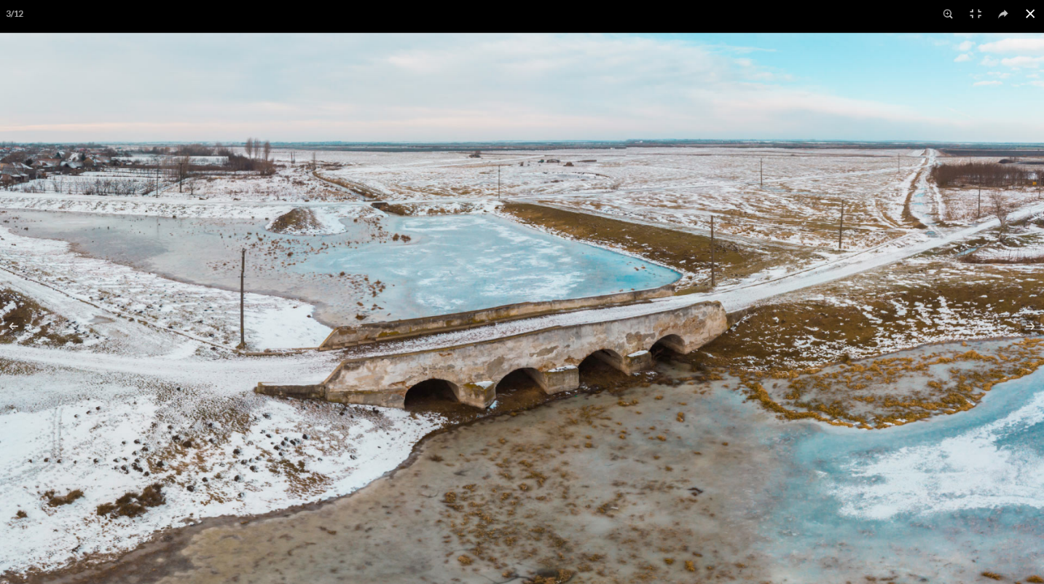

Podul cu patru arcade din secolul XVIII din Sălacea

Podul de la Sălacea datează din secolul al XVIII-lea. O tăbliță așezată pe vestita trecătoare, ne-o înfățișează ca fiind un monument de arhitectură. Tradiția susține că această punte este fie „Drumul Sării”, fie „Drumul vinului”. În partea de nord a comunei Sălacea, dăinuie un pod de cărămidă cu patru arcade pe sub care își croia drumul apa Ierului, și anume: Podul de la Sălacea. Primele izvoare oficiale ale localității Sălacea datează din 1067 și aparțin județului Sălbociu.
Primele descoperiri ce ne vorbesc despre epoca de piatră, ce a trecut și peste Sălacea, înregistrează urme de așezăminte omenești în această zonă. Însă, bogățiile cele mai de seamă, găsite pe această bucată de pământ, datează din epoca bronzului, de prin perioada 1850 – 1450 (î.e.n), obiectele aparținând în trecut triburilor de otomani. Sarea juca un rol important în localitatea Sălacea, așadar din cele mai vechi timpuri drumul sării din nordul Transilvaniei trecea prin această zonă – de unde vine și denumirea de „Sălacea” – fiind un loc de depozitare a sării.
Lungimea acestuia este de 29,70 metri, cunoscându-se puține date. Se consideră că, cel mai probabil, înaintea podului de cărămidă a existat un pod de lemn. O certitudine cu privire la monument este aceea că în anul 1840 acesta deja exista, făcând parte din istoria transporturilor și fiind unul dintre cele mai vechi poduri din județul Bihor. Pentru ca amintirea să rămână vie, în vara anului 1998 s-au început lucrările de consolidare, iar în prezent podul va fi restuarat în totalitate prin proiectul intitulat „FROM ONE BRIDGE TO ANOTHER - DE LA UN POD LA ALTUL – HÍDTÓL HÍDIG. Prin proiect se va reface zona mlăștinoasă de-a stânga și de-a dreapta podului pe o suprafața de două hectare și flora aducând mai multe specii de plante specifice mlaștinei: Calla palustris, Myriophyllum aquaticum. În preajma podului, apa inundă locul primăvara, toamna, iarna, pentru ca vara să sece. Se va săpa la doi metri adâncime, astfel încât să se poata păstra apa, iar toate lucrarile se vor face pe baza unui studiu. Reabilitarea și popularea mlaștinii din jurul podului face parte din cadrul unei strategii care faciciltează crearea unui coridor ecologic care leagă mai multe loturi de pășune facilitând tranzitarea speciilor de amfibieni și reptile protejate și creând habitat favorabil pentru mai multe specii higrofile de plante protejate precum Marsilea quadrifolia, Aldovandra Vesiculosa. În zona de mal a mlaștinii se vor planta grupări de arin și salcie albă, iar spre mal se vor crea habitat de mlaștină de câmpie dominat de specii de rogoz și calcea calului.

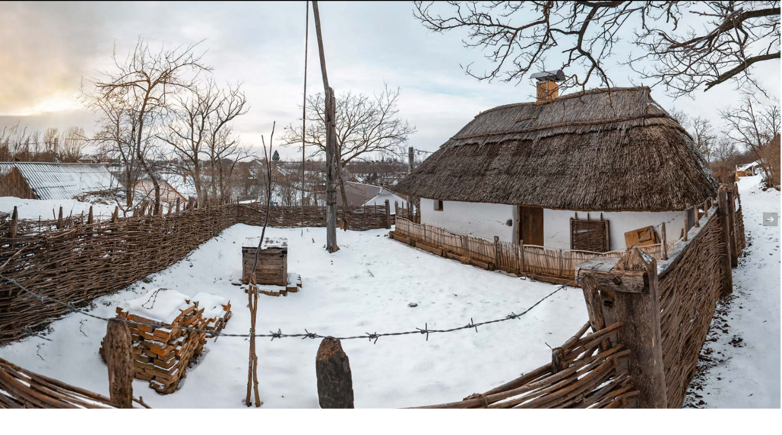

Casa muzeu din Sălacea

Casa de jeleri construită în prima jumătate al secolului al XIX-lea la Sălacea, în locul denumit Kis Burga este probabil ultimul monument al stilului de construire pe terase, stil ce a fost foarte răspândit cândva în Valea Ierului. Înaintea începerii construirii caselor, pe malurile văii apelor curgătoare au fost realizate prin forță manuală terasele. Acestea au fost create în mod artificial, casele au fost construite într-o pantă ușoară, astfel s-a născut un nou stil de construcție în care o parte din casă a fost parțial adâncită în pământ. O caracteristică interesantă este faptul că au fost create trei niveluri de terase și pe fiecare nivel au fost construite atât locuințe cât și pivnițe. În mod regretabil, aceste case de jeleri au dispărut aproape toate în totalitate, deși pivnițele din aceste locuri au supraviețuit într-un număr mare. Jeler este numele dat în Evul Mediu țăranilor fără pământ sau cu pământ puțin din Transilvania, care munceau pe moșiile nobililor, dar care nu aveau regimul juridic al iobagilor.
În curtea gospodăriei, îngrădită cu răchită împletită, se află casa de locuit cu două încăperi şi fântâna săpată la 8,5 m adâncime Prima sală prin care se poate intra în clădire a funcționat ca și magazine și în același timp a fost și un atelier de produs scaune. În această încăpere este și o vatră cu hornul deschis și tot de aici s-a accesat podul locuinței. Încăperea mai mică funcționa ca dormitor, dar de asemenea a fost prevăzută cu o instalație de încălzit și de gătit. Două dintre cele patru laturi ale clădirii sunt înconjurate de o terasă cu balustradă confecționată din lemn și din tuleu de floarea soarelui. Acoperișul clădirii este alcătuit din grinzi din lemn de stejar acoperite cu trestie.Casa de ţărani, jeleri, construită în prima jumătate a secolului al XIX-lea la Sălacea, pe locul denumit Kis Burga, este foarte probabil ultimul monument al vechiului stil de construire în terase, stil ce a fost foarte răspândit cândva în Valea Ierului.

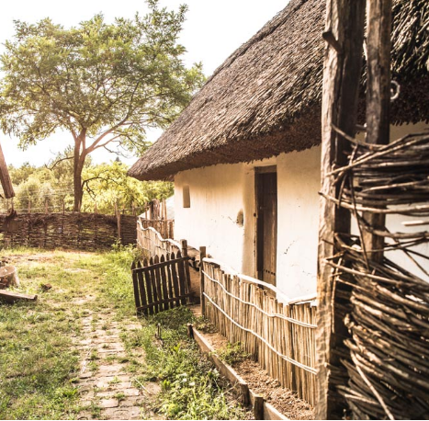
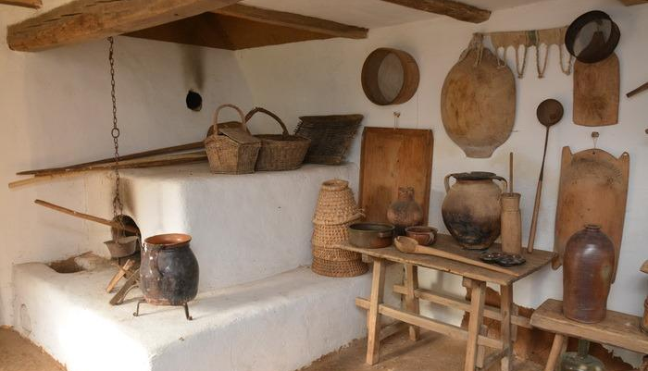

Înainte de a începe să îşi ridice casele, pentru a se păzi de inundaţii, oamenii din părţile locului săpau, cu mâinile lor şi cu unelte din cele mai simple, terase pe malurile apelor. Din cauză că aceste case au fost ridicate pe o pantă uşoară, a apărut un nou mod de a construi, locuinţele parţial îngropate în pământ. Pe cele trei terase construite acum câteva sute de ani în satul Sălacea au fost făcute atât locuinţe, cât şi pivniţe.

Din păcate casele tradiţionale au dispărut în totalitate. Cu o singură excepţie. Ea poate fi văzută şi astăzi, fiind restaurată şi pusă la dispoziţia turiştilor. În locuinţa tradiţională cu două încăperi, cu pardoseala din pământ bătătorit, pot fi văzute obiecte de uz casnic şi gospodăresc din vremuri de mult apuse. Simplitatea locuirii, ferestrele mici, aspectele practice ale vieţii de fiecare zi lasă o puternică impresie asupra omului modern.

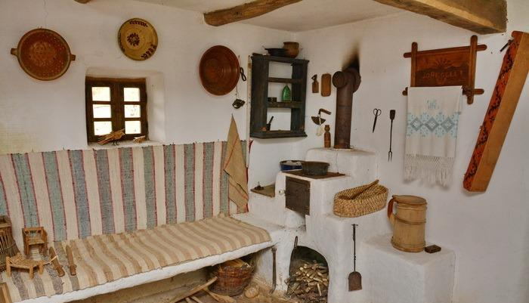
Monumentul Eroilor din cel de-al Doilea Război Mondial

A fost ridicat în anul 1998 de către localnicul Nagy László și este așezat în parcul din centrul comunei Sălacea. Este un monument comemorativ în cinstea bărbaților căzuți în cel de-al Doilea Război Mondial La bază sunt plăcuțele cu numele eroilor, iar ca simbol este folosită Pasărea Turul.
Acesta este simbolul mitic al maghiarilor, în legenda fondatoare a acestui popor precizându-se că această pasăre a condus triburile maghiare din stepele Munţilor Altai până în Europa, în Câmpia Panonică Pasărea Turul a rămas până în zilele noastre un element foarte important în imagistica naţională, inclusiv pentru maghiarii din Transilvania.
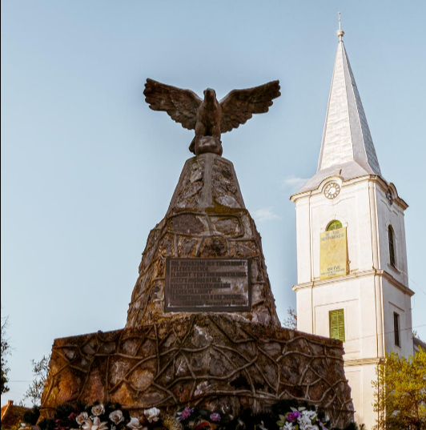

Lacul Sălacea

Este o destinație potrivită pentru cei pasionați de pescuit. Fiind o locație privată, a fost special amenajată cu 3 pontoane și lacul este populat cu specii de biban, caras, crap românesc, roșioară și știucă. Este cunoscut pentru dimensiuna considerabilă.

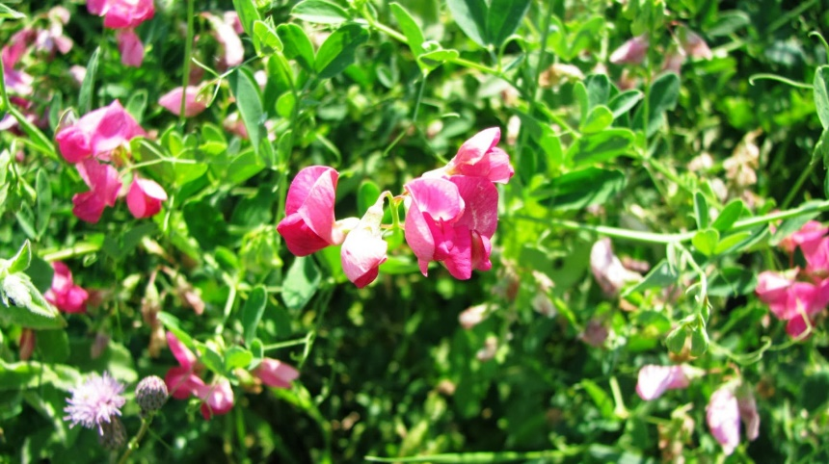

Complexul hidrografic Valea Rece

Complexul hidrografic Valea Rece este o arie protejată de interes național ce corespunde categoriei a IV-a IUCN rezervație naturală de tip floristic și faunistic. Aria naturală se află în partea nordică a județului Bihor, aproape de limita de granita cu judetul Satu Mare, pe teritoriul administrativ al comunei Sălacea, în partea sud-vestică. Rezervația naturală cu o suprafață de două hectare a fost declarată arie protejată prin Legea Nr.5 din 6 martie 2000. și se suprapune ariei de protecție specială avifaunistică – Câmpia Nirului - Valea Ierului.
Stațiunea a fost inclusă încă din 1981 pe lista rezervațiilor naturale, însă, de atunci și până astăzi a suferit modificări importante în privința configurației.
Rezervația reprezintă o zonă naturală de mlaștini aflate în câmpia Ierului și adăpostește o gamă floristică bogată în vegetație lacustră, asigurând condiții de adăpost și hrană mai multor specii de faună (mamifere, păsări, pești, batracieni). Multe dintre elementele floristice și faunistice au devenit azi rare, ca urmare a amplelor lucrări de drenări și asanări. În prezent, zona face parte din rețeaua ecologică Natura 2000, fiind inclusă în situl de importanță comunitară ROSCI0021 Câmpia Ierului, respectiv în aria de protecție specială avifaunistică ROSPA0016 Câmpia Nirului-Valea Ierului.
In trecut situl era inundat parțial de apele Ierului, însă în anii de după asanarea zonei aici ajunge o cantitate tot mai redusă de apă. Se află la circa 107 m altitudine, iar suprafața sa are mici denivelări.
Lucrările de asanare ale văii Ierului din anii 1970 au avut repercusiuni serioase asupra sepciilor arhaice ale acestor zone umede. Consecințele lipsei de apă se pot lesne observa mai ales la sfârșitul verii, când apele stațiunii de aici seacă aproape complet. De asemenea, pășunatul, mai ales cu oile, în efective mari, exercită o presiune puternică. De asemenea, aria este traversată de mai multe drumuri de căruță, adevărate culoare de pătrundere pentru plantele ruderale.
În afara rogozurilor dominante (Carex paniculata) pe latura de sud, pe o suprafață restrânsă, dar compactă s-a dezvoltat o pădurice cu specii de salcie și plop alb. Aici se întâlnesc lăcoviști tipice mlăștinoase, precum și lăcoviști tipice cambice.
Rezervația reprezintă o zonă naturală de mlaștini aflate în câmpia Ierului și adăpostește o gamă floristică bogată în vegetație lacustră, asigurând condiții de adăpost și hrană mai multor specii de faună (mamifere, păsări, pești, batracieni). Multe dintre elementele floristice și faunistice au devenit azi rare, ca urmare a amplelor lucrări de drenări și asanări. În prezent, zona face parte din rețeaua ecologică Natura 2000, fiind inclusă în situl de importanță comunitară ROSCI0021 Câmpia Ierului, respectiv în aria de protecție specială avifaunistică ROSPA0016 Câmpia Nirului-Valea Ierului.
În aria acestei mlaștini se întâlnesc specii protejate de animale ca: tritonul comun, brotăcelul, broasca de mlaștină — amfibieni; gușterul, șarpele de casă — reptile; stârcul cenușiu, stârcul pitic, barza albă, rața mare, rața mică (Anas creca), eretele de stuf (Circus aeruginosus), cristelul de câmp (Crex crex), ploierul auriu (Caradrius apricaria), nagâțul (Vanellus vanellus), fluierarul cu picioare roșii (Tringa totanus), lișița (Fulica atra), cucul (Cuculus canorus), pițigoiul albastru (Parus caeruleus), muscarul sur (Muscicapa striata), greușelul de stuf (Locustella luscinoides), lăcarul mare (Acrocephalus palustris), lăcarul de stuf, silvii, codroșul de pădure (Phoernicus phoernicus), privighetoarea de zăvoi (Luscinia luscinia), graurul (Sturnus vulgaris), presura galbenă (Emberiza citrinella), cinteza (Fringilla coelebs) — păsări.
Uneori, poposesc aici specii rare de păsări, mai ales în perioada pasajului, ca egretele (Egretta garzetta, Ardea alba), lebăda de vară (Cygnus olor), rața lingurar (Anas clypeata), piciorongul (Himantopus himantopus) etc. Acestea preferă însă, adeseori, bălțile (destul de întinse primăvara) din apropiere, din marginea de nord a satului, legate printr-un canal de râul Ier. Locul este ușor de recunoscut, fiind dominat de silueta unui vechi pod de piatră cu arcade.
Mamiferele lipsesc aproape în totalitate din zonă, cu excepția popândăului (Citellus citellus) care populează în efective mari pășunea dintre rezervație și sat și a hârciogului (Cricetus cricetus). Factorii de periclitare.
Lucrările de asanare ale văii Ierului din anii 1970 au avut repercusiuni serioase asupra sepciilor arhaice ale acestor zone umede. Consecințele lipsei de apă se pot lesne observa mai ales la sfârșitul verii, când apele stațiunii de aici seacă aproape complet. De asemenea, pășunatul, mai ales cu oile, în efective mari, exercită o presiune puternică. De asemenea, aria este traversată de mai multe drumuri de căruță, adevărate culoare de pătrundere pentru plantele ruderale.

CARACTERUL SOCIO-CULTURAL LOCAL
Împletituri din stuf Sălacea

Valea Ierului fiind o zona mlastionoasa, materialele prime ca stuful, rogozul, nuiele de rachita si de soc sau chiar si papura era foarte des intalnite si folosite. Mesterii cei mai vestiti ai Vaii Ierului foloseau aceste materiale prime. Ca obiecte, mesterii au confectionat scaune, mobile pentru sezut, pentru dormit, pentru mancat si jucarii, insa stuful era utilizat ca material in structura caselor. Sarpanta era invelita cu trestie, rareori cu paie. Stuful de sub acoperisul tip cort era distribuit pe grinzi si tencuit pe partea superioara si inferioara cu noroi. In secolul al XVI-lea, acest acoperis nu functiona si ca un pod, dar avea caracteristici termoizolante mai mult bune decat vechile acoperisuri. Peretii si tavanele din stuf erau utilizate cel mai des la soproane si grajduri. Stuful era folosit si la confectionarea gradurilor despartitoare intre curte si gradina sau intre gospodarii. In mod traditional nu aveau poarta, doar goluri de un metru latime. Trestia avea, de asemenea, proprietati termoizolante excelente intrucat pastreaza incapareile reci in timpul verii si calde in timpul iernii. O casa poate fi acoperita cu patru straturi de pachete de trestie. În prezent, in localităţile Otomani şi Sălacea se execută interesante împletituri din stuf şi nuiele pentru producerea de carpete, decorațiuni interioare, jaluzele, pereși despărțitori, garduri, acoperișuri de case. Coșurile de pescuit confecționate din diferite materiale, dovedesc îndemânarea oamenilor din Valea Ierului.

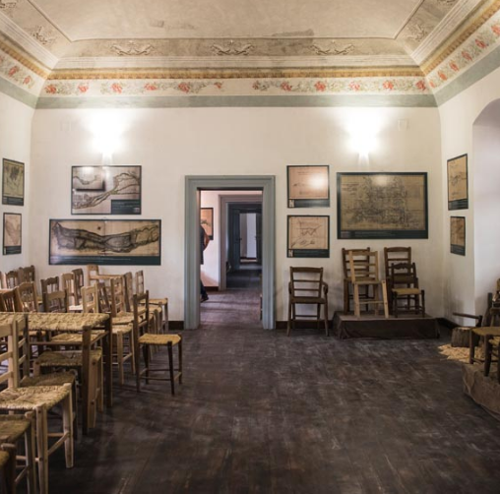

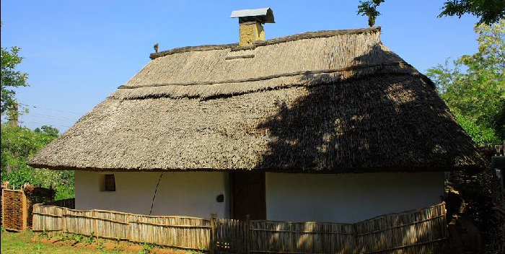
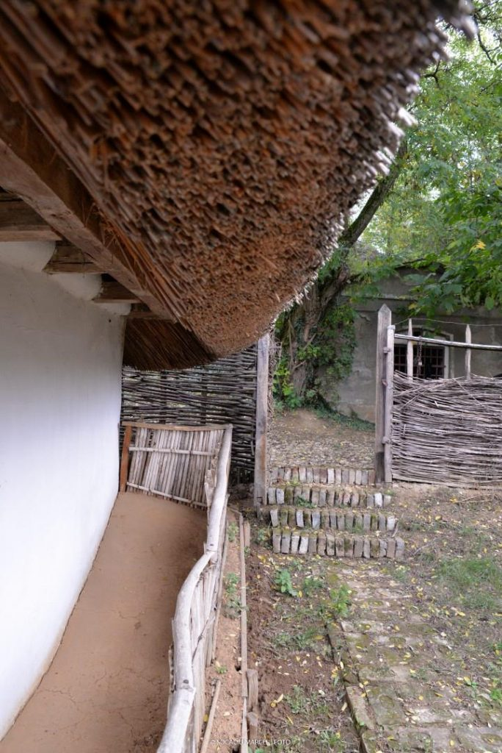
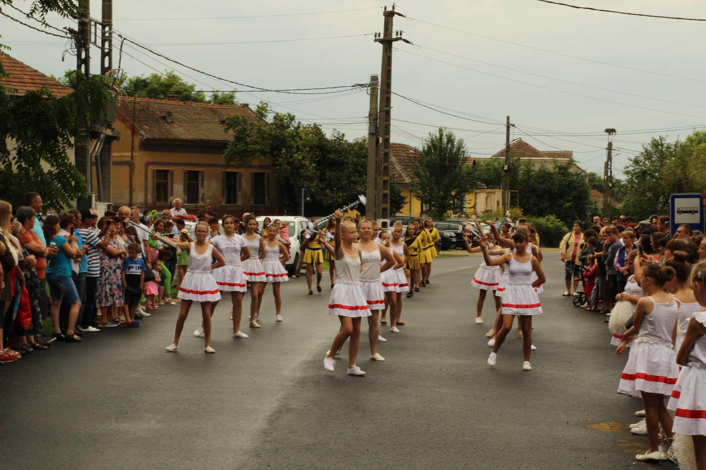

Zilele Sălăcene
Această festivitate se organizează in fiecare vara inceput cu anul 1996, la sfârșit de iulie sau la începutul lunii august. Sărbătoarea începe de vineri, cu „Ziua pivniței” pe Burgha Mare, vinerea fiind ziua in care se deschid pivnitele si participantii sunt invitați să deguste vinuri de diferite soiuri. Totul are loc până noaptea târziu, se întâmplă într-un cadrul feeric, aparte, la lumina torțelor. De obicei, pe o străduța asfaltă, plină cu pivnițe ce datează de peste 200 de ani, la lumina torţelor, cei care urcă și coboară de la locul de desfăşurare al concertelor sunt invitaţi de localnici să servească un pahar de vin „de-al casei”.
De fiecare dată, la zilele comunei Sălacea sunt invitați care au în portofoliu activități inedite. Spre exemplu, in anul 2017, ingredientele unei sărbători de succes au fost: o echipă condusă de un om de cartea recordurilor, un medic care reînvie, restaurând, trecutul de sute de ani al localităţii şi cele 1000 de pivniţe. In anul 2018, in cadrul celei de-a XXII-a ediții a Zilelor Sălăcene a fost organizat Derby-ul rablelor pentru prima data in Bihor. La eveniment au participat peste 500 de oameni, iar la raliul rablelor au participat nouă mașini. Competiția a fost câștigată de singurul sălăcean înscris, un tânăr mecanic auto de 29 de ani, care a intrat în cursă cu un Hyundai Accent de 25 de ani.
Programul festivitatilor incluse numeroase momente artistice și culturale: concerte, numere de divertisment, diferite concursuri de îndemânare și gastronomice, competitii sportive, dar și expoziții sau depunerea de coroane la Monumetul Eroilor din cele Două Războaie Mondiale aflat în localitate. Participa la evenimente trupe de majorete, trupa de dans a scolii din Salacea, corul feminin din comuna.

Zilele satului Otomani
Evenimentul se organizează în sfârșitul de săptămână cel mai apropiat de data de 20 a lunii august. Este organizat de Primăria comunei Sălacea și este un prilej de bucurie pentru toți participanții. Se organizeaza momente artistice și culturale, competitii sportive, demonstratii ale husarilor si se promoveaza gastronomia autohtonă prin preparatele tradiționale ale bucatarilor locali.

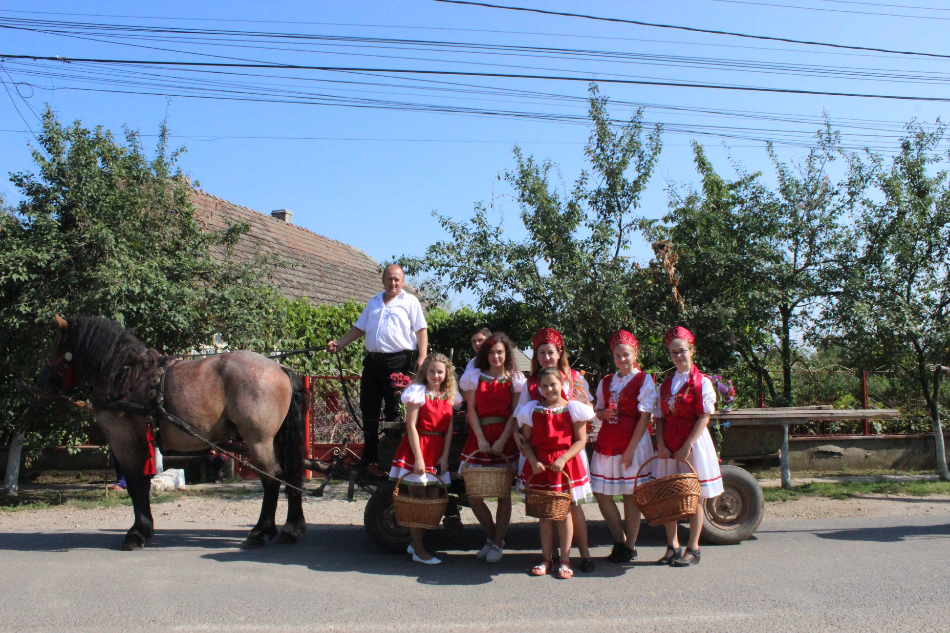

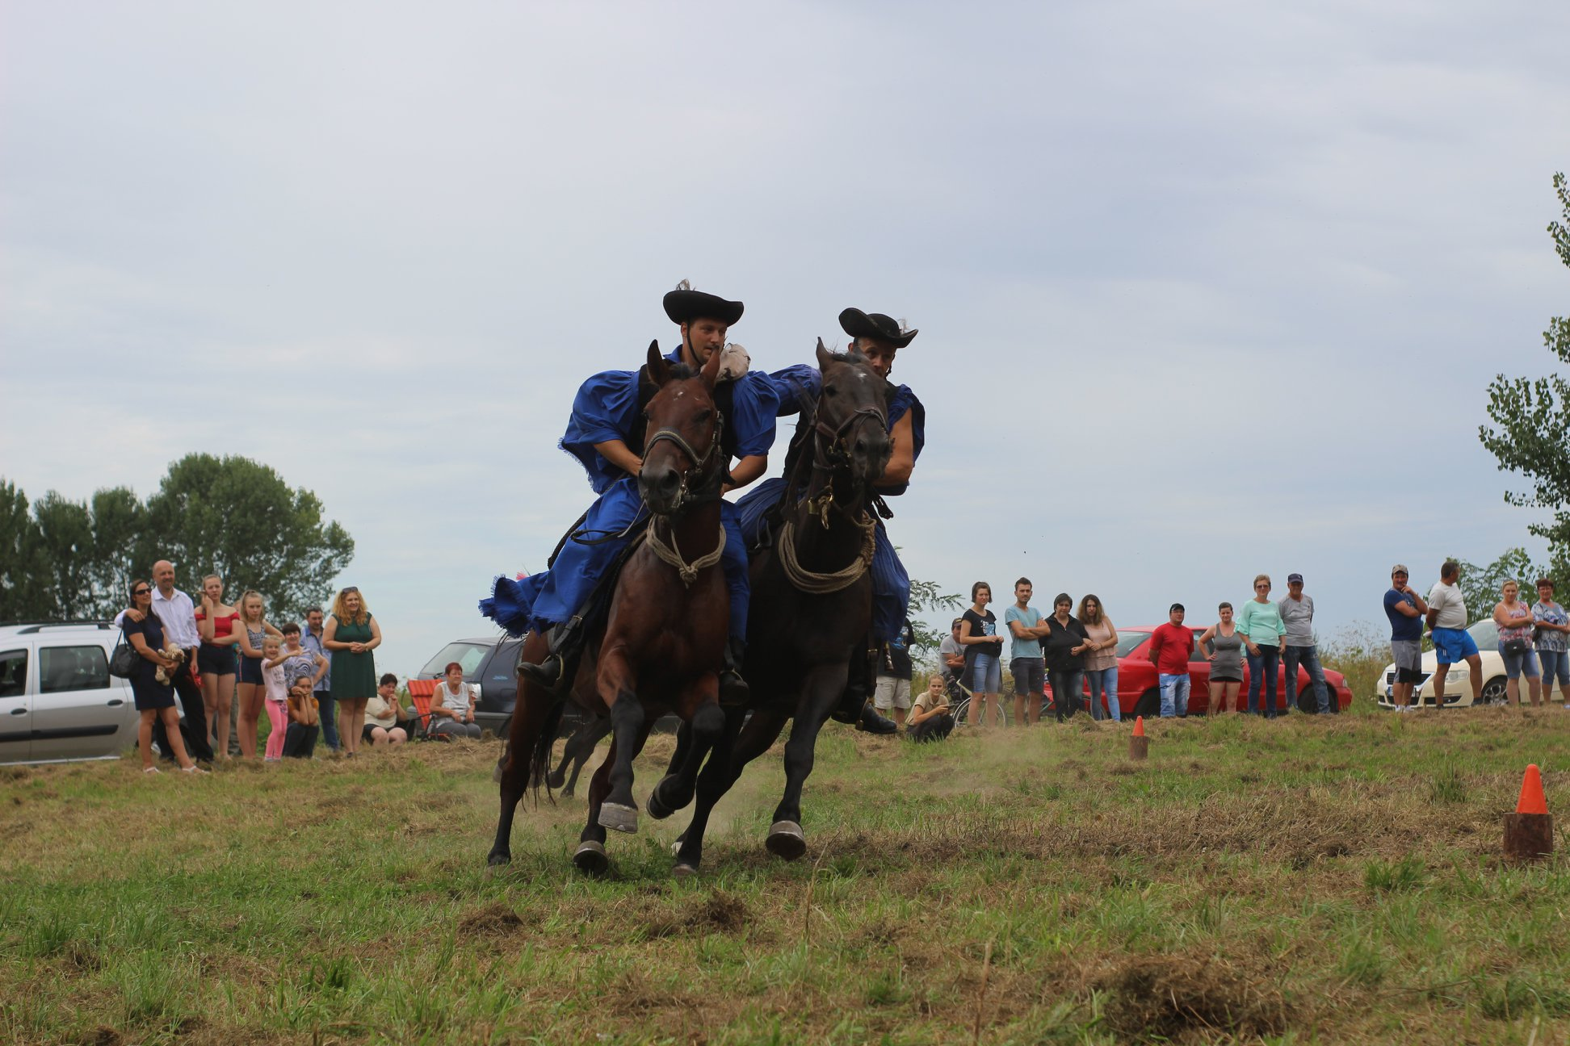

Festivalul „Gâsca din Valea Ierului”

Locuitorii din Valea Ierului nu sunt recunoscuți doar pentru vinurile aromate și conace. Printre cele mai vechi ocupații ale oamenilor din regiune se numără și crescutul gâștei. Din dorința de a readuce în atenția tinerilor, tradițiile și obiceiurile locului, dar și convinși de succesul înregistrat de edițiile precedente, s-a decis să se continue tradiția și sa se organizeze anual acest festival inedit in comuna Salacea, inceput in anul 2015. Festivalul are loc in jurul datei de 11 noiembrie, fiind Ziua Sfântului Martin în calendarul catolic și în cel protestant, iar gâsca simbolul acestei sărbători.
Legenda leagă gâsca de o întâmplare a lui Martin. La vârsta senectuții a fost propus să fie episcop, dar Martin, modest, a refuzat titlul și funcția și pentru a nu fi găsit, s-a ascuns într-un grajd unde iernau gâștele. Exact ca la Roma, gâștele au făcut o asemenea gălăgie încât cei care-l căutau au venit la sigur și l-au găsit. Martin nu a mai putut refuza funcția de episcop. Această întâmplare ar explica simplist motivul ritualului culinar, având ca principal produs gâsca.
Gâștele au fost, dintotdeauna, prezente în gospodăriile din Valea Ierului, creșterea lor fiind facilitată de relieful mlăștinos, iar organizatorii festivalului au structurat, și anul acesta, un eveniment cu activități pentru adulți și copii. Și dacă cei mari sun ocupați cu pregătirea unor meniuri specifice locului, sute de copii participa la jocuri și ateliere meșteșugărești și de artizanat. În cadrul festivalului, echipele locale si din Ungaria se întrec într-un concurs de gătit pentru cel mai bun preparat din carne de gâscă. De asemenea, se organizeaza concursul de frumusețe „Cea mai frumoasă gâscă a Văii Ierului”.

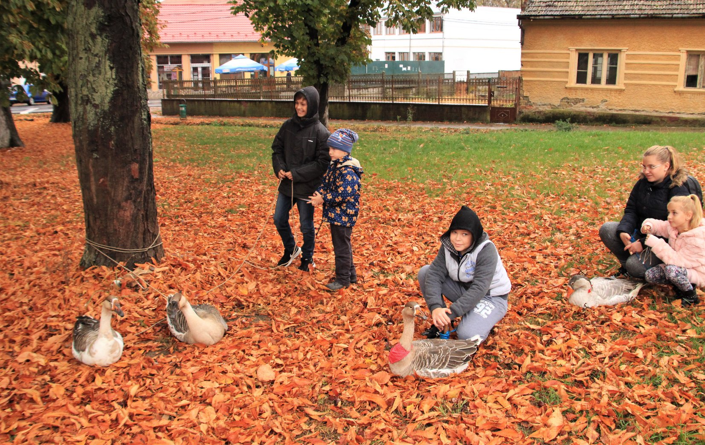

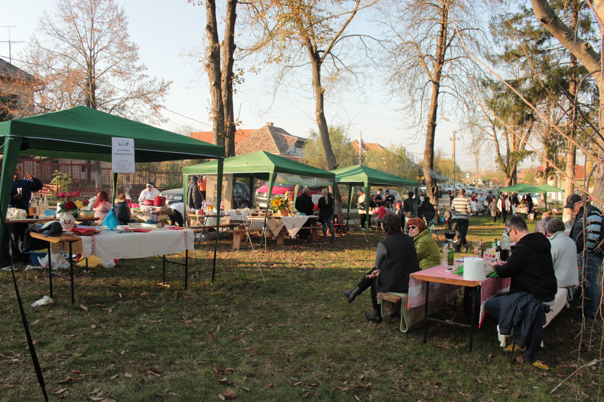

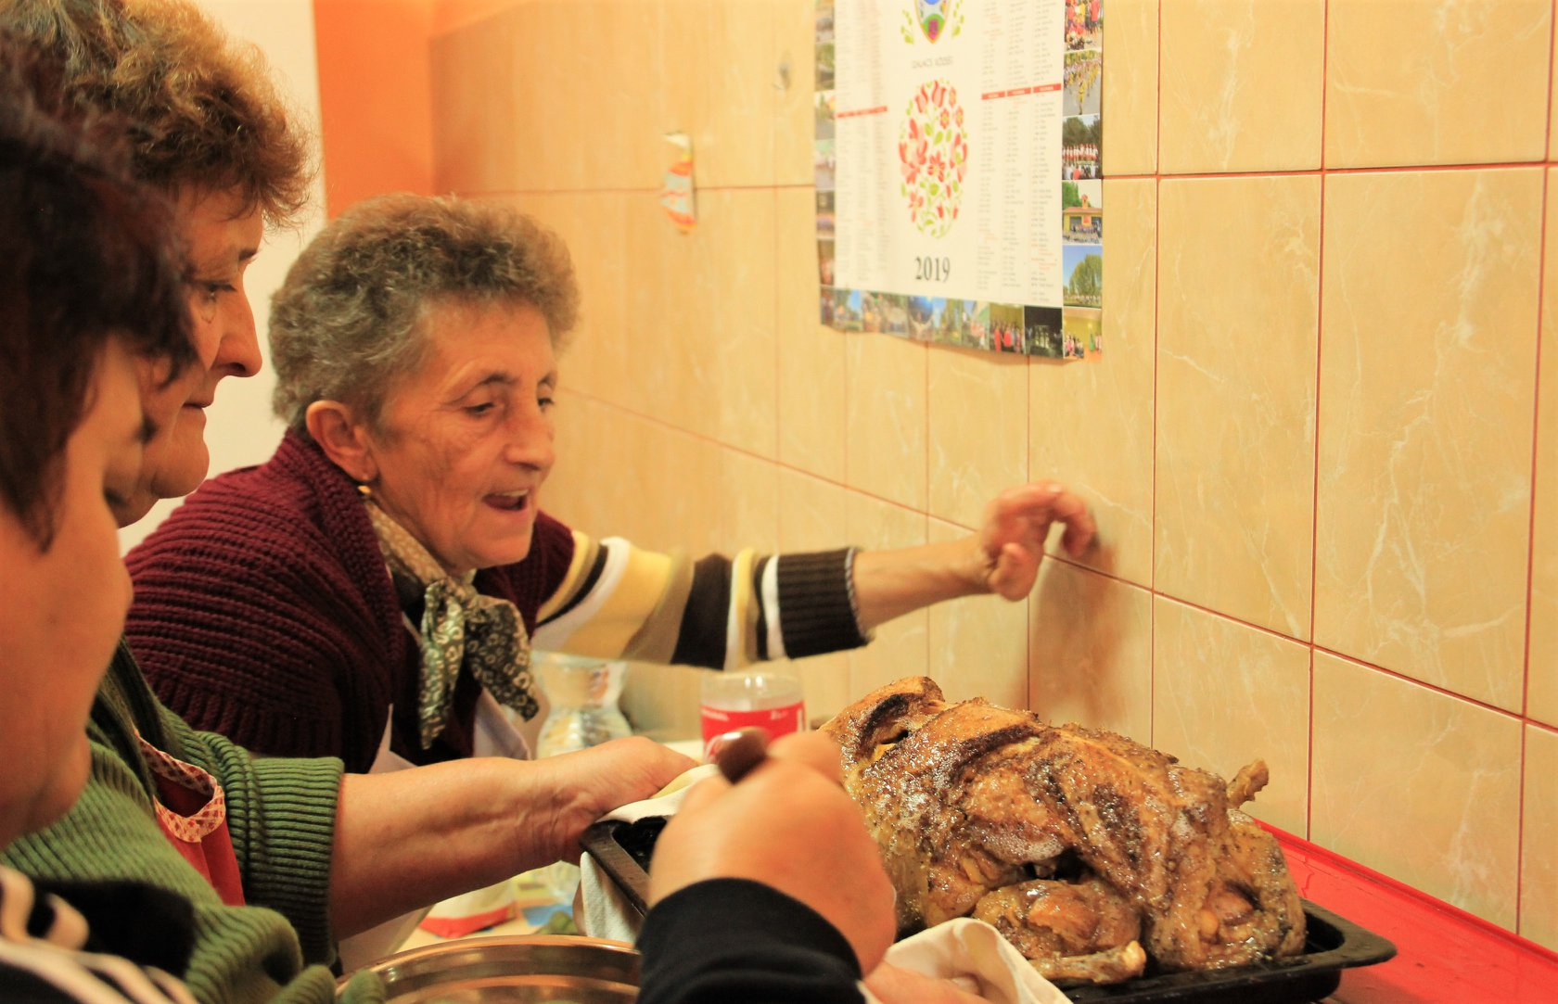

Balul strugurilor

Intrucat comuna este situată într-un areal propice culturilor de viţă de vie, producţia de vin este o traditie rememorata an de an cu ocazia evenimentului Balul Strugurilor, care se organizeaza in satul Otomani. Datorită activității intense de viticultură, evenimentul este considerat un simbol al locurilor. Caracterul traditional, inca prezent, poate fi admirat la Balul Strugurilor prin portul popular purtat de participantii la eveniment, mancarurile traditionale preparate de localnici, muzica si dansurile folclorice care incanta pe parcursul celebrarii.
Astfel, an de an la inceputul toamnei, dupa recoltarea strugurilor, copiii si tinerii din comuna imbraca portul traditional si colinda satele comunei in carute. Dansand, acompaniati de muzica folclorica, cheama oamenii la Balul Strugurilor care incepe pe sirul pivnitelor si se termina seara, la caminul cultrual cu piesa de teatru a elevilor din comuna Salacea si cu un moment muzical. La acest eveniment sunt asteptati toti locanicii, inclusiv cei din comunele vecine. Însemnătatea evenimentului depaseste plăcerea de a gusta din roadele pământului; oamenii se adună din dorinţa de a simţi bucuria roadelor în deplină armonie cu ceilalţi, fiind recunoscători pentru recolta din fiecare toamnă.
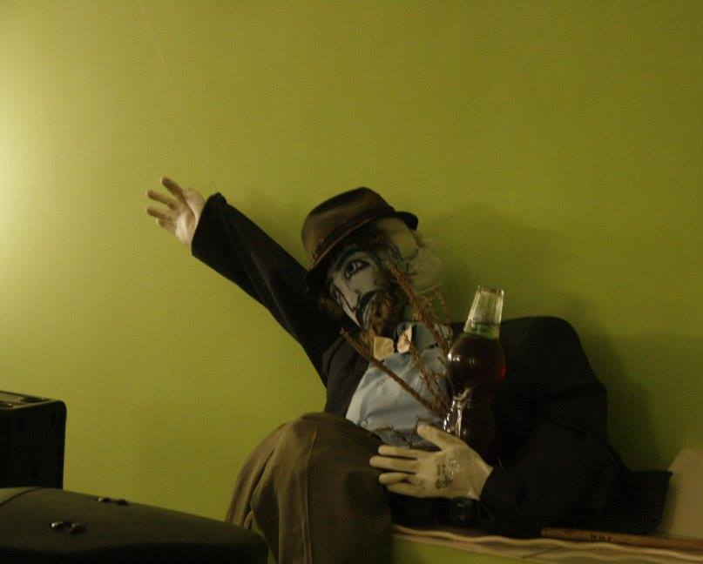

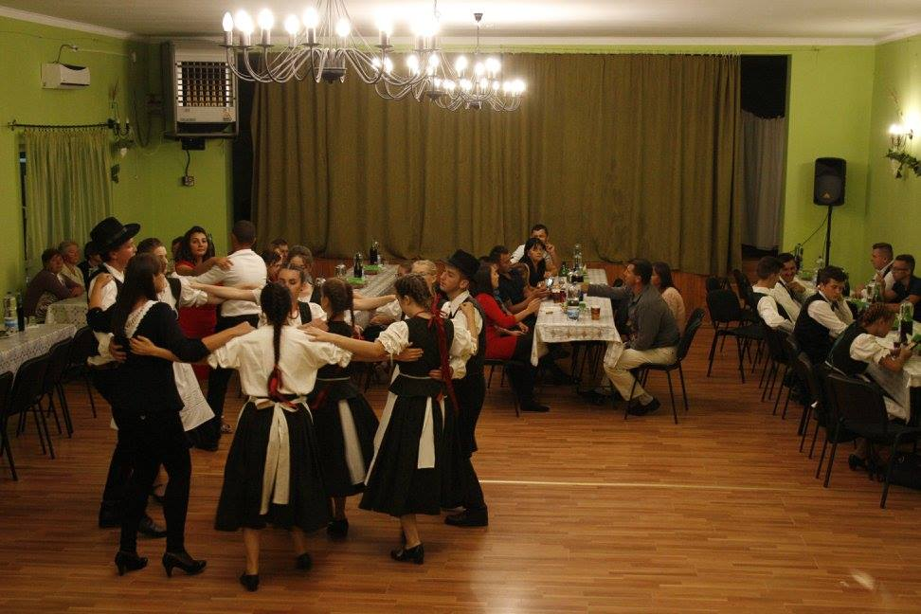

Balul mascat Farsang

Fărşangul, un obicei vechi de sute de ani care marchează sfârşitul iernii şi începutul Postului Paştelui, este încă păstrat în comunităţile româneşti şi maghiare din judeţul Bihor. Începutul Postului Paştelui era marcat, în vechime, în comunităţile româneşti şi în cele predominant maghiare prin obiceiuri similare, unul dintre acestea fiind ”Fărşangul”, păstrat încă sub aceeaşi denumire în comuna Salacea.
In Transilvania există în tradiţia populară o serie de sărbători legate de Postul Paştelui, în special în prima săptămână a postului sau de ”lăsata secului”. Potrivit acesteia, ”lăsata secului” era ultima sărbătoare pentru comunitatea creştină înainte de Postul Paştelui, fiind ”un adevărat hotar” între o perioadă ”de dulce”, propice mai ales pentru distracţii, şi o perioadă mai sobră, destinată în special reculegerii şi muncii.
Balul cu ocazia Fărşangului se organizeaza in satul Otomani, la caminul cultural Fărşangului, iar participantii si invitatii sunt serviti cu preparate traditionale, gatite de bucataresele locale si asista la o piesa de teatru care se bazează pe umor şi constă in parodierea unor situatii morale şi sociale.

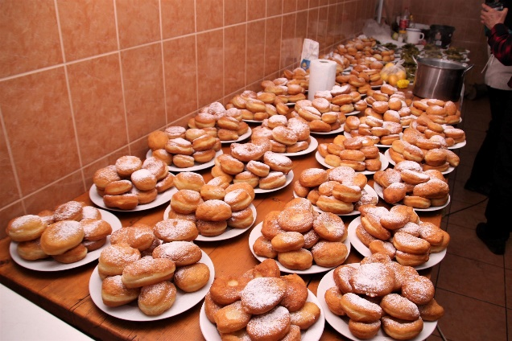

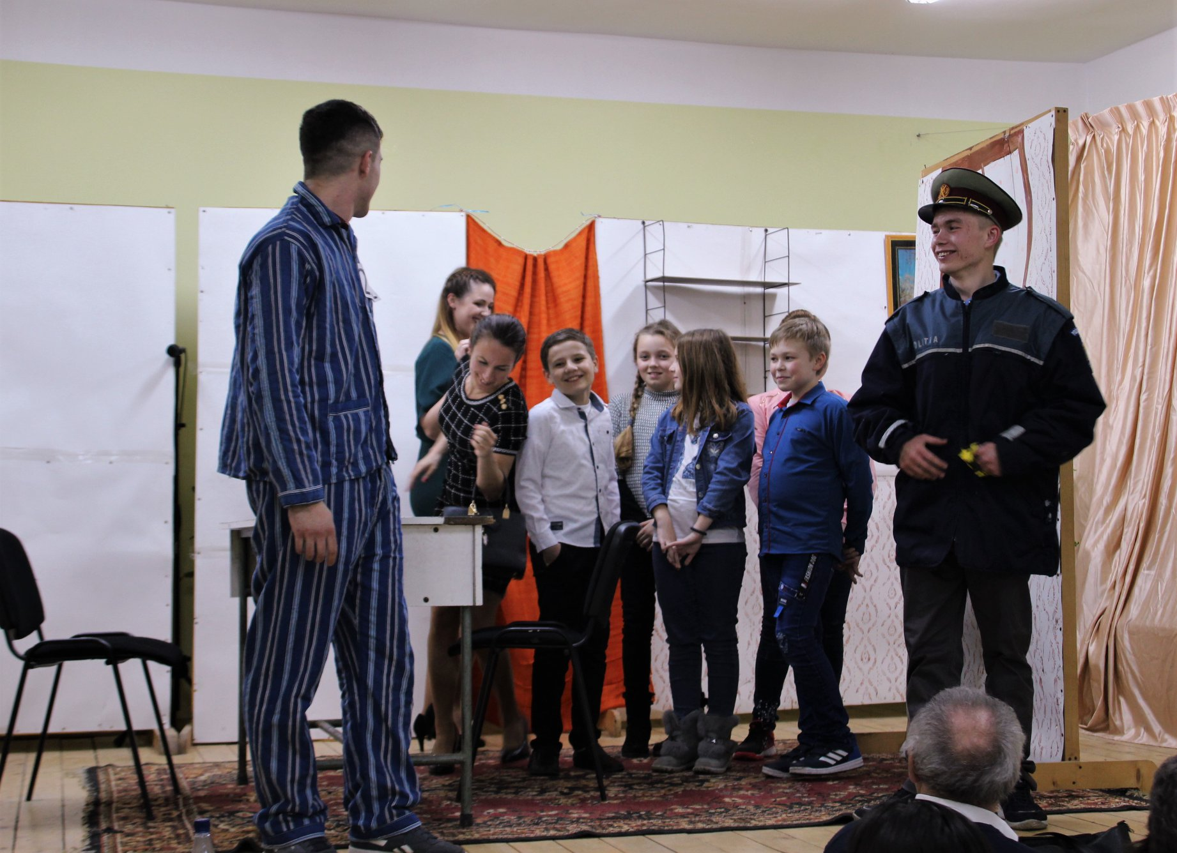
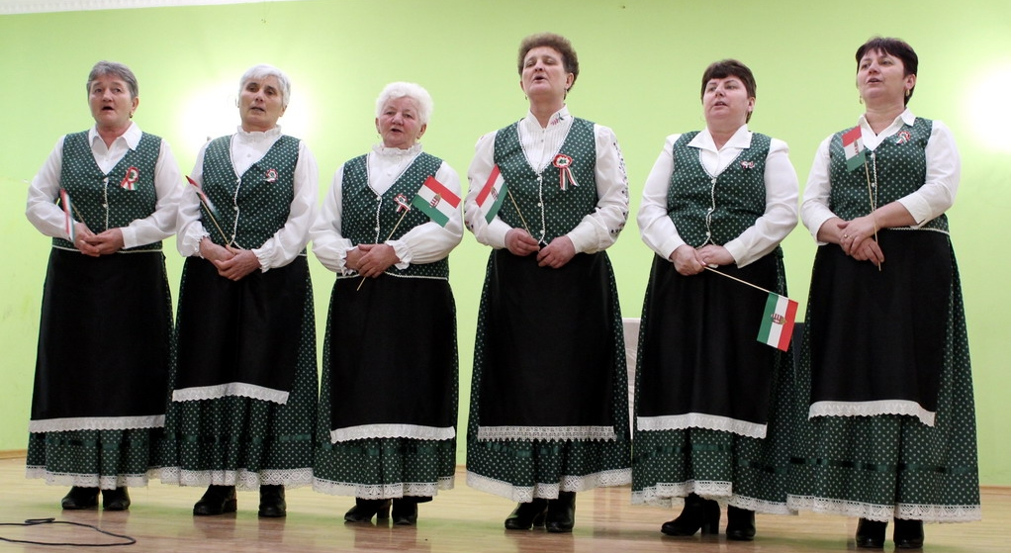

Formația de cor feminin „Örökzöld”
A fost înființată în anul 2000, având ca scop păstrarea tradițiilor locale. Se compune din 6 femei. Este condusă de doamna Szabó Irma. Cea mai vârstnică membră a formației are vârsta de 88 de ani, doamna Kertész Viola și cunoaște peste 560 de cântece populare, fiind considerată o adevarată comoară pentru folclorul maghiar și un model pentru tinerele din comună. Corul a evoluat la diferite manifestări cultural-artistice din comună, în alte localități, în Ungaria și la televiziunea Duna Tv. La concursul organizat la Oradea „Ki Mit Tud” din anul 2004 a obținut două premii speciale.
Festivalul corurilor
Festivalul corurilor este un eveniment cultural defășurat în luna februarie în satul Otomani, la caminul cultural. Este un eveniment tip concert la care participă corurile din regiune. Prezența corului local de femei „Örökzöld” este nelipsită. Publicul care se adună din toate comunele din zonă este numeros, fiind prezent pentru a-si sustine formatia corala locala. Melodiile interpretate au caracter traditional folcloric. La acest eveniment participa atat coruri de barbati, cat si mixte, din Romania si Ungaria. Este un prilej pentru a cunoaste cultura si caracterul traditional al altor comunitati.

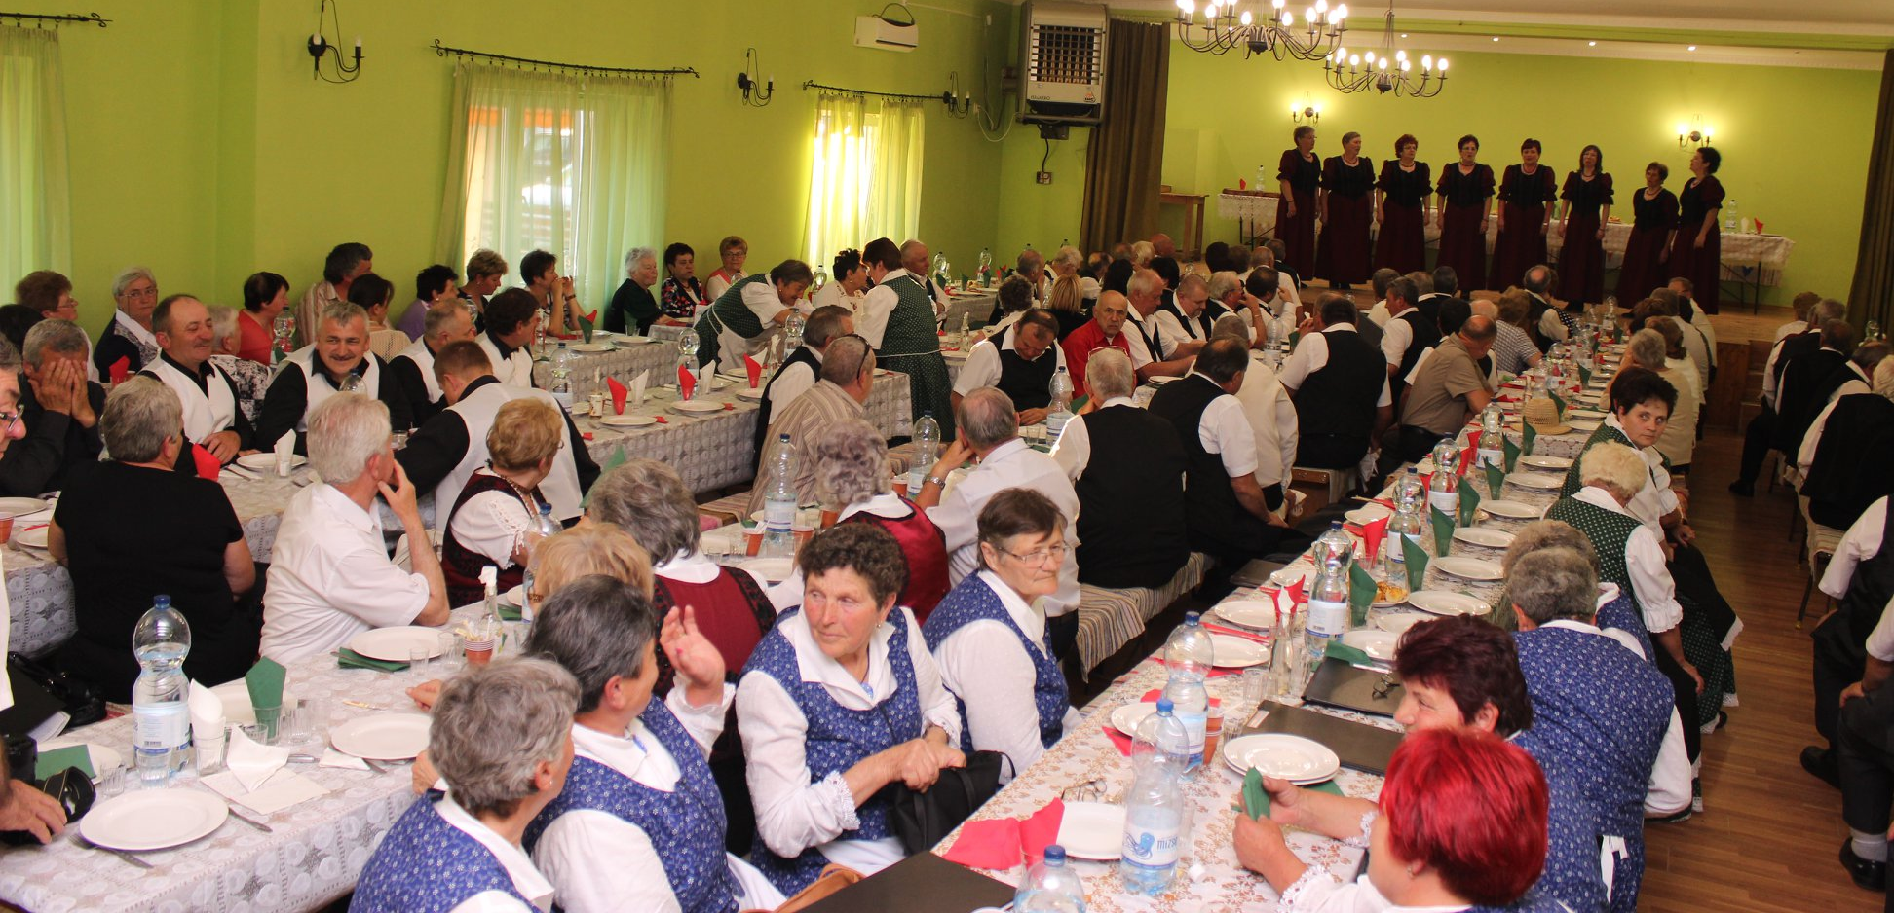
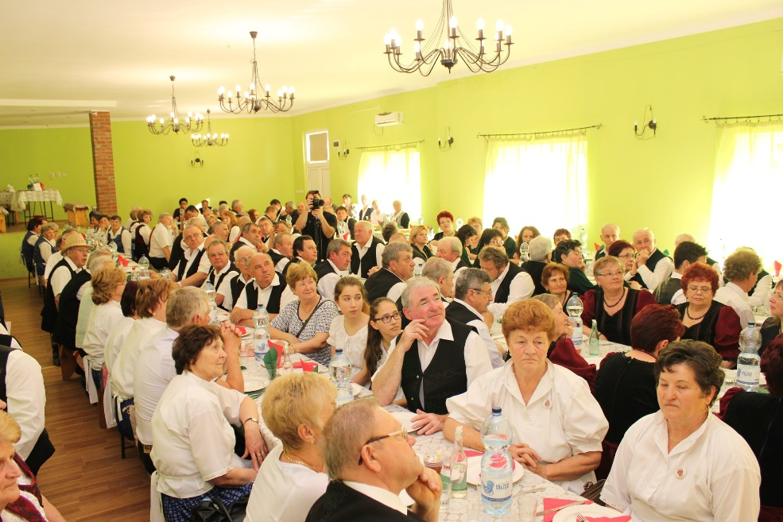
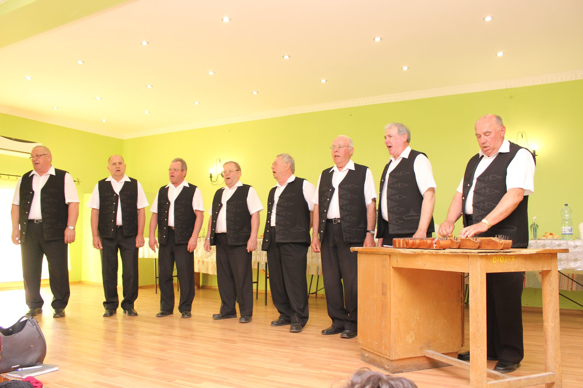

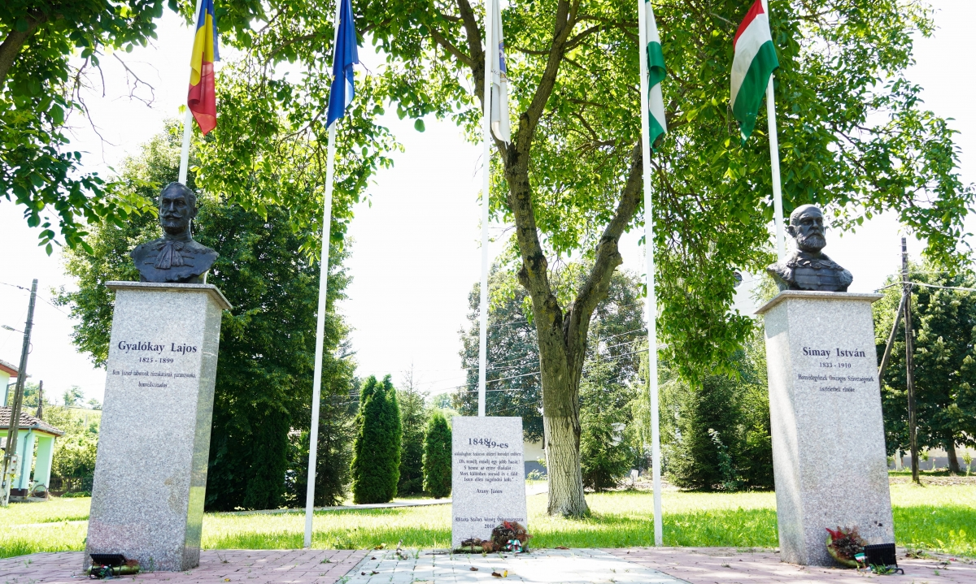

Festivitati cu caracter comemorativ
Comemorarea personalitatilor locale este o traditie in comuna Salacea, fiind amplsate statui si busturi in memoria persoanelor marcante din domenii precum istoria, poezia si arta, precum:
- Vicarul Vilmos Balaskó s-a născut la 19 septembrie 1914 la Salacea si a decedat in Máramarossziget la 20 ianuarie 2004. Este fratele sculptorului Nándor Balaskó, pastor reformat. Comemorarea vicarului Balaskó Vilmos este o festivitate organizată anul de Casa Parohială Romano-Catolică în luna septembrie. Preotul local ține o slujbă și spune câteva cuvinte despre viața celui celebrat, la statuia căruia sunt depuse coroane. A fost un preot reformat care de-a lungul vieții a luptat pentru libertate, acest lucru însă i-a atras o sentință la moarte în anul 1958. Aceasta i-a fost redusă la închisoare pe viață și ulterior la 25 de ani datorită întervenției fratelui său, sculptorul Balaskó Nándor. În anul 1964 i-a fost acordată amnisitie, iar în anul 2001 i-au fost publicate memoriile în care scrie despre viața ca preot, despre proces și viața în închisoare.
- Sculptorul Nándor Balaskó s-a născut la Salacea la 30 august 1918 si a decedat in Tauberbischofsheim, Germania, la 28 iunie 1996. A absolvit Academia de Arte Frumoase din București (1937 – 1940) și apoi a studiat la Colegiul Maghiar de Arte Frumoase (1940 – 1943). A câștigat premiul I la concursul de sculptură Petőfi din România din 1948. În 1958 a participat la Concursul Internațional de la Auschwitz
- Poetul, scriitorul, publicistul Imre Száacsi Rácz s-a născut la 22 noiembrie 1900 în satul celor o mie de pivnițe si a decedat la Debrecen, 25 noiembrie 1956. Și-a început cariera ca secretar episcopal la Oradea, apoi capelan la Zilah. În 1925, datorită rolului său public, a fost nevoit să fugă în Ungaria, unde a părăsit preoția și a fost jurnalist la Debrecen până în 1932. Poeziile și nuvelele sale au fost publicate din incepand cu anul 1920. István Rácz Szalacsi s-a remarcat printre contemporanii săi prin activitatea sa artistică remarcabilă. Amintirea profesorului și pictorului este păstrată pe o placă de marmură de către fratele său, pe soclul statuii sale din Salacea.
- Medicul Ernő Andrássy, de asemenea ornitolog si arheolog s-a născut la Salacea la 10 aprilie 1894 si a decedat in Valea lui Mihai la 1 mai 1968. Legendarul doctor este un cunoscător al mai multor domenii de specialitate in ceea ce priveste Valea Ierului. Între 1930-1955, acesta a cercetat în amănunt Valea Ierului. Munca sa de 25 de ani a dat naștere unei mari colecții arheologice. Încă din 1952, obiectele adunate erau suficient de multe încât să-l determine pe Ernö să deschidă un muzeu în propria casă. Acesta avea specific arheologic și mai puțin etnografic. Tentaculele regimului comunist au înăbușit însă inițiativa doctorului, fiind închis în 1957. 50 de ani mai târziu, casa unui țăran din secolul XIX a fost deschisă publicului ca Muzeul Orășenesc din Valea lui Mihai, aflat în custodia Muzeului Țării Crișurilor. Astăzi cele 5 încăperi sunt pline de obiecte din gospodăriile țărănești, descoperiri arheologice, dar și o colecție dedicată special lui Andrássy Ernö.
- Avocatul Lajos Gyalókay, membru al parlamentului, redactor de ziar, președinte al curții, căpitan militar și luptător pentru libertate din 1848 – 1849 s-a născut la 13 noiembrie 1825 la Salacea si a murit la Oradea la 2 februarie 1899. Este un cunoscut luptător pentru libertate din anii 1848-1849.
- István Simay, soldat, profesor, scriitor pedagogic și scriitor de manuale al Revoluției și Războiului de Independență din 1848 – 1849, s-a născut la 10 iulie 1833 si a murit la Opatija la 8 iulie 1910.
- Poetul László Szabjóbi Szabó născut la Otomani la 22 iunie 1767, a murit în închisoarea Kufstein la 10 octombrie 1795. A luat parte la mișcarea iacobină maghiară, pentru care a fost condamnat la moarte la 27 aprilie 1794, dar aceasta a fost ulterior schimbată în captivitatea castelului Kufstein. A fost închis cu Kazinczy.
- Szentmihályiné Mária Szabó jurnalista, scriitoare, a folosit numele de Mária Szabó până în 1930 si pseudonimul Mária Visontai. S-a născut la Otomani la 31 octombrie 1888 si a murit la Leányfalu, Ungaria la 24 iunie 1982.

Comemorarea Eroilor sălaceni este un eveniment foarte important pentru comunitatea locala. Aceste festivități au un caracter solemn. Slujba religioasă este ținută de preotul reformato-catolic în prezența localnicilor, a autorităților locale și a invitaților. Evenimentul are loc anual în luna august la Monumentul Eroilor din cel de-al Doilea Război Mondial. A fost ridicat în anul 1998 de către localnicul Nagy László și este așezat în parcul din centrul comunei Sălacea. Este un monument comemorativ în cinstea bărbaților căzuți în cel de-al Doilea Război Mondial La bază sunt plăcuțele cu numele eroilor, iar ca simbol este folosită Pasărea Turul.

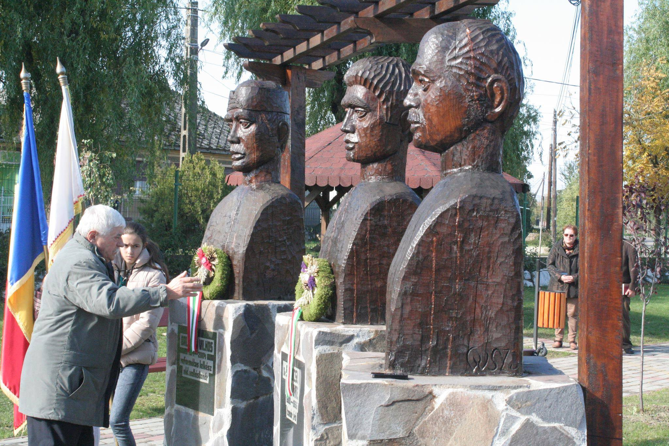

Ziua Maghiarilor de Pretutindeni este o sărbătoare cu caracter naţional a Ungariei, când se comemorează Revoluţia din 1848-1849, o zi în care au loc ceremonii de depuneri de coroane la monumentele maghiare din localităţile Transilvaniei, slujbe religioase, marşuri, spectacole şi discursuri în amintirea militanţilor paşoptişti. Este celebrată anual în data de 15 martie în cadrul Bisericii Reformato-Catolice din Sălacea. Depunerea coroanelor de flori se face la monumentul din comună, iar discursurile sunt ținute de către invitații din comunele preponderent maghiare și de reprezentații locali, ziua fiind organizată cu sprijinul Parohiei Reformato-Catolice din Sălacea.

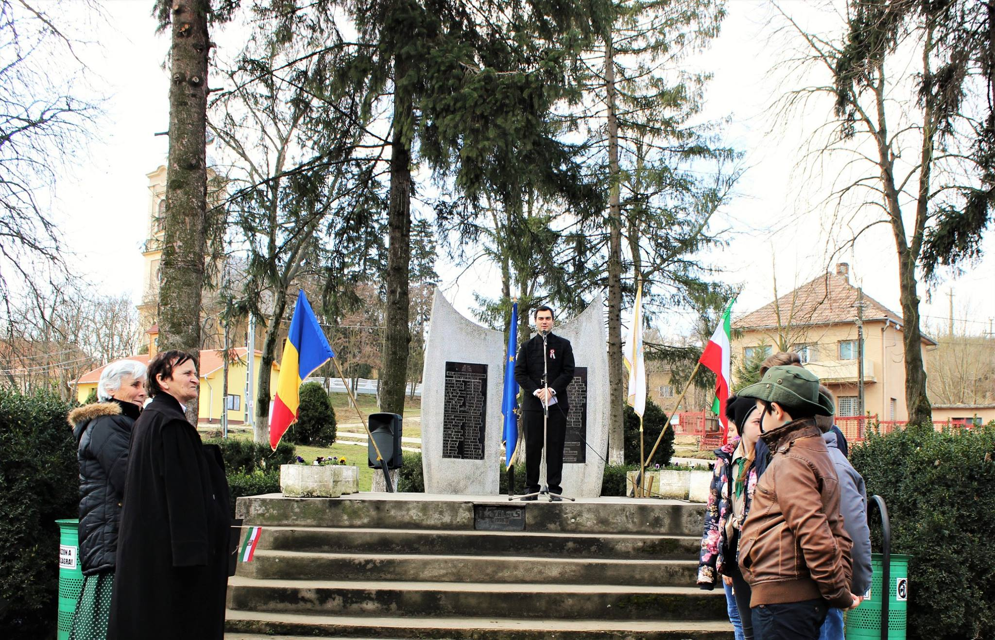

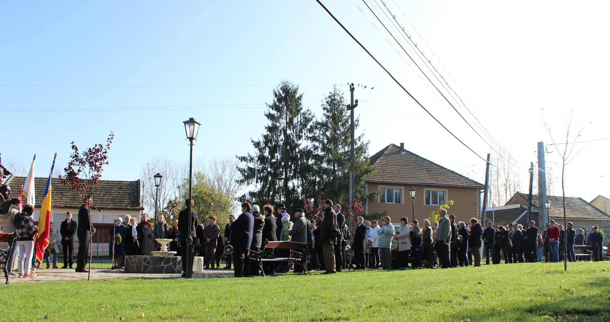

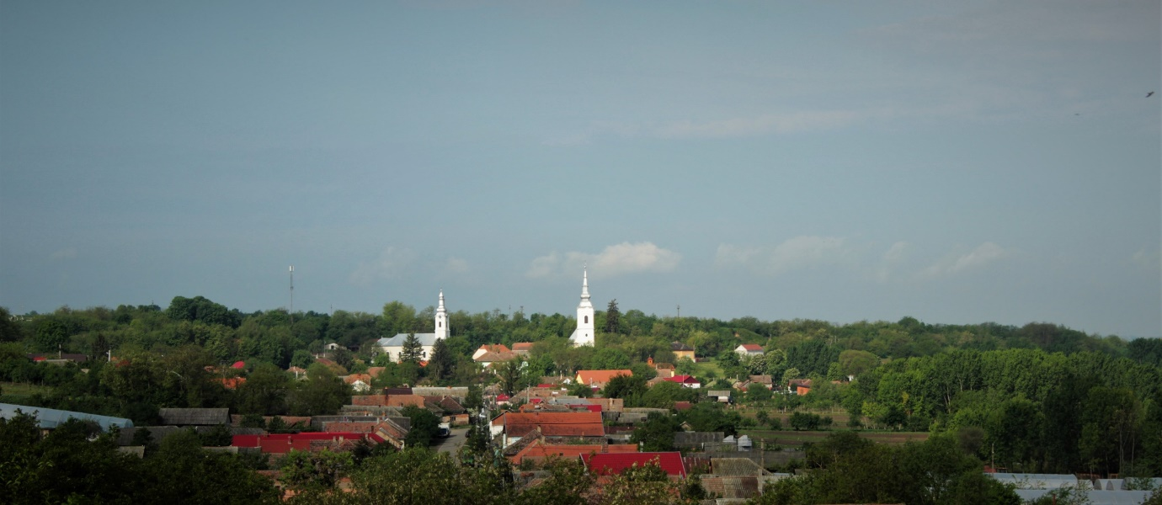

I.4. TERENURI ȘI LOCUINȚE

TERENURI

Comuna Salacea se intinde pe o suprafata de 6416 ha. Cea mai mare parte a suprafetei comunei este ocupata de cele 5577 ha de terenurile agricole: 86,92%, utilizate in principal pentru cultivarea cultivarea viței de vie, porumbului, grâului, leguminoaselor, cresterii animalelor.
Suprafata terenurilor neagricole este de 839 ha, din care 217 ha, respectiv 25,86% din suprafata neagricola, o reprezinta terenurile ocupate cu constructii si curti, 101 ha, respectiv 12,03% sunt ocupate de caile de comunicatii si caile ferate, 22 ha, respectiv 2,62% de paduri si alte terenuri forestiere, 268 ha, respectiv 31,94% de terenuri cu ape si ape cu stuf si 231 ha, respectiv 27,53% terenuri neproductive.

LOCUINȚE
În comuna Sălacea, locuințele și gospodăriile vechi au fost construite din chirpici, pământ bătut, acoperite cu stuf, apoi cu țiglă compusă dintr-o cameră și o bucătărie. Locuințele noi sunt încăpătoare, moderne, construite mai ales din cărămidă și bolțari, acoperite cu țigle.
In comuna Salacea exista 1280 gospodarii, din care 980 in localitatea Salacea si 300 in localitatea Otomani.

CONFORTUL LOCUINȚELOR
În anul 2015, 97,1% sau 1215 de locuințe din totalul locuințelor convenționale de 1251 din comuna Sălacea dispuneau de bucătărie în locuinţă, acest procent fiind mai mare decât cel de la nivel județean de 87,6% și național de 84.6%. Pe de altă parte, doar 25,3% sau 317 locuințe din totalul locuințelor convenționale din comună dispuneau de baie interioară, acest procent fiind inferior celui din județ de 67,5% și celui național de 61,9%. In prezent, aceste valori s-au majorat, dotarea gospodariilor imbunatatindu-se in mediul rural.

Gradul de racordare la utilități
Alimentare cu apa
In anul 2021, 1030 locuințe dispun de alimentare cu apă în comuna Sălacea, respectiv un procent de 80,46% din totalul gospodariilor conventionale, valoare superioara celei din anul 2011 de 67% sau 840 locuințe, astfel:
- 830 locuinte sau 84,69% din totalul gospodariilor din satul Salacea;
- 200 locuinte sau 66,66% din totalul gospodariilor din satul Otomani.

Canalizare menajera
Totodata, a crescut si numarul locuintelor bransate la sistemul de canalizare menajera, de la 25,7%, respectiv 321 locuinte in anul 2011, la 48,98%, respectiv 627 locuinte in anul 2021, astfel:
- 570 locuinte sau 58,16% din totalul gospodariilor din satul Salacea;
- 57 locuinte sau 19% din totalul gospodariilor din satul Otomani.

Locuintele din comuna Salacea beneficiaza de incalzire centrala in sistem propriu, pentru incalzire si prepararea apei calde utilizandu-se gazele naturale in cazul celor 100 de gospodarii din satul Salacea racordate la reteaua de distributie a gazelor naturale sau pentru restul gospodariilor combustibili solizi (lemn si carbune), butelii pentru aragaz sau combustibili solizi in cazul cuptoarelor traditioanale sau a sobelor pentru prepararea hranei. In satul Otomani nu exista retea de ditributie a gazelor naturale.

Instalatia electrica se regaseste la totate cele 1280 de gospodarii din comuna Salacea.

Spatiile verzi sunt prezente in fiecare localitate din comuna Salacea, astfel:
- 5 parcuri in localitatea Salacea in suprafata totala de 13.300 mp, parcul dendrologic de la Conacul Komaromi avand suprafata de 10.000 mp;
- 2 parcuri in localitatea Otomani in suprafata totala de 8000 mp;
- 8 spatii de joaca pentru copii in localitatea Salacea;
- 8 spatii de joaca pentru copii in localitatea Otomani;
- 2 terenuri de sport: cate unul aferent fiecarei scoli din comuna. Terenurile pot fi folosite pentru fotbal si handbal, unul dintre ele fiind dotat cu o suprafata cauciucata.

Reţea comercială
Locuitorii comunei pot cumpăra din magazinele comunei și din piața agroalimentară atât produse alimentare cât şi nealimentare, dar îşi pot face cumpărăturile și din pieţe, galerii comerciale şi supermarketuri din municipiul Marghita, orasul Sacuieni și municipiul Oradea.

Reţea bancară
Pentru servicii bancare locuitorii comunei apelează la sucursalele şi agenţiile principalelor bănci de pe piaţa naţională din Marghita și Valea lui Mihai, ale municipiul Oradea.

Rețea telefonică
Este prezentă în proporție de 100% în comuna Sălacea. Locuitorii comunei au acces la serviciile de telefonie fixă și mobilă, internet și cablu TV. Serviciile de corespondență sunt oferite de Poșta Română prin oficiul poștal localizat în Sălacea, strada Pieții, nr. 47.

Mijloace de transport
Legatura cu orasele Valea lui Mihai, Sacuieni si Oradea este asigurata prin curse regulate de autobuz. Cel mai apropiat aeroport se afla la o distanta de 66 km, in Municipiul Oradea.

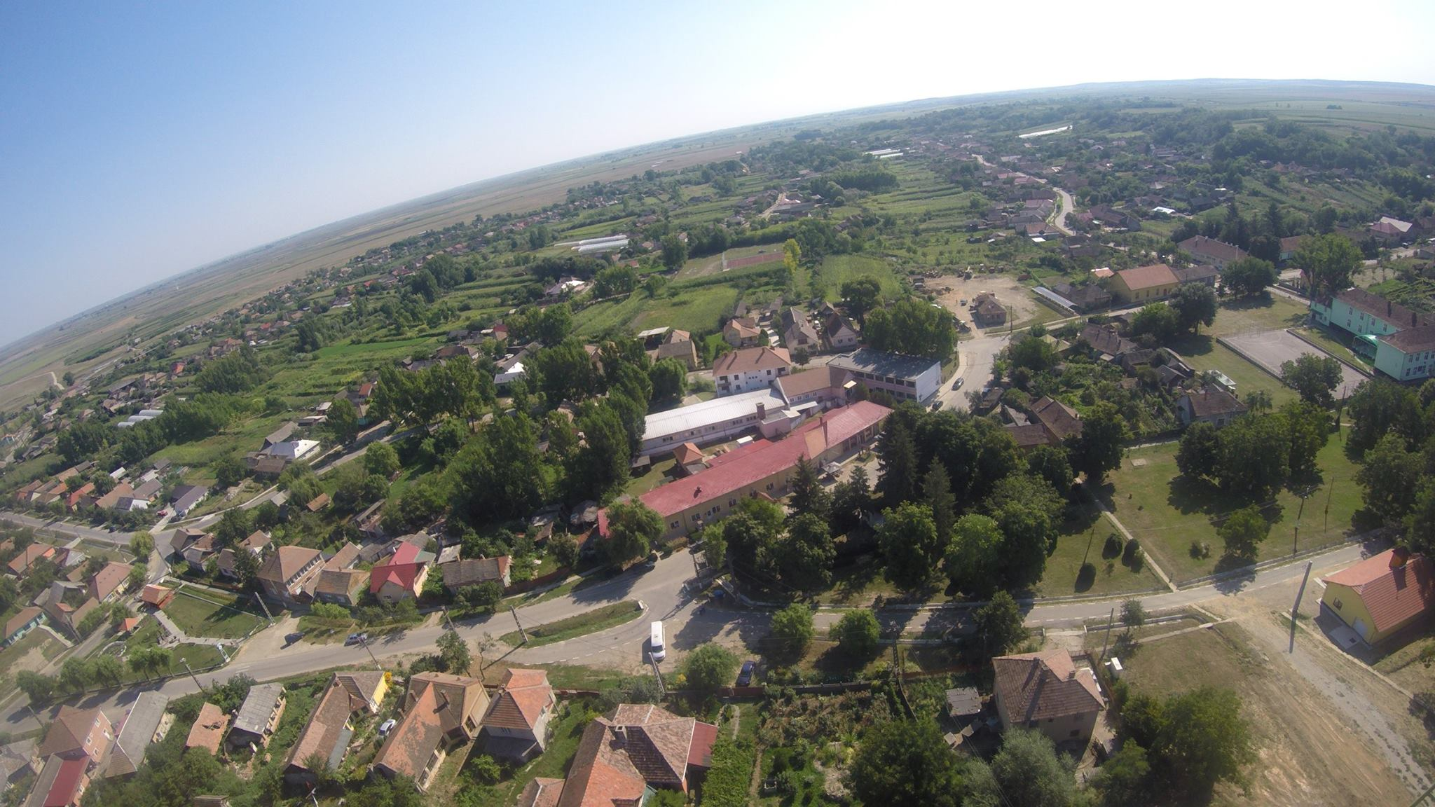
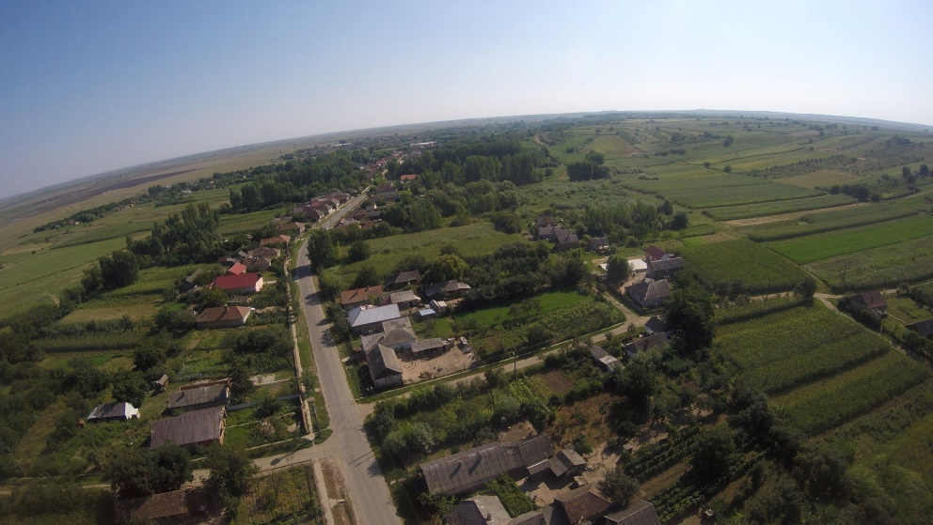

I.5. INFRASTRUCTURĂ ȘI ECHIPAREA TERITORIULUI

ALIMENTAREA CU APA POTABILA

In anul 2021, lungimea retelei de distributie a apei potabile din comuna Salacea este de 26 km, din care:
- 18 km in satul Salacea;
- 8 km in satul Otomani.
Capacitatea instalaţiilor de producţie a apei potabile sunt in medie de 300 mc/zi pentru localitatea Salacea și 60 metri cubi/zi pentru localitatea Otomani.

CANALIZARE SI EPURARE DE APE UZATE
In anul 2021, lungimea retelei de canalizare din comuna Salacea este de 30 km, din care:
- 20 km in satul Salacea;
- 10 km in satul Otomani.
Sistemul de canalizare include o statie de epurare, aflata intre cele doua sate si o statie de apa cu 4 foraje.

INFRASTRUCTURA RUTIERA
Comuna este strabatuta de urmatoarele sosele:
Drumuri judetene:
- DJ 191F;
- DJ 190C.

Drumuri comunale:
- DC9 care face legatura intre Sălacea – Andrid, judetul Satu Mare;
- DC10 care face legatura intre Salacea – Pir, judetul Satu Mare;
- DC11A care face legatura intre Marghita – Cheț – Sălacea.

Drumurile agricole din comuna au o lungime de 100 km.

ALIMENTAREA CU GAZE NATURALE
In satul Salacea s-a intordus o retea de distributie a gazelor naturale, in lungime de 20 km, fiind racordate 100 gospodarii si institutiile publice locale si cabinetele medicale, centrul de permanenta si ferma Nutripig. Magistrala națională de transport a gazelor naturale este localizata lângă satul Salacea.

RETEA DE ENERGIE ELECTRICA
Comuna Salacea este electrificata in proportie de 100%, fiind racordate la reteaua de electricitate toate gospodariile.

ILUMINAT PUBLIC
Lungimea retelei de iluminat public in comuna Salacea este de 28 km, fiind cuprinse toate drumurile de interes local din intravilanul comunei Salacea.

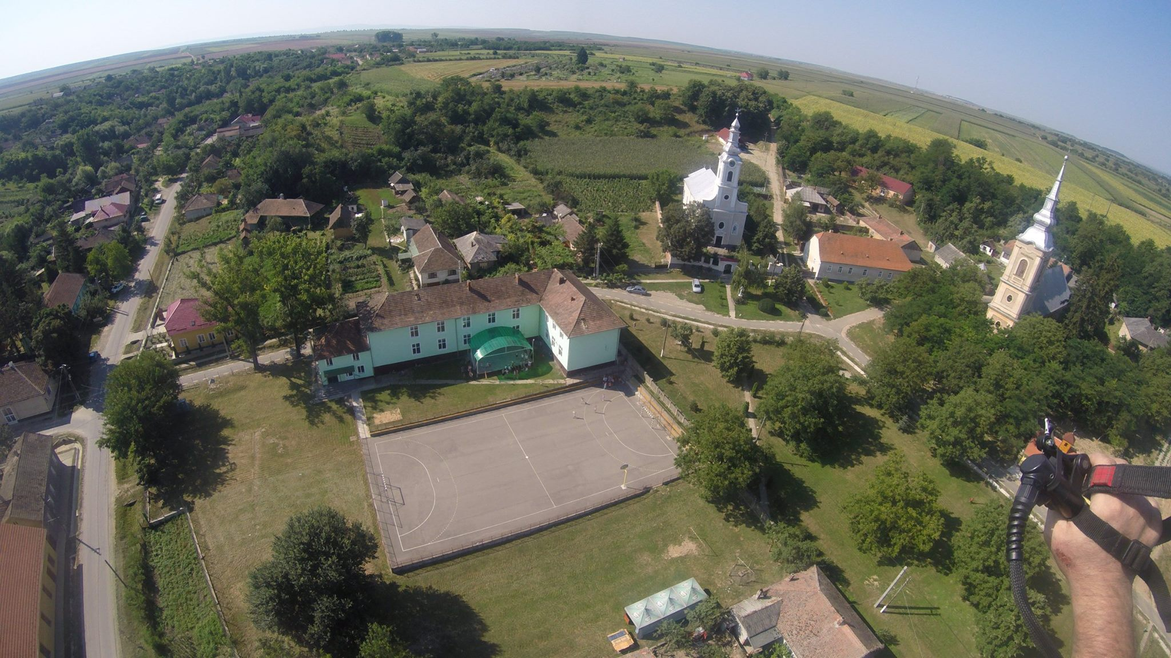

I.6. SERVICII PUBLICE
EDUCAȚIE

Scurt istoric al învățământului din comuna Sălacea
Primele date referitoare la învăţământ sunt din 1412 privind doi studenţi care s-au înscris în acest an la Universitatea din Viena: Briccius de Salach şi Paulus de Salach, iar în 1455 îl găsim aici pe Georgius de Sălacea. În 1548 un student din Sălacea pe nume Wolbertus se înscria la Universitatea din Wittenberg. Între secolele XVII-XVIII găsim studenţi din Sălacea şi la Colegiul Bethlen din Nagyenyed. Aceste date sugerează situaţia economică bună a localităţii, deoarece numărul studenţilor a fost considerat întotdeauna o măsură a dezvoltării economice.
Nu se stie cu exactitate când s-au pus bazele învăţământului local, dar probabil după extinderea protestantismului, sub aripa bisericii. În perioada analizată, în Sălacea erau doar şcoli primare. Prima informaţie despre învăţământ datează din anul 1633, referindu-se la salariul rectorului şcolii reformate, care reprezenta jumătate din salariul preotului în produse, raport care se păstrează şi mai târziu. Învăţătorul era şi cel care trăgea clopotele. Chiar şi în secolul XVIII era caracteristic ca învăţătorul să fie şi cantor, sacristian, clopotar şi notar.
Aceste şcoli mici erau în stânsă legătură cu biserica locală şi se aflau sub oblăduirea ei. Cele mai importante obiective ale învăţământului local erau însuşirea catehismului, a istorisirilor biblice, a cântecelor şi legat de acestea şi a cititului. Se punea mai puţin accent pe scris şi socotit. Limba de predare era cea a localnicilor. Învăţătorii erau de obicei studenţi care şi-au întrerupt studiile. Destul de des, în registrele ce înşiruiau învăţătorii din secolul XVIII, apare menţiunea că mai târziu a devenit preot. Primul rector cunoscut în Sălacea pe nume Szilagyi Samuel a predat aici în 1717. Începând cu acest an, conform listei de nume a rectorilor, învăţământul s-a desfăşurat aici fără întrerupere. Caracteristic este faptul că rectorii petreceau aici doar doi-trei ani. Din anul 1777 este cunoscut primul învăţător al şcolii de fete, Ari Andras cu un an după Ratio Educationis. Tocmai în acest timp are loc unificarea învăţământului în Ungaria, în urma celor două reforme ale învăţământului: Ratio Educationis – 1776 şi Norma Regia -1781, având ca scop principal ca şcoala să educe cetăţeni de nădejde ai ţării. În acest spirit prind contur cerinţele planului de învăţământ.
Cu siguranță parohia romano-catolică şi-a organizat propria şcoală, dar nu se stie când a început aici predarea. Conform unor date din 1806 Capitulum-ul Oradiei interzice parohiei să folosească fondurile şcolii reformate. La începutul secolului al XIX-lea sunt reconstruite clădirile şcolii de fete şi băieţi, în anii 1822 - 1824. Tot atunci este reglementat şi salariul rectorului împreună cu cel al preotului.
În anul 1819, Oskola Rectori Conventio stabileşte ca rectorul şcolii de băieţi, care era concomitent şi cantor, să primească în bunuri corespondentul unei jumătăţi din salariul preotului. La aceasta se adaugă şi suma plătită de părinţi. Din Conventio şi din menţiunile certificatelor de deces reiese că deseori rectorul ţinea predica de înmormântare. Rectorul trebuia să aibă pe lângă el un Praeceptor care să-l ajute la cîntat şi predat. Procesul de învăţământ se desfăşura în două sezoane, de vară şi de iarnă, primul fiind îngreunat de muncile agricole, deoarece părinţii îi puneau devreme la lucru pe copii. Împotriva acestui lucru încearcă să ia măsuri hotărârea din 1852, prin amendarea părinţilor delăsători ce nu-şi trimit copii la şcoală. O hotărâre din 1850 prevedea obligativitatea învăţământului între 6-12 ani.

Unitati de invatamant
Sistemul de invatamant preuniversitar din comuna cuprinde urmatoarele niveluri: prescolar, primar si gimnazial.
A fost infiintata cate o scoala in fiecare sat apartinatoar intrucat s-a dorit ca elevii sa nu fie nevoiti sa faca naveta pentru a putea participa la cursuri. Aceasta masura a fost luata pentru a scadea rata de abandon scolar si absenteismul. In prezent, in satul Salacea elevii pot ramane in sistemul educational pana in clasa a VIII-a, iar in satul Otomani doar pana in clasa a V-a, pentru gimnaziu fiind nevoiti sa se inscrie in scoala din Salacea.
Astfel, structurile educationale din comuna Salacea sunt:
- Școala Gimnazială Balaskó Nándor Sălacea;
- Scoala Gimnaziala Otomani;
- Gradinita cu Program Normal nr. 1 Salacea;
- Grădinita cu Program Normal nr. 2 Otomani.
Având în vedere faptul că în comuna Sălacea funcționează doar unități de învățământ preșcolar, primar și gimnazial, populația din comună este nevoită să frecventeze pentru învățământ liceal și superior unități educaționale din alte localități precum Săcuieni, Marghita, Valea lui Mihai și municipiul Oradea.

Populatia scolara si cadrele didactice
Populatia totala scoala prescolari in anul scolar 2020 – 2021 este de 353 de copii, din care 255 elevi si 98 prescolari.
In gradinitele din comuna Salacea sunt inscrisi 98 prescolari, astfel:
- 84 copii la Gradinita cu Program Normal nr. 1 Salacea;
- 14 copii la Gradinita Program Normal nr. 2 Otomani.

In scolile din comuna Salacea sunt inscrisi 255 elevi, astfel:
- 239 elevi la Școala Gimnazială Balaskó Nándor Sălacea;
- 16 elevi la Scoala Gimnaziala Otomani.

Serviciile educationale sunt furnizate de un numar de 25 cadre didactice, din care 14 profesori, 7 invatatoare si 4 educatoare. Numarul de cadre didactice din comuna Salacea este relativ suficient in raport cu populatia scolara, intrucat unui cadru didactic ii revin 12 elevi, iar in invatamantul antescolar unui cadru didactic ii revin 24 prescolari.

Infrastructura scolara
Activitatea didactica se desfasoara in 17 sali de clasa si 4 grupe de gradinita, intr-un total de 4 cladiri, fiecare din ele avand acces la internet. Infrastructura sistemului educational local este formata din urmatoarele:
- Școala Gimnazială Balaskó Nándor Sălacea – 14 sali clasa, laborator de informatica, sala pentru stiintele naturii, teren de sport;
- Scoala Gimnaziala Otomani – 3 sali de clasa;
- Gradinita cu Program Normal nr. 1 Salacea – 3 sali de grupa ;
- Grădinita cu Program Normal nr. 2 Otomani cu o grupa de copii.
In satul Salacea a fost construit si dotat un centru tip after school, cu o capacitate de 20 de locuri. Dupa terminarea orelor de curs, elevii raman sub supravegherea profesorilor cateva ore, pentru studiu si primesc o masa. Investitia a fost realizata prin fonduri nerambursabile prin Programul National de Dezvoltare Rurala 2007 - 2013, masura 322 „Renovarea, dezvoltarea satelor, imbunatatirea serviciilor de baza pentru economia si populatia rurala si punerea in valoare a mostenirii rurale”.
SANATATEA
Pe raza comunei Salacea exista:
- 1 centru de permanenta;
- 2 cabinete medicale, cate unul in fiecare localitate;
- 1 cabinet stomatologic in localitatea Salacea cu 1 medic stomatolog;
- 1 medic de familie in localitatea Salacea;
- 1 dispensar veterinar cu 1 medic veterinar si 1 tehnician veterinar in localitatea Otomani.

SERVICII FUNERARE
Asigurarea accesului la serviciile funerare se face in conformitate cu prevederile legale, intrucat in toate satele apartinatoare ale comunei exista capele mortuare, astfel: doua capele in localitatea Salacea si o capela in localitatea Otomani.

ASISTENTA SOCIALA
Asistenta sociala presupune un ansamblu complex de masuri si actiuni realizate pentru a raspunde nevoilor sociale individuale, familiale sau de grup, in vederea prevenirii si depasirii unor situatii de dificultate, vulnerabilitate sau dependenta, pentru prevenirea marginalizarii si excluderii sociale, in vederea promovarii incluziunii sociale avand ca scop cresterea calitatii vietii.
Pe plan local, persoanele care beneficiaza de asistenta sociala reprezinta 6,58% din totalul populatiei, insumand 200 de persoane, din care 13 beneficiaza de venitul minim garantat, 40 de persoane beneficieza de alocatie pentru sustinerea familiei, 32 de persoane de ajutor de incalzire, 15 de indemnizatie pentru cresterea copilului, 15 copii sunt in plasament, 14 de persoane beneficiaza de indemnizatie lunara acordata persoanelor cu handicap, iar 10 persoane sunt atestate ca asistenti personali.

Centrul de îngrijire la domiciliu Sălacea
Ca o alternativă a spitalizării prelungite şi ca o soluţie pentru cazurile în care pacienţii nu pot sau nu vreau să părăsească mediul familial al propriului domiciliu, o echipa de îngrijiri coordonata printr-o fundatie realizeaza o asistenţă si îngrijire medicală la cele mai înalte standarde în vederea ameliorării problemelor de sănătate, asigurarea confortului pacientului, precum şi asigurarea sprijinului psiho-social şi spiritual al acestora. Beneficiarii îngrijirilor la domiciliu sunt persoane din comuna Salacea cu afecţiuni acute şi/sau cronice care prezintă un anumit nivel de dependenţă şi o capacitate limitată de a se deplasa la o unitate sanitară.
Activitatea centrului se desfăşoară la domiciliul pacienţilor şi constă din efectuări de pansamente, injecţii, perfuzii, măsurări de tensiune şi a glicemiei, mobilizări, gimnastică medicală, igienizarea bolnavului, activitate menajeră, cumpărături, în funcţie de indicaţia medicului şi de starea bolnavului. Centrul are la dispoziţie toate materialele necesare îngrijirii (material consumabil şi instrumente ajutătoare) si poate pune la dispozitia pacientilor unele mijloace auxiliare de îngrijire sub forma închirierii pentru perioade variabile de timp: cadrane de mers, cârje, cărucioare, paturi reglabile, rolatoare. Serviciile de îngrijiri la domiciliu sunt acreditate de Ministerul Sănătăţii şi conform contractului cu CAS Bihor pacienţii externaţi din spitale pe baza recomandării întocmite de medicul specialist, beneficiază de servicii de îngrijiri medicale gratuite decontate de CAS.
Beneficiarii sunt îngrijiţi indiferent de vârstă, sex, religie sau apartenenţă etnică. Personalul angajat respectă demnitatea, autonomia şi dreptul la intimitate a beneficiarilor.

SALUBRIZARE
Poluarea teritoriului comunei Salacea este determinata de zonele cu riscuri naturale de inundabilitate si alunecari de teren, precum si de depozitarea la intamplare a gunoiului menajer, situatie ce se incearca sa se evite prin infiintarea punctelor de colectare. Populatia comunei Salacea dispune de servicii de salubritate, Primaria Comunei delegand acest serviciu operatorului SC Ave Bihor SRL, care se ocupa de precolectarea, colectarea si transportul deseurilor municipale. Numarul de beneficiari ai serviciilor de salubritate este de 2400 persoane fizice si 30 persoane juridice. Sistemul de colectare se realizeaza selectiv pe 5 fractii: hartie, mase plastice, menajere si sticla. In cadrul unui proiect pilot firma SC Eco Bihor SRL in colaborare cu Primaria Comunei Salacea, Zero Waste Romania si cu compania de salubrizare locala SC Ave Bihor SRL in luna aprilie 2018 a introdus in comuna Salacea selectarea in 5 fractii (hartie si carton, plastic si metal, sticla, biodeseu, deseu rezidual) a deseurilor menajere.
Proiectul a inceput:
- cu campanii de consțientizare în fiecare sat al comunei, la cârciuma, cât și la casa de cultură, în fiecare clasă la scoli și grădinițe
- cu dotarea fiecărui generator, agent economic, instituție, persoană fizică cu recipient pentru colectare separată în 5 fracții.
A continuat:
- cu realizarea unor curți de deșeuri pentru preluare deșeuri colectate separate provenite din construcții, voluminoase, periculoase, etc.
- cu retragerea insulelor de colectare separate de pe domeniul public,
- cu verificarea continua in perioada proiectului(aprilie-octombrie) implementării și funcționării sistemului de către angajații UAT(unitati administrative teritoriale) și ai operatorului de salubritate.
Rezultate obtinute in perioda proiectului (aprilie-octobrie):
- cresterea ratei de colectare separată la 60%.
- cresterea procentului de la 3% - 64% deseurilor valorificabile din deseuri menajere, astfel scaderea farctiei care sa fie eliminata final in depozit.
- cu aceste rezultate Comuna Salacea a intrat in sistemul Zero Waste.

SIGURANTA SI ORDINE PUBLICA
Politia reprezinta principala institutie care se ocupa de furnizarea serviciilor de siguranta si ordine publica in comuna Salacea. Paza comunala este asigurata prin 6 paznici, cate 3 in fiecare localitate.
In comuna Salacea functioneaza Serviciul Voluntar pentru Situații de Urgență Sălacea. Acesta este format din 24 persoane si are in dotare utilaje si echipamente variate prin care se poate interveni in cazul incendiilor si a inundatiilor. Baza materiala cuprinde o autospeciala Steyr 690 cu rezervor de 2000 litri, un ATV Linhai cu rezervor de 250 litri si multiple motopompe.

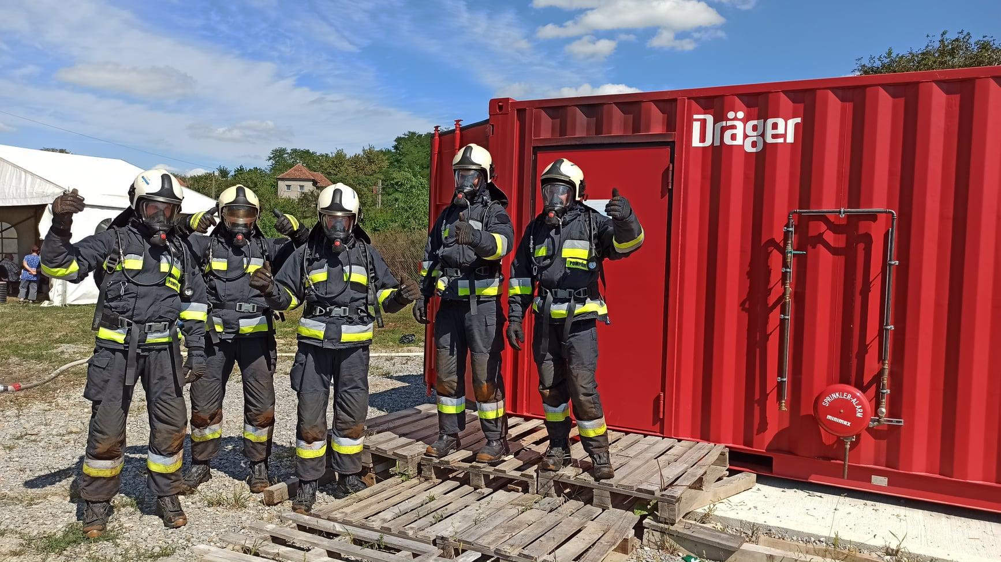
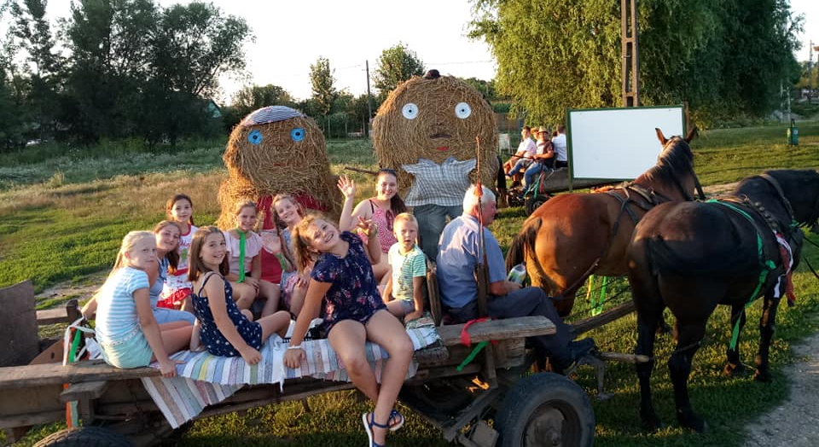

I.7. TRADITII SI OBICEIURI

În comuna Sălacea, obicieiurile și datinile strămoșești sunt păstrate și azi. Printre aceste obiceiuri amintim sărbătorile de iarnă când se merge cu colinda și plugușorul, cu ocazia sărbătorilor de Paști se merge la stropit și împletiturile din stuf de la Sălacea. În Câmpia Ierului, în localităţile Otomani şi Sălacea se execută interesante împletituri din stuf şi nuiele pentru producerea de carpete, decorațiuni interioare, jaluzele, pereși despărțitori, garduri, acoperișuri de case.
Cei care țin vii aceste tradiții și organizează diverse evenimente în comună precum concerte ale Corului feminin „Örökzöld” și spectacole ale formației de dansuri populare a copiilor din comuna, care este formată din 35 de membri. A fost înființată în anul 2013 de către domnul Barabás Barna.
Totodata, in fiecare an se organizează Zilele Satului Sălacea, în ultimul sfârsit de săptămână al lunii iulie și Zilele Satului Otomani care se organizează în cea mai apropiată sâmbătă de 20 al lunii august, alaturi de Balul Strugurilor, Festivalul Gastei și alte evenimente culturale precum diverse expoziții sau conferinte la Conacul Komaromi.

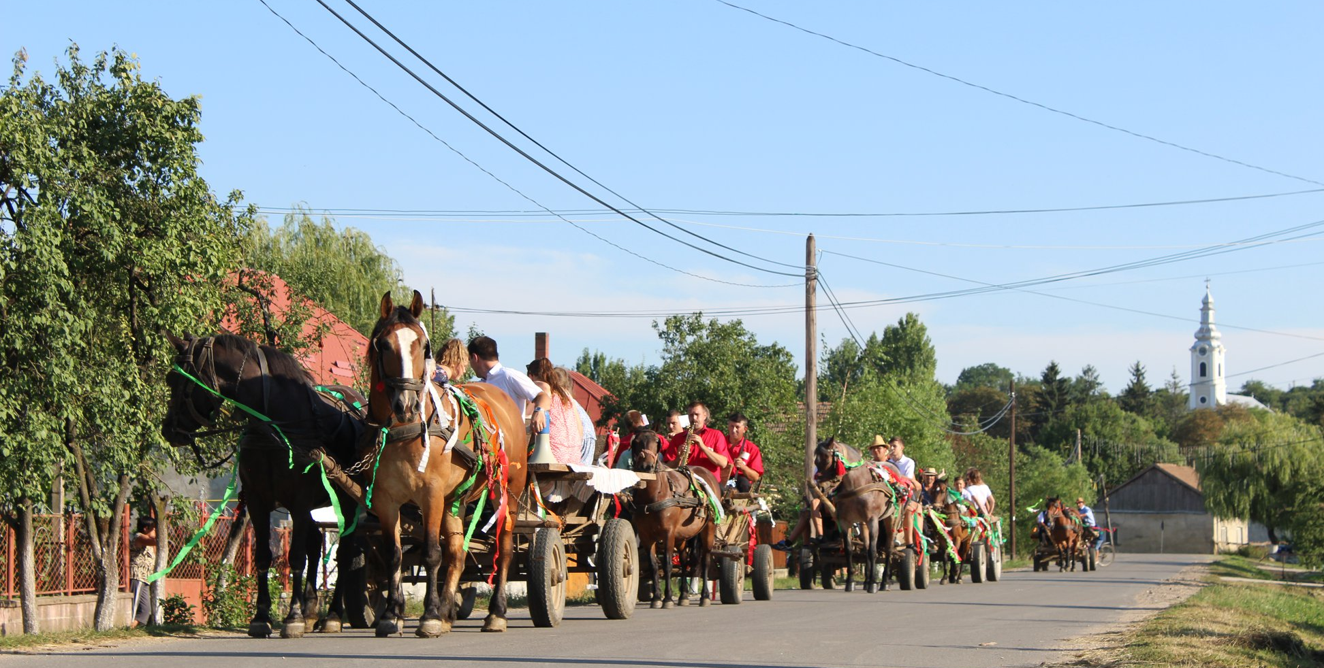

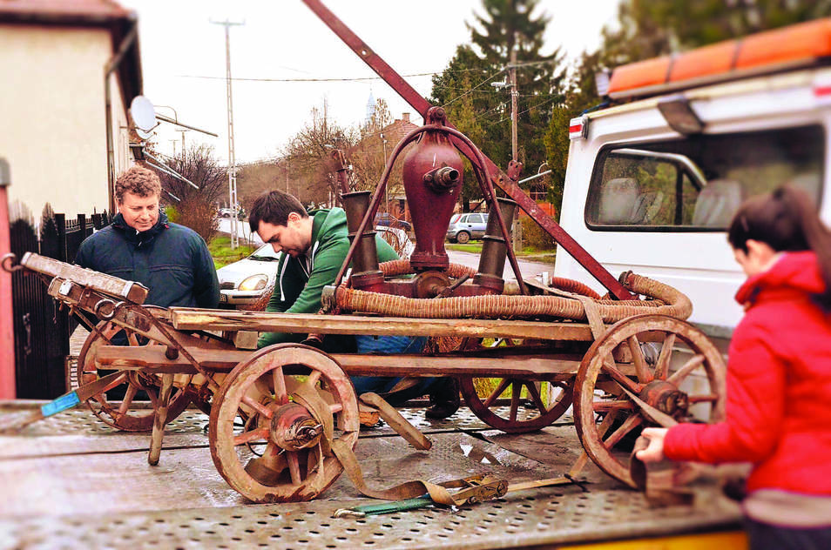

Restaurarea si pastrarea obiectelor vechi este o prioritate pentru salaceni, conacul din Otomani fiind centru de informare şi muzeu unde sunt expuse câteva expoziţii permanente de mobilier, ceramica, unelte de pescuit, materiale și echipamente personale de protecție împotriva incendiilor, precum și explorarea, prelucrarea, conservarea și prezentarea tradițiilor legate de istoria pompierilor. In anul 2021, o pompa de apa veche de 150 de ani a fost restaurata, unele piese fiind facute la renumitele ateliere Geittner și Rausch, care s-au închis în 1902.

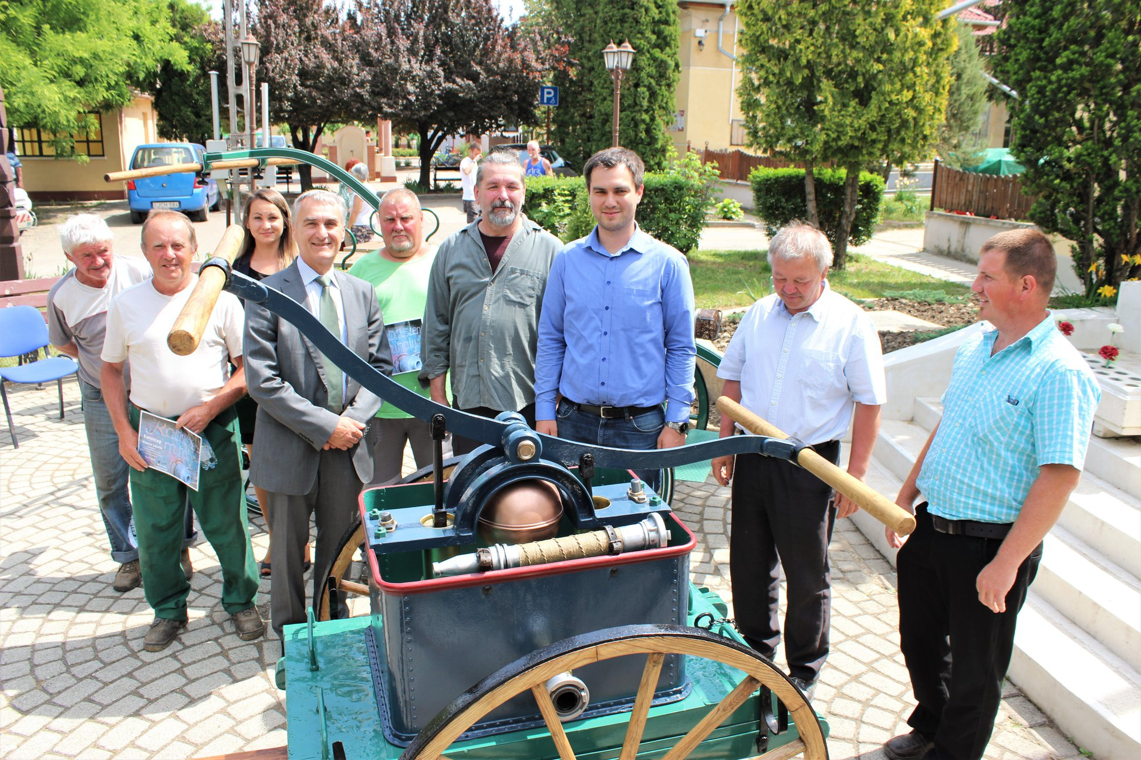

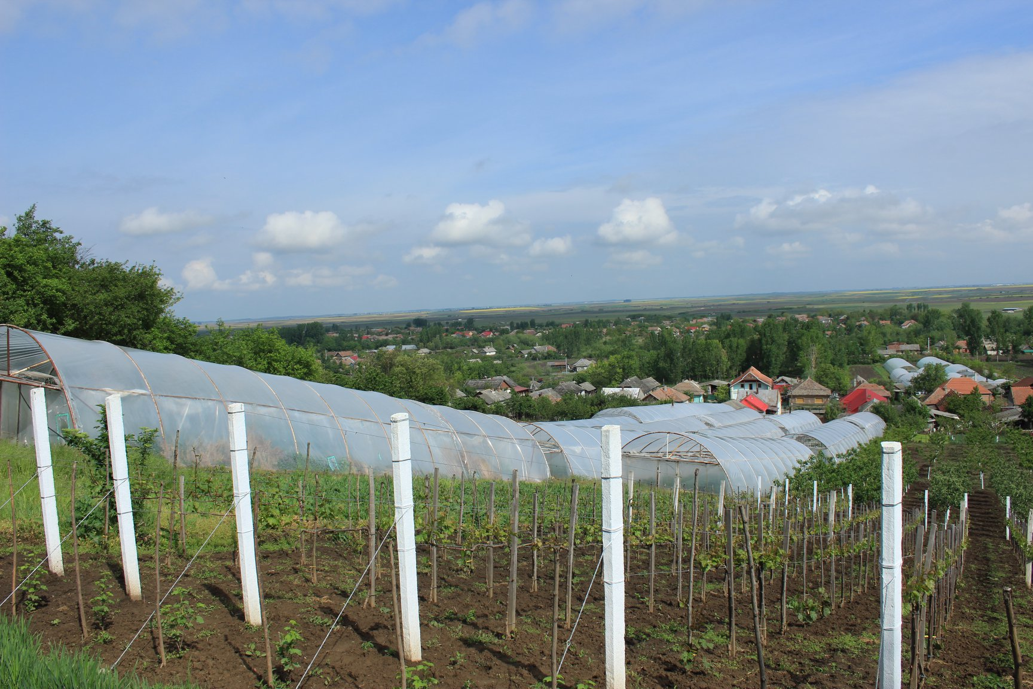

Cultivarea vitei-de-vie si producerea vinului are o traditie veche de pete 200 de ani in Salacea, care si in trecut, si in prezent are o valoare culturala si materiala pentru locuitorii comunei. În epoca modernă, viticultura şi producerea vinurilor au devenit principalele activităţi economice din zonă. Sălacea este cunoscută astăzi ca fiind “Satul celor 1000 de pivniţe”, cea mai veche dintre ele datand din anul 1803. Pivniţele au o lungime de minimum 30 de metri, dar pot ajunge chiar şi la 80 de metri. Mărimea lor era unitatea de măsură a bogăţiei familiei. Cu cât pivniţa era mai mare, cu atât familia era mai înstărit. Vinurile bune obţinute din strugurii produşi de Valea Ierului se păstrează aici limpezi, aromate şi reci. Pivniţele au fost construite în aşa fel încât să fie aproape de locuinţele proprietarilor, respectiv s-au construit doar în zonele unde exista o parte deluroasă, sau măcar posibilitatea izolării cu pământ aşezat deasupra lor.

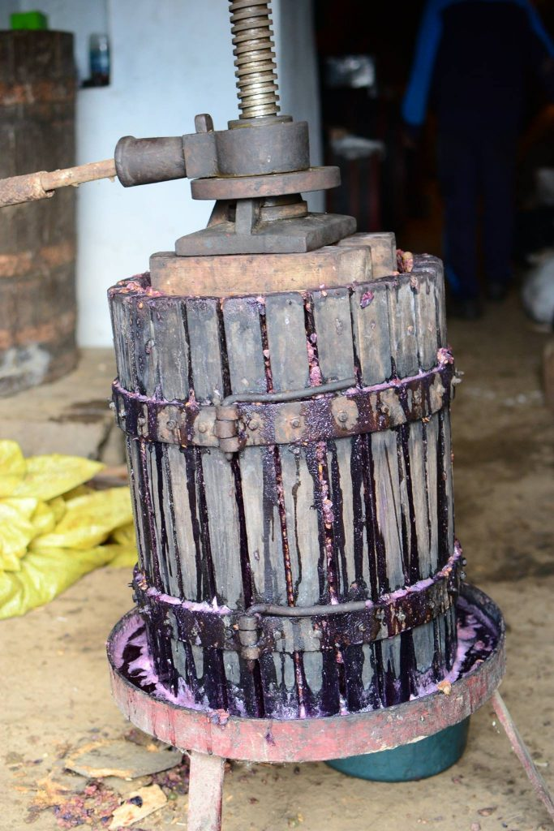

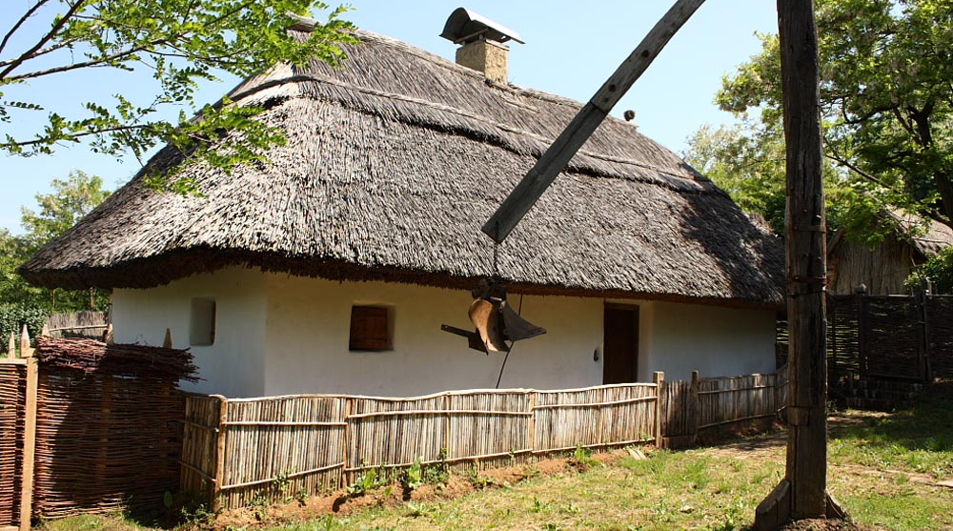

Satul Salacea este cunoscut pentru Casa muzeu, obiectiv turistic care evocă în mod autentic locuința și ustensilele casnice ale unei familii de jeleri din a doua jumătate a secolului al XIX-lea. Acesta este probabil ultimul monument al stilului de construire pe terase, stil ce a fost foarte răspândit cândva în Valea Ierului. Expozițiile casei tradiționale evocă în mod absolut autentic locuința și ustensilele casnice ale unei familii de jeleri din a doua jumătate a secolului al XIX-lea. În prima încăpere apare vatra cu horn deschis care domină această sală. Privirea este condusă spre lăzile de zestre și spre adevăratul arsenal al uneltelor folosite pentru producerea scauneleor din lemn respectiv al covatelor folosite la diferite munci casnice. Coșurile confecționate din diferite materiale, așezate de-a lungul pereților pe pământul bătătorit, dovedesc îndemânarea oamenilor din Valea Ierului. Încăperea interioară a fost utilizată ca dormitor și bucătărie în același timp. Nu a asigurat doar odihna pentru șase persoane, dar a fost prevăzut și cu o instalație de gătit și de încălzit. Deși soba are dimensiuni mici, a reușit să asigure căldură suficientă pentru a fi folosită pentru încălzit. Mobilierul camerei constă în diferite piese de mobilier împletite din papură, o masă si un pat. Specific este dulăpiorul încorporat în perete, denumit falitéka.
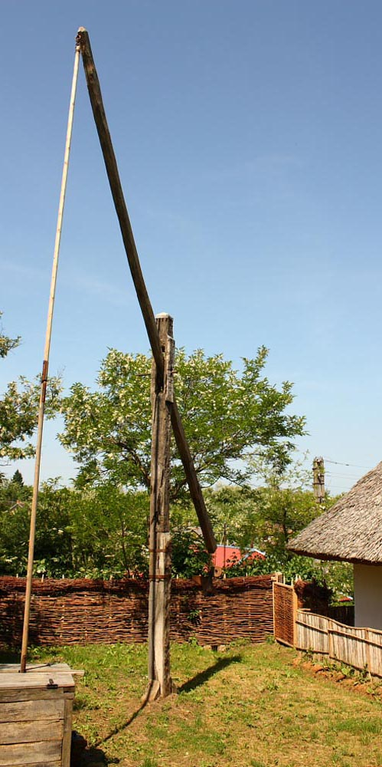
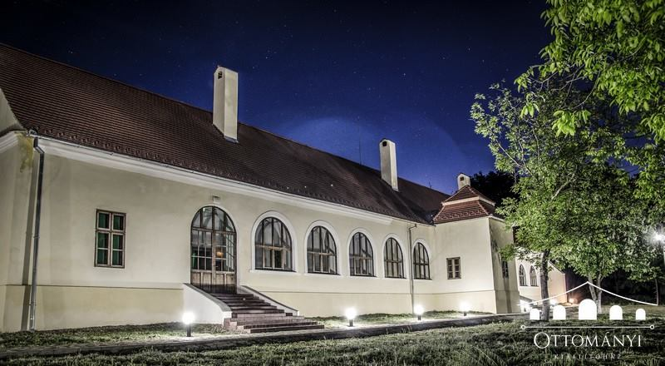

CULTURA
Administrația comunei acordă o importanță majoră mediului cultural și social local, conservării și revitalizării patrimoniului cultural imaterial considerat unul din mijloacele de creștere a calității vieții comunității, fapt dovedit prin multitudinea de acțiuni cu caracter cultural și social desfășurate anual, precum: baluri de caritate, spectacole de teatru si teatru de papusi, Bal masacat sau Farsangy, intalniri ale cercetasilor, Festivalul Gastei, comemorarea eroilor necunoscuti din Salacea din timpul celui de-al doilea Razboi Mondial, concerte sustinute de corul local de femei si ale alte coruri din Romania si Ungaria, Balul Vinului, Zilele Salacene si Zilele Otomanilor. In ceea ce priveste institutiile culturale, in satul Salacea exista un camin cultural care necesita lucrari de reabilitare si dotarea cu mobilier adevat si in satul Otomani exista un camin cultural cu o capacitate de 150 persoane. In satul Salacea exista o biblioteca cu 9148 volume.
Conacul Komaromi din satul Otomani a fost construit în secolul al XVII-lea. Acesta este in prezent, un centru de prezentare și expoziții, primește vizitatori care doresc să-și creeze o imagine de ansamblu asupra regiunii, iar din anul 2014 complexul asigură spații și pentru organizarea unor evenimente culturale și științifice.

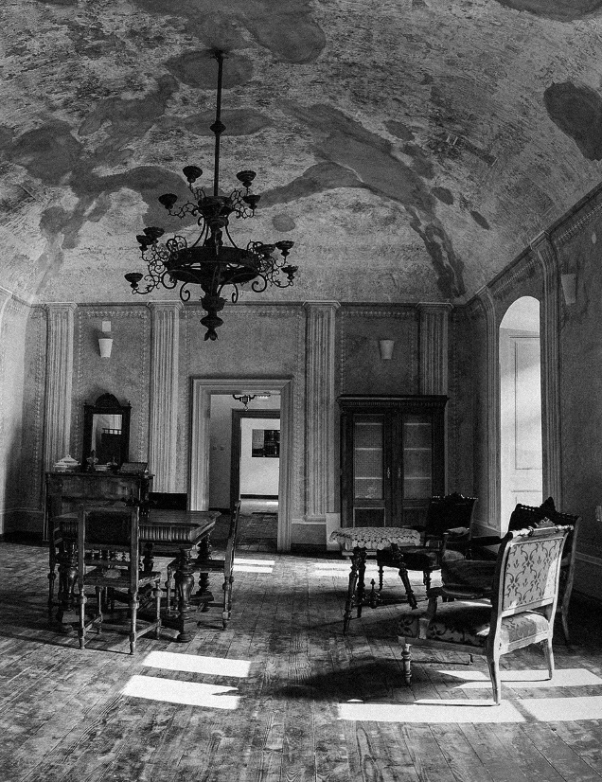

În Conacul Komaromi funcţionează Centrul de informaţii, educaţie şi prezentare de istorie naturală şi peisagistică în văile Crişului, Barcăului şi a Ierului.
Majoritatea obiectelor expuse provin de la un colecționar privat din localitate, care a donat obiectele colecționate pe parcursul zecilor de ani pentru a fi expuse la conacul restaurat.

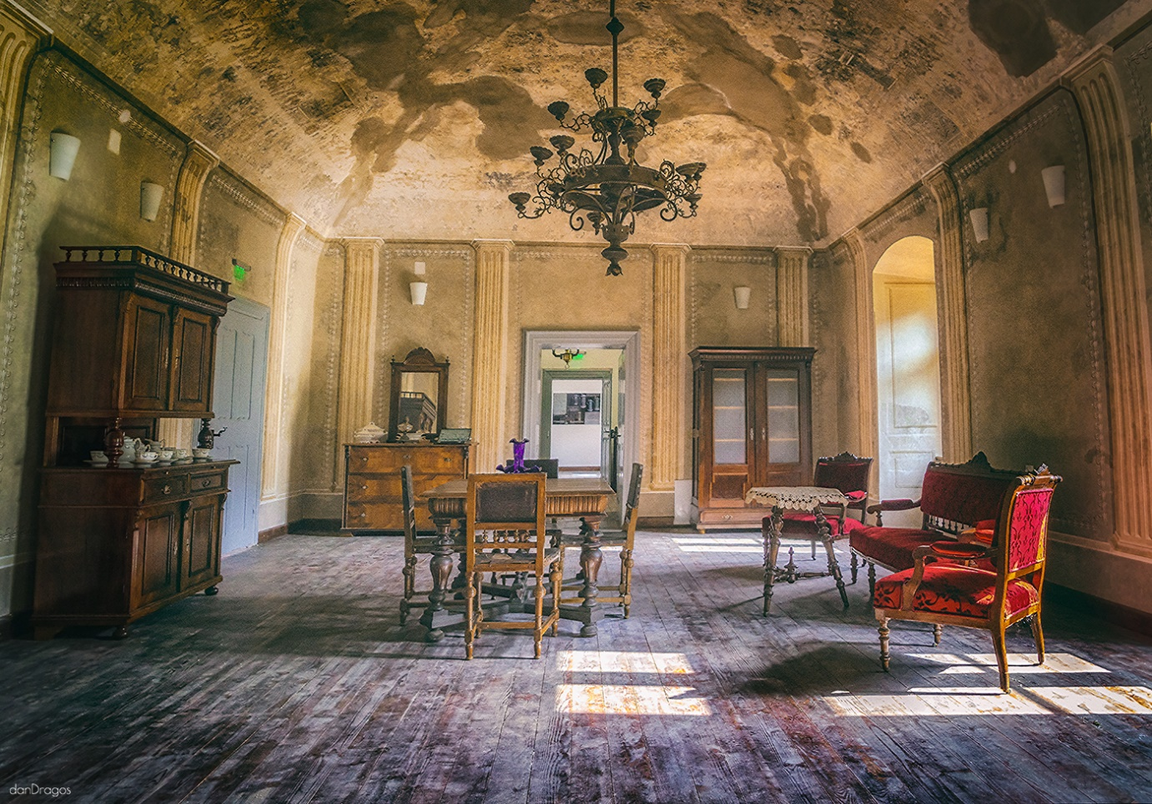

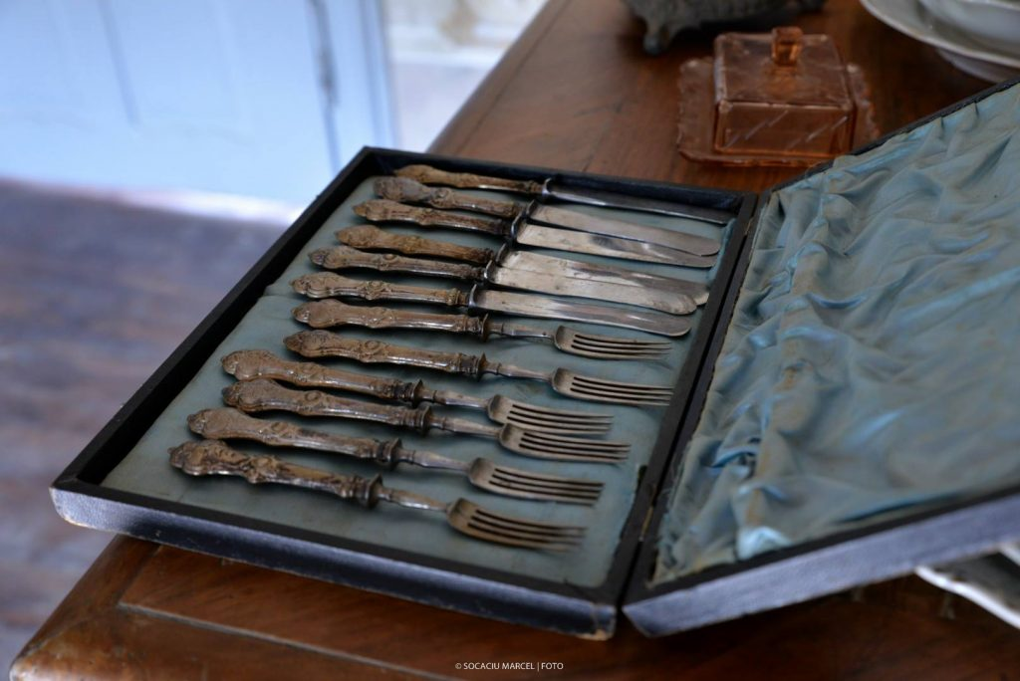

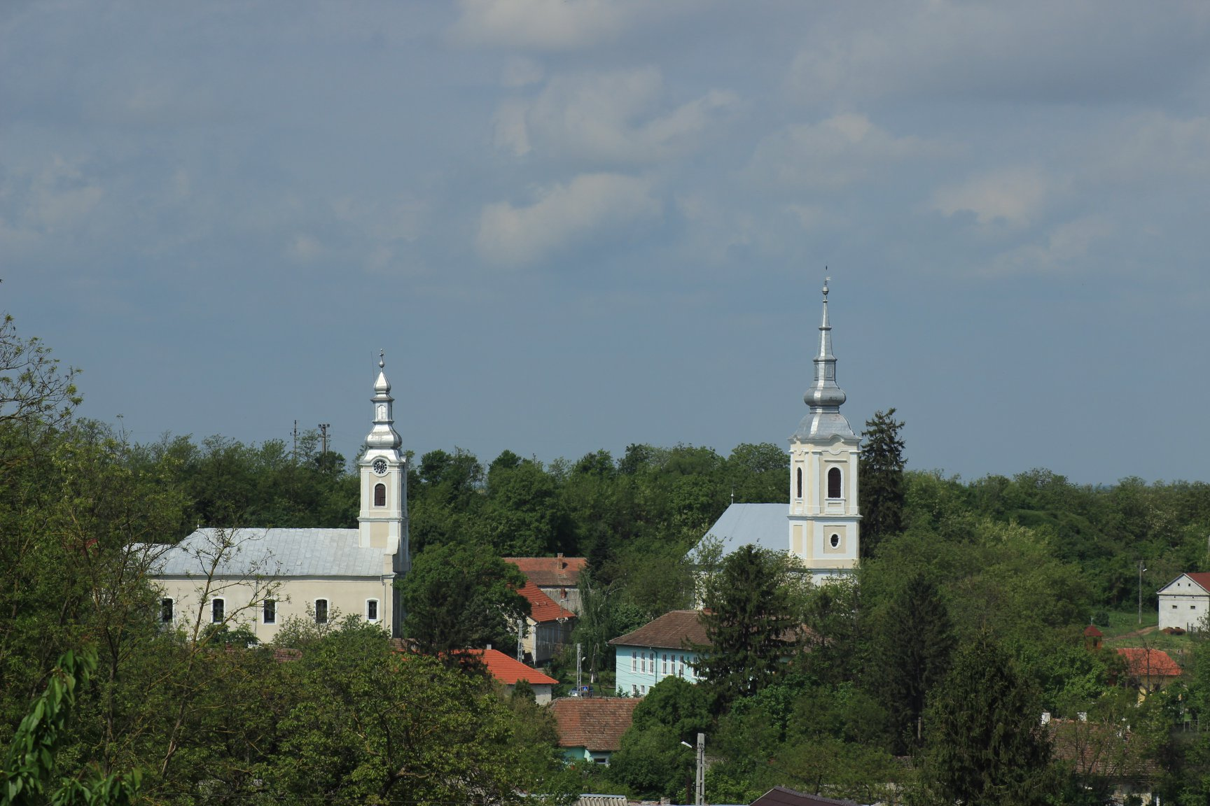

RELIGIE

Istoria bisericii reformate
Forma actuală a bisericii reformate datează din anii 1798-1802. După schimbările de atunci, este greu să deducem stilul precedent; avem numai o sugestie referitoare la aceasta; în 1721 oficialii judeţului Bihor raportează situaţia bisericilor din judeţ, menţionând că Biserica din Sălacea avea două turnuri şi aspectul unei mănăstiri. S-a mai găsit şi o pecete de ceară din 1705 a comunei, ce înfăţişează o biserică cu turnul scurt, pe care era o stea şi un catarg. Pecetea figurează partea de sud a bisericii cu două ferestre. Nu ştim cu precizie dacă trebuie să căutăm vechea biserică cu două turnuri pe locul bisericii reformate actuale. Marele călător, K. Nagy Sandor, confirmă în cartea sa apărută la sfârşitul secolului trecut, „Pe dealul Burga”, că pe aşa-zisul „locul bisericii”, ar fi fost cândva biserica cu două turnuri. Azi, amintirea bisericii se mai păstrează doar în denumiri ca: „locul bisericii”, fântâna popii, strada Sfântu-Gheorghe, în care putem recunoaşte biserica sfinţită în numele Sfântului Gheorghe. Locul acestei biserici este azi un morman numit „locul bisericii”, iar cărămizile se pot vedea în coşurile caselor. Probabil că biserica sfinţită în numele Sfântului Gheorghe a fost distrusă mai devreme, pe timpul invaziei turcilor. Din toate acestea putem deduce că pe locul unde este construită biserica reformată de azi, a fost cândva biserica pomenită de Beliczay Laszlo, care era identică cu cea amintită de documentul regelui Zsigmond şi care a fost luată în stăpânire de reformaţi.
Edictul din 1781 al regelui Iozsef al II-lea, privind toleranţa religioasă, a făcut posibilă extinderea bisericii reformate în Sălacea. Adunarea presbiterilor din 29 ianuarie 1797 hotărăşte ca să se înceapă lucrările de construcţie deja în acel an, chiar cu riscul unui împrumut mai mare. În 1802 construcţia este terminată. Interiorul bisericii a fost renovat în 1815. Dar credincioşii nu s-au putut bucura mult timp de frumuseţea interioară şi externă a bisericii, deoarece în data de 20 mai 1827 turnul ei a fost lovit de un fulger, acoperişul a ars iar clopotele s-au topit. Biserca se afla într-o situaţie dramatică după terminarea construcţiei şcolii între 1822-24 de aceea au apelat la bisericile judeţului pentru ajutor. În anul următor biserica a turenat un clopot de 10 măji (qintale).

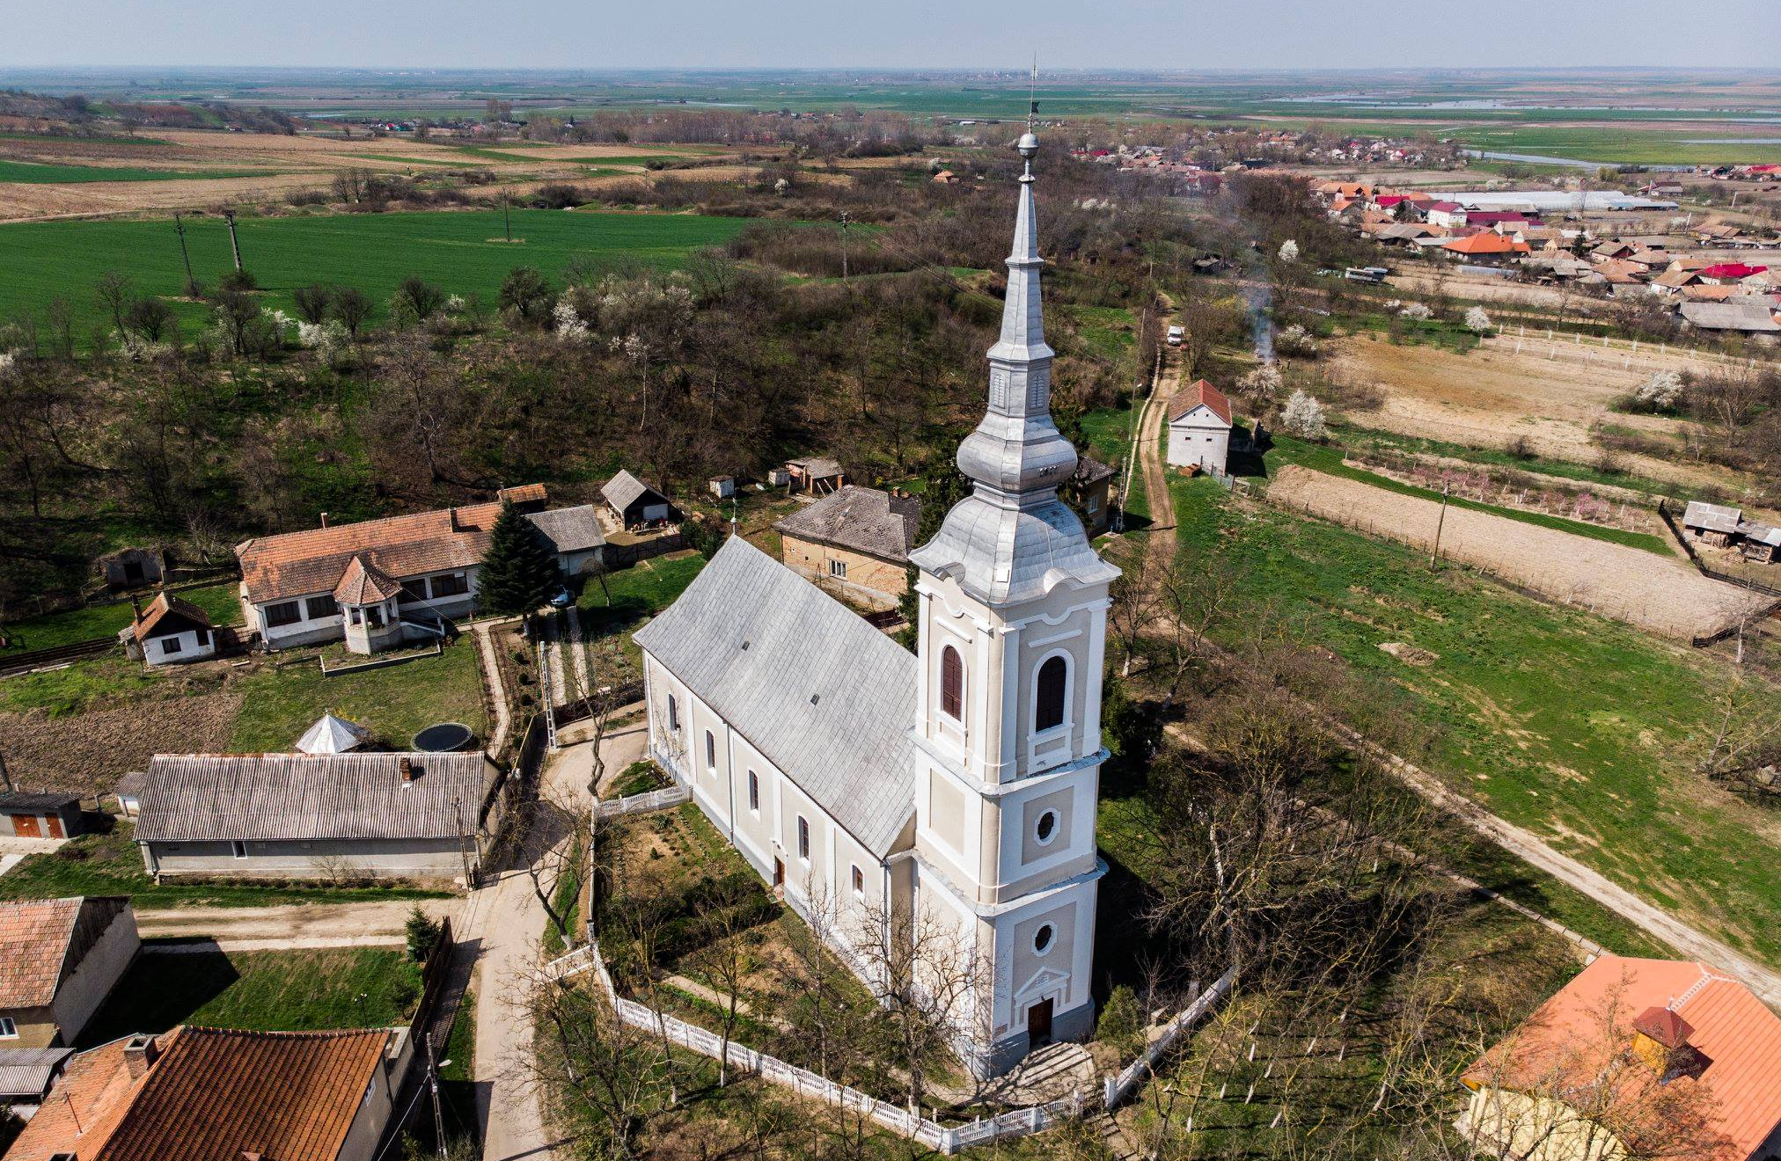

Parohia reformată

În jurul anului 1550, au apărut pe teritoriul maghiar purtătorii de cuvânt ai celui de-al doilea val al reformaţiei de origine elveţiană. Ramura elveţiană a reformaţiei şi-a găsit adepţi în 1549 şi în Sălacea. Întraga populaţie a comunei a trecut la protestantism, urmându-şi moşierul, pe Varkoch Tamas, căpitan de Oradea. Ultimul pastor al acestei perioade, Nagy Imre, a venit în comună în anul sărbătoririi milenare, din Marghita, găsind o biserică slăbită atât material cât şi spiritual. Aceasta a fost o perioadă a marilor construcţii atât la nivel local cât şi al împărăţiei. Şi în Sălacea s-au pornit lucrările de reparaţii şi construcţii (şcoala de fete şi cea de băieţi), în mare parte din împrumuturi.

Parohia romano-catolică
Imigranţii germani din secolul XII au pus probabil bazele parohiei romano-catolice în Sălacea. Primele date scrise referitoare la parohie sunt de la începutul secolului al XIII-lea. Din scrisoarea de danie a regelui Zsigmond reiese faptul că Sălacea era alcătuită atunci din două părţi, fiecare având propria sa parohie, o parte aparţinea judeţului Solnocul-de-mijloc iar o parte Bihorului. Cele două biserici s-au reunit după 1407, când aparţineau Capitulum-ului. După desfiinţarea Capitulum-ului din Oradea în 1557, Sălacea intră sub jurisdicţie laică, în posesia lui Varkoch Tamas, locuitorii comunei Sălacea trec la cultul reformat, urmându-şi stăpânul. Biserica a fost redecorată în spiritul noii credinţe şi începând cu această dată, biserica catolică a încetat să mai existe timp de două secole în comună.
Parohia catolică se reinfiinţează în 1736 în Sălacea. Biserica nouă, în stil baroc, este construită până în 1792. Turnul bisericii a fost acoperit iniţial cu şindrilă, doar în 1936 a fost schimbată cu tablă. S-au păstrat până azi documentele bisericii din 1752. Printre slujitorii bisericii s-a remarcat Knapp Andras, care a slujit între anii 1823-1851 în Sălacea.

Asezaminte de cult
In comuna Salacea principalele confesiuni sunt crestine, majoritatea cetatenilor fiind reformati si romano-catolici, alaturi de mici comunitati de ortodoxi, baptisti si penticostali. In comuna Salacea exista 3 biserici si 4 case de rugaciune:
- Biserica reformata Salacea;
- Biserice romano-catolica Salacea;
- Biserica reformata Otomani;
- Case de rugaciune.

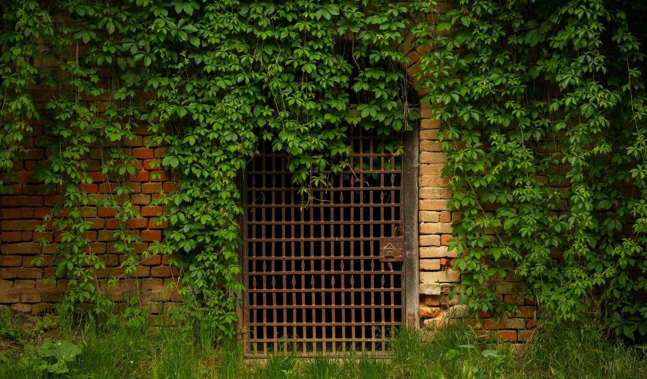

I.8. MEDIU

Politica de mediu europeana se bazeaza pe principiile precautiei, prevenirii, corectarii poluarii la sursa si „poluatorul plateste”. Programele multianuale de actiune pentru mediu stabilesc cadrul pentru viitoarele actiuni in toate domeniile politicii de mediu. Acestea sunt integrate in strategiile orizontale si sunt luate in considerare in cadrul negocierilor internationale in materie de mediu. Nu in ultimul rand, punerea in aplicare este fundamentala.
Politica de mediu europeana a fost adoptata in cadrul Consiliului European de la Paris din 1972, unde sefii de stat sau de guvern europeni au declarat ca este nevoie de o politica comunitara de mediu de insotire a expansiunii economice si au solicitat un program de actiune. Actul Unic European din 1987 a introdus un nou titlu „Mediul”, care furniza primul temei juridic pentru o politica de mediu comuna care are drept obiective conservarea calitatii mediului, protejarea sanatatii umane si asigurarea unei utilizari rationale a resurselor naturale. Revizuirile ulterioare ale tratatului au consolidat angajamentul Uniunii fata de protectia mediului si rolul Parlamentului European in dezvoltarea acesteia. Prin intermediul Tratatului de la Lisabona (2009), „combaterea schimbarilor climatice” si dezvoltarea durabila in relatiile cu tarile terte au devenit obiective specifice. Personalitatea juridica i-a permis astfel UE sa incheie acorduri internationale. Politica de mediu europeana se bazeaza pe principiile precautiei, prevenirii, corectarii poluarii la sursa si „poluatorul plateste”. Principiul precautiei este un instrument de gestionare a riscurilor care poate fi invocat in cazul in care exista o incertitudine stiintifica cu privire la un posibil risc la adresa sanatatii umane sau a mediului, provenit dintr-o anumita actiune sau politica. De exemplu, in cazul in care apar incertitudini cu privire la posibilele efecte periculoase ale unui produs si in cazul in care ele persista in urma unei evaluari stiintifice obiective, pot fi furnizate instructiuni de interzicere a distributiei produsului sau de eliminare a sa de pe piata. Astfel de masuri trebuie sa fie nediscriminatorii si proportionale si trebuie revizuite imediat ce exista informatii stiintifice suplimentare.
Principiul „poluatorul plateste” este pus in aplicare prin intermediul Directivei privind raspunderea pentru mediul inconjurator, care vizeaza prevenirea sau remedierea daunelor aduse mediului (si anume, speciilor sau habitatelor naturale protejate, apei si solului). Operatorii care desfasoara anumite activitati profesionale, precum transportul de substante periculoase sau activitati care presupun evacuari in apa, trebuie sa ia masuri preventive in cazul unei amenintari iminente la adresa mediului. Daca s-au produs deja pagube, operatorii sunt obligati sa adopte masurile adecvate pentru remedierea acestora si sa suporte cheltuielile aferente. Domeniul de aplicare al Directivei a fost extins de trei ori pentru a include gestionarea deseurilor extractive, functionarea siturilor geologice de stocare si, respectiv, siguranta activitatilor petroliere si gaziere offshore.
In plus, de cand a aparut pentru prima data in urma unei initiative a Consiliului European de la Cardiff din 1998, integrarea preocuparilor legate de mediu in cadrul altor domenii de politica ale UE a devenit un concept important la nivelul politicilor europene. In ultimii ani, integrarea politicii de mediu a inregistrat progrese semnificative, de exemplu, in domeniul politicii energetice, astfel cum s-au reflectat in dezvoltarea in paralel a pachetului energie/clima al UE sau in Foaia de parcurs pentru trecerea la o economie competitiva cu emisii scazute de dioxid de carbon pana in 2050. In 2001, UE a introdus Strategia sa de dezvoltare durabila (SDD), venind astfel in completarea Strategiei de la Lisabona adoptate anterior pentru promovarea cresterii si a locurilor de munca cu o dimensiune de mediu. Reinnoita in 2006 pentru a combina dimensiunea interna a dezvoltarii durabile cu cea internationala, SDD revizuita a UE incearca sa imbunatateasca in mod constant calitatea vietii prin promovarea prosperitatii, a protectiei mediului si a coeziunii sociale. In conformitate cu aceste obiective, Strategia Europa 2020 pentru cresterea economica vizeaza „o crestere inteligenta, durabila si favorabila incluziunii”. Sub egida acestei strategii, initiativa emblematica „O Europa eficienta din punctul de vedere al utilizarii resurselor” pregateste terenul pentru o crestere durabila si sprijina trecerea la o economie eficienta din punctul de vedere al utilizarii resurselor si cu emisii scazute de carbon.

Surse de poluare locale
O sursa majora de poluare a mediului in comuna Salacea reprezentata de deseurile menajere a fost rezolvata prin introducerea colectarii selective si stimularea cetatenilor sa respecte locurile de depozitare a deseurilor. la nivelul comunei existand un sistem centralizat de colectare a deseurilor si un contract incheiat cu o firma specializata de salubrizare.
Degradarea terenului si a solului in unele zone este accentuata si se datoreaza atat factorilor naturali, (orografie si clima), cat si actiunii antropice cu caracter negativ si destabilizator al echilibrului natural.
O alta sursa de poluare este deversarea inadecvata a apelor uzate, intrucat nu totate gospodariile sunt conectate la sistemul de canalizare de pe raza comunei Salacea.

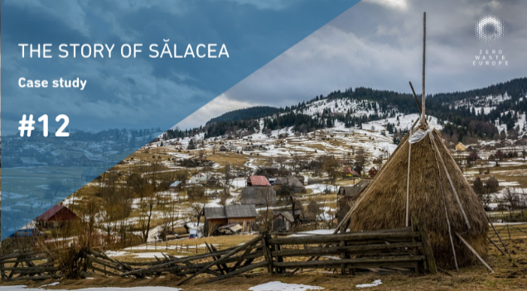

Zero Waste Europe - Zero Waste Salacea
În februarie 2018, autoritățile din Sălacea și-au luat angajamentul de a-și începe călătoria zero deșeuri. Inspirat de noile legislații la nivelul Uniunii Europene și la nivel național, care stabileau obiective ambițioase de reciclare, Sălacea și-a început călătoria spre zero deșeuri prin stabilirea unui număr de obiective-cheie care să fie atinse până în 2020:
- Scădere de 50% în generarea de deșeuri;
- Sortarea deșeurilor în proporție de 100%;
- Atingerea ratei de 90% în repararea, reutilizarea și reciclarea produselor;
- Apropierea de 0% în privința depozitării deșeurilor la gropile de gunoi și în privința coincinerării.
În parteneriat cu Zero Waste Europe și Zero Waste România, autoritățile din Sălacea au început procesul oficial de certificare ”Zero Waste Cities”, care a inclus o serie de pași esențiali pentru a implica activ comunitatea locală în călătoria zero deșeuri și pentru a se asigura că procesul a fost atât ambițios, cât și desfășurat în mod eficient. O primă întâlnire de lansare a fost organizată cu primarul comunei Sălacea și partenerii cheie pentru a identifica indicatorii și țintele zero deșeuri corespunzătoare.
În cadrul aceleiași întâlniri a fost înființat unui grup de lucru zero deșeuri, alcătuit din operatorii de deșeuri, reprezentanții primăriei, mai multe organizații non-guvernamentale și experți. Pentru a înțelege mai bine schimbările care trebuiau aplicate sistemului de colectare a deșeurilor existent, în martie 2018 Zero Waste România (ZWRo) a facilitat desfășurarea unei excursii pe teren în Rogno, Italia. Orașul Rogno are aceeași dimensiune ca Sălacea și se mândrește cu un sistem performant de colectare ”din ușă în ușă”, motiv pentru care a reprezentat o oportunitate excelentă de a învățare și de împărtășire de bune practici în privința măsurilor zero deșeuri.
În urma acestei vizite, grupul de lucru zero deșeuri din Sălacea a creat un plan cuprinzător, cu cerințe detaliate, responsabilități și ținte care au fost semnate de primar. Planul a evidențiat modul în care partenerii vor continua să monitorizeze și să examineze datele disponibile, precum și criteriile obligatorii necesare a fi puse în aplicare astfel încât comunitatea să își atingă țintele și să devină o localitate certificată zero deșeuri.
Sistemul de certificare ”Zero Waste Cities” este un standard de evaluare și certificare independent, realizat de către o terță parte și bazat pe metodologia zero deșeuri. Schema de certificare abordează obiectivele cheie de mediu, sociale, circulare și economice care au impact la scară largă asupra comunităților. În România, acest proces este monitorizat și gestionat de Zero Waste România. Metodologia zero deșeuri se bazează pe bunele practici zero deșeuri implementate în aproape 400 de orașe din Europa, parte a rețelei ”Zero Waste Cities” coordonată de Zero Waste Europe.

Transformarea completă a sistemului de sortare
Unul dintre cei mai mari factori care a contribuit la reducerea cantității de deșeuri generate, precum și la creșterea ratei de reciclare în Sălacea a fost transformarea completă a sistemelor de sortare și colectare separată. Coșurile și containerele stradale au fost înlocuite cu un sistem complet de colectare separată ”din ușă în ușă”, pe cinci fracții, inclusiv bio-deșeuri (”biowaste” sau deșeuri biologice) - primul de acest fel în România. Cheia succesului a fost reprezentată de implicarea părților interesate din cadrul comunității, inclusiv „Eco Bihor”, un operator regional al unei stații de sortare și tratare care a reușit să stabilească un parteneriat cu operatorul local de deșeuri Sălacea, Ave Bihor. Unindu-și forțele, aceștia au reușit să realizeze transformarea sistemului de sortare existent. Susținerea și consilierea tehnică venite din partea mai multor părți interesate și experți, cum ar fi Universitatea din Oradea, au contribuit și ele la crearea și diseminarea cu succes a noului sistem de colectare.
De exemplu, inițial, primarul era convins că fracțiile de deșeuri de carton și hârtie ar fi fost aproape inexistente, din cauza presupunerii conform căreia localnicii fie ar fi ars, fie ar fi reutilizat aceste tipuri de deșeuri. Cu toate acestea, în faza inițială de monitorizare, operatorii de deșeuri au identificat aproximativ 8% carton și hârtie printre deșeurile generate. Odată constatat acest lucru, Eco Bihar a colaborat cu primarul pentru a ajuta la prioritizarea deșeurilor de hârtie și carton. Astfel, noul sistem de colectare a fost regândit să funcționeze pe cinci fracții în loc de trei, cât se avea în vedere inițial.

Rezultatele noului sistem de colectare
• Cantitatea de deșeuri generate a scăzut de la 106,7 tone la 47,93, o scădere de 55%.
• Cantitatea de deșeurile direcționate către depozitele de gunoi a scăzut de la 105 tone (98%) la 26,3 (55%). Aceasta a inclus 16% din deșeurile nereciclabile obținute după tratare mecano-biologică (MBT) și 39% deșeuri reziduale colectate din gospodării.
• Deșeurile colectate separat au crescut de la 1% la 61%, 47,21% dintre acestea fiind ambalaje reciclabile și deșeuri de alt tip decât ambalaje. Acestea au fost transportate la stația locală de sortare (Ave Bihor) pentru a elimina orice contaminare potențială și pentru a le sorta mai bine în vederea obținerii unui material reciclat de calitate superioară. Restul de 13,89% din cantitate a fost reprezentat de bio-deșeuri (”biowaste”) și au fost tratate sub formă de compost în aer liber la stația Eco Bihor.
• Cantitatea de deșeuri trimise la reciclare a crescut de la 1% la 40%.
• 5% din deșeurile reziduale au fost eliminate prin coincinerare, cu un obiectiv de a reduce cantitatea de deșeuri co-incinerate la 0% până în 2020.
• Rata de implicare a cetățenilor locali a crescut de la 8,4% la 97%. Rezultatele programului pilot (mai - iulie 2018) au fost comparate cu cantitatea de deșeuri colectată în cele trei luni anterioare începerii programului.

Prevenția generării de deșeuri
Așa cum este prezentat în Masterplanul Zero Waste Europe, prevenția generării de deșeuri reprezintă un factor esențial pe care localitățile să îl aibă în vedere atunci când își încep tranziția către zero deșeuri. În Sălacea, prevenția generării deșeurilor a fost încurajată prin crearea unui centru după modelul centrelor de minerit urban. Centrul, care a fost deschis și anunțat comunității locale, a facilitat colectarea, repararea, reutilizarea sau / și reciclarea mai multor resurse, inclusiv deșeuri din construcții și demolări, deșeuri periculoase, mobilier, anvelope, baterii și materiale textile.
Recunoscând nevoia de a stimula financiar noul sistem de separare, cetățenilor li s-au acordat opțiunile de a se alătura noului program sau de a rămâne în afara acestuia dar la o taxă mărită. În sistemul anterior, fiecare persoană plătea lunar 5 lei (aproximativ 1 €) pentru serviciile de gestionare a deșeurilor. Prin noul sistem, cetățenii care nu au acceptat să adere la noul sistem au plătit o taxă mai mare, de 10 lei / lună. Pentru cei care s-au alăturat, taxa a rămas la fel ca înainte. Acesta ar putea fi considerat un prim și simplu pas către un sistem de plată proporțională cu deșeurile nereciclabile aruncate (sistem cunoscut și ca ”pay-as-youthrow” sau PAYT) și s-a dovedit că a încurajat colectarea separată.

Implicarea cu succes a comunității
Înainte de introducerea noului sistem de colectare a fost desfășurat un program comprehensiv de educație. Acesta a avut o durată de patru săptămâni, a fost condus de liderii comunității și introdus de către grupul de lucru ”Zero Waste” ca o condiție necesară demarării programului. Printre membrii cheie ai comunității care au condus programul de educație s-au numărat primarul comunei, directorul școlii, preotul, precum și reprezentanți ai Ave Bihor și Eco Bihor. Ei și-au unit forțele pentru a face posibilă implementarea acestui program educațional intensiv, care a inclus comunicarea directă cu membrii comunității locale în spații cum ar fi biserica, școlile, localurile și centrul cultural local.
Comunicarea a fost esențială pentru succesul noului sistem de colectare. Firma responsabilă de colectarea deșeurilor a folosit autocolante pe toate pubele, în toate cele trei limbi vorbite în zonă: română, maghiară și rromani. Totodată, voluntarii locali care au fost instruiți să răspundă la întrebările cetățenilor privind noul sistem, au și distribuit kituri de colectare separate care conțineau pubele și saci, precum și materiale informative pentru ghidarea și asistența rezidenților în implementarea noului sistem. Această metodă deschisă și transparentă de comunicare a contribuit la dezvoltarea încrederii în cadrul comunității și la asigurarea participării imediate și eficiente din partea rezidenților, concretizânduse într-o creștere remarcabilă a implicării cetățenilor, de la 8,4% la 97% în noul sistem de colectare pe cinci fracții.
Această creștere a implicării comunității este evidențiată și de creșterea ratei de compostare la domiciliu în Sălacea, care a jucat un rol cheie în reducerea deșeurilor totale generate. Peste 400 de unități de compostare la domiciliu au fost distribuite locuitorilor. Atragerea susținerii din partea persoanelor cu rol decizional, în special a primarului, a fost un element cheie în povestea de succes a programului pilot. Întâlnirile față în față și evenimentele organizate cu primarul și cu personalul de conducere din cadrul companiilor responsabile pentru colectarea și procesarea deșeurilor au avut cel mai mare impact asupra implicării și responsabilizării cetățenilor

Deschizători de drumuri în procesarea biodeșeurilor
Una dintre cele mai importante realizări ale comunei Sălacea a constat în colectarea separată a bio-deșeurilor prin sistemul de colectare ”din ușă în ușă”. Biodeșeurile astfel colectate au fost transformate în compost prin procesare în aer liber. Produsul obținut a fost apoi vândut ca îngrășământ de flori / sol în Ungaria și România, de către operatorul Eco Bihor.
Acest lucru face din Sălacea prima și, până în prezent, singura localitate din România care compostează bio-deșeurile colectate prin sistemul ”din ușă în ușă” de la aproape toți locuitorii săi. În ceea ce privește puritatea bio-deșeurilor colectate prin intermediul sistemului ”din ușă în ușă”, aceast a fost de 93,43%, reprezentând o calitate adecvată pentru compostare.
Singura problemă a venit ca urmare a faptului că unii cetățeni nu au avut încredere în robustețea pungilor de hârtie furnizate de operatorul de deșeuri special pentru această fracție, ceea ce a dus la unele cazuri în care cetățenii au plasat pungile de hârtie într-o pungă de plastic suplimentară, pentru a evita scurgerea de lichide.
Observând acest lucru, noi măsuri au fost puse în aplicare pentru a crește nivelul de informare a localnicilor cu privire la noul sistem. Acest fapt a evidențiat încă o dată importanța implicării continue a comunității și integrarea feedback-ului furnizat de cetățeni pentru îmbunătățirea sistemului, făcându-l mai eficient și accelerând progresul spre zero deşeuri.

Calitatea aerului
Sub aspectul poluarii atmosferei, o potentiala sursa este Ferma Salacea care apartine SC Nutripig SRL. Activitatea acesteia consta in cresterea porcilor in 10 hale, avand o capacitate totala de 18.785 de capete. Ferma a adoptat un sistem de management de mediu, avand o politica proprie de implementare a politicii de prevenire a accidentelor generate de substante periculoase. Astfel, ferma are desemnt un responabil cu protectia mediului si responsabil privind gestiunea deseurilor. Exista si un responsabil cu verificarea starii retelei de canalizare si a iazurilor de depozitare a dejectiilor pentru prevenirea si detectarea eventualelor poluari ale mediului. Conform reglementarilor in vigoare, nivelul imisiilor de amoniac si hidrogen sulfurat, respectiv eliberarea, în atmosferă sau în corpuri hidrice, şi transportul unui poluant în mediul înconjurător, sunt in limitele legale, insa mirosul emanat din zona fermei poate sa creeze disconfort cetatenilor localizati in vecinatatea acesteia.
Calitatea apei
Principalele surse de poluare ale apelor de suprafata si subterane de la nivelul comunei sunt reprezentate de infiltrarea in sol a ingrasamintelor chimice utilizate in agricultura si eliminarea neadecvata de ape uzate menajere.
Din intreaga suprafata a comunei, 268 ha sunt ocupate de apele de suprafata. Contaminarea apelor ce strabat teritoriul comunei poate aparea in urma poluarii cu nutrienti, in special cu azot si fosfor. Nutrientii in exces conduc la eutrofizarea apelor, ceea ce determina schimbarea compozitiei si scaderea biodiversitatii speciilor, precum si reducerea posibilitatii de utilizare a resurselor de apa in scop potabil, recreational, etc. Ca in cazul substantelor organice, emisiile de nutrienti provin atat din surse punctiforme (ape uzate si agricole neepurate sau insuficient epurate), cat si din surse difuze (in special cele agricole: cresterea animalelor, utilizarea fertilizantilor, etc).
Calitatea solurilor
Solul reprezinta impreuna cu ceilalti factori de mediu, cadrul natual pentru plante animale si om, iar pentru agricultura principalul mijloc de productie. La nivelul comunei Salacea se regasesc terenuri afectate de nitrati din activitati agricole care sunt monitorizate sub aspectul calitatii solului si masurilor agropedoameliorative de catre institutiile competente.
Riscuri naturale
Teritoriul comunei Salacea poate fi afectat de urmatoarele tipuri de riscuri naturale:
- Inundatii datorate caderilor pluviometrice abundente;
- Alunecari sau prabusiri de teren;
- Fragmentarea habitatelor.

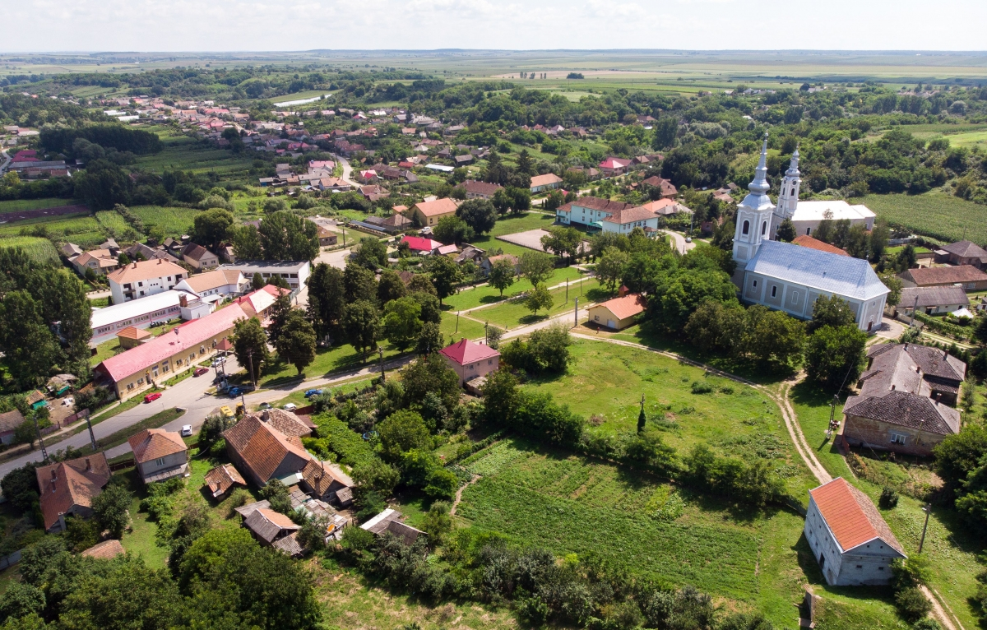

I.9. APRECIERI GENERALE PRIVIND COMUNA SĂLACEA

Comuna Sălacea este situată în partea de nord-vest a României, iar în cadrul judeţului Bihor se află în partea de nord, în vecinătatea judeţului Satu-Mare, la o distantță de 65 km de Oradea, 75 km de Satu Mare, la 23 km de Marghita și 22 km de Valea lui Mihai. Se învecinează cu şapte localităţi: la est cu Pir, la sud cu Cheţ, la sud-vest cu Buduslău, la vest cu Otomani, la nord-vest cu Galoşpetreu, la nord cu Văşad şi Andrid. Aparţine din punct de vedere geografic ţinutului Câmpia Ierului. Din punct de vedere administrativ, de comuna Sălacea aparţine şi satul Otomani.
Suprafaţa totală a comunei Sălacea este de 6416 ha, din care extravilan 5446 ha și intravilan 970 ha. Teritoriul comunei Sălacea este alcătuit din localitatea Sălacea: 4913 ha și localitatea Otomani: 1503 ha. Comuna Sălacea se învecinează cu două arii naturale protejate care fac parte din rețeaua Natura 2000 - SCI „Câmpia Ierului” în imediata vecinătate – limita intravilanului cu extravilanul și SPA Câmpia Nirului - Valea Ierului distanța dintre SPA și satul Sălacea este de 12,7 km, distanța dintre SPA și satul Otomani este de 11 km.
Din intreaga suprafata a comunei, 268 ha sunt ocupate de apele de suprafata. Pe teritoriul administrativ al comunei Sălacea, în partea sud-vestică a satului omonim se afla Complexul hidrografic Valea Rece, arie protejată de interes național. Rezervația naturală se intinde pe o suprafață de două hectare.
Comuna Salacea dispune de numeroase resurse naturale precum aria naturala Valea Rece, pasuni si fanete, soluri fertile propice cultivarii vitei de vie, raul Ier, lacul Salacea, zacamintele de apa geotermala si apa alcalina care ajuta la tratarea afectiunilor digestive.
În comuna Sălacea există, totodata, o mare varietate de resurse cultural-istorice, clădiri și monumente, printre care: sirul pivnitelor, satul Salacea fiind cunoscut ca satul cu 1000 de pivnite, Conacul Komaromi, Podul cu patru arcade si Casa muzeu tradițională din Sălacea.
Populatia dupa domiciliu a comunei Salacea in anul 2002 era de 3.195 de persoane, urmand o usoara scadere in anul 2011 la numarul de 3.036 persoane. Cel mai populat sat al comunei este Salacea cu 2420 locuitori, urmat de Otomani cu 616 locuitori. In comuna Salacea, populatia tanara (0-14 ani) este reprezentata de 476 de persoane, respectiv 15,49%, populatia imbatranita (65 de ani si peste) este reprezentata de 472 de persoane, respectiv 15,37% si populatia activa sau adulta (15-64 ani), reprezentata de 2.123 de persoane, are ponderea cea mai mare din total de 69,14% din totalul populatiei. Avand in vedere faptul ca in comuna Salacea populatia tanara este aproape egala cu cea varstnica, este prezent fenomenul de imbatranire al populatiei.
Conform Primariei Salacea, un numar de 27 agenti economici au sediul in comuna, desfasurandu-si activitatea in urmatoarele domenii: agricultura, cresterea animalelor, apicultura si cultivarea cerealelor, pomicultura si cultivarea vitei de vie, comert si servicii; productie: fabricarea incaltamintei.
Comuna Sălacea reprezinta o destinatie turistica recunoscuta, datorita resurselor antropice pe care aceasta le deține si totodata este o zona cu un puternic potențial turistic datorita resurselor naturale, respectiv a apei termale. Totodata, comuna Salacea se remarca prin traditiile si obiceiurile locale: impletituri din stuf, organizarea evenimentelor cultural sociale precum Zilele Salacene, Zilele satului Otomani, Balul Strugurilor, Festivalul „Gâsca din Valea Ierului”, baluri mascate, festivalul corurilor si festivitati cu caracter comemorativ. În comuna Sălacea există o tradiție în cultivarea viței de vie. În prezent, se practică pe o suprafață de 102 ha.
Din punctul de vedere al locuintelor, in comuna Salacea exista 1280 gospodarii, din care 980 in localitatea Salacea si 300 in localitatea Otomani. 80,46% din locuinte dispun de alimentare cu apă fiind racordate la reteaua de 26 de km, 48,98% sunt racordate la reteaua de canalizare in lungime de 30 de km, doar 3,25% sunt racordate la reteaua de distributie a gazelor naturale si 100% dispun de electricitate.
Sistemul de invatamant preuniversitar din comuna cuprinde urmatoarele niveluri: prescolar, primar si gimnazial, care se desfasoara in cele 4 structuri: Școala Gimnazială Balaskó Nándor Sălacea; Scoala Gimnaziala Otomani; Gradinita cu Program Normal nr. 1 Salacea; Grădinita cu Program Normal nr. 2 Otomani. In satul Salacea a fost construit si dotat un centru tip after school, cu o capacitate de 20 de locuri.
Cetatenii comunei Salacea au la dispozitie un centru de permanenta, cabinete medicale si stomatologice si farmacii.
Comuna Sălacea este un lider national in ceea ce insemna reducerea cantitatii de deseuri generate, colectare selectiva si valorificarea deseurilor. Astfel, comuna Sălacea reprezintă o poveste de success remarcabilă în ceea ce privește tranziția către zero deșeuri, poziționându-se ca un model de bune practici ce poate fi replicat în comunități rurale de pe teritoriul României.
Totodata, comuna Salacea este un exemplu de buna practica in atragerea si gestionarea fondurilor nerambursabile europene, avand proiecte in diverse domenii:
- Proiect integrat: Modernizare si asfaltare strazi, renovare cladire pentru infiintare centru de ingrijire a copiilor tip "After School" in localitatea Salacea, dotare camin cultural, localitatea Otomani, comuna Salacea, judetul Bihor prin PNDR 2007 – 2013;
- Inquiry houses which show and educate scene- and water history of Koros-Berettyo- and Er- valley” / “Centre de informatii, educatie si prezentare de istorie naturala si peisagistica in vaile Crisului, Barcaului si a Ierului” proiect finanţat prin Programul de Cooperare Transfrontalieră Ungaria-România;
- “Infrastructure setting of the environment in the protected areas in Bihor and Hajdu- Bihar/Amenajarea infrastructurii de mediu in ariile protejate din Bihor si Hajdu- Bihar” proiect finanţat prin Programul de Cooperare Transfrontalieră Ungaria-România;
- „Achizitionare utilaje de intretinere spatii verzi, echipamente pentru biblioteca comunala si autospeciala de pompieri pentru Comuna Salacea, judetul Bihor” proiect finanţat prin PNDR 2007 – 2013;
- „From One Bridge To Another - De La Un Pod La Altul – Hídtól Hídig - ROHU-115” proiect finanţat prin Programul Interreg V-A România-Ungaria;
- „Lucrări de restaurare, reabilitare şi amenajare expoziţie la conacul Komaromi din Otomani, în vederea încurajării turismului local” proiect finanţat prin PNDR 2014 – 2020;
- Reabilitare cladire existenta P, infiintare unitate de ingrijire la domiciliu pentru persoane varstnice, Comuna Salacea, Loc. Salacea, nr. 319-320, jud. Bihor”, proiect finanţat prin Programul Operațional Regional 2014-2020
- „Vin la cultura – Dotarea Conacul Komaromi in satul Otomani” proiect finanţat prin PNDR 2014 – 2020.

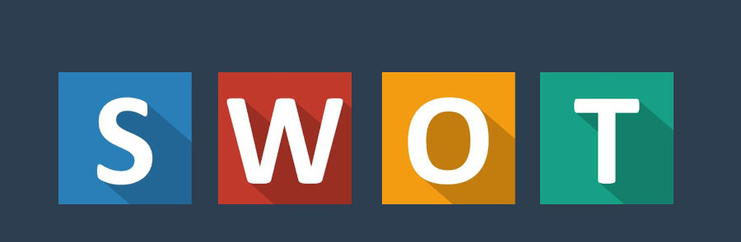

I.10. ANALIZA SWOT

Analiza SWOT este o metodologie de analiza a unui obiectiv. Numele este descriptiv: Strengths (puncte tari), Weaknesses (puncte slabe), Opportunities (oportunitati), Threats (riscuri sau amenintari). Primaria comunei Salacea trebuie sa-si insuseasca si sa promoveze o viziune strategica in ceea ce priveste dezvoltarea sa in viitor. Lipsa unei asemenea viziuni duce la o activitate administrativa dezorganizata in cadrul careia se pot rata oportunitati si se pot consuma irational resurse pretioase.
Procesul de planificare strategica (PPS) a vizat definirea reperelor strategice de dezvoltare a comunitatii pe o perioada de 7 ani. Etapele metodologice principale ale PPS au fost urmatoarele: realizarea unei analize preliminare, stabilirea viziunii asupra dezvoltarii strategice a comunitatii, analiza sectoriala a domeniilor strategice principale si articularea documentului strategic.
Principiile care au stat la baza PPS au fost asigurarea validitatii stiintifice, implicarea comunitatii, transparenta, obiectivitatea, coerenta si continuitatea demersului. Pentru a da roade, insa, planificarea strategica trebuie insotita de promovarea, la nivelul administratiei publice, a unui management strategic integrat, la toate nivelurile, capabil sa identifice si sa speculeze oportunitatile aparute in beneficiul comunitatii.
Pentru a avea certitudine ca politicile si programele existente corespund necesitatilor de dezvoltare a comunei Salacea, in cadrul limitarilor impunse de resursele locale disponibile si pentru accesarea fondurilor prin care Uniunea Europeana sustine politica de dezvoltare regionala s-a impus elaborarea strategiei de dezvoltare locala pentru perioada 2021-2027.
Punctele forte si cele slabe sunt legate de comuna Salacea si de strategiile acesteia, de modul cum se compara cu concurenta. Oportunitatile si amenintarile vin dinspre mediul de piata si din directia concurentei; de regula sunt factori asupra carora zona, in general, nu are niciun control. Analiza SWOT ia in considerare organizarea asezarii, performantele acesteia, produsele cheie si pietele strategice. Analiza SWOT permite concentrarea atentiei asupra zonelor cheie si realizarea de prezumtii (presupuneri) in zonele asupra carora exista cunostinte mai putin detaliate. In urma acestei analize se poate decide daca zona isi poate indeplini planul si in ce conditii. Amenintarile pot fi concrete sau potentiale.
In urma analizei SWOT s-au identificat trei principii prioritare care trebuie sa stea la baza elaborarii strategiei in vederea dezvoltarii durabile:
1. Viata economica a comunei trebuie revigorata si dezvoltata in toate domeniile sale: agricultura, zootehnie, industrie, comert si silvicultura.
Consilul Local va investi pentru vitalizarea vietii economice a comunei.
2. Infrastructura necesita imbunatatiri continuu, de aceea investitiile trebuie facute dupa anumite criterii economice astfel incat sa produca cele mai mari efecte benefice:
• siguranta locuitorilor comunei impotriva calamitatilor;
• raportul valoarea investitie/ efecte economico-financiare produse;
• raportul valoare investitie/numarul beneficiarilor.
3. Conex factorului economic un alt punct important pentru cresterea atractivitatii comunei il constituie facilitatile culturale si de agrement pe care le ofera sau pe care ar putea sa le ofere comuna, astfel incat confortul social al locuitorilor sa fie imbunatatit. Complementar, acest lucru va creste si atractivitatea turistica a comunei.

Analiza SWOT Cadru general

PUNCTE TARI | PUNCTE SLABE
- Poziţionarea avantajoasă: comuna Sălacea este situată în partea de Nord-Vest a României, iar în cadrul judeţului Bihor se află în partea de Nord, în vecinătatea judeţului Satu-Mare; 75 km, la o distanță de 65 km de Oradea, la 23 km de Marghita și 22 km de Valea lui Mihai;  - Accesibilitatea facilă a comunei din punct de vedere rutier;  - Existența terenurilor agricole propice pentru dezvoltarea agriculturii și cultivarea vișei de vie;  - Dealurile sunt acoperite de sol argilos roşu care sunt bune pentru cultivarea viţei-de-vie;  - Existența ariei naturale protejate de interes naţional, încadrată în categoria IV-a IUCN, rezervaţie botanică, Complexul hidrografic Valea Rece caren și-a primit statutul de arie protejată în anul 1981, prin Decizia nr. 251, statutul fiindu-i recunoscut prin HCJ nr. 19/1995 conform Legii nr. 5/2000;  - Implicarea autorităţilor în rezolvarea problemelor de echipare edilitară;  - Existența rețelei de alimentare cu apă în ambele localități ale comunei;  - Existeța rețelei de canalizare în ambele localități ale comunei;  - Existența unei infrastructuri de drumuri destul de bine dezvoltată;  - Existența grădinițelor și școlilor în toate localitățile comunei;  - Existența lăcașelor de cult și a bisericilor în fiecare sat;  - Existența infrastructurii de comunicații. | - Existenţa unor resurse naturale limitate;  - Insuficienţa surselor financiare pentru investiţii;  - Lipsa pregătirii investitorilor locali pentru accesarea de proiecte europene;  - Existenta apei geotermale nevalorificata;  - Inexistenta retelei de gaz in satul Otomani si doar partial in satul Salacea;  - Resurse financiare insuficiente, investiţii autohtone şi străine aproape inexistente.
OPORTUNITĂŢI | AMENINŢĂRI
- Valorificarea potențialului agroturistic și turistic al comunei prin înființarea de noi pensiuni;  - Valorificarea potențialului agricol și zootehnic prin înființarea de microferme și exploatații agricole cu produse ecologice;  - Existența fondurilor structurale ale UE, fondurilor guvernamentale și posibilitatea accesării lor;  - Existența studiilor de fezabilitate pentru proiecte de reabilitare a infrastructurii;  - Acordarea de facilități investitorilor din partea Consiliului local;  - Relația bună cu administrația județeană în vederea finanțării proiectelor de investiții. | - Calamităţi naturale;  - Poluarea solului si a apelor cu fertilizatorii utilizati in agricultura;  - Extinderea eroziunii solului cu consecinţe grave pe termen lung dacă nu se intervine din timp.

Analiza SWOT Demografie și forță de muncă

PUNCTE TARI | PUNCTE SLABE
- Populația stabilă a comunei Sălacea în anul 2011 este de 3036 de persoane;  - Distribuția pe sexe a populației din comuna Sălacea este echilibrată, astfel 48.45 % din locuitori sunt de sex masculin și 51,55% sunt de sex feminin;  - Densitatea populației, la 1 km² în comuna Sălacea, revin 47.15 locuitori;  - Populația aptă de muncă este în număr de 2.123 persoane;  - Rata redusă a infracționalității;  - Forță de muncă ieftină;  - Existența unor persoane de etnie romă, pregătite și doritoare de a se constitui în grupuri de inițiativă, în vederea elaborării și implementării de proiecte cu finanțare externă;  - Ponderea mare a populației care lucrează în agricultură;  - Implicarea autorităților locale în problemele comunității, în vederea identificării de soluții financiare, materiale;  - Număr relativ redus al persoanelor inapte de muncă. | - Gradul de îmbătrânire demografică în comuna Sălacea este de 99,16%, ceea ce înseamnă că la 100 persoane tinere (0-14 ani) revin 99 de persoane vârstnice (65 ani şi peste);  - Scăderea natalității şi deteriorarea structurii pe vârste a populației;  - Scăderea numărului populației stabile de la 3195 în 2002 la 3036 în 2011;  - Schimbarea comportamentului demografic al cuplurilor tinere care optează pentru mai puțini copii (unul, de preferință) şi acela născut la o vârsta mai ridicată a mamei;  - Existenta sporului natural negativ de 1,62‰ in anul 2019, ceea se semnifica o scadere a populatiei;  - Adaptarea mai lentă a populației mature și vârstnice din comună, la schimbările și provocările lumii actuale în general și la fenomenul mobilității și reconversiei profesionale, în special;  - Migrarea persoanelor cu pregătire profesională, în special spre mediul urban și în străinătate;  - Fluctuaţia populaţiei bine pregătite înspre alte zone.
OPORTUNITĂŢI | AMENINŢĂRI
- Atragerea de programe cu finanțare europeană pentru stimularea ocupării forței de muncă;  - Programe de orientare și consiliere profesională pentru șomeri, persoane inactive sau persoane aflate în căutarea unui loc de muncă;  - Dezvoltarea economică sustenabilă a zonei poate determina reîntoarcerea populaţiei plecată la muncă în străinătate;  - Posibilitatea accesării unor programe de finanţare guvernamentale pentru reconversie profesională şi crearea de noi locuri de muncă pentru şomeri;  - Existenţa unor exemple de succes ale unor localnici cu iniţiativă;  - Sprijin pentru minorități și categorii defavorizate. | - Migrarea populaţiei în străinătate pe fondul crizei economice mondiale;  - Cresterea populatiei imbatranite;  - Îmbătrânirea populaţiei pe fondul scăderii numărului de nou născuţi;  - Creterea numarului de plecari cu domiciliul a persoanelor care au resedinta stabila din comuna Salacea si scaderea numarului de stabiliri cu domiciliul in comuna Salacea;  - Menținerea tendințelor migraționiste către centrele urbane a populației tinere;  - Creșterea șomajului în rândul absolvenților de liceu;  - Creșterea ponderii muncii la negru, cu efecte negative asupra pieței muncii, economiei locale și asistenței sociale în perspectivă;  - Estomparea tradițiilor locale, o dată cu trecerea timpului.

Analiza SWOT Terenuri și locuințe
PUNCTE TARI | PUNCTE SLABE
- Ponderea ridicată a suprafeței arabile în totalul fondului funciar;  - Confort crescut al locuintelor din comuna;  - Ponderea ridica a locuintelor racordate la reteaua de apa si canalizare;  - Existenta unor locuinte racordate la reteaua de gaz;  - Racordare integrala a gospodariilor la reteaua de energie electrica;  - Transportul cu mijloacele de transport în comun dezvoltat. | - Ponderea scăzută a locuinţelor care dispun de baie interioară și bucătărie interioară;  - Posibilități financiare reduse ale localnicilor pentru reabilitarea clădirilor;  - Aproximativ 20% din gospodarii nu sunt racordate la retaua de alimentare cu apa si aproximativ 51% nu sunt racordate la reteaua de canalizare;  - Lipsa retelei de gaz din satul Otomani si acoperiarea doar partiala a satului Salacea.
OPORTUNITĂŢI | AMENINŢĂRI
- Programele de reabilitare termică a clădirilor care pot duce la o îmbunătăţire a aspectului general al comunei, pe lângă considerentele de mediu care impun astfel de acţiuni;  - Dezvoltarea de locuinţe sociale;  - Existenţa terenurilor neexploatate în prezent, dar care ar fi oportune pentru desfăşurarea unor investiţii. | - Ritmul haotic al construcţiilor care poate afecta potenţialul natural al comunei;  - Apariţia unor hazarde naturale (inundaţii, alunecări de teren) poate duce la afectarea fondului locative;  - Lipsa fondurilor necesare pentru introducerea retelei de gazin satul Otomani

Analiza SWOT Infrastructură și echiparea teritoriului
PUNCTE TARI | PUNCTE SLABE
- Oraşe importante apropiate: Marghita, Valea lui Mihai, Oradea, Satu Mare;  - Căi de acces în comună drumurile județene 191F și 190C;  - Rețea de electricitate și rețea de iluminat public;  - Rețea de telefonie mobilă și rețea de telefonie fixă;  - Existența a două dispensare medicale în comună;  - Arhitectura tradițională conservata;  - Reţea de drumuri locale destul de bine dezvoltată;  - Reţea hidrologică bine reprezentată;  - Existența sistemului de alimentare cu apă și a sistemului de canalizare în ambele localități ale comunei;  - Existența tradiţiilor și biodiversităţii bine conservate. | - Lipsa unor sisteme de utilizare a „energiei verzi" pentru încălzirea instituţiilor comunale;  - Lipsa sistemelor de producere a energiei electrice prin utilizarea surselor de „energie verde";  - Dotări insuficiente în infrastructura educaţională, cea de sănătate, cea culturală şi socială, în localitate;  - Imposibilitatea asigurării susţinerii financiare în toate domeniile infrastructurii;  - Investiţii scăzute în domeniul mediului;  - Lipsa unei grădinițe cu program prelungit;  - Lipsa unui centru social (azil) pentru persoane vârstnice aflate în situații care nu le permit să-și asigure serviciile de îngriire personală și a locuinței;  - Lipsa trotuarelor moderne pentru pietoni;  - Lipsa unui sistem video de supraveghere stradală și a instituțiilor publice.
OPORTUNITĂŢI | AMENINŢĂRI
- Modernizarea drumurilor comunale și drumurilor de legătură;  - Realizarea de alei pietonale în comună;  - Împădurirea pentru împiedicarea alunecărilor de teren;  - Finalizarea elaborării Planului Urbanistic general;  - Elaborarea planurilor pentru finalizarea proceselor de microzonare, cadastrare, parcelare și atribuire a titlurilor de propietate;  - Amenajarea spațiilor verzi din localitate;  - Reabilitatrea și modernizarea sistemelor existente de colectare și transport deșeuri;  - Extinderea sistemului de alimentare cu apă;  - Reabilitarea și modernizarea iluminatului public stradal în toate localităţile comunei;  - Modernizarea sistemului rutier prin implementarea sistemelor video, a mijloacelor de semnalizare luminoase și a indicatoarelor stradale;  - Instalarea unor sisteme de încălzire a unităţilor şi instituţiilor de învătământ, lăcaşe de cult, administrative, sănătate şi sociale, utilizând „energia verde";  - Reabilitare şi extindere instituţii de învăţământ, sănătate şi culturale;  - Amenajarea unor trasee turistice;  - Utilizarea programelor UE destinate reabilitării condiţiilor de mediu din zona rurală;  - Extinderea colaborării şi implicarea organizaţiilor neguvernamentale şi a şcolilor în programe comune de educaţie ecologică. | - Lipsa resurselor financiare pentru îndeplinirea tuturor obiectivelor propuse;  - Lipsa informaţiilor de protecţie a mediului şi de gestionare a deşeurilor;  - Creşterea riscului abandonării şi degradării fondului construit, prin emigrarea temporară a populaţiei în alte zone ale României sau ale UE;  - Apariţia unor dificultăţi în desfăşurarea lucrărilor de infrastructură (condiţii de trafic sau meteo);  - Calamităţi naturale (cutremur, inundaţii, incendii);  - Extinderea eroziunii solului cu consecinţe grave pe termen lung dacă nu se intervine din timp;  - Mentalitatea de indiferenţă faţă de protecţia mediului.

Analiza SWOT Agricultură, silvicultură şi dezvoltare rurală

PUNCTE TARI | PUNCTE SLABE
- Forme de relief corespunzătoare dezvoltării agriculturii și creşterii animalelor;  - Existenţa suprafeței arabile bine dezvoltată la nivelul comunei;  - Climă continental moderată ceea ce oferă condiţiile climatice favorabile pentru agricultură;  - Calitatea solului permite practicarea unor culturi cu o productivitate ridicată;  - Terenul agricol reprezintă una din resursele naturale cele mai importante ale comunei;  - Principalele activităţi economice sunt cele agricole ca şi cultivarea viței de vie, cultivarea cerealelor, creșterea animalelor;  - Inexistenţa poluatorilor mari;  - Patrimoniu natural variat;  - Ponderea mare a ocupației populației în domeniul agriculturii;  - Potențial semnificativ pentru agricultura ecologică. | - Ramuri industriale cu valoare mare adăugată slab reprezentate (IT, telecomunicaţii, energii regenerabile);  - Dotarea tehnică slabă a tuturor sectoarelor din agricultură;  - Lipsa resurselor materiale care să faciliteze angajarea specialiştilor din agricultură în mediul rural;  - Promovarea insuficientă a zonei rurale şi a produselor specifice şi tradiţionale;  - Lipsa instalaţiilor de irigaţii şi dotării insuficiente cu utilaje agricole;  - Insuficienţa serviciilor aducătoare de venit specifice zonei;  - Lipsa unui spatiu adecvat de depozitare a fructelor si a legumelor;  - Îmbătrânirea forței de muncă în agricultură.
OPORTUNITĂŢI | AMENINŢĂRI
- Posibilitatea dezvoltării unor forme de agricultură ecologică;  - Constituirea de grupuri de producători în vederea practicării unei agriculturi cu productivitate ridicată;  - Introducerea sistemului de irigat;  - Facilităţi legislative şi creerea unor condiţii favorabile arendării terenurilor agricole;  - Înfiinţarea unor organizaţii şi asociaţii profesionale de sprijin a producătorilor;  - Crearea centrelor de colectare produse agricole specifice locale (cereale, legume, fructe);  - Practici de agricultură durabilă, adaptate condiţiilor climaterice şi solului din comună, activităţi agricole diversificate şi generatoare de venit la bugetul local;  - Exploatarea resurselor natural. | - Administrarea necontrolată a îngraşămintelor chimice pe terenurile agricole ce are ca efect poluarea chimică a solului şi implicit a pânzei de apa freatică din sol precum şi eroziunea solului;  - Creşterea perioadelor de secetă pe timpul unui an coroborată cu lipsa sistemelor de irigaţii conduce la producţii agricole scăzute şi de slaba calitate;  - Creşterea presiunii exercitate de importul unor produse agricole ieftine;  Migrarea forţei de muncă calificate în zona  - urbană şi în străinătate;  - Degradarea solurilor.

Analiza SWOT Economică

PUNCTE TARI | PUNCTE SLABE
- Potenţialul agricol ridicat al zonei: soluri fertile, productivitate ridicată, forţă de muncă;  - Diversitate economic ape plan local;  - Ponderea ridicată a terenurilor agricole din totalul fondului funciar;  - Accesul facil al investitorilor atât prin intermediul căilor rutiere;  - Producţiile agricole pot fi utilizate ca surse de materii prime în industria alimentară;  - Producerea de produse agricole ecologice;  - Cultivarea viței de vie și a cerealelor;  - Activitate dezvoltată în domeniile comerţ și serviciii;  - Creşterea animalelor fiind specifică zonelor rurale. | - Inexistenţa unui sistem de control al calităţii produselor agricole;  - Absența implementării sistemului de calitate în cadrul proceselor de producție si a produselor;  - Slaba dezvoltare a infrastructurii turistice (unităţi de cazare, unităţi de alimentaţie publică, infrastructură de petrecere a timpului liber);  - Capacitatea scăzută a mediului de afaceri de a susţine investiţii pentru dezvoltare;  - Regresul înregistrat de majoritatea sectoarelor economice ca urmare a crizei pandemice mondiale;  - Număr redus al persoanelor (în special romi) pregătite pentru diferite meserii (comerț, servicii, construcții, turism) prin cursuri de calificare/ specializare;  - Număr redus al investitorilor străini de comună;  - Număr redus al locurilor de muncă pe piața locală.
OPORTUNITĂŢI | AMENINŢĂRI
- Programe guvernamentale pentru sprijinirea initiaţivelor locale, în special în domeniul dezvoltării agriculturii şi a infrastructurii aferente;  - Creşterea asistenţei financiare din partea Uniunii Europene pentru IMM-uri, prin Fondurile Structurale 2021 – 2027;  - Posibilitatea accesării creditelor cu dobandă subvenţionată pentru crearea de noi locuri de muncă în mediul rural;  - Disponibilitatea de a încheia relaţii de parteneriat a autorităţilor locale, cu investitori locali sau străini;  - Reconversia unor activităţi în special agricole, spre arii de productivitate adaptate condiţiilor locale;  - Existenţa unor spaţii şi terenuri disponibile pentru dezvoltări antreprenoriale;  - Disponibilitatea unor resurse suplimentare, posibil a fi accesate prin utilizarea programelor de finanţare ale UE;  - Potenţialul de dezvoltare logistică a comunei, ca urmare a poziţionării în vecinătatea graniţei României cu Ungaria;  - Forţa de muncă ieftină şi calificată poate conduce la înfiinţarea de noi antreprize;  - Încurajarea şi dezvoltarea parteneriatelor de tip public-privat;  - Cooperarea mediului privat cu autorităţile publice locale, cu instituţiile de învăţământ superior şi centrele de cercetare şi dezvoltare;  - Existenţa programelor guvernamentale de susţinere a sectorului IMM. | - Instabilitatea legislativă la nivel național;  - Interes redus al investitorilor pentru demararea de afaceri în comună, datorită infrastructurii fizice încă neadecvată, raportat la potențialul comunei;  - Oferte de creditare greu accesibile (garanţii mari);  - Reducerea ponderii populaţiei active şi îmbătrânirea acesteia;  - Creşterea ponderii muncii la negru, cu efecte negative asupra pieţei muncii, economiei locale şi asistenţei sociale în perspectivă la nivel național;  - Apariţia fenomenelor meteorologice extreme, precum secete și ploi abundente ce pot periclita producţia agricolă;  - Creşterea ratei inflaţiei şi creşterea ratei şomajului vor conduce implicit la scăderea puterii de cumpărare a produselor şi serviciilor în rândul populaţiei;  - Migraţia forţei de muncă calificată în afara judeţului şi în afara graniţelor ţării.

Analiza SWOT Educaţie şi cultură

PUNCTE TARI | PUNCTE SLABE
- Existența în comună a 2 școli și 2 grădinițe;  - Existenţa în comună a 2 cămine culturale și a unei biblioteci;  - Existenţa în comună a 3 lăcaşuri de cult;  - Existenţa unei zone cu puternice tradiţii în domeniul cultural şi spiritual;  - Experienţa organizării şi promovării multor activităţi culturale, de exemplu orgazinarea zilelor comunei;  - Management școlar adecvat în unitățile de învățământ public;  - Prezenţa pe raza comunei Sălacea a unor monumente istorice și a rezervației naturale Valea Rece;  - Existența unui număr de 27 cadre didactice calificate şi titulare, cu vechime mare atât în învăţământ, cât şi în şcoală, permite realizarea unui învăţământ de calitate;  - Existența unui număr relativ mare de copii și elevi;  - Situația la învățătură prezintă rezultate bune la toate nivelele;  - Puține tendințe de neșcolarizare sau abandon școlar;  - Stare disciplinară bună;  - Existența PC-ului la o mare parte din elevii școlii;  - Fondul de carte din biblioteca școlii dezvoltat și cu noutăți editoriale;  - Susținerea activităților din planul anual de activități școlare și extrașcolare, toate cadrele didactice fiind implicate în activitatea de formare continuă la nivel de școală;  - Experiența organizării și promovării multor activități culturale. | - Spaţiile destinate actului educativ nu sunt tocmai propice acestui scop;  - Existența unor familii ale elevilor care nu sunt implicate suficient în activitatea de educare a copiilor;  - Starea motivaţională a cadrelor didactice şi a elevilor este scăzută;  - Existenţa unor elevi cu probleme de adaptare;  - Accesul dificil, din punct de vedere material, la activităţile de perfecţionare didactică;  - Slabă dotare a unor spații şcolare cu mobilier didactic (material didactic uzat şi depăşit);  - Fonduri insuficente pentru reabilitarea şi modernizarea tuturor clădirilor ce adăpostesc lăcaşuri de cult, a școli și grădinițe;  - Participare scăzută a cetăţenilor la acţiuni/ activităţi de interes cultural;  - Îmbătrânirea populaţiei active, migraţia tinerilor şi dezinteresul faţă de viaţa spiritual-culturală a comunităţii, grevează acţiunile derulate în acest domeniu;
OPORTUNITĂŢI | AMENINŢĂRI
- Reabilitarea și modernizarea școlilor;  - Reabilitarea și modernizarea grădinițelor;  - Amenajarea de spații de joacă pentru copii;  - Dotarea, extinderea și modernizarea căminelor culturale;  - Reabilitarea și modernizarea bibliotecilor;  - Reabilitarea și modernizarea lăcașelor de cult;  - Amenajarea curților interioare ale unităților de învățământ;  - Dotarea cu materiale didactice a unităților de învățământ din localitatea și îmbogățirea fondului de carte al bibliotecilor școlare;  - Sprijinirea financiară a elevilor pentru obţinerea bursei de studiu;  - Existenţa unor programe guvernamentale de dezvoltare şi modernizare a instituţiilor şcolare şi de cultură. | - Reducerea populaţiei şcolare datorită scăderii natalităţii;  - Tendinţa reducerii exigenţei în procesul de evaluare didactică;  - Bugetul redus alocat învăţământului public generând insuficienţa dotării materiale a unităţilor şcolare;  - Accentuarea procentului de îmbătrânire a populaţiei;  - Buget insuficient alocat activităţilor culturale;  - Calamităţi naturale.

Analiza SWOT Servicii sociale

PUNCTE TARI | PUNCTE SLABE
- Pondere mică a populației cu nevoi de asistare;  - Informare operativă cu privire la formele de ajutor de stat;  - Administrația locală asigură servicii pentru protecția socială. | - Nivelul de trai scăzut pentru populația romă;  - Percepere denaturată a scopului asistenței sociale, din partea populației;  - Lipsa voluntariatului în domeniul serviciilor pentru vârstnici.
OPORTUNITĂŢI | AMENINŢĂRI
- Construirea și dotarea unui complex social;  - Existența la nivel național, de programe consistente destinate asistenței sociale;  - Dezvoltarea economică a comunei, va permite îmbunătățirea nivelului finanțărilor care vor putea fi atrase la nivel local;  - Posibilitatea înființării unor structuri ale economiei sociale. | - Migrația în străinatate a unui număr ridicat de persoane active a condus la apariția fenomenului copiilor care sunt în grija bunicilor/ rudelor și care necesită înființarea unor servicii-suport noi;  - Costurile ridicate pot genera dificultăți în dotarea diverselor obiective sociale viitoare;  - Sistemul de ajutor social nu încurajează reintegrarea activă.

Analiza SWOT Sănătate

PUNCTE TARI | PUNCTE SLABE
- Pe raza comunei Sălacea există: un centru de permanență medicală, 1 medic de familie, 1 cabinet stomatologic si farmacii;  - Timp de raspuns scurt in cazul unor urgente datorita centrului de permanenta. | - Dotare insuficientă a cabinetelor medicale;  - Neînsuşirea normelor de educaţie sanitară şi civică a unui segment de pacienţi din rândul populaţiei;  - Lisa unui medic de familie in satul Otomani.
OPORTUNITĂŢI | AMENINŢĂRI
- Linii de finanţare externe şi includerea unei linii de buget local în vederea cofinanţării eventualelor aplicaţii, acţiuni/ activităţi;  - Promovarea principiilor naturiste;  - Dotarea corespunzătoare a dispensarelor medicale;  - Organizarea unor evenimente publice pentru promovarea sănătății populației. | - Costuri ridicate ale serviciilor medicale;  - Legislaţie fluctuantă în domeniu;  - Slabă motivare a persoanelor care au posibilitate chiar redusă de a se asigura medical, de a închia un contract cadru pentru plata contribuţiei financiare direct la CAS.

Analiza SWOT Turism

PUNCTE TARI | PUNCTE SLABE
- Potențial turistic puternic prin Valea Rece, zona protejată;  - Existenţa condiţiilor dezvoltării turismului rural;  - Aşezare geografică propice dezvoltării serviciilor;  - Existenţa în comună a unor locuri atractive pentru turişti si a obiectivelor turistice și a rezervației naturale Valea Rece;  - Conservarea tradițiilor și ospitalitatea locuitorilor din mediul rural;  - Există suprafețe întinse cu peisaje frumoase semi naturale. | - Inexistenţa unor forme de promovare a comunei pentru creşterea numărului de turişti pe teritoriul acesteia;  - Pregătirea profesională de calitate slabă a cetățenilor în domeniul serviciilor turistice.
OPORTUNITĂŢI | AMENINŢĂRI
- Programe guvernamentale pentru sprijinirea iniţiativelor locale;  - Reconversia unor capacităti, în special agricole, spre arii de productivitate adaptate condiţiilor locale;  - Creşterea asistenței financiare din partea Uniunii Europene pentru dezvoltarea turismului rural;  - Disponibilitatea de a încheia relaţii de parteneriat a autorităţilor locale, cu investitori locali sau străini;  - Posibilitatea extinderii de ferme şi gospodării autorizate pentru practicarea agroturismului. | - Instabilitatea legislativă;  - Interes redus al investitorilor pentru demararea de afaceri în comună, datorită infrastructurii fizice şi sociale neadecvate, raportat la potenţialul comunei;  - Oferte de creditare greu accesibile (garanţii mari);  - Reacţia redusă a mediului local la schimbările şi provocările zilelor noastre, conducând la scăderea competitivităţii teritoriului comunei, în favoarea altor teritorii, considerate mai interesante de către turişti şi investitori în turism.

Analiza SWOT Administrație publică și locală

PUNCTE TARI | PUNCTE SLABE
- Actualizarea periodică a organigramei primăriei;  - Existența procedurilor ce reglementează fluxul de documente în instituție;  - Existența unor proceduri care să descrie modul de realizare a activităților și subactivităților ce vizează organizarea muncii în primărie;  - Aplicarea metodologiei de evaluare a performanțelor personalului angajat în administrația publică;  - Participarea, în limita fondurilor, a tuturor categoriilor de personal la activități de formare continuă;  - Existența unui cadru legal coerent și stabil privind liberul acces la informația de interes public și transparența actului de administrare;  - Existența personalului tânăr cu studii superioare în instituțiile publice;  - Existența instituțiilor de bază, protecție civilă și ordine publică;  - Deschiderea administrației actuale către investiții. | - Resurse insuficiente destinate modernizării și dezvoltării activităților instituției;  - Existența încă a unui sentiment de fustrare a funcționarilor (angajați contractuali și funcționari publici) motivat de sistemul de salarizare, promovare precum și de menținerea unei imagini publice negative a funcționarului din administrația publică;  - Dificultate in promovarea pe post a angajaților;  - Posibilități reduse de motivare financiară a personalului și de atragere a persoanelor cu calificare superioară în structurile funcționarilor publici;  - Încărcarea cu sarcini suplimentare peste cele prevăzute în fișa postului datorită insuficienței personalului din instituție;  - Numărul mare de schimbări legislative ceea ce genereaza intarizeri in activitatea adiministratiei publice datorita timpului necesar pentru adaptea la schimbari.
OPORTUNITĂŢI | AMENINŢĂRI
- Adaptarea structurii organizatorice;  - Programe de formare profesională a personalului din primărie;  - Reabilitarea sediului poliției;  - Achiziționare de utilaje;  - Dotări ale administrației locale;  - Achiziția și utilizarea unui sistem de back-up, salvări de siguranță și utilizarea unor surse de alimentare de rezervă;  - Achiziționarea de aplicații informatice integrate pentru toate serviciile din cadrul administrației locale în vederea eficientizării procesului de furnizare a serviciilor către populație;  - Realizarea de parteneriate cu alte localități din țară și străinătate în vederea promovării de proiecte. | - Inerție mare privind implicarea factorilor responsabili, dar și a comunității în programele de dezvoltare;  - Tendința mass-mediei de a reflecta de regulă, fără a verifica aspectele negative ale unei activități din administrație, de cele mai multe ori, informațiile fiind greșit interpretate sau neînțelese;  - Schimbări legislative prea frecvente pentru a fi asimilare eficient.  - Riscul eșecului în realizarea și finalizarea unor proiecte;  - Refuzul achitării unor taxe și impozite.

Analiza SWOT Mediu

PUNCTE TARI | PUNCTE SLABE
- Numărul mic de surse de poluare a aerului;  - Nivelul redus de poluare a solurilor şi subsolurilor;  - Existența pe teritoriul comunei a rezervației naturale Valea Rece, este considerată sit Natura 2000;  - Colectarea deseurilor menajere in 5 fractii, scaderea cantitatii de deșeuri generate de la 106,7 tone la 47,93, reprezentand o scădere de 55%;  - Scaderea cantitatii de deșeurile direcționate către depozitele de gunoi de la 105 tone (98%) la 26,3 (55%);  - Cresterea deșeurilor colectate separat de la 1% la 61%, Salacea fiind singura localitate din România care compostează bio-deșeurile colectate prin sistemul ”din ușă în ușă” de la aproape toți locuitorii săi;  - Implementarea proiectului ROHU 115 From one Bridge to Another in vedea conservarii biodiversitatii si a parcului dendrologic de la conacul Komaromi. | - Poluarea cauzată de lipsa racordarii la reţeaua de canalizare menajeră a 51% din locuinte;  - Poluarea solului si a apelor de suprafata datorita chimicalelor folosite in agricultura;  - Slaba conştientizare a populaţiei şi agenţilor economici privind managementul ariilor protejate;  - Resurse umane şi financiare scăzute pentru managementul ariilor protejate.
OPORTUNITĂŢI | AMENINŢĂRI
- Existenţa unui cadru naţional privind protecţia mediului: legislaţie, instituţii, strategii şi planuri de implentare a Directivelor UE;  - Existenţa Planului de Investiţii pe Termen Lung privind „Sistem de Management Integrat al Deşeurilor în judeţul Bihor;  - Posibilitatea obţinerii de finanţări guvernamentale sau fonduri europene pentru proiecte în domeniul mediului;  - Organizarea unor campanii de educare a elevilor în spiritul ecologic;  - Implicarea populaţiei în activităţile de educaţie ecologică;  - Dezvoltarea de parteneriate în vederea protecţiei mediului. | - Opoziţia unor factori interesaţi (populaţie şi/sau autorităţi) cu privire la implementarea unor proiecte de mediu în condiţiile reducerii fondurilor disponibile pentru investiţii şi creşterii concurenţei pentru alocarea acestora;  - Reducerea suportabilităţii de plată a populaţiei pentru serviciile de salubrizare, alimentare cu apă şi canalizare;  - Creşterea presiunilor asupra mediului din cauza deversării necontrolate a apelor uzate menajere în condiţiile dezvoltării reţelelor de canalizare şi facilităţilor de epurare într-un ritm inferior celui de dezvoltare a reţelelor de alimentare cu apă potabilă;  - Apariţia de dificultăţi în implementarea planurilor adecvate de management ale ariilor naturale protejate datorită atitudinii proprietarilor privaţi ai terenurilor.



CAPITOLUL II
STRATEGIA DE DEZVOLTARE

II.1. PRINCIPII STRATEGICE

Strategia de dezvoltare locala a comunei Salacea s-a realizat la initiativa autoritatilor locale, in contextul in care procesul de dezvoltare are caracter unitar, tinandu-se cont de directiile de dezvoltare regionale, nationale, europene. Abordarea prin intermediul Strategiei permite administratiei publice si celorlalti factori interesati sa isi planifice actiunile, dezvoltarea si afacerile, astfel incat sa raspunda nevoilor locale si sa valorifice oportunitatile de dezvoltare identificate. Pentru a asigura eficienta eforturilor de elaborare a Strategiei, s-a optat pentru o metodologie precisa, care a inclus elemente importante de implicare directa a comunitatii locale, plecand de la ideea ca reprezentantii si liderii locali sa aiba interesul, bazele si cunostintele necesare pentru a reprezenta interese locale. Astfel, elaborarea Strategiei de dezvoltare locala a presupus un implicarea autoritatii executiva de la nivel local.Procesul de elaborare a strategiei a cuprins urmatoarele etape:

1. Colectarea datelor si analiza acestora
In aceasta etapa s-a urmarit evaluarea nevoilor pietei fortei de munca, bază economica a localitatii, analiza capacitatii institutionale locale, premisele dezvoltarii economice locale. Aceste informatii au fost obtinute fie direct de la beneficiarii strategiei, fie din surse statistice oficiale. Pentru aceasta etapa principalul tip de activitate este culegerea datelor care sa permita o diagnoza cat mai clara a spatiului pentru care s-a elaborat planul de dezvoltare locala. Pentru aceasta s-au urmarit elemente fizico-geografice (forme de relief, plasare geografica, factori de risc natural, zone naturale protejate etc), populatie (marimea populatiei, densitatea, evolutia si factori de crestere ai populatiei), locuintele (dotarea locuintelor cu apa si canalizare, vechimea si siguranta locuintelor, materialele de constructie folosite etc), echiparea localitatii in sistem centralizat (apa, iluminat public, racordarea la retele de telefonie, acces la caile de transport publice sau private), sociale (invatamant, comunicatii, mortalitate infantila etc), mediu si ecologie (apa, aer, sol, paduri). S-a urmarit, de asemenea, si identificarea atractivitatii localitatii din punct de vedere al turismului, a posibilitatilor de petrecere a timpului liber, s-au identificat spatiile verzi si evenimentele culturale anuale specifice zonei.
Tot in aceasta etapa se urmareste si analiza si monitorizarea agentilor de dezvoltare locala (institutii publice, organizatii non-guvernamentale, intreprinzatori privati, biserica, scoala etc). La finalul primei etape se poate face analiza SWOT a localitatii, piatra de temelie pentru elaborarea strategiei de dezvoltare a localitatii.

2. Stabilirea strategiei de dezvoltare locala
Analiza SWOT evidentiaza punctele forte (Strengths), slabe (Weaknesses), oportunitatile (Opportunities) si amenintarile (Threats) existente la nivelul comunei Salacea. Au fost, de asemenea, identificate fortele externe ce ar putea avea fie un efect pozitiv, fie negativ in dezvoltarea ulterioara a localitatii. Se obtin, asadar, directiile de dezvoltare locala.
a) Identificarea obiectivelor strategice de dezvoltare - enumerarea obiectivelor pentru care a fost elaborata strategia; mentionarea metodologiei de elaborare si a agentilor de dezvoltare locala implicati in procesul elaborarii strategiei de dezvoltare, precum si identificarea catorva domenii strategice de dezvoltare. Aceste domenii vor fi utilizate cu prioritate si in identificarea obiectivelor operationale.
b) Obiective operationale dezvoltate in teritoriul supus investigatiei. Programul operativ de dezvoltare locala trebuie gandit de catre grupul de lucru ca un sistem coerent privind dezvoltarea localitatii/micro-regiunii/regiunii. In alegerea subprogramelor, cel mai important considerent trebuie sa fie initierea unor proiecte de dezvoltare convergente in vederea atingerii obiectivelor stabilite. Conditia de bază pentru dezvoltare locala este pastrarea traditiilor economice si sociale comunitare. Astfel se ajunge la situatia in care, pe bază realitatii existente se pun bazele dezvoltarii durabile a comunitatii.

3. Selectarea proiectelor de dezvoltare locala
In aceasta etapa se analizeaza posibilele programe sau proiecte de dezvoltare ce vor fi prinse in strategia de dezvoltare locala. Ele sunt grupate in mai multe scenarii, in functie de gradul de implicare a agentilor de dezvoltare, de perioada necesara pentru implementare si de locul acestora pe agenda persoanelor sau a organizatiilor insarcinate cu implementarea lor. Selectarea proiectelor are in vedere mai multe aspecte: proiectul sa conduca la o imbunatatire reala a vietii comunitatii, urmarile lui sa fie suficient de consistente incat sa afecteze o parte importanta a comunitatii, sa existe sau sa poata fi gasite resurse necesare pentru rezolvarea lui. Aceasta etapa face si o analiza privitoare la viabilitatea proiectelor propuse, atat din punct de vedere al comunitatii, cat si al economiei si al nevoilor populatiei.
4. Constructia planurilor de actiune
Aceasta etapa centralizeaza informatiile obtinute in primele trei etape, etape ce tin mai mult de partea strategica. Constructia planurilor de actiune pregateste planurile de actiune, precizeaza toate resursele financiare sau de alt tip ce sunt necesare pentru finalizarea fiecarui proiect) fie ca este vorba de resurse din bugetul local, bugetul judetean, national sau european, fie de surse financiare externe ale agentilor economici). Desi in faza initiala pot fi identificate mai multe posibile scenarii de dezvoltare, in aceasta etapa sunt alese acelea care asigura comunitatii cele mai mari posibilitati de progres si de crestere a nivelului de trai la nivelul populatiei. In vederea atragerii de finantari nerambursabile, dupa etapa de prioritizare a nevoilor locale se va analiza modul in care obiectivele propuse se coreleaza cu obiectivele existente la nivelul programelor europene. Primul lucru la care ar trebui sa se gandeasca cei care concep un proiect este cel legat de rezultatele obtinute, ca urmare a implementarii cu succes a proiectului. Proiectul reprezinta un instrument care ofera mijloacele necesare pentru atingerea unor obiective strategice. Daca proiectele nu sunt vazute in acest mod, atunci un proiect incheiat ar putea sa nu aiba nici un efect asupra dezvoltarii zonei. Se finalizeaza, de asemenea, si specificatiile tehnice ale proiectelor (studii ce sunt necesare pentru fiecare proiect de fezabilitate, proiecte tehnice etc., orarul pentru implementarea proiectelor, derularea programului financiar). Asadar, putem considera ca etapa de constructie a planurilor de actiune este o etapa de implementare, de verificare si monitorizare a proiectelor, dupa ce acestea au fost identificate. Reprezentantii departamentelor, Unitatii Administrativ Teritoriale (UAT) Salacea, vor face toate demersurile necesare atingerii obiectivelor Strategiei de Dezvoltare Locala a comunei Salacea pentru perioada 2021 – 2027.



II.2. VIZIUNE, OBIECTIVE STRATEGICE, OBIECTIVE SPECIFICE

Strategia de dezvoltare locală este o proiecție în viitor a comunității. Rolul acesteia este de a clarifica pe termen mediu și lung direcțiile și domeniile în care trebuie să se intervină pentru o dezvoltare durabilă. În acest proces, comunitatea identifică răspunsurile la întrebările „Cine suntem?” și „Ce dorim să fim în viitor?”. Definirea identității și a spiritului locului la momentul prezent determină valorificarea în cadrul următoarei etape de evoluție a atuurilor sale geografice, peisagistice, cultural-istorice, dar și economice și sociale.
Conceptul de dezvoltare durabilă (sustenabilă) s-a cristalizat în timp, pe parcursul mai multor decenii, în cadrul unor dezbateri ştiinţifice aprofundate pe plan international şi a căpătat valenţe politice precise în contextul globalizării. Dezvoltarea durabilă reprezintă, în contextul românesc, dorința realizării unui echilibru, o sinteză între aspirațiile cetățeanului născut liber, societatea de care depinde și prin care se definește și contextul care permite realizarea de sine. Acest echilibru pornește de la om, actor central care caută un echilibru individual și condiții favorabile pentru a se realiza. Condițiile favorabile sunt influențate de societatea care trebuie să îl susțină și să îl motiveze și de mediul prin care se regăsește și își poate găsi echilibrul. Rolul statului în contextul dezvoltării durabile este să ajute la realizarea acestui echilibru, nu doar pentru cetățenii de acum, dar și pentru generațiile viitoare. În cadrul următorului buget pe termen lung al UE pentru 2021-2027, Comisia Europeană propune modernizarea politicii de coeziune, principala politică de investiții a UE și una dintre cele mai tangibile expresii ale solidarității.
Viziunea strategiei stabileste alternativele de dezvoltare ale comunei Salacea si reprezinta liniile directoare pentru viitoarea dezvoltare pentru perioada 2021 – 2027, dar si corelarea acesteia cu dezvoltarea propusa la nivel judetean, national si european.
Comuna Salacea considera ca la baza dezvoltarii comunei sta dezvoltarea economica si imbunatatirea calitatii vietii populatiei, care trebuie sa se realizeze sustenabil, tinand cont de principiile dezvoltarii durabile. Strategia pleaca de la premisa ca, dezvoltarea durabila prezinta un cadru de gandire care, odata insusit de catre cetatean, va ajuta la crearea unei societati mai echitabile, definita prin echilibru si solidaritate si care sa poata face fata schimbarilor aduse de probleme actuale globale, regionale si nationale, inclusiv scaderea demografica. Pe plan economic este nevoie de garantarea unei cresteri economice pe termen lung de care sa beneficieze cetatenii comunei Salacea.
Astfel in vederea imbunatatirii vietii populatiei, comuna Salacea trebuie sa isi consolideze pozitia economica, sociala si culturala. Atragerea de investitori care sa creeze locuri de munca bine remunerate are un rol central in indeplinirea obiectivului general si a obiectivelor strategice si specifice. Acestia nu doar ca vor oferi locuri de munca populatiei din comuna, dar vor contribui semnificativ si la cresterea bugetului local, sustinand astfel finantarea investitiilor din alte sectoare precum infrastructura rutiera, tehnico-edilitara, educationala, culturala, de sanatate.
Obiectivul general al strategiei este de a contura un cadru adecvat pentru dezvoltarea durabila a comunei Salacea. Pana in anul 2027 se doreste imbunatatirea calitatii serviciilor publice, precum servicii sociale, salubrizare, siguranta si ordine publica. Pana in anul 2027 se vor aduce imbunatatiri si in ceea ce priveste poluarea de la nivel local, fie prin actiuni de ecologizare, fie prin impaduriri sau implementarea unui sistem viabil de managementul deseurilor.
Un instrument principal al dezvoltarii durabile și coerente a comunei este Planul de Urbanism General care este refăcut și actualizat, astfel încât dezvoltarea dorita să nu afecteze mediul, să nu producă dezechilibre sociale sau să afecteze arhitectura tradițională a comunei. Strategia de Dezvoltare Locală începe de la următoarele idei de bază:
- Promovarea imaginii comunei în general şi a standardului calitativ al serviciilor din comună;
- Crearea unor condiţii de viaţă mai bune pentru locuitorii comunei prin înfiinţarea de noi locuri de muncă şi oferirea de locuinţe;
- Informarea asupra oportunităţilor care se regăsesc în zona celor din mediul privat care doresc să investească fie în proiecte singulare sau în proiecte de parteneriat, fie consultări permanente;
- Acceptarea unei anumite adaptabilităţi la schimbările ce au loc în comună;
- Construirea strategiei pe caracterul social al proceselor, pe suportul şi participarea comunităţii.
În echivalenţă cu ideile de bază ale formulării strategiei şi cu posibilitatea de dezvoltare a comunei, noţiunea strategică trebuie exprimată astfel încât transcrierea sa într-un plan strategic să garanteze prin pachetul de acţiuni pe care îl promovează la creşterea economică, creşterea bazei de impozitare, crearea de locuri de muncă şi îmbunătăţirea calităţii mediului de viaţa a comunităţii. Noţiunea strategică de dezvoltare se transpune astfel printr-o dezvoltare economică datorată poziţiei geostrategice a comunei, determinată de atragerea de investitori, de activităţi economice şi organizaţii în zona. În acest scop, trebuie urmate două direcţii prioritare: îmbunătăţirea gradului de atractivitate a comunei (prin îmbunătăţirea imaginii, a calităţii vieţii, prin revitalizare) şi facilităţi de atragere a firmelor private (prin investiţii în infrastructura, oferta de terenuri şi clădiri, servicii strategice, facilităţi fiscale, etc).

Obiective specifice pe termen mediu si lung
I. Populatia
a) Demografie:
• conditii de viata atractive pentru tineri, atat pentru cei din comuna, cat si pentru cei din exterior (care ar dori sa se stabileasca in comuna);
• conditii si facilitati pentru familiile tinere cu copii.
b) Servicii medicale si sociale:
• acces facil la servicii sociale si medicale de calitate, prompte si suficiente;
• populatie educata privind starea generala de sanatate si modalitatile de a duce o viata sanatoasa;
• eliminarea factorilor de risc privind calitatea vietii.
c) Forta de munca activa:
• locuri de munca suficiente si in domenii variate de activitate, cu venituri adecvate pentru satisfacerea nevoilor de trai;
• posibilitatea de a urma cursuri de reconversie profesionala in domenii cautate pe piata muncii.
d) Educatia:
• posibilitatea neingradita de implinire individuala prin educatie;
• acces la un sistem educational perfomant, flexibil;
• infrastructura si bază materiala suficienta si capabila sa satisfaca nevoile legate de actul educational;
• posibilitatea de formare continua pentru adulti;
• practicarea de sporturi individuale si de masa, cu baze materiale corespunzatoare.
e) Cultura:
• practici traditionale revitalizate, usor de transmis generatiilor viitoare;
• activitati traditionale puse in valoare;
• acces facil la surse de informatie traditionale sau moderne;
• infrastructura corespunzatoare cerintelor unei societati moderne.

II Infrastructura
a) Dotari edilitare:
• dotari edilitare functionale si capabile sa deserveasca toti cetatenii localitatii;
b) Transporturi:
• retea de drumuri functionala care sa deserveasca nevoile curente ale locuitorilor si activitatilor economice fara sa afecteze starea mediului inconjurator;
• sistem de transport modern care sa coreleze transportul feroviar si cel rutier (de persoane si marfuri;
c) Infrastructura de apa, apa uzata si epurare:
• sistem de furnizare a apei curente si de canalizare, capabile sa deserveasca locuitorii intregului oras;
• populatie informata asupra riscurilor cauzate de deversarea apelor uzate in locuri neamenajate, asupra utilizarii durabile a resurselor de apa si a prevenirii poluarii mediului inconjurator;

III Economia
a) Agricultura:
• practici de agricultura durabila, adaptate conditiilor climaterice si solului din spatiul local;
• activitati agricole diversificate si generatoare de venit la bugetul local;
• asocierea producatorilor;
• imbunatatirea practicilor agricole;
• politici de marketing eficiente;
• utilizarea eficienta a fondurilor de dezvoltare rurala.
b) Industria:
• activitati industriale pliate pe specificul local;
• valorificarea resurselor naturale locale;
• valorificarea potentialului uman;
• imbunatatirea practicilor de mediu in domeniul industrial;
• imbunatatirea productivitatii muncii;
• promovarea eficienta a produselor si practicilor industriale;
• accesarea de fonduri europene.
c) Comertul, turismul si alte servicii:
• utilizarea eficienta a traditiilor si resurselor locale;
• diversificarea serviciilor;
• politici eficiente de marketing;
• diversificarea produselor turistice.

IV Mediul inconjurator
Degradarea solului, a aerului si a apei:
• promovarea practicilor de agricultura ecologica;
• realizarea unor cursuri de educatie ecologica;
• curatarea cursurilor de apa si a domeniului public;
• montarea de cosuri de gunoi pe domeniul public;
• crearea unor mecanisme de colectare selectiva a deseurilor;
• realizarea unei statii de transfer a deseurilor;
• regularizarea paraielor si a torentilor de pe teritoriul comunei, prin construirea de microbaraje, consolidarea malurilor, construirea de podete si alte astfel de lucrari hidrotehnice;
• impadurirea suprafetelor degradate.

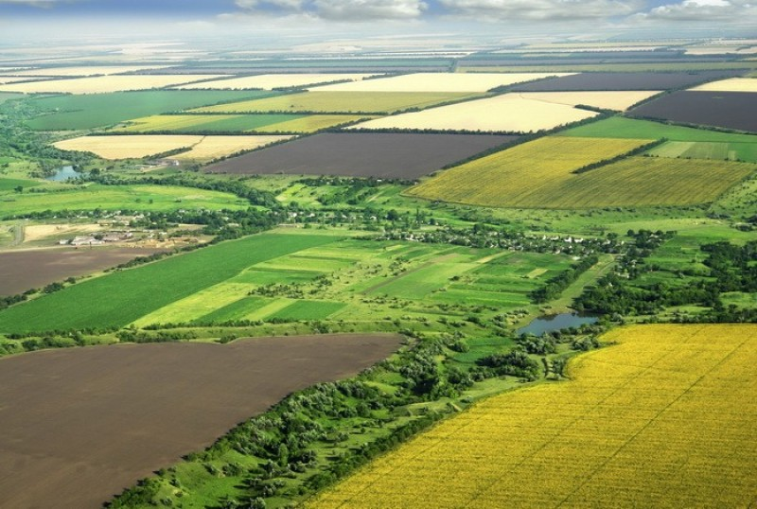



II.3. PRIORITATI DE DEZVOLTARE. TEME ORIZONTALE
PRIORITATI DE DEZVOLTARE

Implementarea proiectelor este conditionata de disponibilitatea fondurilor de finantare, astfel o prioritizare a investitiilor este un demers vital pentru administratia publica locala. Astfel, pentru comuna Salacea setul de prioritati pe care le are in vedere in perioada 2021 – 2027 este in corelare cu necesitatile idenitificate la nivel local:
- Investitii in infrastructura locala;
- Cresterea calitatii serviciilor publice;
- Sprijinirea mediului de afaceri local;
- Protectia mediului.

I. Investitiile in infrastructura locala
Comuna Salacea dispune de pozitionare geografica favorabila, fiind amplasata la distanta relativ mica fata de municipiile Oradea si Salonta, in apropiere de granita cu Ungaria si de resurse importante (forta de munca, terenuri), insa este nevoie si de imbunatatirea situatiei infrastructurii (drumuri, canalizare, gaz metan). Pe de alta parte, dezvoltarea infrastructurii se impune in vederea imbunatatirii calitatii vietii populatiei. Se urmareste cresterea gradului de conectare a populatiei la utilitati si reducerea pierderilor cauzate de retelele invechite. Cele mai importante modernizari sunt necesare pentru reteaua de drumuri si reteaua de apa, masurile luate in acest sens avand un impact semnificativ si asupra starii mediului. Sunt necesare invesitii in introducerea retelei de canalizare in toate localitatile componente ale comunei.

II. Cresterea calitatii serviciilor publice vizeaza imbunatatirea procesului educational, serviciile in sanatate, serviciile sociale (asistenta si protectie sociala), salubrizarea, siguranta si ordinea publica. Principalele investitii ce trebuie realizate pentru dezvoltarea serviciilor publice reprezinta modernizarea, extinderea, dotarea infrastructurii existente (unitati educationale, dispensare, institutii culturale) si Infiintarea unor unitati noi. Totodata, este necesara sporirea eficientei activitatii administratiei publice locale prin oferirea serviciilor publice calitative, operative, accesibile, transparente si eficiente din punctul de vedere al costului pentru un numar cat mai mare de persoane cu imbunatatirea in mod continuu a calitatii si accesibilitatii acestora, in functie de interesele cetatenilor si mediului de afaceri.

III. O alta prioritate la nivelul comunei Salacea este sprijinirea mediului de afaceri local prin atragerea de noi investitori, sustinerea celor existenti prin asigurarea facilitatilor fiscale in functie de realizari si beneficiilor in ceea ce priveste taxele si impozitele. In acest sens, sunt vitale invesititii in infrastructura locala. Se urmareste diversificarea economiei locale si crearea de locuri de munca bine remunerate pentru populatia din comuna. In acest fel, vor putea fi sustinute si investitiile publice, mediul economic contribuind la formarea unui buget local suficient de generos pentru a sustine imbunatatirea serviciilor publice.

IV. Protectia mediului reprezinta o prioritate majora pentru administratia publica locala intrucat statul recunoaste oricarei persoane dreptul la un mediu sanatos si echilibrat ecologic. In acest sens, autoritatile publice locale au obligtia de a asigurarea un mediu de viata sanatos la nivelul localitatilor, atat prin respectarea legislatiei in domeniu, cat si prin promovarea si implementarea investitiilor in protectia mediului inconjurator si prevenirea degradarii suplimentare a acestuia prin defrisari, inundatii, alunecari de teren, poluarea solului si a aerului.

TEME ORIZONTALE
In indeplinirea prioritatilor de dezvoltare stabilite pentru comuna Salacea, vor fi integrate temele orizontale europene. Proiectele vor fi considerate relevant din punct de vedere al promovarii egalitatii de gen si/sau al combaterii vulnerabilitatilor create de celelalte diferente structurale, cum ar fi rasa, etnie, nivelul de bunastare sociala, varsta, handicapul, orientarea sexuala etc., daca o parte dintre obiectivele specifice si activitatile proiectului vor fi concepute astfel incat sa fie propuse masuri concrete sau instrumente care sa contribuie la eliminarea inegalitatilor si sa promoveze egalitatea de sanse si tratament, astfel incat sa determine o imbunatatire a unor situatii defavorabile in care se afla diverse categorii de persoane.

Egalitate de sanse si de tratament
Conform Regulamentului 1083/2006 al Consiliului Uniunii Europene, egalitatea de sanse constituie unul dintre principiile de interventie ale Fondurilor Europene. Problematica promovarii egalitatii de sanse in viata sociala pentru ambele sexe constituie o cerinta esentiala pentru societatea romaneasca, fiind considerata o componenta de bază a preocuparii pentru respectarea drepturilor fundamentale ale oamenilor. Promovarea egalitatii de sanse va contribui la coeziunea sociala, atat la nivelul regiunilor de dezvoltare, cat si la nivel national. In elaborarea strategiei s-a urmarit coordonarea programelor si politicilor sectoriale (servicii sociale, educatie, sanatate) in functie de problemele teritoriale in vederea eliminarii disparitatilor de dezvoltare prezente in zonele din mediul mic urban si rural si incluziunii grupurilor defavorizate sau expuse riscului. In procesul de definire a problemelor prioritare s-a avut in vedere analizarea situatiilor discriminatorii si promovarea sanselor egale intre barbati si femei, tineri si varstnici, majoritari si minoritati etnice, nevoilor persoanelor cu dizabilitati si promovarea integrarii lor in viata sociala si economica.

Dezvoltare durabila
Conceptul de dezvoltare durabila desemneaza totalitatea formelor si metodelor de dezvoltare socio-economica, al caror fundament il reprezinta in primul rand asigurarea unui echilibru intre aceste sisteme socio-economice si elementele capitalului natural. Durabilitatea pleaca de la ideea ca activitatile umane sunt dependente de mediul inconjurator si de resurse. Sanatatea, siguranta sociala si stabilitatea economica a societatii sunt esentiale in definirea calitatii vietii. Dezvoltarea economica nu poate fi oprita, dar strategiile trebuie schimbate astfel incat sa se potriveasca cu limitele ecologice oferite de mediul inconjurator si de resursele planetei.
Tratatul Uniunii Europene prevede integrarea dezvoltarii durabile in toate politicile europene, astfel incat acestea sa contribuie de o maniera integrata la indeplinirea obiectivelor economice, sociale si de mediu. Strategia de Dezvoltare Durabila a UE (2006) urmareste, alaturi de Strategia de la Lisabona pentru crestere economica si locuri de munca, sa contribuie la o Europa mai prospera, mai curata si mai corecta.Pentru a respecta cerintele legislatiei comunitare, statele membre ale Uniunii Europene trebuie sa abordeze conceptul dezvoltarii durabile in cadrul tuturor proiectelor si programelor finantate din fonduri structurale, pentru a contribui la realizarea unei economii europene echilibrate, durabile si inovative.
Romania, in calitate de stat membru al Organizatiei Natiunilor Unite (ONU) si Uniunii Europene (UE), si-a exprimat adeziunea la cele 17 Obiective de Dezvoltare Durabila (ODD) ale Agendei 2030, adoptata prin Rezolutia Adunarii Generale a ONU A/RES/70/1, in cadrul Summit-ului ONU pentru Dezvoltare Durabila din septembrie 2015.
Dezvoltarea durabila a reprezentat punctul de plecare in definirea planurilor de dezvoltare ale comunei Salacea pentru prioada 2021-2027. O societate durabila este una puternica, sanatoasa si justa. Indeplineste nevoile tuturor oamenilor, precum si pe cele ale generatiilor viitoare, promovand bunastarea personala, coeziunea si incluziunea sociala si facilitand oportunitati egale pentru toata lumea. Pentru aceasta s-au propus atat masuri de dezvoltare a infrastructurii, inclusiv cea sociala, educationala si medicala, cat si masuri pentru construirea unei societati si economii puternice, stabile si sustinute, capabila sa asigure prosperitate si oportunitati pentru toti cetatenii comunei, in care costurile inechitatii sociale si cele de mediu sunt suportate de cei care le creeaza, iar consumul eficient de resurse este incurajat.

In functie de domeniul de investitie, se vor propune anumite tipuri indicative de actiuni specifice pentru indeplinirea obiectivelor legate de egalitatea de sanse si dezvoltare durabila, precum:

- Dezvoltare rurala:
- adaptarea spatiului pietonal pentru persoanele cu deficiente de vedere;
- dotarea trecerilor pietonale cu semnale auditive pentru persoanele cu deficiente de auz;
- investitii in infrastructura: asigurarea dotarilor specifice accesului pentru persoane cu dizabilitati la serviciile publice;
- realizarea si conservarea de „coridoare verzi”;
- implementarea de masuri care sa vizeze asigurarea dotarilor edilitare si prevenirea poluarii din cauza noxelor, inclusiv a poluarii fonice, reducerea poluarii provocate de depozitarea deseurilor menajere;
- reutilizarea deseurilor provenite de pe urma constructiei infrastructurii edilitare.

- Investitii in infrastructura (constructii/ reabilitare cladiri)
- implementarea sistemelor de management al calitatii si al mediului pe bază standardelor internationale;
- reducerea consumului de materiale si energie in spatiile construite;
- imbunatatirea performantei energetice a cladirilor;
- introducerea de sisteme de proiectare si tehnici de constructie pentru racire si aer conditionat in cladirile noi care sunt rezistente la schimbarile climatice preconizate;

- Ocuparea fortei de munca
- crearea unui mediu favorabil in vederea crearii de locuri de munca in randul tuturor generatiilor;
- incurajarea integrarii pe piata muncii a persoanelor apartinand grupurilor vulnerabile la fenomenul discriminarii;
- incurajarea antreprenoriatului feminin;
- organizarea de cursuri/module de curs pentru dezvoltarea competentelor in domeniul protectiei mediului;
- dezvoltarea capacitatii institutiilor din piata muncii cu privire la formarea si reinsertia profesionala a fortei de munca in sectoare verzi;
- sprijin pentru intreprinderile sociale in domeniul gestionarii, reciclarii si reutilizarii deseurilor;

- Sanatate/ social
- adaptarea serviciilor sociale/de sanatate;
- servicii de consiliere pentru motivarea persoanelor varstnice de a-si imbunatati abilitatile profesionale in vederea continuarii activitatii pe piata fortei de munca sau evidentierea unor caracteristici specifice varstei;
- programe/facilitati de sprijin pentru ingrijirea copiilor sau a altor persoane dependente, in timpul programului de lucru;
- investitii in infrastructura: asigurarea dotarilor specifice accesului pentru persoane cu dizabilitati la serviciile publice;

- Educatie
- investitii in infrastructura: asigurarea dotarilor specifice accesului pentru persoane cu dizabilitati la serviciile publice;
- organizarea unei campanii de sensibilizare si informare in randul elevilor in vederea cresterii gradului de constientizare cu privire la semnificatia si importanta respectarii dreptului la egalitate de sanse si tratament pentru toti;
- promovarea invatarii in randul persoanelor varstnice;
- furnizarea de educatie nonformala/formala pentru varstnici;
- actualizarea curriculumului educational, astfel incat sa reflecte nevoile si oportunitatile generate de tranzitia la o economie cu emisii de carbon scazute si rezistenta la schimbarile climatice;
- formarea persoanelor care desfasoara activitati independente in sectoarele verzi emergente;

- Capacitatea institutionala si administratie publica
- integrarea perspectivei de gen in elaborarea directivelor locale;
- modificari ale politicilor de resurse umane pentru o mai buna integrare a lucratorilor varstnici;
- organizarea de seminarii de formare si constientizare in domeniul egalitatii de sanse si tratament destinate angajatilor din institutii si autoritati publice;
- imbunatatirea accesului la serviciile administrative;
- integrarea aspectelor de mediu in promovarea dezvoltarii economiei verzi.

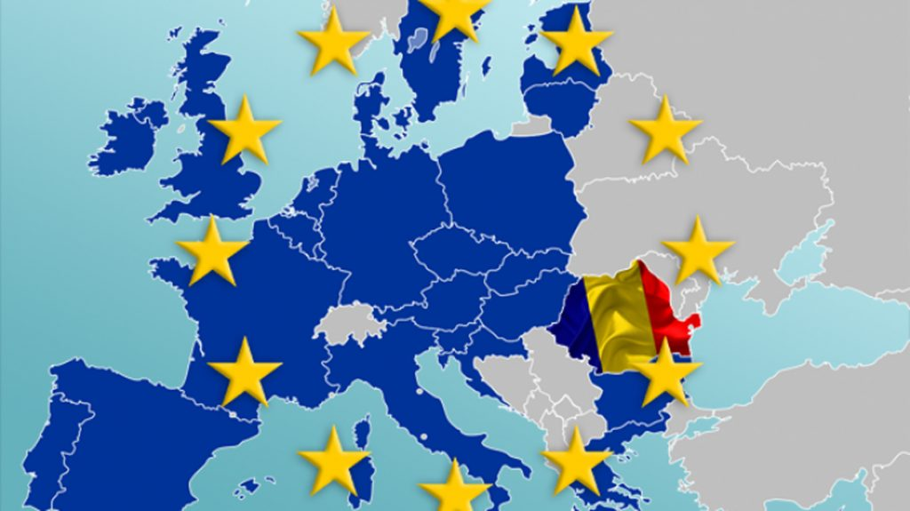

II.4. ANALIZA REGLEMENTARILOR EUROPENE, NATIONALE, REGIONALE

Programarea UE pentru perioada de dezvoltarea regionala si coeziune 2021 - 2027

In cadrul urmatorului buget pe termen lung al UE pentru 2021-2027, Comisia propune modernizarea politicii de coeziune, principala politica de investitii a UE.

Prioritatile investitionale mijlocite optim de UE pentru perioada 2021 – 2027 sunt:
- Europa mai inteligenta, prin inovare, digitalizare, transformare economica si sprijinirea intreprinderilor mici si mijlocii
- Europa mai verde, fara emisii de carbon, punerea in aplicare a Acordului de la Paris si investitii in tranzitia energetica, energia din surse regenerabile si combaterea schimbarilor climatice
- Europa conectata, cu retele strategice de transport si digitale
- Europa mai sociala, pentru realizarea pilonului european al drepturilor sociale si sprijinirea calitatii locurilor de munca, a invatamantului, a competentelor, a incluziunii sociale si a accesului egal la sistemul de sanatate
- Europa mai apropiata de cetatenii sai, prin sprijinirea strategiilor de dezvoltare conduse la nivel local si a dezvoltarii urbane durabile in UE.

O abordare mai personalizata a dezvoltarii regionale
Politica de coeziune continua investitiile in toate regiunile, pe bază a 3 categorii (mai putin dezvoltate, in tranzitie, mai dezvoltate). Metoda de alocare a fondurile se bazeaza inca, in mare masura, pe PIB-ul pe cap de locuitor. Se introduc noi criterii (somajul in randul tinerilor, nivel scazut de educatie, schimbari climatice si primirea si integrarea migrantilor), pentru a reflecta mai bine realitatea de pe teren. Regiunile ultraperiferice vor beneficia in continuare de sprijin special de la UE. Politica de coeziune continua sa sprijine strategiile de dezvoltare conduse la nivel local si sa autonomizeze gestionarea fondurilor de catre autoritatile locale. Creste si dimensiunea urbana a politicii de coeziune, prin alocarea a 6 % din FEDR dezvoltarii urbane durabile si printr-un nou program de colaborare in retea si de consolidare a capacitatilor dedicat autoritatilor urbane, sub denumirea Initiativa urbana europeana.

Simplificare: reguli mai scurte, mai putine si mai clare
Pentru intreprinderile si antreprenorii care beneficiaza de sprijinul UE, noul cadru ofera mai putina birocratie si modalitati mai simple de solicitare a platilor, prin utilizarea optiunilor simplificate in materie de costuri. Pentru facilitarea sinergiilor, un cadru unic de reglementare acopera in prezent 7 fonduri UE implementate in parteneriat cu statele membre („gestionare partajata”). Comisia propune, de asemenea, controale mai relaxate la programele cu istoric bun, o mai mare incredere in sistemele nationale si Extinderea principiului „auditului unic”, pentru a evita suprapunerea verificarilor.

Un cadru mai flexibil
Noul cadru reuneste stabilitatea necesara planificarii investitiilor cu nivelul corespunzator de flexibilitate bugetara, pentru a face fata unor evenimente neprevazute. O evaluare intermediara va determina daca este nevoie de modificarea programelor pentru ultimii doi ani ai perioadei de finantare, pe bază prioritatilor emergente, a executarii programelor si a celor mai recente recomandari specifice fiecarei tari.
In anumite limite, se vor permite transferuri de resurse in cadrul programelor fara a fi necesara o aprobare oficiala a Comisiei. O dispozitie specifica faciliteaza mobilizarea de fonduri UE incepand din prima zi, in caz de dezastru natural.

O legătura mai stransa cu Semestrul European si cu guvernanta economica a Uniunii
Politica de coeziune sprijina reformele pentru crearea unui mediu favorabil investitiilor, in care intreprinderile pot sa prospere. Se va asigura deplina complementaritate si coordonare cu Programul de sprijin al reformei, in forma sa noua si consolidata.
In perioada bugetara, recomandarile specifice fiecarei tari (RST) formulate in contextul semestrului european vor fi luate in considerare de doua ori: la inceput, pentru conceperea programelor din cadrul politicii de coeziune, si apoi in cadrul evaluarii intermediare. Pentru a stabili conditiile propice cresterii economice si crearii de locuri de munca, noile conditii favorizante vor contribui la inlaturarea obstacolelor din calea investitiilor. Aplicarea lor va fi monitorizata pe intreaga perioada financiară.

Mai multe oportunitati pentru sinergii in setul UE de instrumente bugetare
Cadrul de reglementare unic care acopera fondurile politicii de coeziune si Fondul pentru azil si migratie vor facilita crearea de strategii de integrare a migrantilor la nivel local sprijinite prin resurse UE utilizate in sinergie; Fondul pentru azil si migratie se va concentra pe nevoile pe termen scurt ale migrantilor in momentul sosirii, in timp ce politica de coeziune va sprijini integrarea lor sociala si profesionala. In afara cadrului unic de reglementare, vor fi facilitate sinergii cu alte instrumente UE, cum ar fi politica agricola comuna, Orizont Europa, programul LIFE sau Erasmus +.

Interreg: eliminarea obstacolelor transfrontaliere si sprijinirea proiectelor interregionale pentru inovare
Cooperarea interregionala si transfrontaliera va fi facilitata de noua posibilitate ca o regiune sa utilizeze parti din propria alocare pentru a finanta proiecte in alta parte a Europei, impreuna cu alte regiuni.
Noua generatie a programelor de cooperare interregionala si transfrontaliera („Interreg”) va ajuta statele membre sa depaseasca obstacolele transfrontaliere si sa dezvolte servicii comune. Comisia propune un nou instrument pentru regiunile de frontiera si pentru tarile dornice sa-si armonizeze cadrele juridice, denumit Mecanismul transfrontalier european.
Pornind de la succesul actiunii pilot din 2014-2020, Comisia propune crearea Investitiilor interregionale pentru inovare. Regiunile cu active corespunzatoare de „specializare inteligenta” vor fi sprijinite mai mult pentru alcatuirea clusterelor paneuropene in sectoare prioritare precum datele masive (big data), economia circulara, sistemele avansate de fabricatie sau securitatea cibernetica.

Norme consolidate pentru investitiile UE cele mai performante
Toate programele isi vor mentine cadrul de performanta cu obiective cuantificabile (numarul de locuri de munca create sau accesul suplimentar la retele in banda larga). Noul cadru instituie un bilant anual al performantei, sub forma unui dialog politic intre autoritatile programului si Comisie. Performanta programelor va evaluata si cu ocazia evaluarii intermediare. Din motive de transparenta si pentru ca cetatenii sa poata urmari progresele inregistrate, statele membre vor trebui sa raporteze toate datele de implementare o data la doua luni, iar platforma de date deschise privind coeziunea va fi actualizata automat.

Utilizarea mai intensa a instrumentelor financiare
Subventiile singure nu pot face fata nevoilor semnificative de investitii. Ele pot fi completate eficient de instrumente financiare, care au un efect de parghie si sunt mai aproape de piata. In mod voluntar, statele membre vor putea transfera o parte din resursele politicii de coeziune noului fond InvestEU administrat central, pentru a accesa garantia oferita de bugetul UE. Combinarea subventiilor si instrumentelor financiare este mai usoara, iar noul cadru include si dispozitii speciale pentru a atrage mai mult capital privat.

Mai multe eforturi de comunicare pentru a imbunatatI vizibilitatea politicii de coeziune
Pentru o Europa tot mai apropiata de cetateni, se pune mai mult accent pe necesitatea de a comunica mai bine rezultatele pozitive ale politicii de coeziune. Statele membre si regiunile au consolidat cerintele de comunicare, de exemplu in ceea ce priveste organizarea de evenimente pentru inaugurarea proiectelor mari cu finantare de la UE si dezvoltarea unor planuri de informare prin retelele sociale.
In acelasi timp, comunicarea pe tema proiectelor finantate de la UE se simplifica, introducandu-se un singur branding pentru toate fondurile UE, un portal unic unde apar toate finantarile disponibile pentru intreprinderi si o bază de date unica pentru proiecte gestionata de Comisie.

„UE pentru sanatate” 2021-2027 – O viziune pentru o Uniune Europeana mai sanatoasa
Programul „UE pentru sanatate” este raspunsul UE la criza COVID-19, care a avut un impact major asupra personalului medical si sanitar, asupra pacientilor si asupra sistemelor de sanatate din Europa. Cu fonduri de 9,4 miliarde EUR, „UE pentru sanatate” este cel mai valoros program in domeniul sanitar. El va oferi finantare tarilor UE, organizatiilor si ONG-urilor din domeniul sanatatii. Solicitarile de finantare se vor putea depune in 2021.
Domenii de actiune
Programul „UE pentru sanatate”:
- va spori gradul de pregatire a UE in fata amenintarilor transfrontaliere majore la adresa sanatatii, creand:
- rezerve de materiale medicale pentru situatii de criza
- o rezerva de personal medical si de experti care sa poata fi mobilizata pentru a raspunde la crize oriunde in UE
- o supraveghere mai ampla a amenintarilor la adresa sanatatii
- va consolida sistemele de sanatate, astfel incat acestea sa faca fata atat epidemiilor, cat si provocarilor pe termen lung, stimuland:
  - prevenirea bolilor si promovarea sanatatii in conditiile imbatranirii populatiei
  - transformarea digitala a sistemelor de sanatate
  - accesul grupurilor vulnerabile la asistenta medicala
- va face medicamentele si dispozitivele medicale disponibile si accesibile, va sustine utilizarea prudenta si eficienta a antimicrobienelor si va promova atat inovarea in domeniul medical si farmaceutic, cat si metodele mai ecologice de productie.
Prioritatile Comisiei in materie de sanatate:
Se va intensifica munca in domenii prioritare precum lupta impotriva cancerului, reducerea numarului de infectii rezistente la antimicrobiene si imbunatatirea ratelor de vaccinare.
UE va Extinde initiativele de succes precum Retelele europene de referinta pentru bolile rare si va continua sa coopereze la nivel international pentru a gasi solutii la amenintarile si provocarile mondiale in materie de sanatate.

Cadru Financiar Multianual (CFM) 2021-2027
Investitiile in dezvoltare regionala se vor axa mai ales pe obiectivele 1 si 2. Acestor prioritati li se vor aloca 65 % - 85 % din resursele FEDR si ale Fondului de coeziune, in functie de prosperitatea relativa a statelor membre.
Ca urmare a acordului Parlamentului European din 16 decembrie 2020, Consiliul UE a adoptat la 17 decembrie 2020 regulamentul privind noul Cadru Financiar Multianual (CFM) 2021-2027 si pachetul de relansare economica Next Generation EU (NGEU).
Regulamentul prevede un buget pe termen lung de 1 074,3 miliarde EUR pentru UE27 (cele 27 de state membre ramase ca urmare a Brexit-ului) in preturile din 2018, inclusiv integrarea Fondului european de dezvoltare. Impreuna cu NGEU, in valoare de 750 de miliarde EUR, va permite UE sa furnizeze o finantare fara precedent de 1,8 trilioane EUR in urmatorii ani pentru a sprijini recuperarea din pandemia COVID-19 si prioritatile UE pe termen lung in diferite politici/zone.
Cele 1 074,3 miliarde euro aferente Cadrului financiar 2021-2027 vor fi impartite intre 7 capitole de buget:

Capitole de buget | CFM | NextGenerationEU | TOTAL
1.Piata unica, inovare si sectorul digital | 132,8 miliarde EUR | 10,6 miliarde EUR | 143,4 miliarde EUR
2. Coeziune, rezilienta si valori | 377,8 miliarde EUR | 721,9 miliarde EUR | 1 099,7 miliarde EUR
3. Resurse naturale si mediu | 356,4 miliarde EUR | 17,5 miliarde EUR | 373,9 miliarde EUR
4. Migratie si gestionarea frontierelor | 22,7 miliarde EUR | - | 22,7 miliarde EUR
5. Securitate si aparare | 13,2 miliarde EUR | - | 13,2 miliarde EUR
6. Vecinatate si intreaga lume | 98,4 miliarde EUR | - | 98,4 miliarde EUR
7. Administratia publica europeana | 73,1 miliarde EUR | - | 73,1 miliarde EUR
TOTAL Cadru Financiar Multianual | 1 074,3 miliarde EUR | 750 miliarde euro | 1 824,3 miliarde EUR
Toate sumele sunt exprimate in miliarde EUR, in preturi constante din 2018.

Next Generation EU – 750 mld. euro
NextGenerationEU este un instrument temporar de redresare in valoare de 750 de miliarde EUR, menit sa contribuie la repararea daunelor economice si sociale imediate provocate de pandemia de coronavirus.
Acesta are la bază trei piloni:
- instrumente de sprijinire a eforturilor depuse de statele membre pentru a se redresa, pentru a remedia consecintele crizei si pentru a iesi mai puternice din aceasta incercare;
- masuri de stimulare a investitiilor private si de sprijinire a intreprinderilor aflate in dificultate;
- consolidarea principalelor programe ale UE pentru a valorifica invatamintele desprinse din criza, pentru a spori soliditatea si rezilienta pietei unice si pentru a accelera dubla tranzitie verde si digitala.

Mecanismul de Redresare si Rezilienta
Mecanismul European de Rezilienta si Redresare este elementul central al Instrumentului Next Generation EU, cu imprumuturi si granturi in valoare de 672,5 miliarde de euro, disponibile pentru sprijinirea reformelor si a investitiilor intreprinse de tarile Uniunii Europene.
Scopul este de a atenua impactul economic si social al pandemiei si de a face ca economiile si societatile europene sa devina mai durabile, mai reziliente si mai bine pregatite pentru provocarile si oportunitatile oferite de tranzitia catre o economie verde si de tranzitia digitala.
Mecanismul va avea 6 directii prioritare de finantare:
- Tranzitia verde, inclusiv biodiversitatea
- Transformarea digitala
- Coeziunea economica si competitivitatea
- Coeziunea sociala si teritoriala
- Reactia la criza institutionala si pregatirea pentru criza
- Politici pentru urmatoarea generatie, copii si tineri, inclusiv educatie si abilitati
Statele membre lucreaza la planurile lor de redresare si rezilienta pentru a accesa fonduri din cadrul Mecanismului European de Rezilienta si Redresare.
In data de 18 decembrie 2020, negociatorii Parlamentului European si Consiliului Uniunii Europene au ajuns la un acord privind forma finala a mecanismului. Alocarea pentru Romania este in valoare de 30,5 miliarde de euro. Comisia Europeana a publicat in data de 21 decembrie 2020 modelele orientative menite sa ajute statele membre sa elaboreze planuri nationale de redresare si rezilienta care sa fie conforme cu normele UE privind ajutoarele de stat.

Planul National de Redresare si Rezilienta
Planul National de Redresare si Rezilienta (PNRR) reprezinta un document strategic, elaborat in cadrul Mecanismului de Redresare si Rezilienta, parte a pachetului de relansare economica Next Generation EU.
Planul urmareste 3 obiective strategice:
- Ameliorarea starii economice a Romaniei urmare a crizei pandemice
- Consolidarea capacitatii de rezilienta
- Asigurarea unei cresteri economice pe termen lung
Conform documentelor transmise de MFE, principalele particularitati ale PNRR sunt:
- Reprezinta un plan strategic complementar cu Politica de Coeziune
- Promoveaza investitiile in infrastructura
- Respecta viziunea de tranzitie verde si digitalizare
- Promoveaza investitii in mediul de afaceri
- Aloca investitii in capacitatea de rezilienta in criza
- Este complementar cu masurile si politicile de coeziune sociala (educatie si ocupare, incluziune si demnitate sociala)
Cu un total alocat de 30,44 miliarde euro (preturi 2018), respectiv de 33,009 miliarde euro (preturi curente), planul este structurat pe trei piloni si 12 domenii prioritare pentru dezvoltarea Romaniei.

Pilonul 1.Transport si schimbari climatice este distribuit in 5 domenii prioritare:

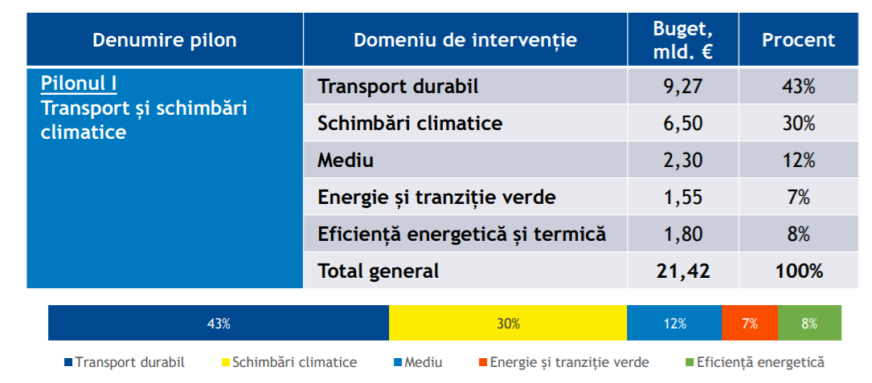

Pilonul 2.Servicii publice, dezvoltare urbana si valorificarea patrimoniului este distribuit in 3 domenii prioritare:

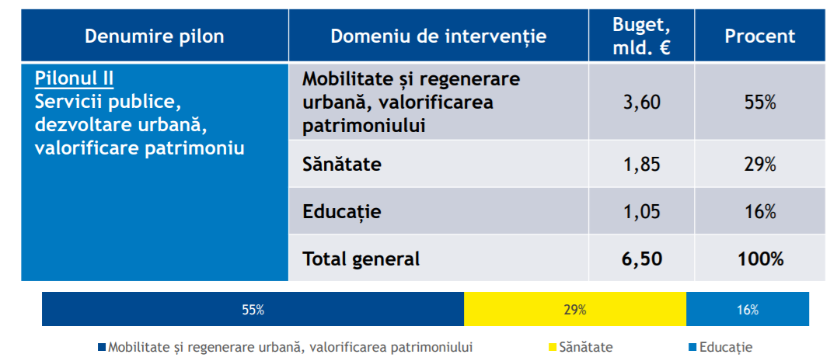

Pilonul 3.Competitivitate economica, digitalizare si rezilienta, distribuit in 4 domenii prioritare astfel:

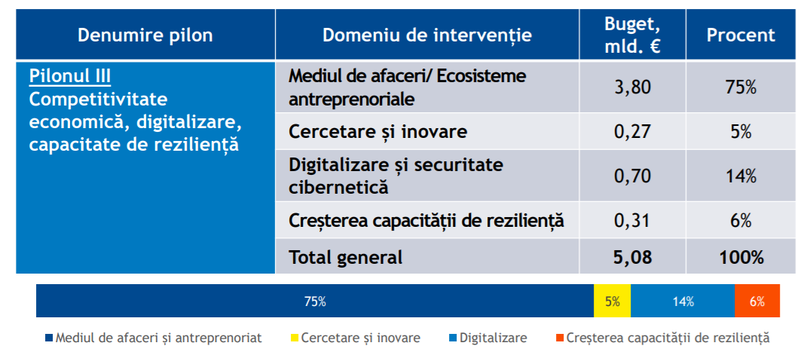

Cerinta actuala din propunerea de Regulament aplicabil PNRR este ca din suma aferenta granturilor, 70% sa fie disponibila pana in 2022, iar restul de 30% sa se aloce, pe bază unei formule prestabilite, in functie de evolutiile macroeconomice de la nivelul fiecarei tari.
In ceea ce priveste mediul de afaceri, principalele reforme propuse sunt:
- Acces la inovare si transfer tehnologic
- Digitalizare
- Tranzitie verde
- Consolidarea pozitiei competitionala pe piata unica europeana
- Flexibilizarea accesului la surse de finantare nebancare

Domeniile de investitii propuse de Guvern:

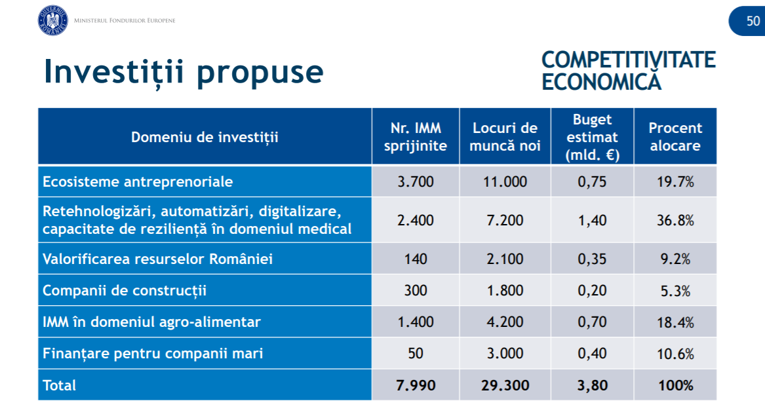

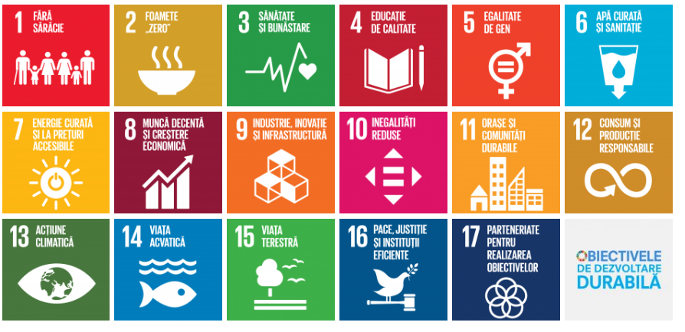

Agenda 2030 pentru dezvoltare durabila

Romania s-a alaturat liderilor celor 193 state membre ale ONU la Summit-ul privind dezvoltarea din septembrie 2015 adoptand Agenda 2030 pentru dezvoltare durabila, un program de actiune globala in domeniul dezvoltarii cu un caracter universal si care promoveaza echilibrul intre cele trei dimensiuni ale dezvoltarii durabile – economic, social si de mediu. Pentru prima oara, actiunile vizeaza in egala masura statele dezvoltate si cele aflate in curs de dezvoltare.
Agenda 2030 cuprinde cele 17 Obiective de Dezvoltare Durabila (ODD), reunite informal si sub denumirea de Obiective Globale. Prin intermediul Obiectivelor Globale, se stabileste o agenda de actiune ambitioasa pentru urmatorii 15 ani in vederea eradicarii saraciei extreme, combaterii inegalitatilor si a injustitiei si protejarii planetei pana in 2030.
- Fara saracie – Eradicarea saraciei in toate formele sale si in orice context.
- Foamete „zero” – Eradicarea foametei, asigurarea securitatii alimentare, imbunatatirea nutritiei si promovarea unei agriculturi durabile.
- Sanatate si bunastare – Asigurarea unei vieti sanatoase si promovarea bunastarii tuturor la orice varsta.
- Educatie de calitate – Garantarea unei educatii de calitate si promovarea oportunitatilor de invatare de-a lungul vietii pentru toti.
- Egalitate de gen – Realizarea egalitatii de gen si imputernicirea tuturor femeilor si a fetelor.
- Apa curata si sanitatie – Asigurarea disponibilitatii si managementului durabil al apei si sanitatie pentru toti.
- Energie curata si la preturi accesibile – Asigurarea accesului tuturor la energie la preturi accesibile, intr-un mod sigur, durabil si modern.
- Munca decenta si crestere economica – Promovarea unei cresteri economice sustinute, deschise tuturor si durabile, a ocuparii depline si productive a fortei de munca si a unei munci decente pentru toti.
- Industrie, inovatie si infrastructura – Construirea unor infrastructuri rezistente, promovarea industrializarii durabile si incurajarea inovatiei.
- Inegalitati reduse – Reducerea inegalitatilor in interiorul tarilor si de la o tara la alta.
- Orase si comunitati durabile – Dezvoltarea oraselor si a asezarilor umane pentru ca ele sa fie deschise tuturor, sigure, reziliente si durabile.
- Consum si productie responsabile – Asigurarea unor tipare de consum si productie durabile.
- Actiune climatica – Luarea unor masuri urgente de combatere a schimbarilor climatice si a impactului lor.
- Viata acvatica – Conservarea si utilizarea durabila a oceanelor, marilor si a resurselor marine pentru o dezvoltare durabila.
- Viata terestra – Protejarea, restaurarea si promovarea utilizarii durabile a ecosistemelor terestre, gestionarea durabila a padurilor, combaterea desertificarii, stoparea si repararea degradarii solului si stoparea pierderilor de biodiversitate.
- Pace, justitie si institutii eficiente – Promovarea unor societati pasnice si incluzive pentru o dezvoltare durabila, a accesului la justitie pentru toti si crearea unor institutii eficiente, responsabile si incluzive la toate nivelurile.
- Parteneriate pentru realizarea obiectivelor - Consolidarea mijloacelor de implementare si revitalizarea parteneriatului global pentru dezvoltare durabila.
Conceptul de ODD s-a nascut la Conferinta Natiunilor Unite pentru Dezvoltare Durabila (Rio+20), in 2012. ODD inlocuiesc cele opt Obiective de Dezvoltare ale Mileniului (ODM) cuprinse in textul Declaratiei Mileniului adoptata in septembrie 2000 la ONU. Majoritatea statelor lumii, printre care si Romania, se reuneau in 2000 in jurul unui angajament de a reduce saracia globala si a salva milioane de vieti. Declaratia Mileniului a constituit in perioada 2000-2015 unica agenda globala in domeniul dezvoltarii asupra careia a existat un acord la cel mai inalt nivel si care includea tinte precise:
- Reducerea saraciei extreme si a foametei
- Realizarea accesului universal la educatie primara
- Promovarea egalitatii de gen si emanciparea femeilor
- Reducerea mortalitatii infantile
- Imbunatatirea sanatatii materne
- Combaterea HIV/SIDA, a malariei si a altor boli
- Asigurarea sustenabilitatii mediului
- Crearea unui parteneriat global pentru dezvoltare
Obiectivele de Dezvoltare ale Mileniului au adus o contributie importanta la constientizarea publica, cresterea vointei politice si mobilizarea de resurse pentru lupta impotriva saraciei la nivel global. ODM au ajutat la concentrarea actiunii, la reformarea politicilor prin incorporarea obiectivelor si tintelor de dezvoltare in strategiile nationale si la crearea de institutii care sa implementeze aceste planuri in mod eficient. De exemplu, saracia extrema la nivel global a fost injumatatita, tinta de injumatatire a numarului de oameni care nu au acces la surse de apa mai buna a fost atinsa, nouazeci la suta dintre copiii din statele aflate in curs de dezvoltare au acum acces la educatie primara si mult mai multe fete au acces la educatie comparativ cu anul 2000.
Rezultatele pozitive nu au fost insa echilibrat distribuite. Incepand cu 2008, progresul realizat pana atunci a fost negativ influentat de criza financiară si economica. Cel mai slab progres s-a inregistrat in tarile aflate in situatii de conflict sau recent angajate in procesul de stabilizare si reconstructie, unde lipsa capacitatilor institutionale a influentat negativ indeplinirea obiectivelor.
Obiectivele de Dezvoltare Durabila trebuie sa finalizeze agenda demarata de Obiectivele de Dezvoltare ale Mileniului si sa nu lase pe nimeni in urma.

Romania si Obiectivele de Dezvoltare
Romania acorda o importanta deosebita ONU, organizatie cu vocatie universala, care reprezinta cadrul multilateral cel mai Extins pentru abordarea marilor teme globale, inclusiv aspecte legate de dezvoltarea pe termen lung.
Obiectivele de Dezvoltare ale Mileniului au reprezentat pentru Romania un instrument complementar de mobilizare, la nivel intern, in domeniul dezvoltarii economice si sociale. Agenda 2030 depaseste cu mult Obiectivele de Dezvoltare ale Mileniului, mentinand teme precum eradicarea saraciei, educatia si sanatatea si abordand noi teme precum societatile pasnice si inclusive. Toate tarile trebuie sa se asigure ca politici adecvate sunt pregatite pentru implementarea Agendei. Tarile trebuie sa promoveze institutii eficiente si inclusive si sa creeze politici bazăte pe statul de drept, drepturile omului, egalitatea de gen si cresterea implicarii femeilor. Romania sustine pe deplin ideea ca Agenda 2030 trebuie sa fie implementata de catre institutiile locale, raspunzand direct nevoilor cetatenilor. Nevoile, interesele si grijile acestora trebuie sa fie solutionate prin definirea unor strategii de dezvoltare locala si nationala.
Romania este angajata sa implementeze Obiectivele de Dezvoltare Durabila la nivel national si a revizuit Strategia Nationala de Dezvoltare Durabila, pentru a integra Obiective de Dezvoltare Durabila. Excluziunea sociala este identificata ca o provocare majora la adresa implementarii Obiectivelor. In Strategia romaneasca revizuita se pune accentul pe sustinerea incluziunii persoanelor cu dizabilitati, a tinerilor si a femeilor in politicile de dezvoltare. Eradicarea saraciei reclama oportunitati decente de angajare, iar prevenirea si evitarea excluziunii sociale necesita politici de coeziune sociala.
Ca membru al Uniunii Europene, Romania contribuie la indeplinirea Obiectivelor de Dezvoltare Durabila nu numai din perspectiva nationala, dar si la nivel international, prin sprijinul pe care il acorda tarilor mai putin dezvoltate, prin intermediul asistentei oficiale pentru dezvoltare. Experienta acumulata de Romania in procesul de tranzitie este de natura a sustine eforturilor tarilor interesate de a beneficia de un astfel de sprijin. Romania a prezentat Evaluarea Nationala Voluntara (Voluntary National Review) la sesiunea din luna iulie 2018 a Forumului Politic la Nivel Inalt al ONU privind Dezvoltarea Durabila, la sediul ONU din New York.

Schimbari climatice

Cadrul general
Schimbarile climatice reprezinta o provocare globala care presupune o abordare responsabila si intreprinderea de actiuni concrete la nivel global, regional, national si local. Conventia-cadru a ONU privind schimbarile climatice (UNFCCC) din 1992 reprezinta instrumentul fundamental pentru gestionarea acestei problematici (ratificata de Romania prin Legea nr. 24/1994).
La 12 decembrie 2015 a fost adoptat Acordul de la Paris, in cadrul Conferintei Partilor de la Paris (COP21). Acordul de la Paris a intrat in vigoare la data de 4 noiembrie 2016. Au ratificat acordul 195 de parti, inclusiv UE si Statele sale membre. Romania a ratificat Acordul de la Paris prin Legea nr. 57/2017 si a intrat in vigoare la data de 1 iunie 2017. In august 2017, SUA au notificat Secretariatul UNFCCC cu privire la intentia de a se retragere din Acord. Conform Acordului de la Paris, cea mai apropiata data efectiva de retragere pentru SUA este noiembrie 2020.
Acordul de la Paris este primul document cu caracter universal in domeniul schimbarilor climatice, care impune obligatii juridice tuturor Partilor pentru realizarea obiectivului de limitare a cresterii temperaturii medii globale sub 2˚C fata de nivelul din perioada pre-industriala, avandu-se in vedere eforturi suplimentare pentru ca aceasta limita sa fie de 1,5˚C. Contributia UE si a statelor sale membre pentru realizarea obiectivelor Acordului de la Paris este reprezentata de tinta de reducere, la nivelul anului 2030, a emisiilor interne UE de gaze cu efect de sera cu cel putin 40 % fata de 1990 (Concluziile Consiliului European din octombrie 2014). Totodata, UE isi propune sa fie neutra din punct de vedere climatic pana in 2050, obiectivul fiind o economie cu emisii nete de gaze cu efect de sera zero.
La nivel mondial angajamentul si actiunile UE si ale statelor membre raman unele dintre cele mai ambitioase contributii, inclusiv obiectivul obligatoriu de reducere a emisiilor interne de gaze cu efect de sera cu cel putin 40% fata de 1990 la nivelul anului 2030, precum si cel al neutralitatii climatice.

Elemente de actualitate
In iunie 2017 Franta a prezentat, la New York si Geneva, un proiect de pact international (Pactul Global pentru Mediu - GPE), care face obiectul unor negocieri interguvernamentale pentru a deveni un instrument international cu forta juridica in domeniul mediului. In prezent proiectul rezolutiei procedurale este in curs de negociere.
De la 1 august 2018 peste 50 de state membre ale Natiunilor Unite s-au alaturat pentru a forma un Grupul de prieteni privind clima si securitatea, cu scopul de a coopera pentru a gasi solutii la impactul schimbarilor climatice asupra politicii de securitate si de a stimula implicarea Organizatiei Natiunilor Unite in acest domeniu (initiativa Germaniei si Nauru). Romania a devenit membru al Grupului la 10 ianuarie 2019.
La 15 decembrie 2018, a avut loc adoptarea Pachetului de reguli Katowice, in cadrul celei de-a 24-a reuniune a Conferintei Partilor la Conventia-cadru a ONU privind schimbarile climatice. Documentul introduce standarde comune pentru ca toate statele lumii sa-si monitorizeze armonizat politicile in domeniul climatic, obiectivul fiind de a mentine cresterea temperaturii globale sub 2ºC, si, pe cat posibil, la 1,5ºC. Pachetul de reguli va permite, de asemenea, Partilor sa isi consolideze progresiv contributiile la combaterea schimbarilor climatice, pentru a indeplini obiectivele pe termen lung ale Acordului de la Paris.
Urmatoarea Conferinta a Satelor Parti la UNFCCC, va avea loc in 2021, la Glasgow, in Regatul Unit al Marii Britanii si Irlandei de Nord.
In septembrie 2019, Secretarul general al ONU, a lansat un apel catre statele membre privind adoptarea unor masuri concrete, inclusiv cu caracter social si financiar, in vederea reducerii emisiilor de gaze cu efect de sera cu 45% pana in anul 2030 si atingerea neutralitatii climatice pana in 2050.
Raspunzand apelului Secretarul General al ONU, Romania s-a alaturat unor initiative concrete de combatere a efectelor schimbarilor climatice care vizeaza tranzitia catre locuri de munca ecologice, mobilizarea tineretului si a societatii civile in lupta impotriva incalzirii globale, precum si solutiile bazate pe natura care sprijina conservarea si restaurarea padurilor, a ecosistemelor terestre, marine si oceanice si protejeaza biodiversitatea.
La 11 decembrie 2019, Comisia Europeana, a prezentat Pactul Ecologic European (PEE), care reflecta viziunea ambitioasa a unei Europe neutre din punct de vedere al emisiilor de gaze cu efect de sera si prietenoasa cu mediul pana in 2050. Consiliul European a aprobat, in decembrie 2019, obiectivul privind neutralitatea climatica, in conformitate cu Acordul de la Paris. Ca parte a Pactului Ecologic European, Comisia a propus, la 4 martie 2020, prima Lege europeana privind clima care are menirea de a consacra legislativ, obiectivul privind neutralitatea climatica pentru 2050.

Pozitia Romaniei
Romania isi mentine angajamentul ferm fata de cadrul international legal dezvoltat de Organizatia Natiunilor Unite – Agenda 2030 pentru Dezvoltare Durabila, Acordul de la Paris si Conventia Cadru a ONU privind Schimbarile Climatice (UNFCCC) – care pun schimbarile climatice pe primele locuri in agenda ONU.
Ca abordare generala, Romania sustine necesitatea asigurarii, la nivel european, a masurilor de punere in aplicare a Cadrului 2030 privind politicile in domeniul energiei si schimbarilor climatice. Astfel, pozitia Romaniei este reflectata prin Pachetul legislativ Energie – schimbari climatice 2020 si Cadrul 2030, agreate la nivelul Uniunii Europene.
Contributia Romaniei pentru Acordul de la Paris este inclusa in contributia UE si a statelor sale membre, care a fost transmisa Secretariatului UNFCCC spre publicare in martie 2020.
Pozitia Romaniei sprijina, de principiu, actiunea UE in domeniul combaterii efectelor schimbarilor climatice. Din aceasta perspectiva, manifesta sustinere fata de obiectivul de neutralitate climatica al UE in orizontul 2050.
Romania urmareste transformarea propunerilor de contributii nationale in angajamente ferme si implementarea acestora; acest lucru va permite mentinerea, in continuare, a competitivitatii industriei europene.
Romania va ramane solidara alaturi de celelalte state in lupta impotriva schimbarilor climatice si va acorda intreg sprijinul sau in asigurarea implementarii prioritatilor asumate la nivel regional, international si global.

Strategia Nationala pentru Dezvoltare Durabila a Romaniei Orizonturi 2013-2020-2030
Prin aceasta strategie, Romania isi stabileste cadrul national pentru sustinerea Agendei 2030 si implementarea setului de 17 ODD. Strategia sustine dezvoltarea Romaniei pe trei piloni principali, respectiv economic, social si de mediu. Strategia este orientata catre cetatean si se centreaza pe inovatie, optimism, rezilienta si increderea ca statul serveste nevoile fiecarui cetatean, intr-un mod echitabil, eficient si intr-un mediu curat, in mod echilibrat si integrat.
Cei trei piloni prin care Agenda 2030 pentru Dezvoltare Durabila se structureaza au fost definiti in Raportul Comisiei Brundtland (1987):
1. ECHITATEA SOCIALA – prin care natiunile in curs de dezvoltare trebuie sa aiba posibilitatea de a-si satisface nevoile de bază in ceea ce priveste ocuparea fortei de munca, alimentatia, asigurarea energiei, apei si canalizarii;
2. CRESTEREA ECONOMICA – la nivelul natiunilor in curs de dezvoltare pentru a se apropia de calitatea vietii din tarile dezvoltate;
3. MEDIUL – cu nevoia de a conserva si imbunatatii bază de resurse disponibile prin schimbarea treptata a modului in care trebuie sa se dezvolte si sa fie folosite tehnologiile.

Strategia pentru transport durabil pe perioada 2007-2013 si 2020, 2030 – urmareste modernizarea si dezvoltarea retelei de transport de interes european si national, cresterea conditiilor de siguranta si a calitatii serviciilor; liberalizarea pietei interne de transport; stimularea dezvoltarii economiei si a competitivitatii; intarirea coeziunii sociale si teritoriale la nivel regional si national; compatibilitatea cu mediul inconjurator.

Master Planul pentru Dezvoltarea Turismului National al Romaniei 2007 - 2026 are ca principal obiectiv transformarea Romaniei intr-o destinatie turistica de calitate pe baza patrimoniului sau natural si cultural. Conceptul Strategic de Dezvoltare Teritoriala Romania 2030 – are ca obiective: valorificarea periferialitatii prin dezvoltarea rolului de conector si releu la nivel continental si intercontinental, racordarea la reteaua europeana de poli si coridoare de dezvoltare, structurarea si dezvoltarea echilibrata a retelei de localitati urbane, afirmarea solidaritatii urban-rural, dezvoltarea rurala, consolidarea si dezvoltarea legaturilor interregionale ca suport al dezvoltarii regionale, dezvoltarea adecvata a diferitelor categorii de teritorii, cresterea competitivitatii teritoriale, protejarea, dezvoltarea si valorificarea patrimoniului natural si cultural.

Strategia Nationala de dezvoltare a ecoturismului in Romania 2018 - 2027 - Aplicarea principiilor actuale de dezvoltare a turismului durabil in ariile naturale protejate si in zonele adiacente acestora a condus la aparitia ecoturismului ca forma distincta de turism, menita sa respecte integritatea peisajelor naturale, a biodiversitatii ecologice, in concordanta cu cerintele anumitor segmente de turisti, care doresc sa isi petreaca vacanta in natura si totodata sa creeze posbilitati de dezvoltare locala a comunitatilor. Scopul strategiei este de a promova ecoturismul, ca forma principala de turism in cadrul ariilor naturale protejate si cresterea rolului pe care ecoturismul il joaca in dezvoltarea economica a acestor areale si in prosperitatea populatiei locale.

Strategia Nationala a Romaniei pentru dezvoltarea turismului 2019 - 2030 – urmareste transformarea Romaniei, pana la finele anului 2030, intr-o destinatie turistica bine cunoscuta, de inalta calitate, pe parcursul intregului an, orientata pe unicitatea patrimoniului cultural si natural, oferind servicii la standarde internationale prin cresterea cheltuielilor turistilor actuali, dar si prin atragerea unui numar mai mare de turisti cu un buget peste medie.

Strategia pentru dezvoltarea sectorului agroalimentar pe termen mediu si lung orizont 2020 - 2030 vizeaza valorificarea inteligenta si durabila a potentialului agroalimentar si dezvoltarea spatiului rural, fiind un document suport vizionar, care sustine progresul agriculturii si dezvoltarii rurale in Romania.

Document de politica industriala a Romaniei – reflecta preocuparile referitoare la revitalizarea, consolidarea si diversificarea bazei industriale a Romaniei prin cresterea competitivitatii sale, prin imbunatatirea capacitatii de inovare la nivelul intreprinderilor, utilizarea eficienta a resurselor naturale disponibile si o specializare inteligenta, care sa conduca la realizarea de produse industriale cu valoare adaugata mare. In esenta, documentul reprezinta un ansamblu structurat de interventii publice (politici, programe si instrumente) menite sa directioneze sistemului industrial catre obiective care nu ar putea fi atinse in absenta respectivelor interventii.

Strategia energetica a Romaniei 2019 - 2030, cu perspectiva anului 2050 – propune tinte concrete, stabileste directii clare si defineste reperele prin care Romania isi va mentine pozitia de producator de energie in regiune si de actor activ si important in gestionarea situatiilor de stres la nivel regional.
Planului National Integrat in domeniul Energiei si Schimbarilor Climatice 2021-2030 – reflecta setul de preferinte, particularitati si prioritati nationale, luand in considerare dreptul Romaniei de a-si stabili mixul energetic.

Strategia Nationala a locuirii – asigura accesul la conditii de locuire adecvate pentru toate categoriile de persoane, pana in anul 2030 prin identificarea masurilor si crearea instrumentelor necesare, avand ca principii: siguranta stabilitatii structurale, acces egal si nediscriminatoriu la locuinte pentru comunitatile defavorizate sau marginalizate, accesibilitate din punct de vedere al pretului, dezvoltare urbana si accesul la servicii de utilitati publice, valorificarea fondului construit existent etc.

Strategia Nationala de Renovare pe Termen Lung - “Strategia Nationala de Renovare pe Termen Lung pentru sprijinirea parcului national de cladiri rezidentiale si nerezidentiale, atat publice cat si private, intr-un parc imobiliar cu un nivel ridicat de eficienta energetica si decarboNat pana in 2050” constituie indeplinirea conditiei favorizante „Un cadru de politica strategic pentru sprijinirea renovarilor destiNate sa imbunatateasca eficienta energetica a cladirilor rezidentiale si nerezidentiale”, Obiectivul de politica 2: „O Europa mai ecologica, cu emisii scazute de carbon, prin promovarea tranzitiei catre o energie nepoluanta si echitabila, a investitiilor verzi si albastre, a economiei circulare, a adaptarii la schimbarile climatice si a prevenirii si gestionarii riscurilor”, obiectivul specific 2.1 „Promovarea masurilor de eficienta energetica” Obiectivele principale ale strategiei sunt urmatoarele:
- imbunatatirea performantei energetice a fondului existent de cladiri prin reducerea consumului de energie, a emisiilor de carbon si Extinderea utilizarii surselor regenerabile de energie la cladiri;
- crearea de beneficii suplimentare prin imbunatatirea calitatii vietii pentru toti utilizatorii (de exemplu, un confort mai bun, beneficii asociate cu sanatatea, siguranta si calitatea aerului), reducerea nivelului saraciei energetice; - Extinderea duratei de viata si imbunatatirea sigurantei fondului de cladiri.

TINTE 2030
1. Eradicarea saraciei in toate formele sale si in orice context
- Reducerea cu cel putin jumatate a numarului de cetateni care traiesc in saracie relativa
- Eradicarea saraciei extreme pentru toti cetatenii
- Consolidarea sistemului national unitar a serviciilor de interventie de urgenta, reabilitare ulterioara si compensare a pierderilor in caz de calamitati naturale, accidente industriale sau evenimente climatice extreme

2. Eradicarea foamei, asigurarea securitatii alimentare, imbunatatirea nutritiei si promovarea unei agriculturi sustenabile
- Eradicarea malnutritiei si mentinerea ratei obezitatii sub 10%, similar cu nivelul inregistrat in anul 2014 finalizarea cadastrului agricol
- Dublarea ponderii agriculturii in PIB-ul Romaniei, fata de anul 2018 Mentinerea si Extinderea diversitatii genetice a semintelor, a plantelor cultivate si a animalelor de ferma si domestice si a speciilor salbatice inrudite
- Cresterea gradului de valorificare a productiei agricole autohtone
- Cresterea ponderii agriculturii ecologice in totalul productiei agricole
- Mentinerea si rentabilizarea unor ocupatii si metode traditionale de valorificare a plantelor medicinale si fructelor de padure in zona montana
- Mentinerea traditiilor locale prin cresterea numarului de produse cu caracteristici specifice in ceea ce priveste originea geografica

3. Asigurarea unei vieti sanatoase si promovarea bunastarii tuturor, la orice varsta
- Asigurarea accesului universal la servicii de informare, educare si consiliere pentru promovarea preventiei si adoptarea unui stil de viata fara riscuri
- Digitalizarea completa a sistemului de sanatate si, implicit eliminarea documentelor si registrelor tiparite pe suport de hartie, pentru a eficientiza si a facilita interventiile medicale, pentru a asigura populatiei accesul rapid la servicii medicale de calitate, la tratamente si medicamente si pentru monitorizarea eficienta a nevoilor
- Reducerea prevalentei mortalitatii materne si infantile, a incidentei cancerului la san sau de col uterin si a sarcinilor la adolescente, avand ca obiectiv prioritar grupurile vulnerabile si defavorizate
- Reducerea mortalitatii materne si mortalitatii neoNatale, astfel incat sa se situeze sub media UE
- Cresterea acoperirii vaccinale pana la nivelul minim recomandat de OMS pentru fiecare vaccin, prin dezvoltarea unei platforme comune de colaborare intre autoritati, medici, pacienti, organizatii internationale cu experienta in acest domeniu, reprezentanti ai companiilor in domeniu, precum si alti factori interesati
- Promovarea constientizarii bolilor psihice, reducerea stigmatului si crearea unui mediu in care cetatenii afectati se simt acceptati si unde pot cere ajutor
- Stoparea imbolnavirii de tuberculoza si combaterea hepatitei si a altor boli transmisibile
- Reducerea cu o treime a mortalitatii premature cauzate de bolile netransmisibile prin prevenire si tratament si prin promovarea sanatatii si bunastarii mintale
- Reducerea mortalitatii cauzate de boli cronice
- Reducerea consumului de substante nocive

4. Garantarea unei educatii de calitate si promovarea oportunitatilor de invatare de-a lungul vietii pentru toti
- Reducerea ratei de parasire timpurie a sistemului educational
- Invatamant axat pe competente si centrat pe nevoile elevului, caruia sa ii fie oferita o mai mare libertate in definirea prioritatilor de studiu, prin masuri precum cresterea ponderii de materii optionale
- Asigurarea faptului ca toti elevii dobandesc cunostintele si competentele necesare pentru promovarea dezvoltarii durabile, inclusiv prin educatia pentru dezvoltare durabila si stiluri de viata durabile, drepturile omului, egalitatea de gen, promovarea unei culturi a pacii si non-violentei, aprecierea diversitatii culturale si a contributiei culturii la dezvoltarea durabila
- Accentuarea rolului, in procesul educational, al educatiei civice, a principiilor si notiunilor despre o societate durabila pasnica si incluziva, egalitate de gen, despre valorile democratiei si pluralismului, despre valorile multiculturalismului, preventia discriminarii si intelegerea perceptiei „celuilalt”, despre importanta eradicarii violentei cu accent pe fenomenul de violenta in scoli
- Modernizarea sistemului de invatamant prin adaptarea metodologiilor de predare-invatare la folosirea tehnologiilor informationale si cresterea calitatii actului educational
- Organizarea invatamantului profesional si tehnic in campusuri special amenajate si dotate; pregatirea personalului didactic bine calificat; elaborarea de curriculum potrivit cerintelor de pe piata muncii prin dezvoltarea de parteneriate, incluziv cu mediul de afaceri
- Extinderea generalizata a facilitatilor pentru formarea si perfectionarea continua pe tot parcursul vietii, sporirea considerabila a participarii la sistemele formale si nonformale de cunoastere in vederea apropierii Romaniei de media performantelor din statele membre ale UE
- Extinderea retelei de centre comunitare de invatare permanenta de catre autoritatile locale; continuarea cointeresarii companiilor in sprijinirea inrolarii angajatilor in asemenea programe
- Cresterea substantiala a numarului de tineri si adulti care detin competente relevante, inclusiv competente profesionale, care sa faciliteze angajarea, crearea de locuri de munca decente si antreprenoriatul
- Cresterea nivelului de educatie financiară a cetatenilor
- Extinderea in educatia formala universitara a dezvoltarii durabile ca principii si specializare si accentuarea rolului cercetarii interdisciplinare in dezvoltarea unei societati durabile

5. Realizarea egalitatii de gen si intarirea rolului femeilor si al fetelor in societate
- Continuarea reducerii disparitatii salariale dintre sexe
- Eliminarea tuturor formelor de violenta impotriva femeilor si fetelor, in sferele publice si private, inclusiv a traficului, exploatarii sexuale si a altor tipuri de exploatare
- Asigurarea participarii depline si eficiente a femeilor si a egalitatii de sanse la ocuparea posturilor de conducere la toate nivelurile de luare a deciziilor in viata politica, economica si publica

6. Asigurarea disponibilitatii si gestionarii durabile a apei si sanitatie pentru toti
- Cresterea substantiala a eficientei folosirii apei in activitatile industriale, comerciale si agricole; Extinderea reutilizarii rationale a apelor tratate si reciclate in perspectiva atingerii obiectivelor economiei circulare
- Cresterea substantiala a eficientei de utilizare a apei in toate sectoarele si asigurarea unui proces durabil de captare si furnizare a apei potabile, pentru a face fata deficitului de apa
- Conectarea gospodariilor populatiei din orase, comune si sate compacte la reteaua de apa potabila si canalizare in proportie de cel putin 90%
- Cresterea accesului la apa potabila pentru grupurile vulnerabile si marginalizate
- Imbunatatirea calitatii apei prin reducerea poluarii, eliminarea depozitarii deseurilor si reducerea la minimum a produselor chimice si materialelor periculoase, reducand proportia apelor uzate netratate si sporind substantial reciclarea si reutilizarea sigura
- Realizarea accesului la conditii sanitare si de igiena adecvate si echitabile pentru toti, acordand o atentie speciala celor in situatii vulnerabile

7. Asigurarea accesului tuturor la energie la preturi accesibile, intr-un mod sigur, durabil si modern
- Extinderea retelelor de transport si distributie pentru energie electrica si gaze naturale in vedea asigurarii accesului consumatorilor casnici, industriali si comerciali la surse sigure de energie la preturi acceptabile
- Asigurarea securitatii cibernetice a platformelor de monitorizare a retelelor de productie, transport si distributie a energiei electrice si gazelor naturale
- Decuplarea cresterii economice de procesul de epuizare a resurselor si de degradare a mediului prin sporirea considerabila a eficientei energetice (cu minimum 27% comparativ cu scenariul de status-quo) si folosirea Extinsa a schemei EU ETS in conditii de piata previzibile si stabile
- Cresterea ponderii surselor de energie regenerabila si a combustibililor cu continut scazut de carbon in sectorul transporturilor (autovehicule electrice), inclusiv combustibili alternativi
- Asigurarea unui cadru de reglementare stabil si transparent in domeniul eficientei energetice in vederea atragerii investitiilor
- Sustinerea strategica a ponderii energiei electrice in totalul consumului casnic, industrial si in transporturi prin stabilirea unor norme de performanta pentru instalatii si aparatura

8. Promovarea unei cresteri economice sustinute, deschisa tuturor si durabila, a ocuparii depline si productive a fortei de munca si asigurarea de locuri de munca decente pentru toti
- Pastrarea in continuare a unui ritm al cresterii PIB superior fata de media UE pentru a sustine efortul de reducere a decalajelor in comparatie cu tarile europene avansate, paralel cu aplicarea principiilor dezvoltarii durabile si imbunatatirea constanta a nivelului de trai al populatiei
- Promovarea unor politici orientate spre dezvoltare care sustin activitatile productive, crearea locurilor de munca decente, antreprenoriatul prin startup, creativitatea si inovatia, si care incurajeaza formalizarea si cresterea intreprinderilor micro, mici si mijlocii, inclusiv prin acces la servicii financiare
- Atingerea unor niveluri mai ridicate ale productivitatii prin diversificare, modernizarea tehnologica si inovatie, inclusiv prin accent pe sectoarele cu valoare adaugata sporita si utilizarea intensiva a fortei de munca
- Realizarea unui turism competitiv pe termen lung, dezvoltarea agroturismului, ecoturismului, turismului rural, balnear si cultural si imbunatatirea imaginii Romaniei ca destinatie turistica
- Consolidarea capacitatii institutiilor financiare interne pentru a incuraja si a Extinde accesul la servicii bancare, de asigurari si servicii financiare pentru toti

9. Construirea unor infrastructuri reziliente, promovarea industrializarii durabile si incurajarea inovatiei
- Modernizarea si dezvoltarea infrastructurii calitative, fiabile, durabile si puternice, inclusiv infrastructura regionala si transfrontaliera, pentru a sprijini dezvoltarea economica si bunastarea oamenilor, cu accent pe accesul larg si echitabil pentru toti
- Imbunatatirea sigurantei rutiere
- Reabilitarea industriilor pentru a deveni durabile, cu eficienta sporita in utilizarea resurselor si adoptare sporita a tehnologiilor si proceselor industriale curate si ecologice, toate tarile luand masuri in conformitate cu capacitatile respective ale acestora
- Stimularea cu precadere a economiei digitale si investitiilor industriale care se situeaza in zona mai profitabila a lantului valoric, care fructifica si rezultatele eforturilor nationale de cercetare-dezvoltare-inovare si care se adreseaza unor piete stabile si in crestere
- Intarirea cercetarii stiintifice, modernizarea capacitatilor tehnologice ale sectoarelor industriale; incurajarea inovatiilor si cresterea semnificativa a numarului de angajati in cercetare si dezvoltare si sporirea cheltuielilor publice si private pentru cercetare si dezvoltare
- Promovarea industrializarii incluzive si durabile si sporirea ratei de ocupare
- Cresterea accesului intreprinderilor mici industriale si de alta natura la servicii financiare, inclusiv la credite accesibile, si integrarea acestora in lanturi valorice si piete externe

10. Reducerea inegalitatilor in interiorul tarilor si intre tari
- Adoptarea politicilor, in special fiscale, salariale si de protectie sociala, in scopul reducerii progresive a inegalitatilor, respectiv a proportiei grupurilor dezavantajate
- Aproprierea Romaniei de nivelul mediei UE, corespunzator anului 2030, din punctul de vedere al indicatorilor dezvoltarii durabile
- Reducerea discriminarii prin acordarea de sprijin organizatiilor neguvernamentale care activeaza in domeniul drepturilor omului

11. Dezvoltarea oraselor si a asezarilor umane pentru ca ele sa fi e deschise tuturor, sigure, reziliente si durabile
- Asigurarea accesului la conditii de locuire adecvate pentru toti cetatenii
- Reducerea semnificativa a pierderilor economice provocate de inundatii si alunecarile de teren, imbunatatirea raspunsului colectiv si intarirea capacitatii de adaptare si revenire la nivel functional in cel mai scurt timp dupa producerea evenimentului, reducerea impactului inundatiilor sau a poluarilor generate de inundatii si ale alunecarilor de teren asupra ecosistemelor, inclusiv prin imbunatatirea constanta a cadrului legislativ
- Asigurarea accesului la sisteme de transport sigure, la preturi echitabile, accesibile si durabile pentru toti, in special prin Extinderea retelelor de transport public, acordand o atentie deosebita nevoilor celor aflati in situatii vulnerabile, femei, copii, persoane cu dizabilitati si in etate
- Elaborarea si punerea in aplicare a unui program general de planificare spatiala si amenajare a teritoriului in corelare cu strategiile sectoriale la nivel national prin aplicarea conceptului de dezvoltare spatiala policentrica si echilibrata, care sa sustina coeziunea teritoriala
- Educarea si responsabilizarea populatiei pentru situatii de risc seismic
- Reducerea efectelor pe care poluarea atmosferica le are asupra sanatatii umane si a mediului prin acordarea unei atentii deosebite calitatii aerului
- Reducerea substantiala a numarului deceselor si bolilor provocate de produsele chimice periculoase de poluare si de contaminarea aerului, apei si a solului
- Consolidarea eforturilor de protectie si salvgardare a patrimoniului cultural si natural, a elementelor de peisaj din mediul urban si rural
- Implementarea prevederilor legale referitoare la productia, transportul, depozitarea, utilizarea si eliminarea produselor chimice, inclusiv a celor farmaceutice, care pot prezenta pericole pentru sanatatea oamenilor si animalelor si pentru integritatea mediului

12. Asigurarea unor modele de consum si productie durabile
- Trecerea etapizata la un nou model de dezvoltare bazăt pe utilizarea rationala si responsabila a resurselor cu introducerea unor elemente ale economiei circulare, elaborarea unei foi de parcurs
- Injumatatirea pe cap de locuitor a risipei de alimente la nivel de vanzare cu amanuntul si de consum si reducerea pierderilor de alimente de-a lungul lanturilor de productie si de aprovizionare, inclusiv a pierderilor post-recoltare
- Reciclarea in proportie de 55% a deseurilor municipale pana in 2025 si 60% pana in 2030
- Reciclarea in proportie de 65% a deseurilor de ambalaje pana in 2025 (materiale plastice 50%; lemn 25%; metale feroase 70%, aluminiu 50%, sticla 70%, hartie si carton 75%) si 70% pana in 2030 (materiale plastice 55%; lemn 30%; metale feroase 80%, aluminiu 60%, sticla 75%, hartie si carton 85%) Colectarea separata a deseurilor menajere periculoase pana in 2022, a deseurilor biologice pana in 2023 si materialele textile pana in 2025
- Stabilirea de scheme obligatorii de raspundere Extinsa a producatorilor pentru toate ambalajele pana in 2024
- Implementarea practicilor durabile de achizitii publice verzi, in conformitate cu prioritatile nationale si politicile europene

13. Luarea unor masuri urgente de combatere a schimbarilor climatice si a impactului lor
- Consolidarea rezilientei si capacitatii de adaptare a Romaniei la riscurile legate de clima si dezastre naturale
- Imbunatatirea capacitatii de reactie rapida la fenomene meteorologice extreme intempestive de mare intensitate
- Imbunatatirea educatiei, sensibilizarii si capacitatii umane si institutionale privind atenuarea schimbarilor climatcie, adaptarea, reducerea impactului si alerta timpurie
- Intensificarea eforturilor Romaniei pentru a realiza tranzitia la o economie „verde”, cu emisii reduse de dioxid de carbon, rezilienta la schimbarile climatice si pentru integrarea masurilor de adaptare la schimbarile climatice in sectoarele vulnerabile economice, sociale si de mediu, in conformitate cu politicile UE

14. Conservarea si utilizarea durabila a oceanelor, marilor si a resurselor marine pentru o dezvoltare durabila
- Prevenirea si reducerea semnificativa a poluarii marine de toate tipurile, in special de la activitatile terestre, inclusiv poluarea cu deseuri marine si poluarea cu nutrienti
- Minimizarea si gestionarea impactului acidificarii mediului apelor marine, inclusiv prin cooperare stiintifica sporita la toate nivelurile
- Dezvoltarea responsabila si sustenabila a activitatilor de pescuit la speciile salbatice si de acvacultura cu respectarea cotelor si metodelor stabilite prin lege si mentinerea, in limite rezonabile, a viabilitatii indeletnicirilor traditionale in acest domeniu, inclusiv a pescuitului sportiv si de agrement
- Atragerea celorlalte state riverane Marii Negre in actul de management durabil a resurselor acvatice vii

15. Protejarea, restaurarea si promovarea utilizarii durabile a ecosistemelor terestre, gestionarea durabila a padurilor, combaterea desertifi carii, stoparea si repararea degradarii solului si stoparea pierderilor de biodiversitate
- Dezvoltarea infrastructurii verzi si folosirea serviciilor oferite de ecosistemele naturale (in special in luncile Dunarii, afluentilor acesteia si in Delta) prin gestionarea integrata a bazinelor hidrografice si zonelor umede
- Conservarea si protejarea zonelor umede, intre care se afla si Rezervatia Biosferei Delta Dunarii, zona umeda unicat in Europa, ca parte a patrimoniului natural european si mondial
- Asigurarea conservarii ecosistemelor montane, inclusiv a biodiversitatii acestora, in scopul de a spori capacitatea acestora de a oferi beneficii esentiale pentru dezvoltare durabila
- Sustinerea institutiilor si infrastructurilor de cercetaredezvoltare de interes national si European pentru studierea, gestionarea, protejarea si conservarea diversitatii patrimoniului natural
- Gestionarea durabila a padurilor, eliminarea taierilor ilegale de arbori, dezvoltarea sistemului informatic integrat pentru monitorizarea exploatarii si transportului masei lemnoase, inclusiv la punctele de frontiera, asigurarea impaduririi si reimpaduririi terenurilor din fondul forestier si a celor degradate sau supuse desertificarii, desfasurarea plantarii programate a perdelelor forestiere pentru protectia culturilor agricole si a elementelor de infrastructura in scopul limitarii impactului schimbarilor climatice
- Tranzitia catre o economie circulara prin abordari complementare ce implica metode traditionale si tehnologii de ultima generatie pentru restabilirea/refacerea capitalului natural si reducerea dependentei de fertilizatorii sintetici si de pesticide, pentru combaterea degradarii solului
- Combaterea desertificarii, restaurarea terenurilor si solurilor degradate, inclusiv a terenurilor afectate de desertificare, seceta si inundatii

16. Promovarea unor societati pasnice si incluzive pentru o dezvoltare durabila, a accesului la justitie pentru toti si crearea unor institutii eficiente, responsabile si incluzive la toate nivelurile
- Administrarea justitiei in conditii de impartialitate si celeritate, in conformitate cu legile si procedurile stabilite, cu respectarea principiului prezumtiei de nevinovatie
- Asigurarea si sustinerea dialogului cu minoritatile nationale in vederea imbunatatirii actului decizional, prin acces egal pentru toti cetatenii de a-si respecta si valorifica cultura, traditiile, limba materna si de a participa la viata economica, sociala si politica si pentru combaterea preconceptiilor, a prejudecatilor si a discriminarilor in toate formele sale si promovarea dialogului interetnic, valorilor comune, diversitatii culturale si lingvistice
- Reducerea semnificativa a tuturor formelor de violenta si ratelor de deces conexe
- Stoparea abuzului, exploatarii, traficului si a tuturor formelor de violenta si torturii copiilor
- Reducerea semnificativa a fluxurilor ilicite financiare si de armament, consolidarea recuperarii si returnarii bunurilor furate si combaterea tuturor formelor de crima organizata
- Asigurarea procesului decizional receptiv, incluziv, participativ si reprezentativ la toate nivelurile Dezvoltarea institutiilor eficiente, responsabile si transparente la toate nivelurile
- Profesionalizarea si perfectionarea activitatii tuturor institutiilor administratiei publice centrale si locale, mai ales a compartimentelor care intra in contact direct cu cetatenii, pentru prestarea unor servicii prompte si civilizate; Extinderea si generalizarea serviciilor pe internet (on-line)
17. Consolidarea mijloacelor de implementare si revitalizarea parteneriatului global pentru dezvoltare durabila
- Majorarea progresiva a cuantumului asistentei oficiale de dezvoltare acordate de Romania in cadrul programelor ODA, in functie de capacitatea de sustinere a economiei nationale, avand ca obiectiv tinta atingerea cifrei de 0,33% din venitul national brut la nivelul anului 2030
- Sporirea si diversificarea ajutorului oficial pentru dezvoltare pe masura cresterii potentialului economic al Romaniei si incurajarea agentilor economici romani sa investeasca, pe baze competitive, in economia tarilor mai putin dezvoltate
- Aderarea Romaniei la Zona Euro, la spatiul Schengen si la Organizatia pentru Dezvoltare si Cooperare Economica
- Sustinerea angajamentelor internationale si implicarea proactiva pe plan european si international



II.5. PRIORITATI NATIONALE SI REGIONALE DE INVESTITII PENTRU FINANTAREA DIN FONDURILE EUROPENE 2021 - 2027

I. O EUROPA MAI INTELIGENTA
OP 1. CERCETARE SI INOVARE
Obiectiv Specific FEDR (i) Dezvoltarea capacitatilor de cercetare si inovare si adoptarea tehnologiilor avansate
1. Integrarea ecosistemului CDI National in Spatiu de Cercetare European (European Research Area)
1.1 Integrarea organizatiilor CDI romanesti in programe de colaborare transfrontaliere si internationale (Sinergii Horizon Europe, Piata Unica, Interreg etc.)
National
- Sinergii cu programe europene
- Suport pentru participarea in proiectele europene
- Sustinerea mobilitatii cercetatorilor
- Programe de cooperare bilaterala si transNationala
Regional
- Cooperare interregionala in domenii RIS3
- Acces in retele de inovare europene pentru IMM sau alte organizatii

1.2 Dezvoltare si utilizare infrastructuri CDI
National
- mari infrastructuri CDI prioritizate Roadmap actualizat: finantare constructia/modernizarea/Extinderea marilor infrastructuri CDI, inclusiv dotarea acestora cu echipamente si instrumente de cercetare;
- Infrastructuri de inovare (platforme tehnologice, open data, science park, Innovation hubs)
- Proiecte realizate de Consortii CDI pe teme majore – rezolvarea unor teme majore CDI definite de industrie (IMM, intrep. Mari) si organizatii CDI, inclusiv pe teme de specializare inteligenta
Regional
- Proiecte CDI aferente specializarii inteligente la nivel regional (abordare integrata pe lantul valoric al inovarii – activitati CDI, valorizare produse/servicii)

2. Crearea unui sistem atractiv de inovare in industrie, pentru toate tipurile de inovare (de produs, de proces, organizationala si de marketing)
2.1 Consolidarea capacitatii CDI a intreprinderilor si promovarea colaborarii intre organizatiile CDI si mediul de afaceri
National
- “Business Driven Innovation” – Sustinerea activitatii de CDI in intreprinderi, pe toate fazele de la idee la piata, asociat domeniilor de specializare inteligenta nationale
- Solutii la provocarile mediului de afaceri oferite de organizatiile de cercetare (parteneriate organizatii CDI si interprinderi)
Regional
- Sustinere servicii CDI de tip experiment desfasurate de catre o organizatie de CDI/intreprindere
- Inovare in IMM-uri, inclusiv brevetare (proiecte cu grad ridicat de inovare, cu rezultate concrete si impact real pe piata)
- Investitii in infrastructurle proprii de CDI ale organizatiilor de CDI/intreprinderilor

2.2 Sustinerea proceselor de transfer tehnologic pentru cresterea gradului de inovare a intreprinderilor
National
- Transfer Tehnologic
- CDI inclusiv in ceea ce priveste economia circulara/reducerea emisiilor de carbon/adaptarea la schimbarile climatice

3. Sprijinirea crearii de noi companii inovative si cresterea ratei de supravietuire a acestora
3.1 Dezvoltarea unui ecosistem antreprenorial care favorizeaza aparitia si maturizarea start-up/spin-off inovative
Regional
- Investitii in active corporale si necorporale in legătura cu Modernizarea Industriala, pentru sectoarele de specializare inteligenta regionale
- Sprijin pentru trecerea de la proof of concept pana la produs minim valabil (MVP)
- Scalarea intreprinderilor cu potential mare de crestere (rata de crestere a cifrei de afaceri de peste 10% anual in ultimii doi ani)
3.2 Dezvoltarea serviciilor aferente infrastructurilor de sprijin a afacerilor (incubatoare, acceleratoare etc.)
Regional
- Infiintare si dezvoltare incubatoare si acceleratoare de afaceri

4. Consolidarea CDI in domeniul sanatatii
4.1 Dezvoltarea capacitatii de cercetare/inovare si adoptarea sistemelor SMART in sanatate
National
- Programe dedicate implementarii de solutii SMART in domeniului medical
- Cercetare medicala, inovare si digitalizare a sectorului medical public – utilizarea resurselor existente de cercetare si productie ale reactoarelor existente (Pitesti/Bucuresti) si ulterior ale ELI Magurele pentru cercetare in domeniul oncologiei si productia de trasori redioactivi cu rol diagnostic si/sau retapeutic in imagistica si oncologie
- Programe dedicate cercetarii clinice
- Cercetare si utilizare clinica –Productie de plasma si derivate
- Pregatirea/ perfectionarea resursei umane pentru cercetare medicala la toate nivelurile
- Cercetare in domeniul bolilor transmisibile

OP 1. DIGITALIZARE
Obiectiv Specific FEDR (ii) Fructificarea avantajelor digitalizarii, in beneficiul cetatenilor, al companiilor si al guvernelor
5. Cresterea gradului de digitalizare a serviciilor publice pentru societatea romaneasca
5.1 Implementarea masurilor pentru dezvoltarea serviciilor de e-guvernare (evenimente de viata) National
- Finantarea Infrastructurilor critice necesare asigurarii unor servicii publice esentiale (fiscalitate, pensii) Evenimente de viata cuprinse in SNADR care nu au fost finantate in 2014-2020 (ex, Pensionarea, Obtinerea cartii de identitate, Inscrierea la scoala primara/liceu/universitate, etc)
- Proiecte de digitalizare a serviciilor publice neincluse in evenimentele de viata identificate in SNADR 2020
- Securitate cibernetica, interoperabilitate la nivelul serviciilor publice digitale
- Proiecte care vizeaza procesul guvernamental de luare a deciziilor prin sisteme si solutii complexe (ex: Big Data, Inteligenta artificiala, solutii bazăte pe cloud, Supercomputer, Blockchain, Quantum Computing etc.)
5.2 Digitalizare in administratia publica si competente digitale avansate
National
- Digitizare si interoperabilitate pentru educatie, cultura si ocupare (echipamente si infrastructura, baze de date, soft, platforme digitale – proiecte strategice)
- Dezvoltarea dotarii tehnice a universitatilor ca poluri de digital skills
5.3 Digitizarea serviciiilor publice la nivel local
Regional
- Securitate cibernetica, interoperabilitae
- Smart-city (siguranta publica, servicii si utilitati publice, monitorizare mediu, retele de trafic si transport public,etc)
- Smart village pentru asocieri de UAT-uri (selectia unei comune pilot in fiecare regiune pentru conectivitatea Extinsa cu un hub urban – administratie, educatie, sanatate, utilitati, afaceri).

6. Digitizare pentru cresterea sigurantei si imbunatatirii serviciilor de mobilitate si transport
6.1 Dezvoltarea de instrumente de digitizare pentru imbunatatirea sigurantei si securitatii pentru toate modurile de transport si punerea in aplicare a strategiei adoptata privind siguranta traficului – interventii nationale
6.2 Finantarea instrumentelor de digitizare, inclusiv implementare sisteme ERTMS/ ETCS, RIS/VTMIS pentru toate modurile de transport – interventii nationale

7. Solutii IT si digitalizare in sanatate
7.1 Refacere si modernizare sistem informatic (CNAS) – interventii nationale
7.2 Observatorul National pentru date in sanatate – (Constructie, achizitie echipamente/dezvoltarea de sisteme informatice) – interventii nationale
7.3 Solutii digitale in infrastructura din sanatate (digitizare interna si externa a institutiilor medicale) – interventii Nationale
7.4 Uniformizarea fluxurilor informationale (up-grade soft, dezvoltarea sistemelor informatice/achizitie echipamente – interventii nationale

OP 1. COMPETITIVITATE
Obiectiv Specific FEDR (iii) Impulsionarea cresterii si competitivitatii IMM-urilor
8. Facilitarea accesului la finantare pt IMMuri, inclusiv prin incurajarea finantarii initiale si timpurii a start-upurilor cu potential inovativ ridicat
8.1 Instrumente financiare pentru IMM – interventii Nationale

9. Consolidarea competitivitatii economiei romanesti
9.1 Facilitarea investitiilor in noi tehnologii
Regional
- Invest. Corporale si necorporale/ linii pilot, testare prototipuri, audit energetic, eficienta energetica, certificare produse/servicii
- Noi tehnologii (IoT, automatizare, robotica, inteligenta artificiala)
- Design industrial
- Customizare de masa (imprimare 3D, manufacturare digitala directa)
9.2 Sprijin pentru internationalizare
Regional
- Internationalizare
9.3 Sustinerea adoptarii tehnologiilor IT&C de catre intreprinderi
Regional
- Digitalizare la nivelul proceselor de productie
- Securitate cibernetica
- e-Commerce, inclusiv platforme care sa ofere gratuit accesul celor din mediul rural (de exemplu) interesati in a-si deschide o afacere online.
9.4 Sprijinirea clusterelor in vederea integrarii acestora in lanturi de valoare europene
9.5 Sustinerea implementarii mecanismelor economiei circulare in cadrul intreprinderilor romanesti

OP 1. Specializare inteligenta, tranzitie
industriala si antreprenoriat
10. Sprijinirea crearii de noi companii si cresterea ratei de supravietuire a acestora
10.1 Sprijin pentru crearea de noi intreprinderi (start-up, scale-up)
Regional
- Crearea de noi intreprinderi (start-up), inclusiv servicii suport (asistenta juridica, elaborare plan de afaceri, etc)
- INVESTITII in active corporale si necorporale
- Scalarea intreprinderilor cu potential mare de crestere (rata de crestere a cifrei de afaceri de peste 10% anual in ultimii doi ani)

Obiectiv Specific FEDR (iv) Dezvoltarea competentelor pentru specializare inteligenta, tranzitie industriala si antreprenoriat
11. Dezvoltarea unor competente profesionale adecvate cerintelor mediului de afaceri in contextul unei economii bazăte pe cunoastere
11.1 Dezvoltarea competentelor la nivelul intreprinderilor/organizatiilor de CDI/entitatilor
- Implicate in Mecanismul de descoperire antreprenoriala pentru specializare inteligenta, tranzitie industriala si antreprenoriat, inclusiv stagii de practica;
- Dotare licee pentru aplicare metode digitale de invatare
- Formare pentru implementarea standardului: sistem de Management a Inovarii in companii

12. Sustinerea capacitatii administrative a structurilor din cadrul mecanismului integrat regional si national de descoperire antreprenoriala
12.1 Dezvoltarea capacitatii administrative a actorilor implicati in implementarea, monitorizarea, revizuirea strategiilor de specializare inteligenta si a Mecanismului de Descoperire Antreprenoriala (MDA)
National
- capacitate administrativa a actorilor implicati in MDA (asa cum rezulta din Metodologia de desfasurare a procesului de descoperire antreprenoriala la nivel national)
- capacitate UEFISCDI pregatire proiecte
Regional
- capacitate administrativa a actorilor implicati in MDA (asa cum rezulta din Metodologia de desfasurare a procesului de descoperire antreprenoriala la nivel regional)
- capacitate administrativa ADR-uri
- capacitate ADR sprijin beneficiari

II. O EUROPA MAI VERDE
DOMENIUL MEDIU
Obiectiv specific FEDR (iv) Promovarea adaptarii la schimbarile climatice, a prevenirii riscurilor si a rezilientei in urma dezastrelor
Prioritati de investitii identificate la nivel National:
- Managementul inundatiilor si reducerea impactului acestora si ale celorlalte fenomene naturale asociate principalelor riscuri accentuate de schimbarile climatice asupra populatiei, proprietatii si mediului
- Dezvoltarea infrastructurii de monitorizare si avertizare a fenomenelor hidrometeorologice severe
- Reducerea impactului manifestarii secetei si furtunilor asupra populatiei, proprietatii si mediului
- Masuri pentru sistemul de gestionare a riscurilor, inclusiv cresterea rezilientei la nivel national si adaptarea continua la realitatea operationala
- Masuri de limitare a efectelor negative ale eroziunii costiere

Obiectiv specific FEDR v) Promovarea managementului durabil al apei
Prioritati de investitii identificate la nivel National:
- Continuarea actiunilor integrate de dezvoltare a sistemelor de apa (reabilitarea si constructia de statii de tratare, transport si distribuire a apei destinate consumului uman) si apa uzata (construirea si reabilitarea retelelor de canalizare si construirea/reabilitarea/ modernizare (treapta tertiara) a statiilor de epurare a apelor uzate care asigura colectarea si epurarea incarcarii organice biodegradabile in aglomerari mai mari de 5.000 l.e., acordandu-se prioritate aglomerarilor cu peste 10.000 l.e.), inclusiv prin consolidarea suplimentara si Extinderea operatorilor regionali
- Finantarea actiunilor de consolidare a capacitatii de reglementare economica a sectorului de apa si apa uzata, astfel incat sa se eficientizieze procesul de realizare a planurilor de investitii pentru conformare
- Continuarea investitiilor in managementul namolului rezultat in cadrul procesului de epurare a apelor uzate/tratare a apei potabile

Obiectiv specific FEDR (vi) Promovarea tranzitiei catre o economie circulara
Prioritati de investitii identificate la nivel National:
- Extinderea schemelor de gestionare a deseurilor la nivel de judet, inclusiv imbunatatirea sistemelor integrate existente de gestionare a deseurilor, pentru a creste reutilizarea si reciclarea, pentru a preveni generarea deseurilor si devierea de la depozitele de deseuri, in conformitate cu nevoile identificate in Planul National de gestionare a deseurilor si PJGDuri
- Investitii individuale suplimentare pentru inchiderea depozitelor de deseuri
- Investitii in consolidarea capacitatii partilor interesate fie publice sau private, pentru a sustine tranzitia la economia circulara si care sa promoveze actiuni/ masuri privind economia circulara, inclusiv constientizarea publicului, prevenirea deseurilor, colectarea separata, reciclarea si intoarcerea materialelor rezultate in circuitul de productie

Obiectiv specific FEDR (vii) Imbunatatirea protectiei naturii si a biodiversitatii, a infrastructurii verzi in special in mediul urban si reducerea poluarii
Prioritati de investitii identificate la nivel National:
- Investitii in reteaua Natura 2000 - Elaborarea, revizuirea si implementarea Planurilor de management a siturilor Natura 2000/ Planuri de actiune pentru specii; masuri de mentinere si de refacere a siturilor Natura 2000 pentru specii si habitate, precum si a ecosistemelor degradate si a serviciilor furnizate in afara ariilor Naturale protejate. Actiuni de completare a nivelului de cunoastere a biodiversitatii si a ecosistemelor si realizarea de studii stiintifice
- Masuri si investitii in infrastructura verde
- Consolidarea capacitatii administrative a autoritatilor si entitatilor cu rol in managementul retelei Natura 2000 si a altor arii naturale protejate

Obiectiv specific FEDR (vii) Imbunatatirea protectiei naturii si a biodiversitatii, a infrastructurii verzi in special in mediul urban si reducerea poluarii
Prioritati de investitii identificate la nivel National:
- Dotarea RNMCA cu echipamente noi, prin inlocuirea echipamentelor existente de masurare a poluantilor uzate din punct de vedere moral si tehnic, astfel incat sa se continue conformarea cu cerintele de asigurare si controlul calitatii datelor si de raportare a RO la CE
- Achizitia de echipamente pentru masurarea poluantilor in aerului ambiental cu respectarea prevederilor Directivei 2008/50/CE
- Implementarea masurilor care vizeazacresterea calitatii aerului:
  - masuri legate de imbunatatirea sau inlocuirea instalatiilor individuale (casnice) de incalzire a locuintelor/ gospodariilor din mediul urban (in special cele care ard combustibil lemnos in sobe), acolo unde este posibil, cu instalatii mai performante (de ex. boilere), fiind necesara aplicarea unei strategii de control pentru sobele de lemne interne;
  - finantarea sistemelor de incalzire (instalatii noi sau inlocuirea celor existente cu unele performante) pentru scopuri de atenuare a schimbarilor climatice, atat la nivelul agentilor economici cat si la nivelul sistemelor de alimentare centralizata cu energie termica la nivelul autoritatilor publice si/ sau altor entitati publice (spitale, unitati de invatamant etc.) sau a instalatiilor individuale de incalzire a locuintelor/ gospodariilor, utilizand gaz Natural.

Obiectiv specific FEDR (vii) Imbunatatirea protectiei Naturii si a biodiversitatii, a infrastructurii verzi in special in mediul urban si reducerea poluarii
Prioritati de investitii identificate la nivel National:
- Masuri de remediere a siturilor Contaminate, inclusiv refacerea ecosistemelor
- Regenerarea spatiilor urbane degradate si abandonate, reconversia functionala a terenurilor virane degradate/ neutilizate/ abandonate si reincluderea acestora in circuitul social/ economic sau ca rezerva de teren pentru viitoare investitii la nivelul oraselor, in vederea crearii conditiilor necesare pentru o dezvoltare durabila urbana.

DOMENIUL ENERGIE
Obiectiv specific 1.1 Promovarea eficientei energetice si reducerea emisiilor de gaze cu efect de sera
- Renovarea cladirilor publice si rezidentiale in vederea asigurarii/imbunatatirii eficientei energetice in functie de potentialul de reducere a consumului, respectiv reducerea a emisiilor de carbon
- Masuri de sprijin pentru industriile energointensive pentru a-si imbunatati performanta energetica
- Imbunatatirea eficientei energetice in domeniul incalzirii centralizate, alaturi de promovarea energiei din surse regenerabile pentru incalzirea si racirea centralizata
- Masuri de sprijin pentru ESCOs pentru ofera servicii ce contribuie la cresstereai performantei energetice
- Consolidarea capacitatii AM, a dezvoltatorilor de proiecte si a autoritatilor

Obiectiv specific 1.2. Prevenirea si abordarea riscurilor legate de schimbarile climatice si riscurile naturale (inundatii, seceta, incendii forestiere, alunecari de teren, cutremure), conform prioritatilor stabilite la nivel national si in cadrul coordonarii si cooperarii transfrontaliere si transnationale
- Imbunatatirea eficientei energetice si consolidarea cladirilor publice, in functie de riscurile identificate, potentialul de reducere a consumului de energie si aportul acestora la serviciile administrative/sociale asigurate

Obiectiv specific 2. Promovarea energiei din surse regenerabile
- Cresterea ponderii de surse regenerabile in consumul de energie al cladirilor
- Masuri de crestere a adecvantei retelei nationale de energie electrica pentru a creste capacitatea de integrare a energiei provenite din surse regenerabile, de natura variabila

Obiectiv specific 3. Dezvoltarea de sisteme inteligente de energie, retele si stocare in afara TEN-E
- Echipamente si sisteme inteligente pentru asigurarea calitatii energiei electrice
- Implementarea de solutii digitale pentru izolarea defectelor si realimentarea cu energie in mediul rural si urban
- Digitalizarea statiilor de transformare si solutii privind controlul retelei de la distanta Trebuie decisa mutarea in OP1)
- Cresterea capacitatii disponibile pentru comertul transfrontalier

DOMENIUL MOBILITATE
Obiectiv specific 1. Mobilitate Nationala, regional si locala sustenabila, rezilienta in fata schimbarilor climatice, inteligenta si intermodala, inclusive imbunatatirea accesului la TEN-T si a mobilitatii transfrontaliere
- Dezvoltarea retelelor regionale si locale de transport pe cale ferata si cu metroul si de acces la TEN-T centrala si globala de transport, inclusiv solutii combinate
- Reducerea emisiilor de carbon in municipiile resedinta de judet si zona lor functionala prin investitii bazăte pe planurile de mobilitate urbana durabila
- Reducerea emisiilor de carbon in municipiile si orase in zona lor functionala prin investitii bazăte pe planurile de mobilitate urbana durabila

III. O EUROPA MAI CONECTATA
DOMENIUL TRANSPORT
Obiectiv specific 1. Dezvoltarea unei retele TEN-T durabila, rezilienta in fata schimbarilor climatice, inteligenta, sigura si intermodala
- Dezvoltarea retelelor TEN-T centrala si globala de transport rutier
- Dezvoltarea retelelor TEN-T centrala si globala de transport pe calea ferata
- Imbunatatirea serviciilor de transport pe calea ferata pe scurt si lung parcurs, prin cresterea capacitatii de transport si masuri de reforma
- Imbunatatirea sigurantei si securitatii pentru toate modurile de transport si punerea in aplicare a strategiei adoptata privind siguranta traficului, pentru reducerea numarului de decese din accidente rutiere si diminuarea
- Investitii in infrastructura si suprastructura portuara situate pe reteaua TEN-T central si globala, inclusiv acces in porturi, investitii multimodale in porturi si pentru imbunatatirea conectivitatii transfrontaliere
- Investitii in dezvoltarea de terminale intermodale inclusiv acces si echipamente
- Investitii in modernizarea punctelor de trecere transfrontaliere pe reteaua TEN-T central si globala si crearea de noi conexiuni de transport suplimentare peste Dunare, inclusiv masuri de imbuNatatire a impilor de trecere, includerea de noi servicii si proceduri operationale.
- Asitenta tehnica acordata principalilor beneficiari din domeniul transportului, cu precadere Compania Nationala de Cai Ferate si Compania Nationala de Administrare a Infrastructurii Rutiere, alte autoritati de transport si Ministerul Transporturilor
Obiectiv specific 2. Dezvoltarea unei mobilitati nationale, regionale si locale durabile, reziliente in fata schimbarilor climatice, inteligente si intermodale, inclusiv Imbunatatirea accesului la TEN-T si a mobilitatii transfrontaliere
- Dezvoltarea retelelor rutiere nationale de acces la TEN-T centrala si globala de transport
- Dezvoltarea retelelor feroviare de acces la TEN-T centrala si globala de transport

BROADBAND
Obiectiv specific 1. Imbunatatirea conectivitatii digitale
Dezvoltarea infrastructurii de banda larga Broadband - Investitii in infrastructura de banda larga de foarte mare capacitate, conform rezultatelor “Planului National sau regional privind banda larga” (conditie favorizanta)

IV. O EUROPA MAI SOCIALA
DOMENIUL EDUCATIE
Obiectiv specific FSE+ iv. Imbunatatirea calitatii, eficacitatii si a relevantei sistemului de educatie si formare pentru piata muncii, pentru a sprijini dobandirea de competente cheie, inclusiv a competentelor digitale
Prioritati de investitii identificate la nivel National:
1. Actualizarea si adaptarea ofertei de educatie si formare profesionala la cerintele pietei muncii (prioritate de investitie comuna cu domeniul ocupare)
2. Corelarea dintre nevoile elevilor si studentilor, serviciile de consiliere, sprijin, acompaniere si tendintele manifestate pe piata muncii
3. Imbunatatirea formarii cadrelor didactice pentru cresterea calitatii si eficacitatii procesului educativ
Obiectiv specific FSE+ v. Promovarea accesului egal la educatie si formare de calitate si favorabile incluziunii, precum si completarea studiilor, precum si a absolvirii
Prioritati de investitii identificate la nivel National:
1. Cresterea accesului la educatie si formare de calitate si favorabile incluziunii
2. Formarea (initiala si continua) cadrelor didactice pentru o educatie incluziva
3. Proiectarea si furnizarea unor servicii suport pentru prevenirea si combaterea abandonului scolar si a parasirii timpurii a scolii
4. Cresterea accesului la educatie (la toate nivelurile) si formare de calitate pentru persoanele cu dizabilitati
Obiectiv specific FSE+ vi. Promovarea invatarii pe tot parcursul vietii, in special a unor oportunitati flexibile de perfectionare si reconversie profesionala pentru toti luand in considerare competentele digitale
1. Cresterea participarii la formare profesionala continua (sistem de educatie)
2. Sprijinirea tranzitiilor in educatie si pe piata muncii, in contextul participarii la formare pe tot parcursul vietii
3. Consolidarea participarii populatiei in procesul de invatare pe tot parcursul vietii si de reconversie profesionala pentru facilitarea tranzitiilor si a mobilitatii de pe piata muncii

DOMENIUL OCUPARE
Obiectiv specific FSE+ (ii) Modernizarea institutiilor si a serviciilor pietei muncii pentru a evalua si anticipa necesarul de competente si a asigura asistenta personalizata si in timp real urmarind asigurarea medierii/plasarii (matching), tranzitiei si a mobilitatii fortei de munca
1. Dezvoltarea unui mecanism coerent si sustenabil de agregare si integrare a informatiilor furnizate de diversele instrumente folosite in anticipare si de utilizare a rezultatelor pentru intampinarea nevoilor de competente pe piata muncii
Obiectiv specific FSE+ (iii) Promovarea participarii echilibrate dupa gen pe piata muncii si a asigurarii echilibrului dintre viata profesionala si cea privata
1. Crearea de oportunitati pentru integrarea femeilor pe piata muncii
Obiectiv specific FSE+ (iii) bis Promovarea adaptarii la schimbare a lucratorilor, intreprinderilor si antreprenorilor, a imbatranirii active si in conditii bune de sanatate, precum si a unui mediu de lucru sanatos si adaptat care sa reduca riscurile la adresa sanatatii
1. Crearea unui mediu de munca sanatos, sigur, accesibil si prietenos pentru angajati, in special pentru cei cu nevoi speciale (din grupul tinta)

DOMENIUL INCLUZIUNE SOCIALA
Obiectiv specific FSE+ (viii) Promovarea integrarii socio-economice a resortisantilor tarilor terte si a comunitatilor marginalizate, cum ar fi romii
1. Promovarea integrarii socio-economice a 700 comunitatilor marginalizate, inclusiv Roma, prin implementarea unor masuri integrate
2. Imbunatatirea conditiilor de locuit, inclusiv prin acordarea de locuinte sociale, Infiintarea de adaposturi de noapte si centre de urgenta pentru categorii de persoane marginalizate: romi, persoane fara adapost, familii monoparentale sarace, victime ale traficului de persoane sau ale violentei domestice
3. Integrarea socio-economica a migrantilor
Obiectiv specific FSE+ (ix) Imbunatatirea accesului egal si in timp util la servicii de calitate, durabile si accesibile, modernizarea sistemelor de protectie sociala, inclusiv promovarea accesului la protectia sociala; imbunatatirea accesibilitatii, eficacitatii si rezilientei rezilientei sistemelor de asistenta medicala si a serviciilor de ingrijire de lunga durata
1. Masuri pentru asigurarea asistentei juridice pentru persoanele bolnave mintal cu sau fara tutore legal
2. Cresterea interventiilor integrate pentru incluziunea sociala a persoanelor fara adapost
3. Pregatirea specialistilor din domeniul asistentei sociale
4. Dezvoltarea serviciilor integrate destiNate copiilor si adolescentilor cu tulburari din spectrul autist
Obiectiv specific FSE+ (x) Promovarea integrarii sociale a persoanelor aflate in risc de saracie sau excluziune sociala, inclusiv a persoanelor cele mai defavorizate si a copiilor
1. Imbunatatirea accesului tuturor copiilor la servicii de calitate
2. Integrarea sociala a unor grupuri specifice aflate in risc de excluziune
3. Incurajarea incluziunii active a persoanelor in varsta prin masuri privind asigurarea imbatranirii active
4. Sprijinirea dezinstitutionalizarii
Obiectiv specific FSE+ (xi) Reducerea deprivarii materiale prin furnizarea de alimente si/sau asistenta materiala de bază persoanelor cele mai defavorizate, inclusiv prin masuri de acompaniere
1. Abordarea deprivarii materiale

DOMENIUL SANATATE
Obiectiv specific FSE+ (ix) Imbunatatirea accesului egal si in timp util la servicii de calitate, durabile si accesibile, modernizarea sistemelor de protectie sociala, inclusiv promovarea accesului la protectia sociala; imbunatatirea accesibilitatii, eficacitatii si rezilientei rezilientei sistemelor de asistenta medicala si a serviciilor de ingrijire de lunga durata
1. Continuarea investitiilor in spitalele regionale/ judetene si spitale prioritare nationale (lista scurta MS in bază unor criterii de prioritizare– Reabilitarea/ Constructia spitalelor judetene si spitale prioritare nationale si dotarea cu echipamente de specialitate, pregatire si perfectionare resursa umana
2. Cresterea accesului la servicii medicale de calitate prin sprijinirea unor masuri care vizeaza prevenirea si controlul bolilor netransmisibile
3. Sprijinirea programelor dedicate de sanatate, de exemplu, programe pentru mama si copil, programe in domeniul transplantului de organe, tesuturi si celule, sanatate mintala, boli rare, prevenirea problemelor dentare
4. Cresterea accesului la servicii medicale primare la nivelul comunitatii/ Asistenta medicala de bază in comunitatile sarace/marginalizate/dezavantajate
5. Dezvoltarea si imbunatatirea sistemului de pregatire pentru personalul cu atributii in domeniul asistentei medicale de urgenta . Acordarea de prim ajutor calificat si asistenta medicala de urgenta
6. Dezvoltarea serviciilor de ingrijire la domiciliu, ingrijire pe termen lung si servicii si infrastructuri comunitare, in special pentru persoanele in varsta si pentru persoanele cu handicap; sprijinirea masurilor nationale eficiente de imbatranire activa
7. Cresterea accesului la servicii medicale de calitate prin sprijinirea unor masuri care vizeaza imbunatatirea capacitatilor de diagnostic si supraveghere a bolilor transmisibile, raportarea acestora si imbunatatirea masurilor de prevenire si control

V. O EUROPA MAI APROAPE DE CETATENII SAI
Turism, patrimoniu, cultura, securitate urbana
Obiectiv specific: Promovarea dezvoltarii integrate in domeniul social, economic si al mediului, a patrimoniului cultural si a securitatii in zonele urbane
- Investitii in turism – statiuni turistice urbane de interes national
- Investitii in infrastructura din domeniul cultural
- Investitii in patrimoniul cultural
- Investitii pentru regenerarea urbana si securitatea spatiilor publice

Dezvoltare teritoriala integrata
Obiectiv specific: Promovarea dezvoltarii integrate in domeniul social, economic si al mediului la nivel local, a patrimoniului cultural si a securitatii, inclusiv in zonele rurale si de coasta si inclusiv prin dezvoltarea locala plasata sub responsabilitatea comunitatii
- Sprijin pentru structurile de guvernanta ITI (Delta Dunarii si Valea Jiului) -sprijin pentru pregatirea si conceperea strategiilor teritoriale
- Sprijin pentru structurile de guvernanta CLLD (ZUM-uri) – pregatire, gestiune si animare
- Sprijin pentru SIDU – pregatire, gestiune si animare

VIZIUNEA PRIVIND POLITICA DE COEZIUNE IN PERIOADA 2021-2027

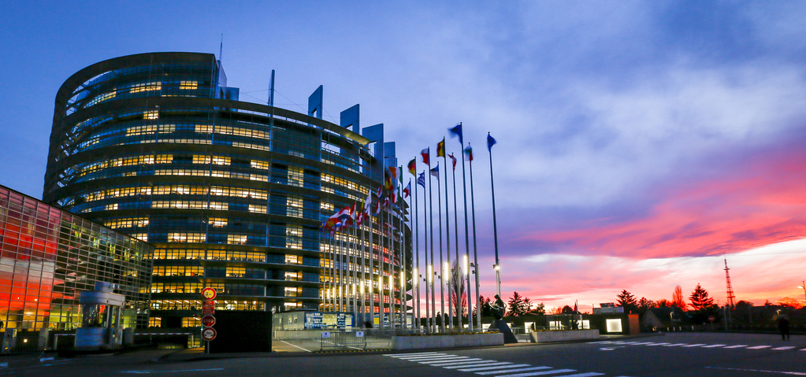

II.6. COERENTA CU POLITICILE EXISTENTE

Obiectiv strategic 1: Investitiile in infrastructura locala
Obiective specifice:
  - Dezvoltarea infrastructurii de utilitati;
  - Modernizarea retelei de drumuri.

Politici existente:
- Prioritati Nationale de investitii 2021 - 2027:
OP 3. CONECTIVITATE
Dezvoltarea unei retele TEN-T durabila, rezilienta in fata schimbarilor climatice, inteligenta, sigura si intermodala
Dezvoltarea unei mobilitati nationale, regionale si locale durabile, reziliente in fata schimbarilor climatice, inteligente si intermodale, inclusiv Imbunatatirea accesului la TEN-T si a mobilitatii transfrontaliere
OP 5. Turism, patrimoniu, cultura, securitate urbana
Promovarea dezvoltarii integrate in domeniul social, economic si al mediului, a patrimoniului cultural si a securitatii in zonele urbane
OP 5 - Dezvoltare teritoriala integrata
Promovarea dezvoltarii integrate in domeniul social, economic si al mediului la nivel local, a patrimoniului cultural si a securitatii, inclusiv in zonele rurale si de coasta si inclusiv prin dezvoltarea locala plasata sub responsabilitatea

- Strategia pentru transport durabil pe perioada 2007-2013 si 2020, 2030
Obiectiv general: dezvoltarea echilibrata a sistemului national de transport care sa asigure o infrastructura si servicii de transport moderne si durabile, dezvoltarea sustenabila a economiei si imbunatatirea calitatii vietii.

Obiectiv strategic 2: Cresterea calitatii serviciilor publice
Obiective specifice:
- imbunatatirea serviciilor de invatamant si educatie;
- Imbunatatirea serviciilor de sanatate;
- Imbunatatirea serviciilor sociale;
- Sprijinirea activitatilor culturale.
- Imbunatatirea capacitatii de dezvoltare si de implementare proiecte;
- Implicarea cetatenilor si actorilor locali in dezvoltarea zonei.

Politici existente:
- Prioritati Nationale de investitii 2021 - 2027
OP 1. DIGITALIZARE
Fructificarea avantajelor digitalizarii, in beneficiul cetatenilor, al companiilor si al guvernelor

- Strategia Nationala pentru Dezvoltarea Durabila a Romaniei – Orizonturi 2013-2020-2030

Orizont 2030
Obiectiv National: Apropierea semnificativa de nivelul mediu al celorlalte state membre ale UE in privinta performantei administratiei publice centrale si locale in furnizarea serviciilor publice.

Obiectiv strategic 3: Sprijinirea mediului de afaceri local
Obiective specifice:
- Atragerea investitorilor romani si straini;
- Cresterea productivitatii sectorului agrozootehnic;
- Imbunatatirea colaborarii dintre agentii economici si dintre acestia si autoritatile publice.

- Prioritati Nationale de investitii 2021 - 2027:
OP 1. CERCETARE SI INOVARE
Dezvoltarea capacitatilor de cercetare si inovare si adoptarea tehnologiilor avansate
OP 1. COMPETITIVITATE
Impulsionarea cresterii si competitivitatii IMM-urilor

Politici existente:
- Strategia Nationala pentru Dezvoltarea Durabila a Romaniei – Orizonturi 2013-2020-2030

Orizont 2030
Obiectiv National: Apropierea de nivelul mediu realizat la acea data de tarile membre UE din punctul de vedere al productiei si consumului durabile

Obiectiv strategic 4: Protectia mediului
Obiective specifice:
  - Realizarea de lucrari de imbunatatiri funciare;
- Imbunatatirea managementului deseurilor solide;
  - Protejarea solului, apei si cadrului natural;
  - Utilizare resurse energetice regenerabile.

Politici existente:
- Prioritati Nationale de investitii 2021 - 2027
OP 2 – Energie
Promovarea energiei din surse regenerabile
OP 2. Schimbari climatice, riscuri, apa
Promovarea adaptarii la schimbarile climatice, a prevenirii riscurilor si a rezilientei in urma dezastrelor
Promovarea gestionarii sustenabile a apei
OP 2. Biodiversitate
OP 2. Aer
OP 2. Situri contaminate

- Strategia de Dezvoltare Durabila a Uniunii Europene

Obiectiv principal: Protejarea capacitatii Pamantului de a mentine viata in toata diversitatea ei, respectarea limitelor resurselor naturale ale planetei si asigurarea unui inalt nivel de protectie si imbunatatire a calitatii mediului. Prevenirea si reducerea poluarii mediului si promovarea productiei si consumului durabile, pentru a determina distrugerea legaturii dintre cresterea economica si degradarea mediului.

- Strategia Nationala pentru Dezvoltarea Durabila a Romaniei – Orizonturi 2013-2020-2030

Orizont 2030
Obiectiv National: Alinierea la performantele medii ale Uniunii Europene privind indicatorii energetici si de schimbari climatice si indeplinirea angajamentelor in domeniul reducerii emisiilor de gaze cu efect de sera in concordanta cu acordurile internationale si comunitare existente si implementarea unor masuri de adaptare la efectele schimbarilor climatice.

Eficiența energetică
Reducerea consumului și a risipei de energie este din ce în ce mai importantă pentru UE. În 2007, liderii UE au stabilit un obiectiv de reducere a consumului anual de energie al UE cu 20 % până în 2020. În 2018, în pachetul „Energie curată pentru toți europenii”, s-a stabilit un nou obiectiv de reducere a consumului de energie cu cel puțin 32,5 % până în 2030. Măsurile de eficiență energetică sunt recunoscute tot mai mult nu doar ca un mijloc de a ajunge la aprovizionarea sustenabilă cu energie, de a reduce emisiile de gaze cu efect de seră, de a îmbunătăți securitatea aprovizionării și de a reduce costurile la import, ci și ca mijloc de promovare a competitivității UE. Eficiența energetică este, prin urmare, o prioritate strategică pentru uniunea energetică, iar UE promovează principiul „eficiența energetică pe primul loc”. Cadrul de politici viitor pentru perioada de după 2030 este în curs de dezbatere.
Parlamentul României a adoptat în data de 18 iulie 2014 Legea 121/2014 privind eficienţa energetică, lege care a fost publicată în Monitorul Oficial, Partea I nr. 574 din 1 august 2014. Legea transpune Directiva 2012/27/UE a Parlamentului European şi a Consiliului din 25 octombrie 2012.
Conform Legii nr. 121 / 2014 privind eficienta energetica, imbunătăţirea eficienţei energetice este un obiectiv strategic al politicii energetice naţionale, datorită contribuţiei majore pe care o are la realizarea siguranţei alimentării cu energie, dezvoltării durabile şi competitivităţii, la economisirea resurselor energetice primare şi la reducerea emisiilor de gaze cu efect de seră.

Politica naţională de eficienţă energetică defineşte obiectivele privind îmbunătăţirea eficienţei energetice, ţintele indicative de economisire a energiei, măsurile de îmbunătăţire a eficienţei energetice aferente, în toate sectoarele economiei naţionale, cu referiri speciale privind:
¬ introducerea tehnologiilor cu eficienţă energetică ridicată, a sistemelor moderne de măsură şi control, precum şi a sistemelor de gestiune a energiei, pentru monitorizarea, evaluarea continuă a eficienţei energetice şi previzionarea consumurilor energetice;
¬ promovarea utilizării la consumatorii finali a echipamentelor şi aparaturii eficiente din punct de vedere energetic, precum şi a surselor regenerabile de energie;
¬ reducerea impactului asupra mediului al activităţilor industriale şi de producere, transport, distribuţie şi consum al tuturor formelor de energie;
¬ aplicarea principiilor moderne de management energetic;
¬ acordarea de stimulente financiare şi fiscale, în condiţiile legii;
¬ dezvoltarea pieţei pentru serviciile energetice.

Politica locala a comunei Salacea include o serie de măsuri pentru îmbunătățirea eficienței energetice în fiecare sector de activitate:
1. Sectorul clădiri publice
- Elaborare documentații de modernizare, creștere eficiență energetică și confort în clădiri publice;
- Reabilitarea termică a clădirilor publice;
- Implementarea sistemelor de monitorizare energetică (tip BMS);
- Trecerea delimitării de la nivel de joasă tensiune la nivel de medie tensiune pentru un contur care cuprinde mai multe grupuri de clădiri publice, în vederea eliminării tarifului de distribuție de joasă tensiune și creșterea siguranței în alimentarea cu energie electrică;
- Implementare proiecte pilot a sistemelor de ventilație cu recuperare de căldură și monitorizarea calității aerului interior, în special în clădirile din sistemul de învățământ și sanitar;
- Implementare proiecte pilot sisteme inteligente de iluminat interior și exterior (senzori de prezență, senzori de crepuscul, sisteme dimming și telegestiune).

2. Sectorul clădiri rezidențiale
- Reabilitarea termică a blocurilor de locuințe;
- Montarea de contoare termice la branșament (dacă este cazul);
- Realizarea subcontorizării (repartitoare și contoare de apă caldă și rece) la blocurile care sunt supuse reabilitării termice;
- Echilibrarea hidraulică a instalației interioare și înlocuirea instalațiilor vechi de apă și căldură.
- Implementare proiecte–pilot privind distribuția energiei termice pe orizontală

3. Sectorul iluminat public
- Audit energetic la nivelul Sistemului de Iluminat Public;
- Retrofit aparate de iluminat exterior și interior;
- Introducerea Control IP – controlul aprinderii și stingerii sistemului de iluminat public, în funcție de intensitatea luminii exterioare (ex: instalarea de senzori de crepuscul);
- Sisteme dimming și telegestiune;
- Implementare sisteme de condiționare a nivelului tensiunii de alimentare cu energie electrică.

4. Sectorul surse regenerabile de energie
- Introducerea panourilor fotovoltaice pentru producere energie electrică;
- Introducerea panourilor termo-solare pentru preparare apă caldă menajeră;
- Utilizarea pompelor de căldură pentru încălzire, acolo unde este posibil;
- Recuperarea și utilizarea energiei termice produse în exces din activități rurale (din apele uzate, centre de calcul, alte surse de energie produse în exces).

5. Sectorul salubrizare
- Ecologizare depozite de deșeuri
- Punctele de pre-colectare
- Lucrări de reabilitare la Stațiile de tratare,sortare, compostare
- Colectarea selectivă deșeuri
- Utilizarea energetică a fracțiunilor biodegaradabile ale deșeurilor

6. Sectorul alimentare cu apă și epurare ape uzate
- Reabilitarea sistemelor de alimentare de apa potabilă
- Reabilitare infrastructura de canalizare si apa uzata
- Utilizarea energiei termice recuperate din apele uzate



II.7. SURSE DE FINANTARE

La nivelul administratiilor publice locale, exista o plaja variata de surse de finantare pentru proiectele de investitii de interes local. Alegerea surselor de finantare optime pentru un proiect de investitii dezvoltat la nivel local, implica o buna cunoastere a legislatiei nationale in vigoare, a legislatiei europene in materie de fonduri, a Programelor Operationale aferente fondurilor UE, precum si a nevoilor curente si viitoare ale comunitatii locale. Ca urmare, pentru un obiectiv de investitie local, puntem considera una sau mai multe surse de finantare:
  - Bugetul local;
  - Bugetul judetului Bihor;
  - Bugetul de stat;
- Surse de finantare nerambursabila:
- Parteneriate de tip public privat;
- Creditarea.
Bugetul local reprezinta bugetul unitatilor administrativ-teritoriale. Veniturile bugetare locale se constituie din: venituri proprii, formate din: impozite, taxe, contributii, alte varsaminte, alte venituri si cote defalcate din impozitul pe venit; sume defalcate din unele venituri ale bugetului de stat; subventii primite de la bugetul de stat si de la alte bugete; donatii si sponsorizari; sume primite de la Uniunea Europeana si alti donatori in contul platilor efectuate si prefinantari.
Bugetul judetului Bihor este o alta sursa de finantare la nivel local, in care pot fi repartizate fonduri, pentru echilibrarea bugetelor locale. Astfel, in conformitate cu articolul 33, alin. 3, din Legea nr. 273/2006 privind finantele publice locale, pot fi repartizate fonduri din unele venituri ale bugetului de stat pentru echilibrarea bugetelor locale, aprobate anual prin legea bugetului de stat, si din din impozitul pe venit incasat.
Transferurile consolidabile de la bugetul de stat catre bugetele locale se acorda pentru investitii finantate din imprumuturi externe la a caror realizare contribuie si Guvernul, potrivit legii, si se aproba anual, in pozitie globala, prin legea bugetului de stat. Din bugetul de stat, prin bugetele unor ordonatori principali de credite ai acestuia (ministerele si agentiile), precum si din alte bugete, se pot acorda transferuri catre bugetele locale pentru finantarea unor programe de dezvoltare sau sociale de interes national, judetean ori local.
Surse de finantare rambursabila sunt instrumente financiare prin care Uniunea Europeana actioneaza pentru realizarea obiectivelor Politicii de Coeziune prin implementarea Programelor Operationale.
Instrumentele structurale ale Uniunii Europene au rolul de a stimula cresterea economica a statelor membre ale Uniunii si de a conduce la reducerea disparitatilor dintre regiuni. Ele nu actioneaza insa singure, necesitand asigurarea unei contributii din partea statelor membre implicate. Ele sunt co-finantate in principal din resursele publice ale statului membru, insa in multe domenii este necesara si contributia financiară privata, aceasta fiind incurajata in cele mai multe cazuri.
Instrumentele financiare cunoscute ca Fonduri Structurale pentru perioada 2021-2027 sunt:
Programe operationale aferente implementarii politicii de coeziune la nivel National:
- Programul Operational Dezvoltare Durabila (PODD)
- Programul Operational Transport (POT)
- Programul Operational Crestere Inteligenta si Digitalizare (POCID)
- Programul Operational Sanatate (multifond) (POS)
- Programul Operational Capital Uman (POCU)
- Programul Operational Combaterea Saraciei (POCS)
- Programele Operationale Regionale – implementate la nivel de regiune (8 POR)
- Programul Operational Asistenta Tehnica (multifond) (POAT)
- Programul Operational pentru Tranzitie Echitabila

Programe INTERREG:
- Interreg VI- Un program Romania-Bulgaria
- Interreg VI- Un program Romania-Ungaria
- Interreg IPA III Programul Romania-Serbia
- Interreg NEXT Programul Romania-Republica Moldova 2021-2027
- Interreg NEXT Programul Romania-Ucraina 2021-2027
- Interreg NEXT Programul pentru Bazinul Marii Negre 2021-2027
- Interreg NEXT Programul Ungaria-Slovacia-Romania-Ucraina 2021-2027
- Programul transnational al Dunarii 2
- Programul Interreg Europa 2021-2027
- Programul URBACT IV
- Programul Interact IV
- Programul ESPON

Programe afaceri interne:
- Programul National Fondul azil, migratie si integrare
- Programul National Fondul securitate interna
- Programul National Instrumentul pentru gestionarea frontierelor si vize
Aceste instrumente sunt aplicate prin intermediul programelor operationale si sectoriale disponibile pentru o anumita perioada de programare.
Fondurile nerambursabile prezinta dezavantajul costurilor financiare si temporale aferente documentatiilor pentru cererea de finantare, raportarilor tehnice si financiare. In plus, este necesara co-finantarea locala a proiectelor si finantarea in totalitate a cheltuielilor neeligibile printre care si TVA–ul , ceea ce pentru administratia publica poate reprezenta o problema, mai ales in cazul programelor de finantare care prevad cote mari ale contributiei locale. Dar marele avantaj al surselor de finantare nerambursabila prin programe ale Uniunii Europene este ca, pentru administratiile publice locale, procentul de co-finantare este mic sau chiar inexistent.
Parteneriatele de tip public-privat sunt o solutie general recomandata si promovata pentru rezolvarea problemelor sau eficientizarea serviciilor publice. Aparitia Legii nr. 178/2010 cu modificarile si completarile ulterioare care reglementeaza parteneriatul public-privat este privita drept o oportunitate reala de a implementa proiectele propuse.
La nivelul administratiilor publice exista posibilitatea dezvoltarii parteneriatelor de tip public-privat in diverse domenii. In urma adoptarii legii parteneriatului public-privat s-ar putea externaliza o serie de servicii si activitati publice, partenerii locali putand fi atat mediul de afaceri, cat si sectorul non-profit.
Din punct de vedere procedural, creditarea este o modalitate relativ simpla, de obtinere a finantarii pentru proiectele de investitii. Costurile aferente creditelor sunt mari si implica un anumit grad de risc vis-à-vis de posibilitatea de rambursare a datoriilor, mai ales intr-o situatie de incertitudine cum este cea generata de criza financiară. In plus, un grad ridicat de indatorare poate reprezenta o blocare a posibilitatilor de investitii pe termen scurt si mediu, cu atat mai mult cu cat o organizatie cu datorii mari devine neeligibila atat pentru accesarea altor credite, cat si pentru atragerea de fonduri nerambursabile.



II.8. IMPLEMENTAREA SI MONITORIZAREA STRATEGIEI

Strategia de dezvoltare locala a comunei Salacea pentru perioada 2021 - 2027 reprezinta un document legal de lucru al Consiliului Local, avand caracter normativ si prospectiv si este supus unui proces continuu de reevaluare si optimizare a optiunilor de dezvoltare in vederea adecvarii evolutiei realitatilor economice si sociale.
Implementarea Strategiei de dezvoltare locala consta in punerea in practica a planului de actiuni stabilit in cadrul strategiei, prin respectarea principiilor care au stat la bază fundamentarii acesteia pentru a garanta atingerea obiectivelor tintite in scopul ameliorarii gradului de dezvoltare a comunitatii locale. Responsabilitatea de a implementa strategia revine Primarului si Consiliului Local.
Monitorizarea strategiei de dezvoltare locala este procesul de colectare periodica si analiza a informatiei cu scopul de a fundamenta procesul de luare a deciziei de catre cei abilitati, asigurand transparenta in luarea deciziei si furnizand o bază pentru viitoarele actiuni de evaluare. Rolul monitorizarii:
- Permite supravegherea implementarii strategiei oferind posibilitatea revizuirii periodice a planificarii strategice;
- Actualizarea si corectarea termenilor avuti in vedere la momentul planificarii;
- Anticipeaza eventualele probleme prin efectuarea de corectii si ajustari.
Evaluarea Strategiei de dezvoltare locala este un proces in cadrul monitorizarii care presupune aprecierea activitatilor sau a rezultatelor implementarii Strategiei, utilizand informatiile obtinute pe parcursul monitorizarii. Evaluarea face o analiza a modului de implementare a Strategiei si eficientei acesteia.
In general, evaluarea poate fi realizata de catre aceeasi echipa care realizeaza si activitatea de monitorizare a strategiei. Tipurile de evaluare sunt:
- Evaluarea continua (auto-evaluarea) pentru identificarea la timp a posibilelor riscuri;
- Evaluarea intermediara la interval de sase luni, pentru a introduce schimbarile necesare si actiuni corective atunci cand este necesar.
Evaluarea este un proces prin care pe bază feed-back-ului primit pe parcurs determina imbunatatirea continua a formei si continutului.
Evaluarea finala se realizeaza cu participarea tuturor factorilor interesati in strategie, pentru a urmari masura in care au fost realizate obiectivele.
Evaluarea ex-post este o activitate menita sa identifice efectele pe termen lung si sustenabilitatea efectelor pozitive.
Planificarea integrata este o solutie moderna pentru dezvoltarea initiativelor si actiunilor institutionale, administrative si socio-economice, care duc la optimizarea folosirii resurselor, in scopul administrarii schimbarii si maximizarii impactului pozitiv al schimbarii, conform strategiei stabilite. Planificarea integrata va ajuta autoritatile locale sa deruleze proiecte care au impact multiplu, coerenta inter-sectoriala si sunt justificate pentru finantarea si sprijinul oferit de fondurile judetene, guvernamentale sau europene.

Indicatori de evaluare a implementarii strategiei de dezvoltare a comunei Salacea
1. Infrastructura | - Lungimea drumurilor modernizate;  - Lungimea trotuarelor modernizate;  - Lungimea pistei de biciclisti create;  - Lungimea retelei de apa potabila create/modernizate/extinse;  - Lungimea retelei de canalizare modernizate/extinse;  - Lungimea retelei de iluminat modernizate/extinse;  - Lungimea retelei de electricitate modernizate/extinse;  - Lungimea retelei de gaz create;  - Numarul de locuitori deserviti;  - Numarul institutiilor si a operatorilor economici deserviti;  - Numarul de statii de transport, modernizate/nou create;

2. Educatie si cultura | - Numarulul unitatilor de invatamant modernizate/extinse si dotate;  - Numarulul grădinitelor modernizate/extinse si dotate;  - Numarulul creselor create;  - Numarul asezamintelor culturale modernizate;  - Evenimente culturale organizate;  - Numarul obiectivelor cultural-religioase conservate;  - Numarul obiectivelor cu valoare istorica conservate;

3. Sanatate si incluziune sociala | - Numarul unitatilor medicale modernizate si dotate;  - Numarul de pacienti deserviti;  - Numarul de copii proveniti din familii vulnerabile, deserviti;  - Numarul de persoane expuse riscului de saracie sau de excluziune sociala, deserviti;  - Numarul de persoane expuse riscului de saracie sau de excluziune sociala, recalificate profesional ca urmare a unui program. deserviti;  - Numarul persoane varstnice care beneficiaza de servicii de ingrijire personala, deserviti;

4. Dezvoltare economica si competitivitatea mediului de afaceri | - Numarul intreprinderilor, deservite;  - Numarul noilor investitorilor, deserviti;  - Numarul de investitii noi inregistrate, deservite;  - Numarul de producatori, deserviti;  - Numarul de parteneriate de tip public-privat dintre Primaria Salacea si mediul de afaceri, deservite;  - Numarul mediu al salariatilor, deserviti;

5. Dezvoltare si amenajare turistica | - Rata de vizitare a comunei Salacea;  - Numarul turistilor care tranziteaza zona;  - Durata de cazare in zona;  - Numarului de locuri de cazare;  - Numarul de infrastructuri de agrement modernizate/create;  - Procentul de ocupare al infrastructurilor de cazare;  - Numarul de campanii de promovare;

6. Mediu | - Numarul de obiective naturale revitalizate;  - Numarul de actiuni de protejare sau de revitalizare a patrimoniului natural;  - Suprafata reimpadurita.  - Numarul de spatii verzi amenajate;

7. Servicii publice | - Numarul de cladiri create;  - Numarul echipamentelor si utilajelor;  - Numarul de angajati din administratia locala specializati;  - Fermierii locali deserviti.


II.9. ANALIZA FACTORILOR INTERESATI

Stakeholderii sau factori interesati sunt indivizii sau grupurile care pot influenta o anumita politica, ori care pot fi afectati de aceasta. Un factor interesat poate fi o persoana, un cetatean, o institutie, aici incluzand diferitele departamente ale administratiei, grupuri specifice sau categorii de personae: tineri, batrani, bogati, saraci, un cartier sau chiar intreaga comunitate.
Populatia este unul dintre principalii stakeholderi ai Strategiei de dezvoltare a Comunei Salacea, atat datorita numeroaselor domenii in care vor avea beneficii in urma acestei strategii, cat si datorita capacitatii de a influenta anumite resurse pentru implementarea ei.
In ansamblu, interesul populatiei in urma strategiei este de a avea conditii mai bune de viata, locuri de munca diversificate si bine remunerate si servicii publice de calitate. Si, intr-adevar, principalii beneficiari ai tuturor planurilor de actiune sunt locuitorii comunei, acestia urmand a se bucura de parcuri si spatii de joaca pentru copii amenajate, zone de agrement, drumuri modernizate, infrastructura tehnico-edilitara reabilitata, siguranta si ordine publica, locuri de munca, servicii educationale si de sanatate mai eficiente, mediu mai curat, activitati culturale mai frecvente. Pe de alta parte, populatia poate avea un impact fundamental asupra bunei implementari a strategiei, gradul de acceptabilitate al populatiei cu privire la masurile si actiunile propuse fiind determinant. Mai mult decat atat, implicarea populatiei este necesara pentru crearea unei societati civile puternice, un pion esential in deciziile luate la de autoritatile publice nivel local.
Un alt stakeholder cheie este mediul de afaceri. Interesul principal al antreprenorilor locali este de a fi rezolvate obstacolele si dificultatile intampinate de acestia in prezent: infrastructura rutiera si tehnico-edilitara, colaborarea dintre mediul de afaceri si autoritatile publice, birocratia. De asemenea, mediul de afaceri va beneficia de infrastructura de afaceri mai dezvoltata in urma implementarii strategiei.
Mediul de afaceri joaca un rol cheie in Strategia de dezvoltare si datorita capacitatii de a mobiliza anumite resurse financiare pentru implementarea planurilor de actiune propuse in acest document. O serie de actiuni se pot realiza prin parteneriate de tip public-privat, autoritatile publice locale neavand capacitatea de a le implementa prin resurse proprii. Spre exemplu, dezvoltarea zonelor si centrelor de agrement sunt activitati pretabile a fi realizate prin colaborarea mediului de afaceri cu autoritatile publice locale.
Autoritatile publice locale reprezentate de Consiliul Local si Primaria comunei Salacea reprezinta unul dintre cei mai importanti stakeholderi in implementarea Strategiei de dezvoltare. Aceasta presupune realizarea unor investitii majore care pot fi demarate doar de autoritatile publice locale. De altfel, pentru realizarea investitiilor din fonduri europene este necesara implicarea autoritatilor publice ca principal beneficiar si contribuitor financiar (pentru co-finantare).
Mai mult decat atat, autoritatile publice locale detin nu doar resursele financiare, ci si cele de legitimitate pentru implementarea strategiei de dezvoltare, intre atributiile Consiliului Local fiind urmatoarele elemente:
- avizeaza sau aproba studii, prognoze si programe de dezvoltare economico-sociala, de organizare si amenajare a teritoriului, documentatii de amenajare a teritoriului si urbanism, inclusiv participarea la programe de dezvoltare;
- aproba bugetul local, imprumuturile, virarile de credite si modul de utilizare a rezervei bugetare; stabileste impozite si taxe locale, precum si taxe speciale, in conditiile legii.
Primarul are, de asemenea, competente ce pot influenta implementarea Strategiei de dezvoltare locala avand rolul de a intocmi proiectul bugetului local si contul de incheiere a exercitiului bugetar si de a le supune spre aprobare consiliului local. Astfel, prin atributiile detinute, atat Consiliul Local cat si Primarul joaca un rol cheie in implementarea actiunilor propuse in cadrul strategiei. Pe de alta parte, autoritatile publice locale vor avea si o serie de beneficii directe ca urmare a implementarii strategiei, precum dezvoltarea resurselor umane, dezvoltarea serviciilor de administratie ori dezvoltarea si modernizarea infrastructurii in care isi desfasoara activitatea.
Prefectura este un alt stakeholder al Strategiei de dezvoltare, Prefectul fiind reprezentantul Guvernului pe plan local care asigura legătura operativa dintre fiecare ministru, respectiv conducator al organului administratiei publice centrale din subordinea Guvernului si conducatorul serviciului public deconcentrat din subordinea acestuia. O prima modalitate prin care Prefectul poate influenta implementarea strategiei este prin efectuarea de lobby la nivel central pentru realizarea de investitii in comuna Salacea si rezolvarea problemelor Intampinate de locuitori si mediul de afaceri. De altfel, una dintre atributiile Prefecturii este actionarea pentru realizarea in judet a obiectivelor cuprinse in Programul de guvernare si dispunerea masurile necesare pentru indeplinirea lor, in conformitate cu competentele si atributiile ce ii revin, potrivit legii.
Consiliul Judetean este un alt stakeholder in implementarea Strategiei de dezvoltare. Una dintre modalitatile prin care aceasta institutie poate influenta dezvoltarea comunei Salacea este prin includerea in strategia judeteana a unor investitii in comuna Salacea.
Institutiile publice de invatamant vor avea o serie de beneficii in urma implementarii strategiei, aceasta presupunand dezvoltarea si modernizarea infrastructurii in scopul imbunatatirii serviciilor de educatie. Acestea pot participa ca parteneri in cadrul investitiilor ce se vor realiza la nivelul comunei.
Institutiile publice de cultura reprezinta un alt factor interesat in Strategia de dezvoltare a comunei Salacea, perioada 2021 - 2027. Prin implementarea strategiei, se va dezvolta si moderniza infrastructura in care isi desfasoara activitatea in prezent institutiile culturale si se va recurge la sprijinirea activitatilor culturale. Pe de alta parte, institutiile publice culturale pot contribui la dezvoltarea comunei Salacea prin co-participare la proiectele de finantare si prin furnizarea de informatii privind situatia din teren.
Institutiile publice de sanatate vor avea, de asemenea, o serie de beneficii in urma implementarii strategiei, aceasta presupunand dezvoltarea si modernizarea infrastructurii de sanatate in scopul imbunatatirii serviciilor de sanatate. De imbunatatiri la capitolul infrastructura vor avea parte si institutiile publice de invatamant. Atat acestea, cat si institutiile din domeniul sanatatii pot participa ca parteneri in cadrul investitiilor ce se vor realiza la nivelul comunei Salacea.
Mass-media este un alt stakeholder important in dezvoltarea comunei Salacea. Principalul rol al sau este de a promova comuna atat pentru a atrage investitori, cat si pentru a creste numarul turistilor din localitate. Ca mediator – informator intre autoritatile publice locale si populatie, mass-media are un rol esential in influentarea opiniei publice si a acceptabilitatii acesteia privind investitiile din comuna. In acest fel, mass-media poate determina aparitia unor presiuni la nivelul administratiei publice locale si introducerea unor probleme pe agenda publica.
Furnizorii de utilitati reprezinta un alt stakeholder al Strategiei de dezvoltare, acestia urmarind reducerea costurilor proprii, aceasta putandu-se realiza prin modernizarea si Extinderea infrastructurii de utilitati din comuna. In caz contrar vor oferi o calitate slaba a serviciilor, cu preturi ridicate. Pe de alta parte, oferind informatii specifice, ar putea contribui la implicarea in calitate de parteneri in proiecte de infrastructura, acorda sprijin financiar si facilita obtinerea de avize, acorduri, autorizatii.
Asociatiile de proprietari urmaresc cresterea productivitatii si implicit imbunatatirea conditiilor de trai si schimbarea in bine a mentalitatii prin participarea activa.
Organizatiile non-guvernamentale pot contribui la dezvoltarea serviciilor sociale din comuna Salacea prin efectuarea de parteneriate cu autoritatile publice locale ori prin dezvoltarea unor proiecte finantate prin fonduri nerambursabile.


II.10. PORTOFOLIU DE PROIECTE
I. Proiectele de dezvoltare a infrastructurii
1. Proiectele de dezvoltare a infrastructurii rutiere

Titlul proiectului | Modernizarea drumurilor și străzilor din comuna Sălacea, judeţul Bihor
Estimarea financiară a proiectului
Buget orientativ al proiectului în lei | Buget orientativ al proiectului în euro:  1 euro = 4.8740 lei  Cursul de schimb valutar pentru care s-a determinat echivalenţa lei/euro, este cel comunicat de Banca Naţională a României in data de 18.01.2021.
4.874.000 lei | 1.000.000 euro
Sursele de finanţare
Fonduri Europene, naţionale sau buget local

Titlul proiectului | Modernizarea drumurilor către pivnițele din comuna Sălacea, Județul Bihor
Estimarea financiară a proiectului
Buget orientativ al proiectului în lei | Buget orientativ al proiectului în euro:  1 euro = 4.8740 lei  Cursul de schimb valutar pentru care s-a determinat echivalenţa lei/euro, este cel comunicat de Banca Naţională a României in data de 18.01.2021.
4.874.000 lei | 1.000.000 euro
Sursele de finanţare
Fonduri Europene, naţionale sau buget local

Titlul proiectului | Modernizarea drumului de legătură între localităţile Sălacea și Cheț, Județul Bihor
Estimarea financiară a proiectului
Buget orientativ al proiectului în lei | Buget orientativ al proiectului în euro:  1 euro = 4.8740 lei  Cursul de schimb valutar pentru care s-a determinat echivalenţa lei/euro, este cel comunicat de Banca Naţională a României in data de 18.01.2021.
4.874.000 lei | 1.000.000 euro
Sursele de finanţare
Fonduri Europene, naţionale sau buget local
Titlul proiectului | Modernizarea drumului de legătură între localităţile Sălacea și Galoșpetreu, Județul Bihor
Estimarea financiară a proiectului
Buget orientativ al proiectului în lei | Buget orientativ al proiectului în euro:  1 euro = 4.8740 lei  Cursul de schimb valutar pentru care s-a determinat echivalenţa lei/euro, este cel comunicat de Banca Naţională a României in data de 18.01.2021.
4.874.000 lei | 1.000.000 euro
Sursele de finanţare
Fonduri Europene, naţionale sau buget local

Titlul proiectului | Modernizarea drumului de legătură între localităţile Sălacea și Andrid
Estimarea financiară a proiectului
Buget orientativ al proiectului în lei | Buget orientativ al proiectului în euro:  1 euro = 4.8740 lei  Cursul de schimb valutar pentru care s-a determinat echivalenţa lei/euro, este cel comunicat de Banca Naţională a României in data de 18.01.2021.
4.874.000 lei | 1.000.000 euro
Sursele de finanţare
Fonduri Europene, naţionale sau buget local

Titlul proiectului | Modernizarea drumului de legătură între localităţile Sălacea și Buduslău, Județul Bihor
Estimarea financiară a proiectului
Buget orientativ al proiectului în lei | Buget orientativ al proiectului în euro:  1 euro = 4.8740 lei  Cursul de schimb valutar pentru care s-a determinat echivalenţa lei/euro, este cel comunicat de Banca Naţională a României in data de 18.01.2021.
4.874.000 lei | 1.000.000 euro
Sursele de finanţare
Fonduri Europene, naţionale sau buget local

Titlul proiectului | Îmbunatatirea infrastucturii rutiere agricole din comuna Sălacea, Județul Bihor
Estimarea financiară a proiectului
Buget orientativ al proiectului în lei | Buget orientativ al proiectului în euro:  1 euro = 4.8740 lei  Cursul de schimb valutar pentru care s-a determinat echivalenţa lei/euro, este cel comunicat de Banca Naţională a României in data de 18.01.2021.
4.874.000 lei | 1.000.000 euro
Sursele de finanţare
Fonduri Europene, naţionale sau buget local

Titlul proiectului | Construirea de trotuare pietonale pe marginea drumurilor şi străzilor din Comuna Sălacea, judeţul Bihor
Estimarea financiară a proiectului
Buget orientativ al proiectului în lei | Buget orientativ al proiectului în euro:  1 euro = 4.8740 lei  Cursul de schimb valutar pentru care s-a determinat echivalenţa lei/euro, este cel comunicat de Banca Naţională a României in data de 18.01.2021.
4.874.000 lei | 1.000.000 euro
Sursele de finanţare
Fonduri Europene, naţionale sau buget local

Titlul proiectului | Amenajarea şanţurilor şi rigolelor pentru colectarea apei meteorice din comuna Sălacea, judeţul Bihor
Estimarea financiară a proiectului
Buget orientativ al proiectului în lei | Buget orientativ al proiectului în euro:  1 euro = 4.8740 lei  Cursul de schimb valutar pentru care s-a determinat echivalenţa lei/euro, este cel comunicat de Banca Naţională a României in data de 18.01.2021.
4.874.000 lei | 1.000.000 euro
Sursele de finanţare
Fonduri Europene, naţionale sau buget local

Titlul proiectului | Îmbunătăţirea sistemelor de marcaje rutiere din comuna Sălacea, judeţul Bihor
Estimarea financiară a proiectului
Buget orientativ al proiectului în lei | Buget orientativ al proiectului în euro:  1 euro = 4.8740 lei  Cursul de schimb valutar pentru care s-a determinat echivalenţa lei/euro, este cel comunicat de Banca Naţională a României in data de 18.01.2021.
243.700 lei | 50.000 euro
Sursele de finanţare
Fonduri Europene, naţionale sau buget local

Titlul proiectului | Îmbunătățirea serviciilor de transport prin construirea de stații de autobus în comuna Sălacea, judeţul Bihor
Estimarea financiară a proiectului
Buget orientativ al proiectului în lei | Buget orientativ al proiectului în euro:  1 euro = 4.8740 lei  Cursul de schimb valutar pentru care s-a determinat echivalenţa lei/euro, este cel comunicat de Banca Naţională a României in data de 18.01.2021.
243.700 lei | 50.000 euro
Sursele de finanţare
Fonduri Europene, naţionale sau buget local

Titlul proiectului | Amenajare pistă de biciclişti în comuna Sălacea, judeţul Bihor
Estimarea financiară a proiectului
Buget orientativ al proiectului în lei | Buget orientativ al proiectului în euro:  1 euro = 4.8740 lei  Cursul de schimb valutar pentru care s-a determinat echivalenţa lei/euro, este cel comunicat de Banca Naţională a României in data de 18.01.2021.
9.748.000 lei | 2.000.000 euro
Sursele de finanţare
Fonduri Europene, naţionale sau buget local

2. Proiecte de dezvoltare a infrastructurii reţelelor edilitare

Titlul proiectului | Modernizarea reţelei de alimentare cu apă din comuna Sălacea, judeţul Bihor
Estimarea financiară a proiectului
Buget orientativ al proiectului în lei | Buget orientativ al proiectului în euro:  1 euro = 4.8740 lei  Cursul de schimb valutar pentru care s-a determinat echivalenţa lei/euro, este cel comunicat de Banca Naţională a României in data de 18.01.2021.
4.874.000 lei | 1.000.000 euro
Sursele de finanţare
Fonduri Europene, naţionale sau buget local

Titlul proiectului | Modernizarea reţelei de canalizare din comuna Sălacea, judeţul Bihor
Estimarea financiară a proiectului
Buget orientativ al proiectului în lei | Buget orientativ al proiectului în euro:  1 euro = 4.8740 lei  Cursul de schimb valutar pentru care s-a determinat echivalenţa lei/euro, este cel comunicat de Banca Naţională a României in data de 18.01.2021.
4.874.000 lei | 1.000.000 euro
Sursele de finanţare
Fonduri Europene, naţionale sau buget local

Titlul proiectului | Extinderea rețelei de distribuție gaze naturale în localitatea Otomani, comuna Sălacea, judeţul Bihor
Estimarea financiară a proiectului
Buget orientativ al proiectului in lei | Buget orientativ al proiectului în euro:  1 euro = 4.8740 lei  Cursul de schimb valutar pentru care s-a determinat echivalenţa lei/euro, este cel comunicat de Banca Naţională a României in data de 18.01.2021.
9.748.000 lei | 2.000.000 euro
Sursele de finanțare
Fonduri Europene, naţionale sau buget local

Titlul proiectului | Înființarea sistemului de încălzire centrală cu apă termală în comuna Sălacea, județul Bihor
Estimarea financiară a proiectului
Buget orientativ al proiectului în lei | Buget orientativ al proiectului în euro:  1 euro = 4.8740 lei  Cursul de schimb valutar pentru care s-a determinat echivalenţa lei/euro, este cel comunicat de Banca Naţională a României in data de 18.01.2021.
9.748.000 lei | 2.000.000 euro
Sursele de finanţare
Fonduri Europene, naţionale sau buget local

Titlul proiectului | Amplasare foraj de exploatare apa termală în comuna Sălacea, judeţul Bihor
Estimarea financiară a proiectului
Buget orientativ al proiectului în lei | Buget orientativ al proiectului în euro:  1 euro = 4.8740 lei  Cursul de schimb valutar pentru care s-a determinat echivalenţa lei/euro, este cel comunicat de Banca Naţională a României in data de 18.01.2021.
2.437.000 lei | 500.000 euro
Sursele de finanțare
Fonduri Europene, naţionale sau buget local

Titlul proiectului | Amplasare foraj de exploatare apă potabilă în comuna Sălacea, judeţul Bihor
Estimarea financiară a proiectului
Buget orientativ al proiectului în lei | Buget orientativ al proiectului în euro:  1 euro = 4.8740 lei  Cursul de schimb valutar pentru care s-a determinat echivalenţa lei/euro, este cel comunicat de Banca Naţională a României in data de 18.01.2021.
487.400 lei | 100.000 euro
Sursele de finanțare
Fonduri Europene, naţionale sau buget local

II. Proiecte de dezvoltare a infrastructurii educationale şi culturale
1. Proiecte de dezvoltare a infrastructurii educationale

Titlul proiectului | Înființare Liceu Tehnologic Agricol în comuna Sălacea, județul Bihor
Estimarea financiară a proiectului
Buget orientativ al proiectului în lei | Buget orientativ al proiectului în euro:  1 euro = 4.8740 lei  Cursul de schimb valutar pentru care s-a determinat echivalenţa lei/euro, este cel comunicat de Banca Naţională a României in data de 18.01.2021.
4.874.000 lei | 1.000.000 euro
Sursele de finanţare
Fonduri Europene, naţionale sau buget local

Titlul proiectului | Extinderea, modertnizarea şi dotarea Școlii cu clasele I-VIII din localitatea Sălacea, comuna Sălacea, județul Bihor
Estimarea financiară a proiectului
Buget orientativ al proiectului în lei | Buget orientativ al proiectului în euro:  1 euro = 4.8740 lei  Cursul de schimb valutar pentru care s-a determinat echivalenţa lei/euro, este cel comunicat de Banca Naţională a României in data de 18.01.2021.
2.437.000 lei | 500.000 euro
Sursele de finanţare
Fonduri Europene, naţionale sau buget local

Titlul proiectului | Construire bază sportivă în localitatea Sălacea, comuna Sălacea, judeţul Bihor
Estimarea financiară a proiectului
Buget orientativ al proiectului în lei | Buget orientativ al proiectului în euro:  1 euro = 4.8740 lei  Cursul de schimb valutar pentru care s-a determinat echivalenţa lei/euro, este cel comunicat de Banca Naţională a României in data de 18.01.2021.
2.437.000 lei | 500.000 euro
Sursele de finanţare
Fonduri Europene, naţionale sau buget local

Titlul proiectului | Construire sală de sport în localitatea Otomani, comuna Sălacea, județul Bihor
Estimarea financiară a proiectului
Buget orientativ al proiectului în lei | Buget orientativ al proiectului în euro:  1 euro = 4.8740 lei  Cursul de schimb valutar pentru care s-a determinat echivalenţa lei/euro, este cel comunicat de Banca Naţională a României in data de 18.01.2021.
974.800 lei | 200.000 euro
Sursele de finanţare
Fonduri Europene, naţionale sau buget local

Titlul proiectului | Amenajare teren de sport multifuncţional și dotare cu echipament sportiv în localitatea Sălacea, comuna Sălacea, judeţul Bihor
Estimarea financiară a proiectului
Buget orientativ al proiectului în lei | Buget orientativ al proiectului în euro:  1 euro = 4.8740 lei  Cursul de schimb valutar pentru care s-a determinat echivalenţa lei/euro, este cel comunicat de Banca Naţională a României in data de 18.01.2021.
974.800 lei | 200.000 euro
Sursele de finanţare
Fonduri Europene, naţionale sau buget local

Titlul proiectului | Modernizarea, extinderea și dotarea grădiniței cu spațiu de joacă pentru copii în localitatea Sălacea, județul Bihor
Estimarea financiară a proiectului
Buget orientativ al proiectului în lei | Buget orientativ al proiectului în euro:  1 euro = 4.8740 lei  Cursul de schimb valutar pentru care s-a determinat echivalenţa lei/euro, este cel comunicat de Banca Naţională a României in data de 18.01.2021.
2.437.000 lei | 500.000 euro
Sursele de finanţare
Fonduri Europene, naţionale sau buget local

Titlul proiectului | Construire și dotare creșă în comuna Sălacea, judeţul Bihor
Estimarea financiară a proiectului
Buget orientativ al proiectului în lei | Buget orientativ al proiectului în euro:  1 euro = 4.8740 lei  Cursul de schimb valutar pentru care s-a determinat echivalenţa lei/euro, este cel comunicat de Banca Naţională a României in data de 18.01.2021.
2.437.000 lei | 500.000 euro
Sursele de finanţare
Fonduri Europene, naţionale sau buget local

2. Proiecte de dezvoltare a infrastructurii culturale

Titlul proiectului | Construire așezământ cultural în localitatea Sălacea, comuna Sălacea, judeţul Bihor
Estimarea financiară a proiectului
Buget orientativ al proiectului în lei | Buget orientativ al proiectului în euro:  1 euro = 4.8740 lei  Cursul de schimb valutar pentru care s-a determinat echivalenţa lei/euro, este cel comunicat de Banca Naţională a României in data de 18.01.2021.
2.437.000 lei | 500.000 euro
Sursele de finanţare
Fonduri Europene, naţionale sau buget local

Titlul proiectului | Conservarea, protejarea, promovarea şi dezvoltarea patrimoniului natural şi cultural din comuna Sălacea, judeţul Bihor
Estimarea financiară a proiectului
Buget orientativ al proiectului în lei | Buget orientativ al proiectului în euro:  1 euro = 4.8740 lei  Cursul de schimb valutar pentru care s-a determinat echivalenţa lei/euro, este cel comunicat de Banca Naţională a României in data de 18.01.2021.
2.437.000 lei | 500.000 euro
Sursele de finanţare
Fonduri Europene, naţionale sau buget local

Titlul proiectului | Organizarea de festivaluri și evenimente cultural – artistice și istorice periodice în comuna Sălacea, județul Bihor
Estimarea financiară a proiectului
Buget orientativ al proiectului în lei | Buget orientativ al proiectului în euro:  1 euro = 4.8740 lei  Cursul de schimb valutar pentru care s-a determinat echivalenţa lei/euro, este cel comunicat de Banca Naţională a României in data de 18.01.2021.
243.700 lei | 50.000 euro
Sursele de finanțare
Fonduri Europene, naţionale sau buget local

III. Proiecte pentru dezvoltarea infrastructurii în sănătate și incluziune sociala
1. Proiecte pentru dezvoltarea infrastructurii în sănătate

Titlul proiectului | Modernizarea dispensarelor medicale din comuna Sălacea, județul Bihor
Estimarea financiară a proiectului
Buget orientativ al proiectului în lei | Buget orientativ al proiectului în euro:  1 euro = 4.8740 lei  Cursul de schimb valutar pentru care s-a determinat echivalenţa lei/euro, este cel comunicat de Banca Naţională a României in data de 18.01.2021.
2.437.000 lei | 500.000 euro
Sursele de finanţare
Fonduri Europene, naţionale sau buget local

Titlul proiectului | Îmbunătățirea și dotarea serviciilor Centrului de permanență medical în comuna Sălacea, județul Bihor
Estimarea financiară a proiectului
Buget orientativ al proiectului în lei | Buget orientativ al proiectului în euro:  1 euro = 4.8740 lei  Cursul de schimb valutar pentru care s-a determinat echivalenţa lei/euro, este cel comunicat de Banca Naţională a României in data de 18.01.2021.
97.480 lei | 20.000 de euro
Sursele de finanţare
Fonduri Europene, naţionale sau buget local

Titlul proiectului | Pregătirea şi demararea unor programe naționale şi europene de integrare a romilor, derulate pe plan local, comuna Sălacea, judeţul Bihor
Estimarea financiară a proiectului
Buget orientativ al proiectului în lei | Buget orientativ al proiectului în euro:  1 euro = 4.8740 lei  Cursul de schimb valutar pentru care s-a determinat echivalenţa lei/euro, este cel comunicat de Banca Naţională a României in data de 18.01.2021.
243.700 lei | 50.000 euro
Sursele de finanţare
Fonduri Europene, naţionale sau buget local

Titlul proiectului | Crearea unor programe de formare vocațională şi reconversie profesională pentru romi şi revalorizarea meseriilor tradiţionale ale romilor din comuna Sălacea, judeţul Bihor
Estimarea financiară a proiectului
Buget orientativ al proiectului în lei | Buget orientativ al proiectului în euro:  1 euro = 4.8740 lei  Cursul de schimb valutar pentru care s-a determinat echivalenţa lei/euro, este cel comunicat de Banca Naţională a României in data de 18.01.2021.
243.700 lei | 50.000 euro
Sursele de finanţare
Fonduri Europene, naţionale sau buget local

Titlul proiectului | Organizarea unor programe de educare suplimentară a copiilor şi tinerilor romi, comuna Sălacea, judeţul Bihor
Estimarea financiară a proiectului
Buget orientativ al proiectului în lei | Buget orientativ al proiectului în euro:  1 euro = 4.8740 lei  Cursul de schimb valutar pentru care s-a determinat echivalenţa lei/euro, este cel comunicat de Banca Naţională a României in data de 18.01.2021.
97.480 lei | 20.000 euro
Sursele de finanţare
Fonduri Europene, naţionale sau buget local

Titlul proiectului | Înființare și dotare cămin pentru persoane vârstnice în localitatea Sălacea, comuna Sălacea, județul Bihor
Estimarea financiară a proiectului
Buget orientativ al proiectului în lei | Buget orientativ al proiectului în euro:  1 euro = 4.8740 lei  Cursul de schimb valutar pentru care s-a determinat echivalenţa lei/euro, este cel comunicat de Banca Naţională a României in data de 18.01.2021.
2.437.000 lei | 500.000 euro
Sursele de finanţare
Fonduri Europene, naţionale sau buget local

IV. Proiecte de dezvoltare economica a comunei
1. Proiecte de dezvoltare economica a comunei

Titlul proiectului | Extinderea și modernizarea pieţei agroalimentare şi amenajarea de depozite prevăzute cu sisteme proprii de răcire pentru păstrarea produselor agroalimentare, în comuna Sălacea, judeţul Bihor
Estimarea financiară a proiectului
Buget orientativ al proiectului în lei | Buget orientativ al proiectului în euro:  1 euro = 4.8740 lei  Cursul de schimb valutar pentru care s-a determinat echivalenţa lei/euro, este cel comunicat de Banca Naţională a României in data de 18.01.2021.
2.437.000 lei | 500.000 euro
Sursele de finanţare
Fonduri Europene, naţionale sau buget local
Titlul proiectului | Înființare parc industrial în comuna Sălacea, județul Bihor
Estimarea financiară a proiectului
Buget orientativ al proiectului în lei | Buget orientativ al proiectului în euro:  1 euro = 4.8740 lei  Cursul de schimb valutar pentru care s-a determinat echivalenţa lei/euro, este cel comunicat de Banca Naţională a României in data de 18.01.2021.
4.874.000 lei | 1.000.000 euro
Sursele de finanţare
Fonduri Europene, naţionale sau buget local

V. Proiecte de dezvoltare şi amenajare turistica
1. Proiecte de dezvoltare şi amenajare turistica a zonei

Titlul proiectului | Construire centru turistic de promovare şi informare în comuna Sălacea, judeţul Bihor
Estimarea financiară a proiectului
Buget orientativ al proiectului în lei | Buget orientativ al proiectului în euro:  1 euro = 4.8740 lei  Cursul de schimb valutar pentru care s-a determinat echivalenţa lei/euro, este cel comunicat de Banca Naţională a României in data de 18.01.2021.
974.800 lei | 200.000 euro
Sursele de finanţare
Fonduri Europene, naţionale sau buget local

Titlul proiectului | Infiinţare infrastructura de agrement în zona lacului din localitatea Sălacea, judeţul Bihor
Estimarea financiară a proiectului
Buget orientativ al proiectului în lei | Buget orientativ al proiectului în euro:  1 euro = 4.8740 lei  Cursul de schimb valutar pentru care s-a determinat echivalenţa lei/euro, este cel comunicat de Banca Naţională a României in data de 18.01.2021.
4.874.000 lei | 1.000.000 euro
Sursele de finanţare
Fonduri Europene, naţionale sau buget local

Titlul proiectului | Lucrări de restaurare, reabilitare și amenajare expoziție la Conacul Komaroni din Otomani în vederea încurajării turismului local
Estimarea financiară a proiectului
Buget orientativ al proiectului în lei | Buget orientativ al proiectului în euro:  1 euro = 4.8740 lei  Cursul de schimb valutar pentru care s-a determinat echivalenţa lei/euro, este cel comunicat de Banca Naţională a României in data de 18.01.2021.
2.437.000 lei | 500.000 euro
Sursele de finanţare
Fonduri Europene, naţionale sau buget local

Titlul proiectului | Înființarea unui camping termal în comuna Sălacea, județul Bihor
Estimarea financiară a proiectului
Buget orientativ al proiectului în lei | Buget orientativ al proiectului în euro:  1 euro = 4.8740 lei  Cursul de schimb valutar pentru care s-a determinat echivalenţa lei/euro, este cel comunicat de Banca Naţională a României in data de 18.01.2021.
29.244.000 lei | 6.000.000 euro
Sursele de finanţare
Fonduri Europene, naţionale sau buget local

Titlul proiectului | Înființarea unei tabere de pregătire pentru intervenția în stuații de urgență în comuna Sălacea, județul Bihor
Estimarea financiară a proiectului
Buget orientativ al proiectului în lei | Buget orientativ al proiectului în euro:  1 euro = 4.8740 lei  Cursul de schimb valutar pentru care s-a determinat echivalenţa lei/euro, este cel comunicat de Banca Naţională a României in data de 18.01.2021.
4.874.000 lei | 1.000.000 euro
Sursele de finanţare
Fonduri Europene, naţionale sau buget local

Titlul proiectului | Promovarea turismului rural practicat în comuna Sălacea prin editarea unor materiale publicitare şi website, promovarea evenimentelor culturale existente şi programelor locale ale comunei Sălacea, judeţul Bihor
Estimarea financiară a proiectului
Buget orientativ al proiectului în lei | Buget orientativ al proiectului în euro:  1 euro = 4.8740 lei  Cursul de schimb valutar pentru care s-a determinat echivalenţa lei/euro, este cel comunicat de Banca Naţională a României in data de 18.01.2021.
243.700 lei | 50.000 euro
Sursele de finanţare
Fonduri Europene, naţionale sau buget local

VI. Proiecte de investitii pentru protectia mediului şi a arealului inconjurator
1. Proiecte de investitii pentru protectia mediului şi a arealului inconjurator

Titlul proiectului | Creșterea eficienței energetice în unitățile de învățământ din comuna Sălacea, judeţul Bihor
Estimarea financiară a proiectului
Buget orientativ al proiectului în lei | Buget orientativ al proiectului în euro:  1 euro = 4.8740 lei  Cursul de schimb valutar pentru care s-a determinat echivalenţa lei/euro, este cel comunicat de Banca Naţională a României in data de 18.01.2021.
2.437.000 lei | 500.000 euro
Sursele de finanţare
Fonduri Europene, naţionale sau buget local

Titlul proiectului | Producţie energie din surse regenerabile în comuna Sălacea, judeţul Bihor
Estimarea financiară a proiectului
Buget orientativ al proiectului în lei | Buget orientativ al proiectului în euro:  1 euro = 4.8740 lei  Cursul de schimb valutar pentru care s-a determinat echivalenţa lei/euro, este cel comunicat de Banca Naţională a României in data de 18.01.2021.
4.874.000 lei | 1.000.000 euro
Sursele de finanţare
Fonduri Europene, naţionale sau buget local

Titlul proiectului | Construire staţie de biogaz în comuna Sălacea, judeţul Bihor
Estimarea financiară a proiectului
Buget orientativ al proiectului în lei | Buget orientativ al proiectului în euro:  1 euro = 4.8740 lei  Cursul de schimb valutar pentru care s-a determinat echivalenţa lei/euro, este cel comunicat de Banca Naţională a României in data de 18.01.2021.
4.874.000 lei | 1.000.000 euro
Sursele de finanţare
Fonduri Europene, naţionale sau buget local

Titlul proiectului | Amenajarea spaţiilor verzi din comună inclusiv cele situate lângă trotuare, construirea de parcuri pentru recreere, locuri de joacă pentru copii şi dotarea cu mobilier a localităţilor comunei Sălacea, judeţul Bihor
Estimarea financiară a proiectului
Buget orientativ al proiectului în lei | Buget orientativ al proiectului în euro:  1 euro = 4.8740 lei  Cursul de schimb valutar pentru care s-a determinat echivalenţa lei/euro, este cel comunicat de Banca Naţională a României in data de 18.01.2021.
2.437.000 lei | 500.000 euro
Sursele de finanţare
Fonduri Europene, naţionale sau buget local

Titlul proiectului | Program de promovare a educaţiei pentru protecţia mediului, comuna Sălacea, judeţul Bihor
Estimarea financiară a proiectului
Buget orientativ al proiectului în lei | Buget orientativ al proiectului în euro:  1 euro = 4.8740 lei  Cursul de schimb valutar pentru care s-a determinat echivalenţa lei/euro, este cel comunicat de Banca Naţională a României in data de 18.01.2021.
48.740 lei | 10.000 euro
Sursele de finanţare
Fonduri Europene, naţionale sau buget local

Titlul proiectului | Reabilitarea zonei mlăștinoase Valea Ierului cu flora și fauna, comuna Sălacea, județul Bihor
Estimarea financiară a proiectului
Buget orientativ al proiectului în lei | Buget orientativ al proiectului în euro:  1 euro = 4.8740 lei  Cursul de schimb valutar pentru care s-a determinat echivalenţa lei/euro, este cel comunicat de Banca Naţională a României in data de 18.01.2021.
2.437.000 lei | 500.000 euro
Sursele de finanţare
Fonduri Europene, naţionale sau buget local

Titlul proiectului | Curăţarea râurilor şi văilor de pe raza comunei Sălacea, judeţul Bihor
Estimarea financiară a proiectului
Buget orientativ al proiectului în lei | Buget orientativ al proiectului în euro:  1 euro = 4.8740 lei  Cursul de schimb valutar pentru care s-a determinat echivalenţa lei/euro, este cel comunicat de Banca Naţională a României in data de 18.01.2021.
487.400 lei | 100.000 euro
Sursele de finanţare
Fonduri Europene, naţionale sau buget local

Titlul proiectului | Împădurirea unor suprafeţe ale comunei Sălacea, judeţul Bihor
Estimarea financiară a proiectului
Buget orientativ al proiectului în lei | Buget orientativ al proiectului în euro:  1 euro = 4.8740 lei  Cursul de schimb valutar pentru care s-a determinat echivalenţa lei/euro, este cel comunicat de Banca Naţională a României in data de 18.01.2021.
1.462.200 lei | 300.000 euro
Sursele de finanţare
Fonduri Europene, naţionale sau buget local

VII. Proiecte de dezvoltare a serviciilor publice şi a capacitatii adiministrative
1, Proiectele de investiţii pentru dezvoltare a serviciilor publice

Titlul proiectului | Dotarea cu echipamente pentru întreținerea spațiilor verzi ale comunei Sălacea, judeţul Bihor
Estimarea financiară a proiectului
Buget orientativ al proiectului în lei | Buget orientativ al proiectului în euro:  1 euro = 4.8740 lei  Cursul de schimb valutar pentru care s-a determinat echivalenţa lei/euro, este cel comunicat de Banca Naţională a României in data de 18.01.2021.
487.400 lei | 100.000 euro
Sursele de finanţare
Fonduri Europene, naţionale sau buget local

Titlul proiectului | Dotarea cu echipamente și utilaje a comunei Sălacea, județul Bihor – Dotarea Remizei de Pompieri Voluntari Sălacea
Estimarea financiară a proiectului
Buget orientativ al proiectului în lei | Buget orientativ al proiectului în euro:  1 euro = 4.8740 lei  Cursul de schimb valutar pentru care s-a determinat echivalenţa lei/euro, este cel comunicat de Banca Naţională a României in data de 18.01.2021.
487.400 lei | 100.000 euro
Sursele de finanţare
Fonduri Europene, naţionale sau buget local

Titlul proiectului | Modernizarea, extinderea și dotarea sediului primăriei din comuna Sălacea, judeţul Bihor
Estimarea financiară a proiectului
Buget orientativ al proiectului în lei | Buget orientativ al proiectului în euro:  1 euro = 4.8740 lei  Cursul de schimb valutar pentru care s-a determinat echivalenţa lei/euro, este cel comunicat de Banca Naţională a României in data de 18.01.2021.
2.437.000 lei | 500.000 euro
Sursele de finanţare
Fonduri Europene, naţionale sau buget local

Titlul proiectului | Cursuri de perfecționare pentru personalul din administrația publică a comunei Sălacea, județul Bihor
Estimarea financiară a proiectului
Buget orientativ al proiectului în lei | Buget orientativ al proiectului în euro:  1 euro = 4.8740 lei  Cursul de schimb valutar pentru care s-a determinat echivalenţa lei/euro, este cel comunicat de Banca Naţională a României in data de 18.01.2021.
97.480 lei | 20.000 euro
Sursele de finanțare
Fonduri Europene, naţionale sau buget local

Titlul proiectului | Inventarierea terenurilor agricole din comuna Sălacea, judeţul Bihor
Estimarea financiară a proiectului
Buget orientativ al proiectului în lei | Buget orientativ al proiectului în euro:  1 euro = 4.8740 lei  Cursul de schimb valutar pentru care s-a determinat echivalenţa lei/euro, este cel comunicat de Banca Naţională a României in data de 18.01.2021.
170.590 lei | 35.000 euro
Sursele de finanţare
Fonduri Europene, naţionale sau buget local

Titlul proiectului | Acțiuni de informare şi cursuri de specializare pentru fermierii locali, comuna Sălacea, judeţul Bihor
Estimarea financiară a proiectului
Buget orientativ al proiectului în lei | Buget orientativ al proiectului în euro:  1 euro = 4.8740 lei  Cursul de schimb valutar pentru care s-a determinat echivalenţa lei/euro, este cel comunicat de Banca Naţională a României in data de 18.01.2021.
97.480 lei | 20.000 euro
Sursele de finanţare
Fonduri Europene, naţionale sau buget local

BIBLIOGRAFIE
EUROPA 2020 – principii, valori, directii de actiune | http://eurlex.europa.eu/LexUriServ/LexUriServ.do?uri=COM:2010:2020:FIN:RO:PDF
DEZVOLTAREA DURABILA - principii, valori, directii de actiune | http://strategia.ncsd.ro/docs/sndd-final-ro.pdf
Strategia Nationala pentru Dezvoltare Durabila a Romaniei Orizonturi 2013-2020-2030 | http://www.mmediu.ro/beta/wp-content/uploads/2012/06/2012-06-12_dezvoltare_durabila_snddfinalromana2008.pdf
PLANUL DE DEZVOLTARE AL REGIUNII NORD-VEST 2021-2027 | https://www.nord-vest.ro/wp-content/uploads/2021/02/PDR-NV-2021-2027-versiunea-feb-2021.pdf
Strategia de dezvoltare a judetului Bihor 2021 - 2027 | http://www.cjbihor.ro/pdf/Strategia%20pentru%20dezvoltarea%20durabila%20a%20judetului%20Bihor%202021 - 2027.pdf
Planul National de Actiune pentru Ocuparea Fortei de Munca | http://www.anofm.ro/files/3/Introducere.pdf
Ministerul Investitiilor si Proiectelor Europene - Perioada 2021-2027 | https://mfe.gov.ro/minister/perioade-de-programare/perioada-2021-2027/
Departamentul pentru dezvoltare durabila | http://dezvoltaredurabila.gov.ro/web/despre/
Monografia comunei Cherechiu, judetul Bihor
http://printrevinuri.ro/2015/07/cum-aratau-viile-din-bihor-in-urma-cu-40-de-ani.html
http://partiumimuzeumok.ro/erszalacs/expozitii.html
http://muzee-rurale.cimec.ro/colectii-muzeale-rurale/49-casa-muzeu-din-salacea-jud-bihor
http://www.naturalist.ro/viata-si-sanatate/importanta-vitala-a-protejarii-mediului-inconjurator/
https://ro.wikipedia.org/wiki/Comuna_S%C4%83lacea,_Bihor
http://www.ghidulprimariilor.ro/list/cityHallDetails/PRIM%C4%82RIA_S%C4%82LACEA/17414
http://zigzagprinromania.com/blog/valea-ierului-salacea-satul-celor-1000-de-pivnite/
www.listafirme.ro/
http://marshland.ro/wp-content/uploads/2014/01/Speciile-de-pe%C8%99ti-din-Valea-Ierului-1.pdf
https://provinciacrisana.wordpress.com/2017/03/31/complexul-hidrografic-valea-rece-judetul-bihor-provincia-crisana/
https://discoverbihor.ro/destination/salacea-descopera-satul-celor-1-000-de-pivnite/
Arhitectura tradițională din Valea Ierului - Împletiturile vegetale în construcții, Tamás Czirják
https://codriisatmarului.ro/rezervatie-naturala/complexul-hidrografic-valea-rece/
http://www.recensamantromania.ro/rezultate-2/
http://www.firme.info
http://www.upm.ro
https://emerg.ro/wp-content/uploads/2019/11/Poten%C5%A3ialul-geotermal-al-z%C4%83c%C4%83mintelor-de-petrol-din-Rom%C3%A2nia.pdf
https://www.zerowasteromania.org/salacea-spre-zero-waste/
https://partiumi-muzeumok.ro/erszalacsi-magyar-tajhaz-erszalacs/
https://www.bihorinimagini.ro/de-vizitat/obiective-istorice/conacul-medieval-komaromi-din-satul-otomani/
https://www.partiumzone.com/

